**Nombre del proyecto:** Sistema de Gestión de Dispositivos Inteligentes

**Tipo de proyecto**: Front-end, Back-end y API REST para sitio web de comercio electrónico

**Estudiante:** Karol Daniela Martínez Moreno  
Hector Santiago Centeno Avila

**Profesor:** Carlos Hugo Neiva Reyes

Universidad de Compensar

Programa de Ingeniería de Software

**Materia:** Desarrollo de Software Web Back-end Virtual

Fecha: 23 de septiembre de 2025

**TABLA DE CONTENIDO**

Contenido

**introducción** 8

**Objetivos del proyecto** 9

**Objetivo general:** 9

**Objetivos Específicos:** 9

**Justificación** 10

**Alcance del proyecto** 11

**Funcionalidades principales:** 11

**Limitaciones y consideraciones:** 11

**Metodología de Desarrollo** 12

**Arquitectura del Proyecto** 13

**Estructura de Carpetas:** 13

**Esquema de Roles para el Proyecto** 14

**👑 Administrador:** 14

**👤 Cliente** 18

**👥 Invitado** 22

**Base de datos** 25

**Tecnologías utilizadas** 31

**Requisitos de instalación y configuración** 32

**🧪 Pruebas del Sistema** 34

**Rol: Administrador** 34

**Rol: Cliente** 78

**Rol: Invitado** 105

**📌 Pruebas de la API REST** 112

**Módulo Login / Autenticación** 112

**Módulo Usuarios** 115

**Conclusiones** 121

**Referencias bibliográficas (norma APA)** 122

**Archivos Adicionales** 123

Tabla de Ilustraciones

Ilustración 1 Estructura de proyecto (1) 14

Ilustración 2 Estructura de proyecto (2) 14

Ilustración 3Panel_admin (1) 15

Ilustración 4Panel_admin (2) 16

Ilustración 5Panel_admin (3) 16

Ilustración 6Panel_admin (4) 17

Ilustración 7Panel_admin (5) 17

Ilustración 8Panel_admin (6) 17

Ilustración 9Panel_admin (7) 18

Ilustración 10Panel_admin (8) 18

Ilustración 11panel_cliente (1) 19

Ilustración 12panel_cliente (2) 19

Ilustración 13panel_cliente (3) 20

Ilustración 14panel_cliente (4) 20

Ilustración 15panel cliente (5) 20

Ilustración 16panel_cliente (6) 21

Ilustración 17panel_cliente (7) 21

Ilustración 18panel_cliente (8) 22

Ilustración 19panel_cliente (9) 22

Ilustración 20panel_invitado (1) 23

Ilustración 21panel_invitado (2) 23

Ilustración 22panel_invitado (3) 24

Ilustración 23panel_invitado (4) 24

Ilustración 24panel_invitado (5) 25

Ilustración 25panel invitado (5) 25

Ilustración 26 login_01.png 36

Ilustración 27 login_02.png 36

Ilustración 28 login_03.png 37

Ilustración 29 login_04.png 37

Ilustración 30 login_05.png 38

Ilustración 31 login_06.png 38

Ilustración 32 login_07.png 39

Ilustración 33 dispositivos_01.png 40

Ilustración 34 dispositivos_02.png 41

Ilustración 35 dispositivos_03.png 41

Ilustración 36 dispositivos_04.png 42

Ilustración 37 dispositivos_05.png 42

Ilustración 38 dispositivos_06.png 43

Ilustración 39 dispositivos_07.png 43

Ilustración 40 dispositivos_08.png 44

Ilustración 41 dispositivos_09.png 44

Ilustración 42 dispositivos_10.png 45

Ilustración 43 dispositivos_11.png 45

Ilustración 44 dispositivos_12.png 46

Ilustración 45 dispositivos_13.png 46

Ilustración 46 dispositivos_14.png 47

Ilustración 47 dispositivos_15.png 47

Ilustración 48 marcas_01.png 48

Ilustración 49 marcas_02.png 49

Ilustración 50 marcas_03.png 49

Ilustración 51 marcas_04.png 50

Ilustración 52 marcas_05.png 50

Ilustración 53 marcas_06.png 51

Ilustración 54 marcas_07.png 51

Ilustración 55 marcas_08.png 52

Ilustración 56 marcas_09.png 52

Ilustración 57 marcas_10.png 53

Ilustración 58 marcas_11.png 53

Ilustración 59 marcas_12.png 54

Ilustración 60 marcas_13.png 54

Ilustración 61 marcas_14.png 55

Ilustración 62 categorias_01.png 56

Ilustración 63 categorias_02.png 56

Ilustración 64 categorias_03.png 57

Ilustración 65 categorias_04.png 57

Ilustración 66 categorias_05.png 58

Ilustración 67 categorias_06.png 58

Ilustración 68 categorias_07.png 59

Ilustración 69 categorias_08.png 59

Ilustración 70 categorias_09.png 60

Ilustración 71 categorias_10.png 60

Ilustración 72 categorias_11.png 61

Ilustración 73 usuarios_01.png 61

Ilustración 74 comentarios_01.png 62

Ilustración 75 comentarios_02.png 63

Ilustración 76 comentarios_03.png 63

Ilustración 77 pedidos_01.png 64

Ilustración 78 pedidos_02.png 65

Ilustración 79 pedidos_03.png 65

Ilustración 80 pedidos_04.png 66

Ilustración 81 pedidos_04.png 66

Ilustración 82 pedidos_05.png 67

Ilustración 83 ofertas_01.png 68

Ilustración 84 ofertas_02.png 68

Ilustración 85 ofertas_03.png 69

Ilustración 86 ofertas_04.png 69

Ilustración 87 ofertas_05.png 70

Ilustración 88 ofertas_06.png 70

Ilustración 89 ofertas_07.png 71

Ilustración 90 ofertas_08.png 71

Ilustración 91 ofertas_09.png 72

Ilustración 92 ofertas_10.png 72

Ilustración 93 ofertas_11.png 73

Ilustración 94 ofertas_12.png 73

Ilustración 95 ofertas_13.png 74

Ilustración 96 ofertas_14.png 74

Ilustración 97 contacto_01.png 75

Ilustración 98 contacto_02.png 76

Ilustración 99 contacto_03.png 77

Ilustración 100 contacto_04.png 77

Ilustración 101 contacto_05.png 78

Ilustración 102 contacto_06.png 78

Ilustración 103 contacto_07.png 79

Ilustración 104 login_cliente_01.png 80

Ilustración 105 login_cliente_02.png 80

Ilustración 106 login_cliente_03.png 81

Ilustración 107 login_cliente_04.png 81

Ilustración 108 login_cliente_05.png 82

Ilustración 109 login_cliente_06.png 82

Ilustración 110 login_cliente_07.png 83

Ilustración 111 login_cliente_08.png 83

Ilustración 112 login_cliente_09.png 84

Ilustración 113 login_cliente_10.png 84

Ilustración 114 cliente_dispositivos_01.png 85

Ilustración 115 cliente_dispositivos_02.png 86

Ilustración 116 cliente_dispositivos_04.png 86

Ilustración 117 cliente_dispositivos_05.png 87

Ilustración 118 cliente_dispositivos_06.png 87

Ilustración 119 cliente_dispositivos_07.png 88

Ilustración 120 cliente_dispositivos_08.png 88

Ilustración 121 carrito_01.png 90

Ilustración 122 carrito_02.png 90

Ilustración 123 carrito_03.png 91

Ilustración 124 carrito_04.png 91

Ilustración 125 carrito_05.png 92

Ilustración 126 carrito_06.png 92

Ilustración 127 carrito_07.png 93

Ilustración 128 carrito_08.png 93

Ilustración 129 carrito_09.png 94

Ilustración 130 carrito_10.png 94

Ilustración 131 carrito_11.png 95

Ilustración 132 carrito_12.png 95

Ilustración 133 carrito_13.png 96

Ilustración 134 comentarios_01.png 97

Ilustración 135 comentarios_02.png 97

Ilustración 136 comentarios_03.png 98

Ilustración 137 comentarios_04.png 98

Ilustración 138 comentarios_05.png 99

Ilustración 139 comentarios_06.png 99

Ilustración 140 comentarios_07.png 100

Ilustración 141 comentarios_08.png 100

Ilustración 142 comentarios_09.png 101

Ilustración 143 comentarios_10.png 101

Ilustración 144 comentarios_11.png 102

Ilustración 145 comentarios_12.png 102

Ilustración 146 comentarios_13.png 103

Ilustración 147 comentarios_14.png 103

Ilustración 148 contacto_01.png 104

Ilustración 149 contacto_02.png 105

Ilustración 150 contacto_03.png 105

Ilustración 151 contacto_04.png 106

Ilustración 152 contacto_05.png 106

Ilustración 153 registro_invitado_01.png 107

Ilustración 154 registro_invitado_02.png 107

Ilustración 155 registro_invitado_03.png 108

Ilustración 156 registro_invitado_04.png 108

Ilustración 157 registro_invitado_05.png 109

Ilustración 158 Dispositivo_invitado_01.png 110

Ilustración 159 Dispositivo_invitado_02.png 111

Ilustración 160 contacto_invitado.png 112

Ilustración 161 ofertas_invitado.png 112

Ilustración 162 Datos de pruebas (1) 114

Ilustración 163 Resultado prueba (1) 114

Ilustración 164 Datos de pruebas (2) 114

Ilustración 165 Resultado prueba (2) 115

Ilustración 166 Datos de pruebas (3) 115

Ilustración 167 Resultado prueba (3) 115

Ilustración 168 Datos de pruebas (4) 115

Ilustración 169 Resultado prueba (4) 116

Ilustración 170 Casos de prueba – Módulo Usuarios 117

Ilustración 171 Datos de pruebas (5) 118

Ilustración 172 Resultado prueba (5) 118

Ilustración 173 Resultado prueba (5-1) 118

Ilustración 174 Datos de pruebas (6) 118

Ilustración 175 Resultado prueba (6) 118

Ilustración 176 Resultado prueba (7) 119

Ilustración 177 Resultado prueba (7-1) 119

Ilustración 178 Datos de pruebas (8) 119

Ilustración 179 Datos de pruebas (8-1) 120

Ilustración 180 Resultado prueba (8) 120

Ilustración 181 Resultado prueba (8-1) 120

Ilustración 182 Datos de pruebas (9) 120

Ilustración 183 Resultado prueba (9) 120

Ilustración 184 Resultado pruebas (9-1) 120

Ilustración 185 Datos de pruebas (10) 121

Ilustración 186 Datos de pruebas (10-1) 121

Ilustración 187 Resultado pruebas (10) 121

Tabla de Tablas

Tabla 1Usuario 26

Tabla 2Dispositivos 27

Tabla 3Marcas 27

Tabla 4Categorias 27

Tabla 5Imagenes 28

Tabla 6Ofertas 28

Tabla 7Pedido 29

Tabla 8Detalle_pedido 29

Tabla 9Carrito_compra 29

Tabla 10Comentarios 30

Tabla 11Contacto 30

Tabla 12Log_eventos 31

Tabla 13 Caso de prueba login 35

Tabla 14 Caso de prueba dispositivos 40

Tabla 15 Caso de prueba marcas 48

Tabla 16 Caso de prueba categorías 55

Tabla 17 Caso de prueba usuarios 61

Tabla 18 Caso de prueba comentarios 62

Tabla 19 Caso de prueba pedidos 64

Tabla 20 Caso de prueba ofertas 67

Tabla 21 Caso de prueba contacto 75

Tabla 22 Caso de prueba login (Cliente) 79

Tabla 23 Caso de prueba dispositivos (Cliente) 85

Tabla 24 Caso de prueba pedidos/carrito (Cliente) 89

Tabla 25 Caso de prueba comentarios (Cliente) 96

Tabla 26 Caso de prueba contacto (Cliente) 104

Tabla 27 Caso de prueba Registro (invitado) 106

Tabla 28 Caso de prueba Dispositivos (invitado) 109

Tabla 29 Caso de prueba Dispositivos (2) (invitado) 110

Tabla 30 Caso de prueba Contacto (invitado) 111

Tabla 31 Caso de prueba Ofertas (invitado) 112

Tabla 32 Casos de prueba – Módulo Login 114

# **introducción**

El presente informe describe el desarrollo de un sistema web integral de comercio y gestión de dispositivos inteligentes, orientado a brindar una plataforma confiable y funcional para clientes y administradores. El objetivo principal del proyecto es garantizar la gestión completa de los procesos de venta, atención al cliente y administración de recursos, asegurando coherencia, seguridad y disponibilidad de la información.

El sistema permite la administración de usuarios, dispositivos, pedidos, carrito de compras, comentarios, contacto con clientes y registro de usuarios, implementando operaciones de CRUD (Crear, Leer, Actualizar y Eliminar) sobre cada tabla de la base de datos. Asimismo, incluye una API REST segura mediante JWT, un backend desarrollado en PHP y un frontend en HTML, CSS y JavaScript, asegurando control de acceso diferenciado mediante roles de Administrador y Cliente.

* Entre las funcionalidades principales del sistema se destacan:
* Visualización de dispositivos con imágenes, precios y ofertas.
* Registro e inicio de sesión de usuarios con roles diferenciados: Invitado, Cliente y Administrador.
* Panel de cliente con gestión de carrito de compras, pedidos, comentarios y calificaciones.
* Panel de administrador para la gestión de dispositivos, marcas, ofertas y registros críticos.
* Formulario de contacto integrado para la atención directa al usuario.

El desarrollo del proyecto evidencia la aplicación de principios de ingeniería de software, gestión de bases de datos y desarrollo web, incorporando buenas prácticas en programación, seguridad y control de datos. Se realizaron pruebas de servicios y APIs utilizando Postman, verificando la correcta comunicación entre frontend y backend, y asegurando la eficiencia, escalabilidad y profesionalismo de la solución propuesta en el contexto del comercio electrónico de dispositivos tecnológicos.

# **Objetivos del proyecto**

## **Objetivo general:**

Desarrollar un sistema web integral para la gestión eficiente de dispositivos inteligentes, pedidos, carrito de compras, comentarios y comunicación con los clientes, garantizando seguridad, control de acceso y disponibilidad de la información. El sistema contará con un backend en PHP, un frontend interactivo en HTML, CSS y JavaScript y una API REST segura con autenticación mediante JWT, ofreciendo una experiencia confiable, intuitiva y profesional tanto para administradores como para usuarios finales.

## **Objetivos Específicos:**

* Implementar un **backend en PHP** que gestione de manera segura todas las operaciones sobre la base de datos, garantizando la integridad, coherencia y disponibilidad de la información.
* Desarrollar una **API REST segura** con **JWT** para la autenticación y control de acceso, diferenciando permisos según los roles de Administrador y Cliente.
* Diseñar un **frontend interactivo** utilizando HTML, CSS y JavaScript, que permita a los usuarios visualizar dispositivos, gestionar pedidos y carrito de compras, y enviar comentarios o mensajes de contacto de manera intuitiva y confiable.
* Integrar funcionalidades completas de **CRUD** (Crear, Leer, Actualizar y Eliminar) para la gestión de usuarios, dispositivos, pedidos, comentarios, categorías, marcas e imágenes.
* Asegurar que todas las respuestas de la API se entreguen en **formato JSON**, garantizando interoperabilidad con el frontend y compatibilidad con herramientas de prueba como Postman.
* Realizar **pruebas funcionales y de integración** para validar la comunicación entre frontend y backend, asegurando un funcionamiento seguro, eficiente y sin errores.
* Aplicar **buenas prácticas de ingeniería de software, desarrollo web y gestión de bases de datos**, promoviendo la escalabilidad, mantenibilidad y profesionalismo del sistema en un entorno de comercio electrónico de dispositivos tecnológicos.

# **Justificación**

El desarrollo de este sistema se justifica por la necesidad de contar con una plataforma integral y segura para la gestión de dispositivos inteligentes en un entorno de comercio electrónico. La aplicación optimiza la administración de usuarios, pedidos, carrito de compras, comentarios y mensajes de contacto, facilitando la operación eficiente tanto para clientes como para administradores.

La implementación de roles diferenciados y la autenticación mediante JWT garantiza la protección de los datos sensibles y asegura que el acceso a las funcionalidades críticas del sistema se limite únicamente a los usuarios autorizados. Esto permite mantener la integridad, confidencialidad y disponibilidad de la información, promoviendo un entorno seguro y confiable para la interacción entre usuarios y la plataforma.

Asimismo, el sistema contribuye a la automatización de procesos administrativos, mejora la experiencia de usuario mediante un frontend interactivo y soporta la escalabilidad del comercio electrónico de dispositivos tecnológicos, evidenciando la aplicación de buenas prácticas de ingeniería de software, desarrollo web y gestión de bases de datos.

# **Alcance del proyecto**

El presente proyecto tiene como finalidad el desarrollo de un sistema integral de gestión de dispositivos inteligentes, que permite la administración eficiente de usuarios, dispositivos, pedidos, carrito de compras, comentarios, contactos y la visualización y gestión de ofertas. El sistema combina funcionalidades de backend, frontend y API REST, garantizando seguridad, control de acceso y disponibilidad de la información.

## **Funcionalidades principales:**

* **Gestión de usuarios:** Registro y autenticación de clientes mediante JWT, diferenciación de roles (Administrador y Cliente) y control de acceso a funcionalidades críticas.
* **Gestión de dispositivos:** Creación, actualización, eliminación y visualización de dispositivos, categorías y marcas.
* **Carrito de compras y pedidos:** Registro y seguimiento de pedidos, manejo del carrito de compras, cálculo de totales y gestión de estados de los pedidos.
* **Comentarios y contacto:** Los clientes pueden enviar comentarios y mensajes; el administrador puede responder, editar o eliminar según corresponda.
* **Ofertas e imágenes:** Gestión de ofertas y carga de imágenes asociadas a los dispositivos.
* **Registro de eventos (logs):** Registro de acciones importantes del sistema para fines de auditoría, accesible únicamente por el administrador.
* **API REST:** Todos los servicios del backend se exponen mediante API REST segura con autenticación JWT, permitiendo la interacción programática desde el frontend o herramientas de prueba como Postman

## **Limitaciones y consideraciones:**

* Solo el administrador tiene permisos para crear, actualizar o eliminar registros críticos, como usuarios, marcas, dispositivos entre otras
* Los clientes pueden registrar cuentas, realizar pedidos, comentar y gestionar su carrito de compras.
* La gestión de logs no permite modificaciones directas por motivos de seguridad; sin embargo, se puede implementar un script seguro para depuración o archivado de registros antiguos.
* La autenticación y control de acceso se gestionan mediante tokens JWT con tiempo de expiración configurable.

**Resultado esperado:**

Al finalizar el proyecto, se contará con un sistema funcional, seguro y confiable, que permite la interacción completa entre usuarios, administración de dispositivos y gestión de pedidos. Se asegura la integridad de la información y la correcta comunicación entre frontend, backend y base de datos, garantizando así un entorno estable y escalable para el comercio electrónico de dispositivos inteligentes.

# **Metodología de Desarrollo**

El desarrollo del sistema se estructuró en tres etapas:

**Primera entrega – Creación del Frontend**

* Implementación de la interfaz web para listar dispositivos, aplicar filtros, ver detalles y comentarios.
* Uso de buenas prácticas de maquetación y diseño por capas.
* Herramientas: Visual Studio Code, Bootstrap.

**Segunda entrega – Backend y CRUD**

* Desarrollo del backend en PHP para todas las tablas de la base de datos.
* Implementación de autenticación y control de roles (Administrador / Cliente).
* Herramientas: Apache NetBeans, Visual Studio Code.

**Entrega final – API REST**

* Implementación de endpoints seguros (GET, POST, PUT, DELETE) con JWT.
* Pruebas exhaustivas en Postman para validar comunicación, integridad de datos y manejo de errores.
* Consolidación de todas las funcionalidades del sistema.

# **Arquitectura del Proyecto**

## **Estructura de Carpetas:**

.

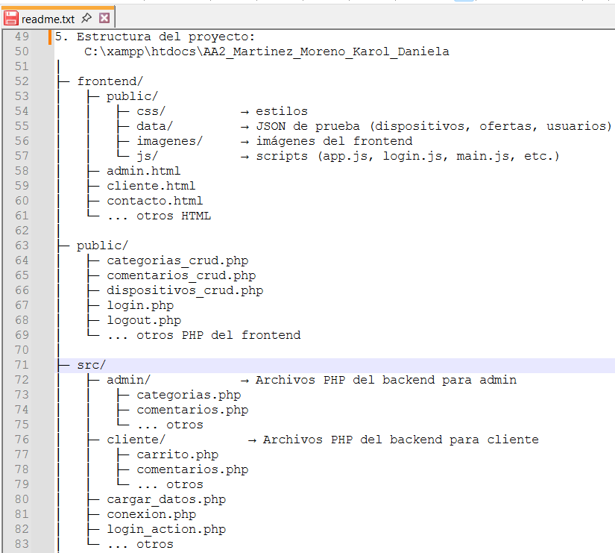

Ilustración 1 Estructura de proyecto (1)

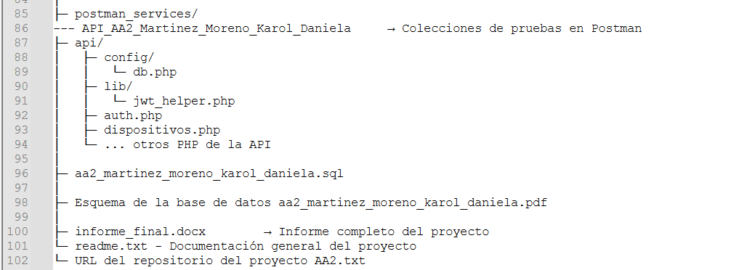

Ilustración 2 Estructura de proyecto (2)

# **Esquema de Roles para el Proyecto**

## **👑 Administrador:**

* Rol principal de la actividad.
* Acceso al panel de administración (**panel_admin.php**).

**Funciones:**

* Gestionar Dispositivos (CRUD completo).
* Gestionar Marcas (CRUD completo).
* Gestionar Categorías (CRUD completo).
* Gestionar Usuarios (Solo puede visualizar).
* Modera Comentarios (eliminar o aprobar).
* Consultar logs de actividad.

Este perfil muestra de manera clara todo el trabajo técnico realizado, incluyendo la gestión completa de datos mediante CRUD, la organización de usuarios por roles y la implementación de medidas de seguridad para proteger la información del sistema

Url : <http://localhost/AA2_Martinez_Moreno_Karol_Daniela/public/panel_admin.php>

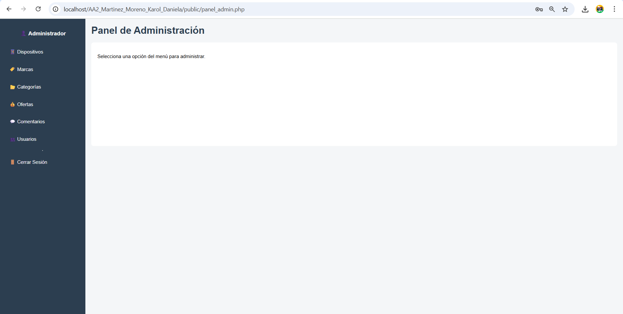

Ilustración 3Panel_admin (1)

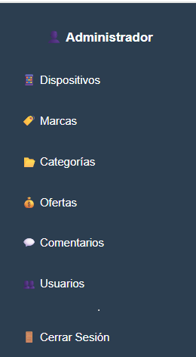

Ilustración 4Panel_admin (2)

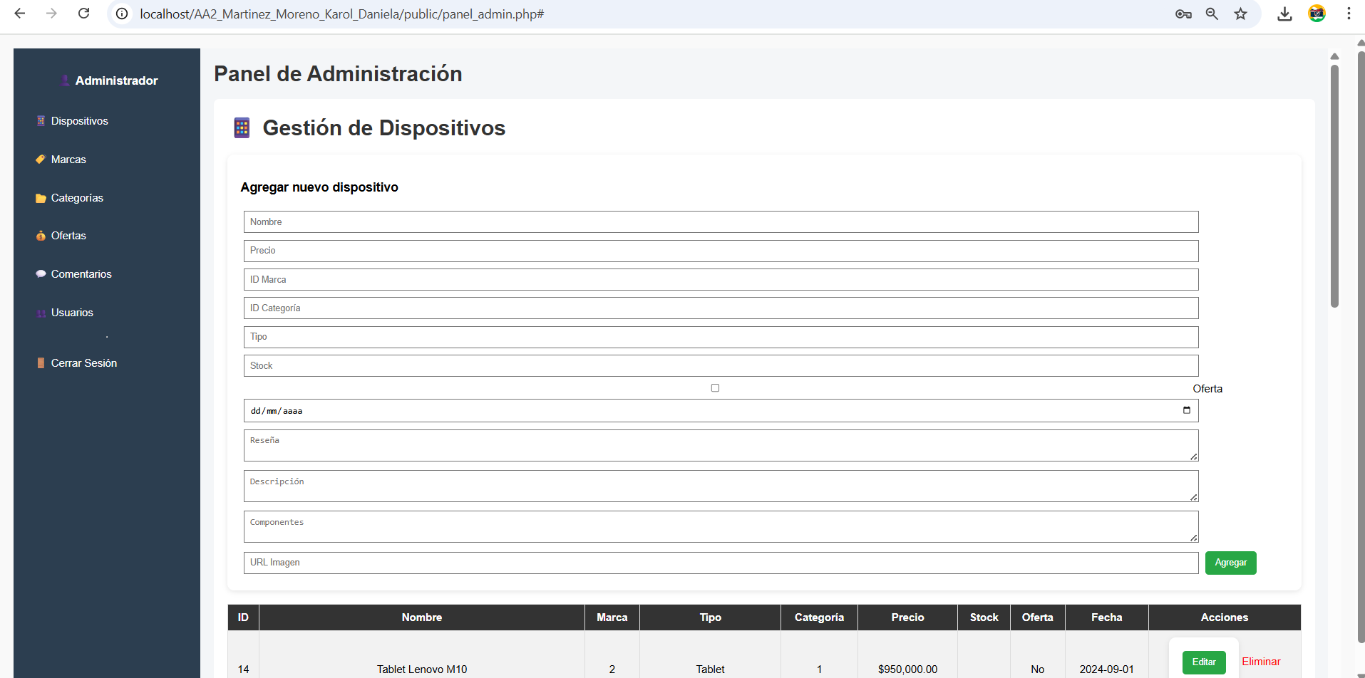

Ilustración 5Panel_admin (3)

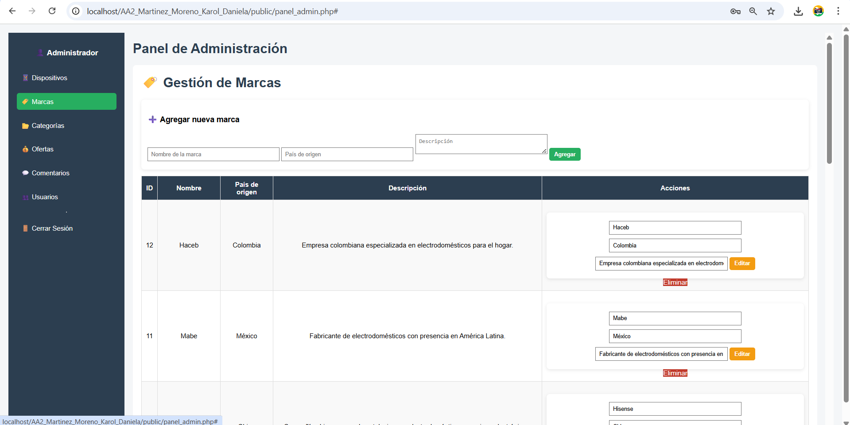

Ilustración 6Panel_admin (4)

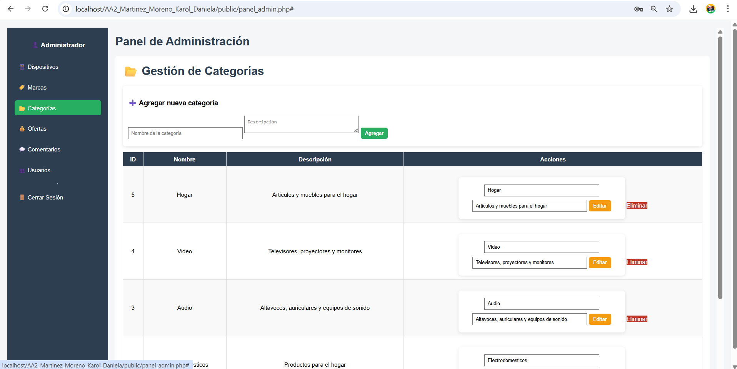

Ilustración 7Panel_admin (5)

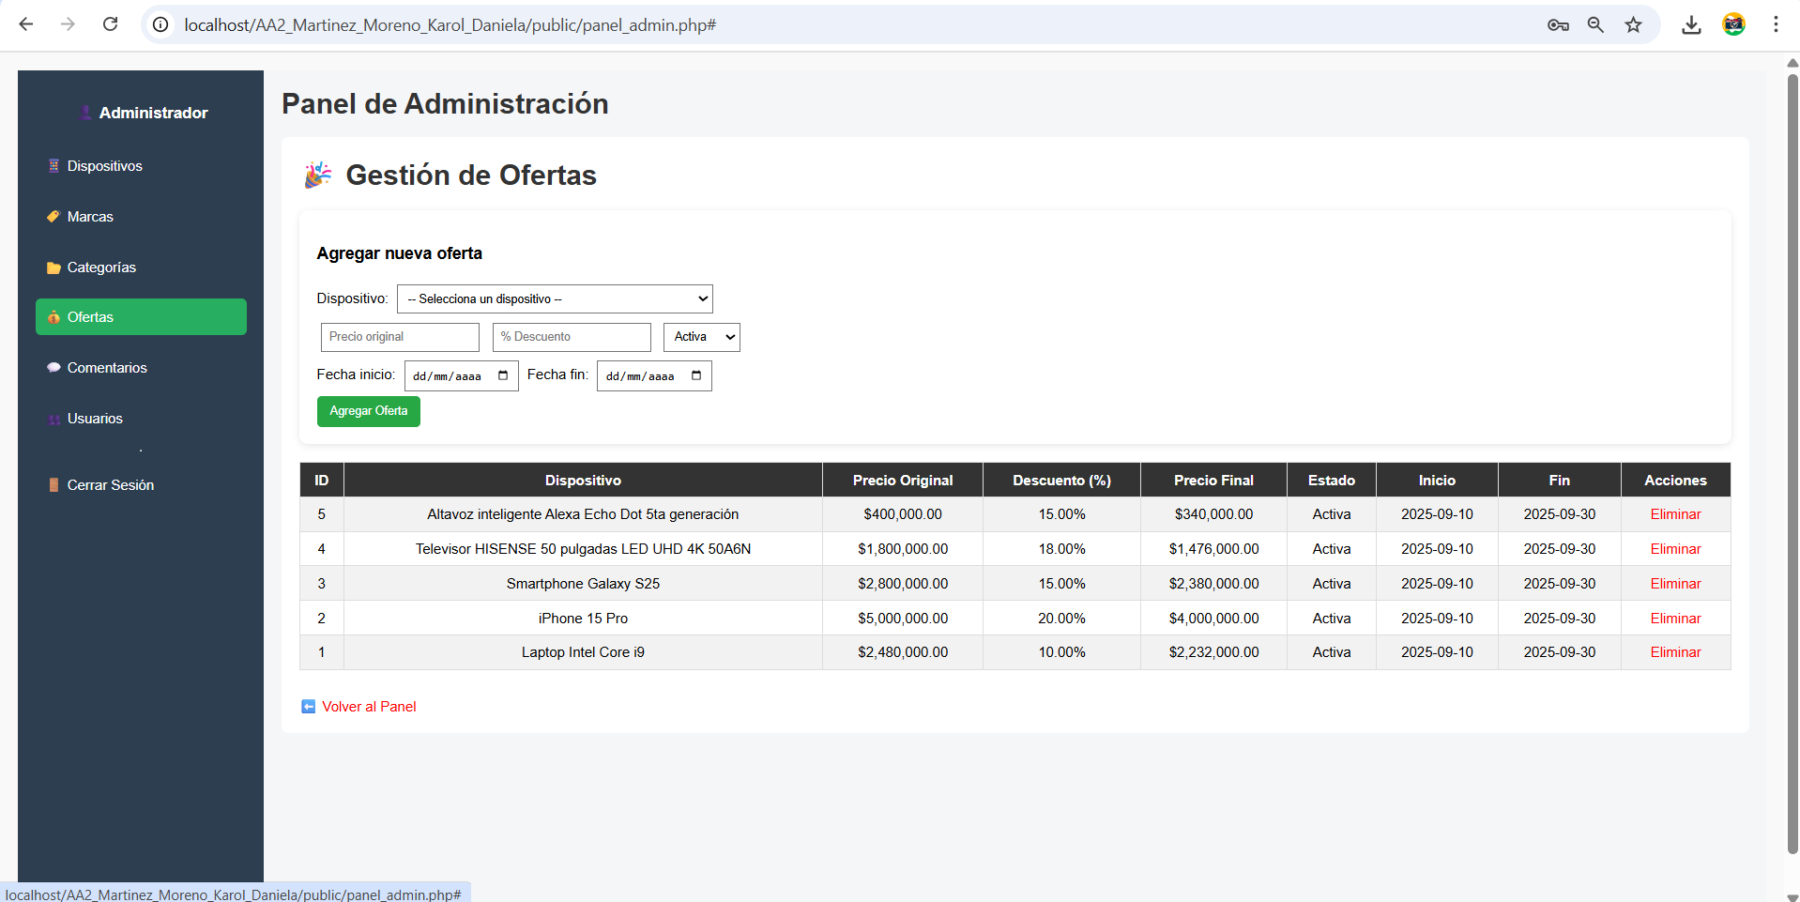

Ilustración 8Panel_admin (6)

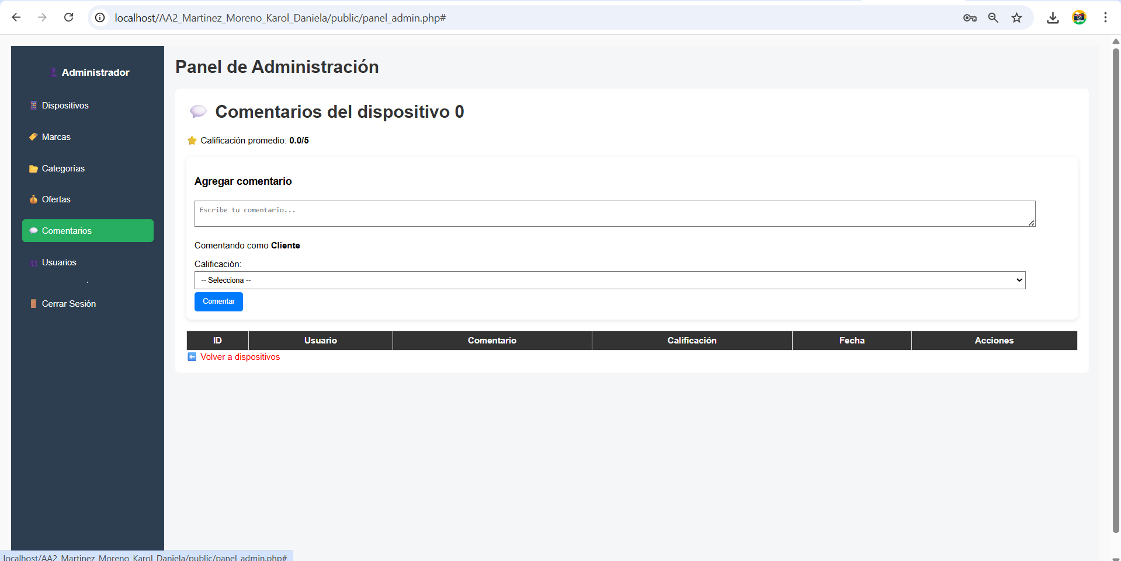

Ilustración 9Panel_admin (7)

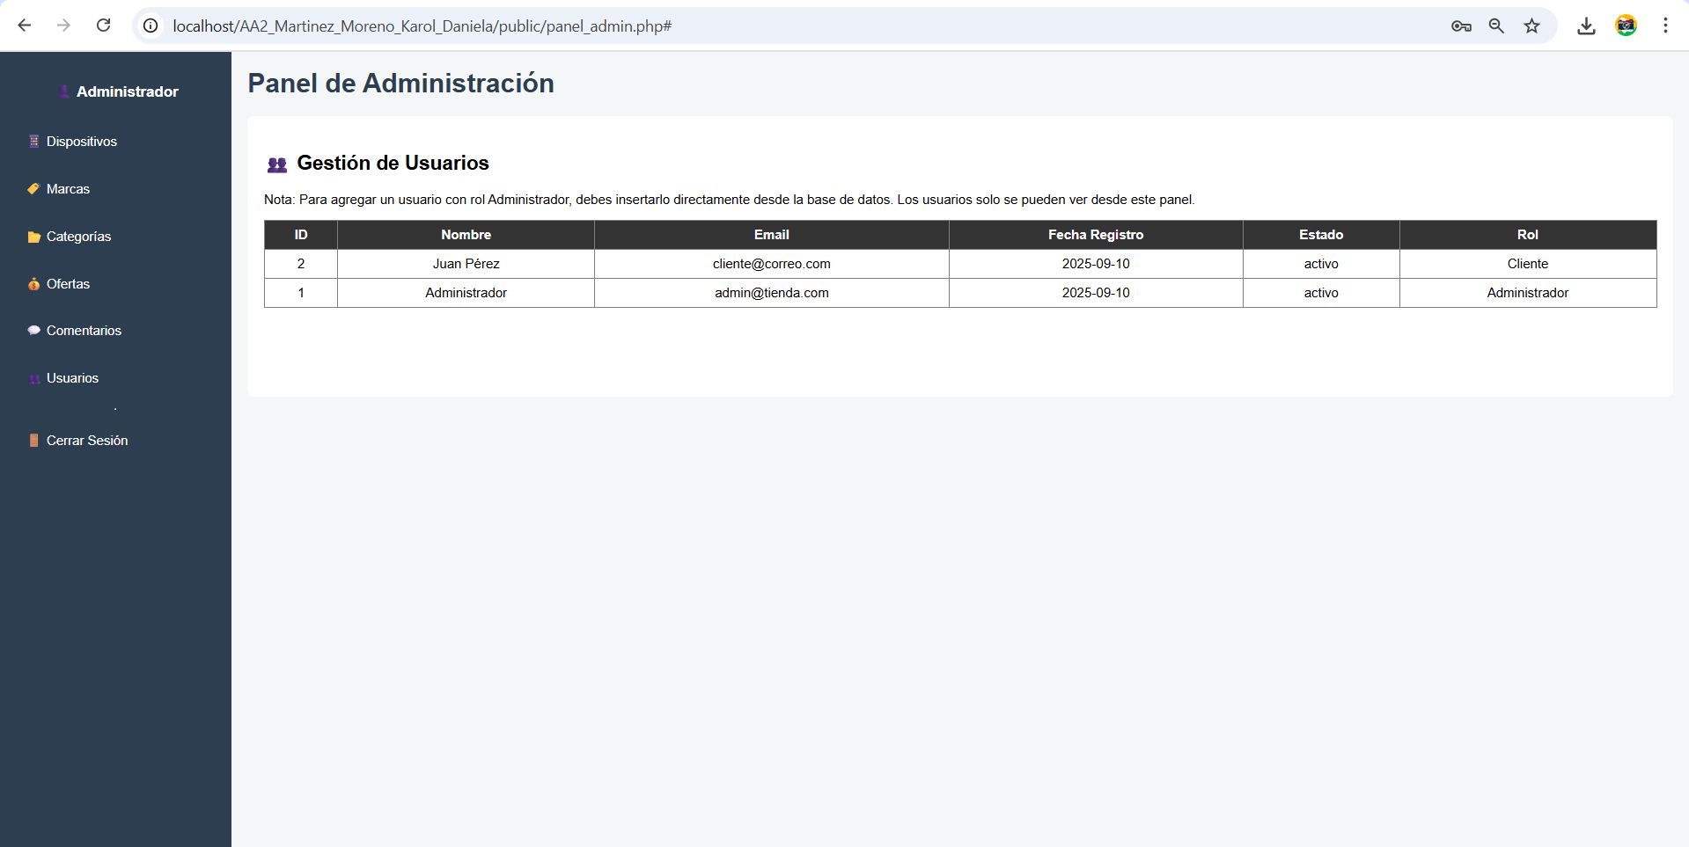

Ilustración 10Panel_admin (8)

## **👤 Cliente**

* Usuario registrado con cuenta activa.
* Accede a un panel reducido (panel_cliente.php).

**Funciones:**

* Ver listado de dispositivos.
* Realizar comentarios sobre dispositivos.
* Ver historial de pedidos.
* Agregar una compra y eliminarla

Perfil de interacción que permite al usuario utilizar las funcionalidades del sistema, incluyendo la visualización de dispositivos, la realización de comentarios y valoraciones, la consulta del historial de pedidos y la gestión del carrito de compras (agregar o eliminar productos), sin contar con permisos de administración.

URL: <http://localhost/AA2_Martinez_Moreno_Karol_Daniela/public/panel_cliente.php>

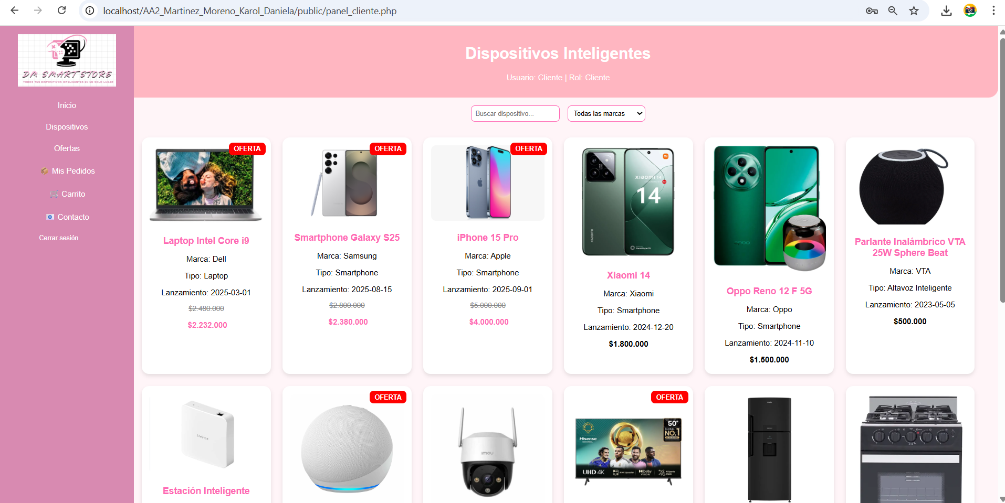

Ilustración 11panel_cliente (1)

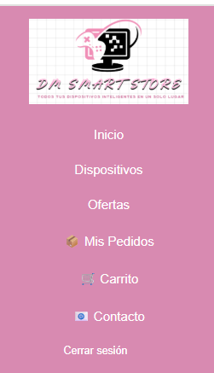

Ilustración 12panel_cliente (2)

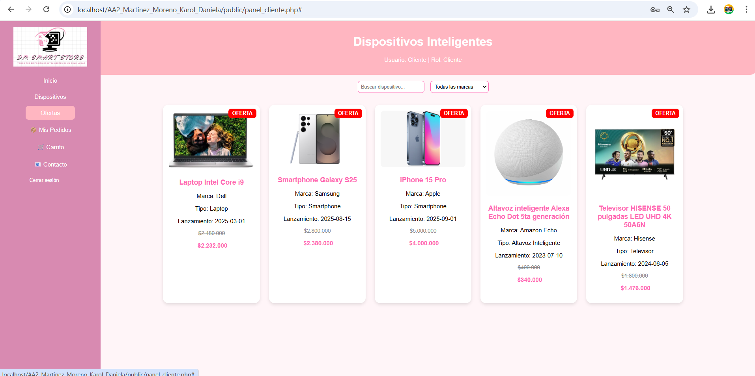

Ilustración 13panel_cliente (3)

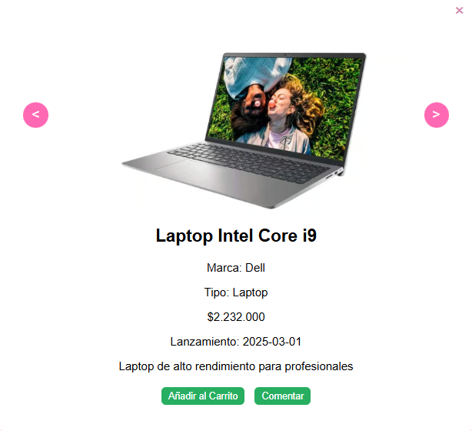

Ilustración 14panel_cliente (4)

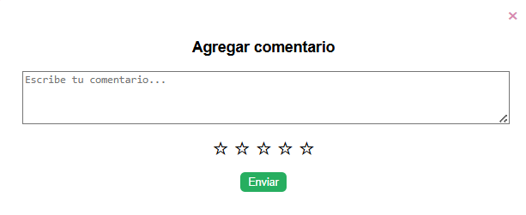

Ilustración 15panel cliente (5)

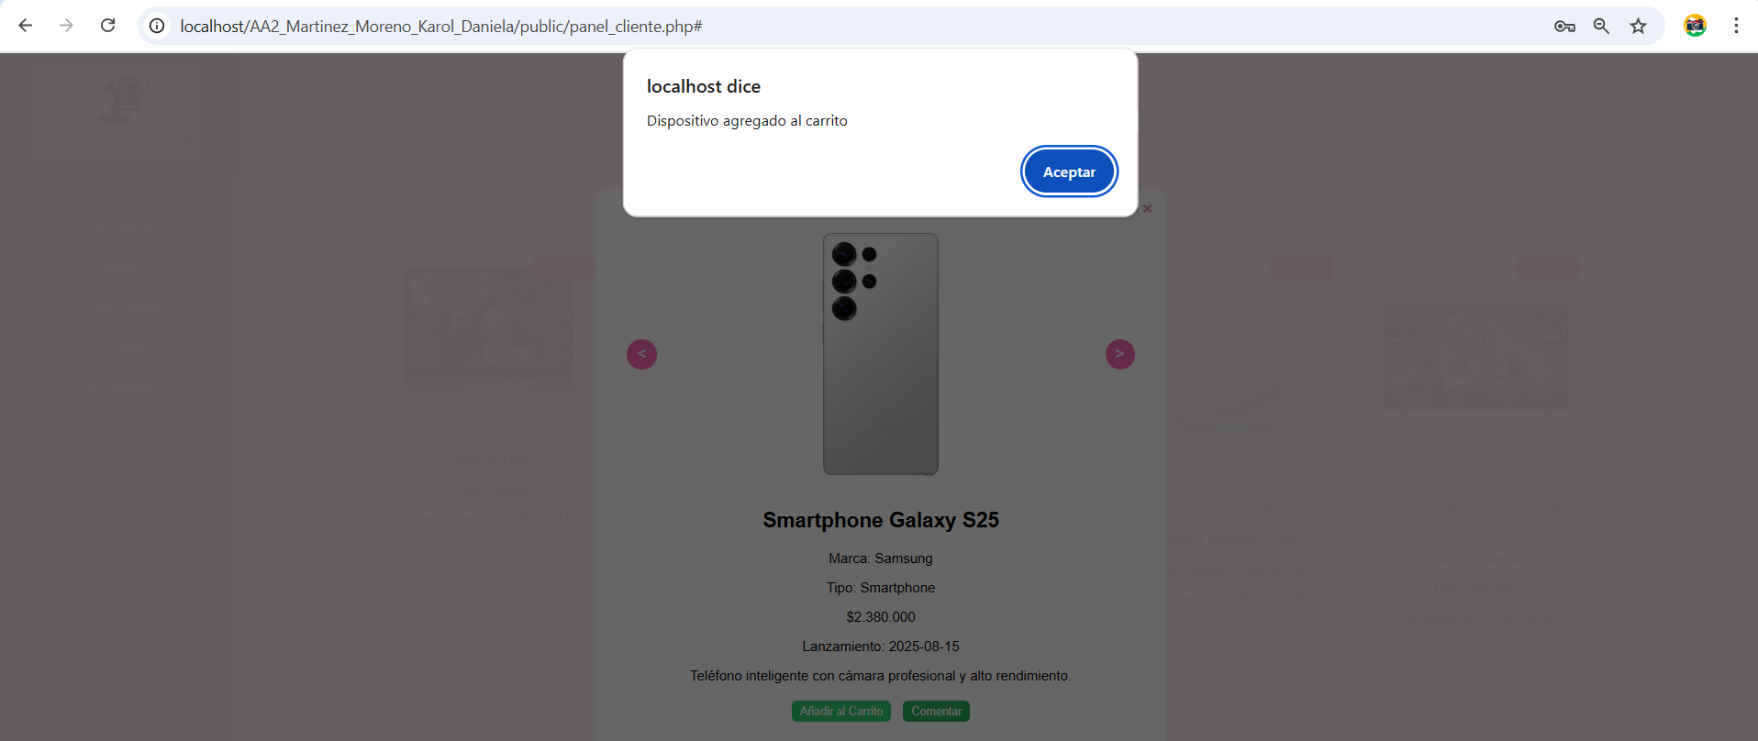

Ilustración 16panel_cliente (6)

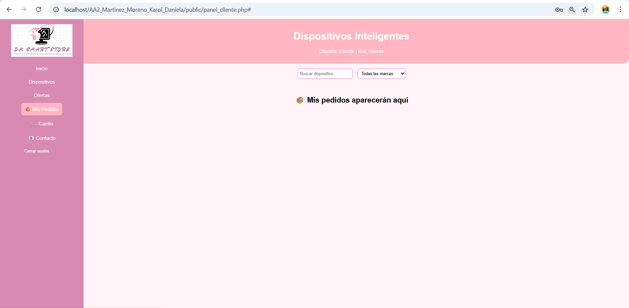

Ilustración 17panel_cliente (7)

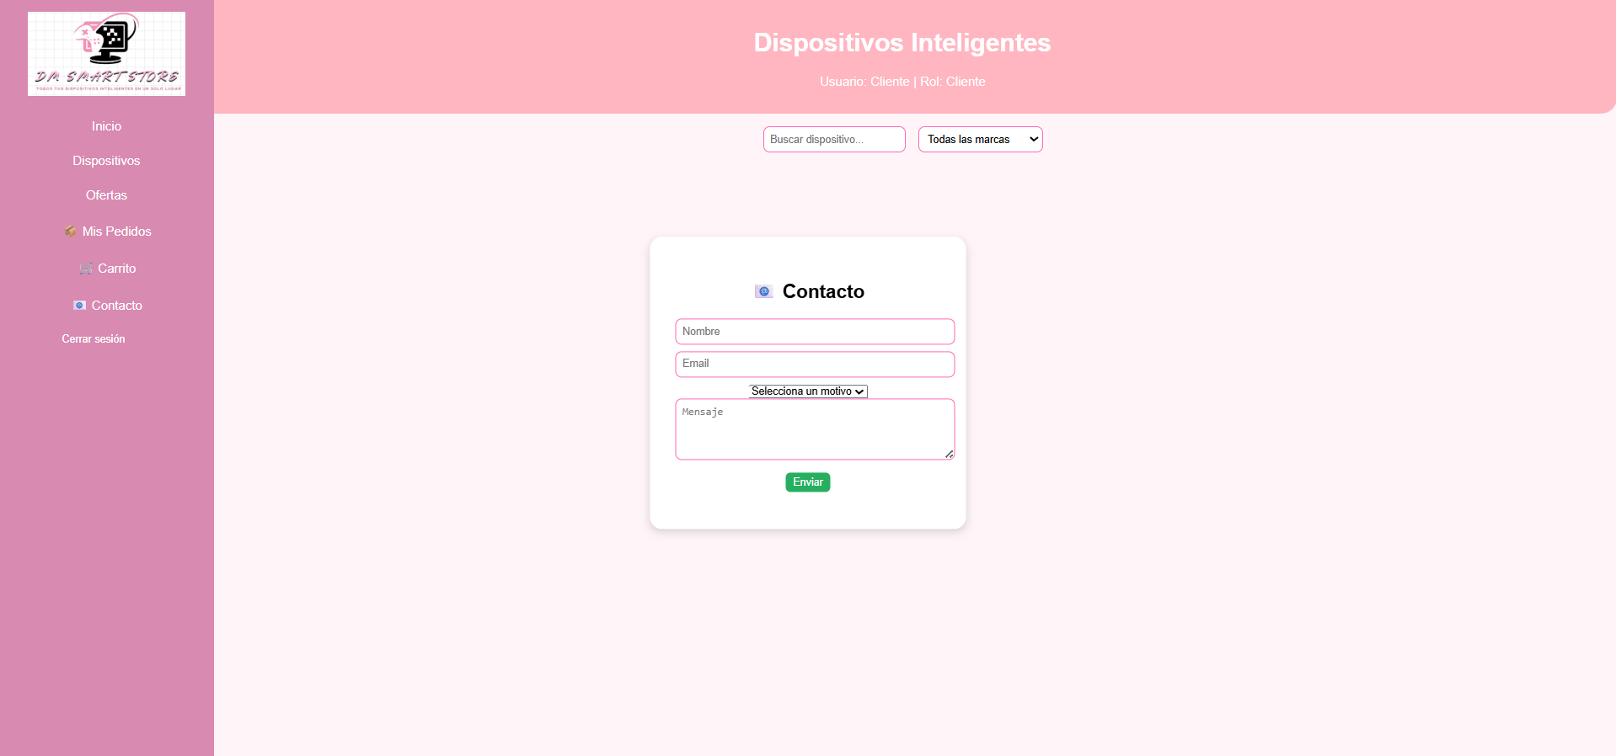

Ilustración 18panel_cliente (8)

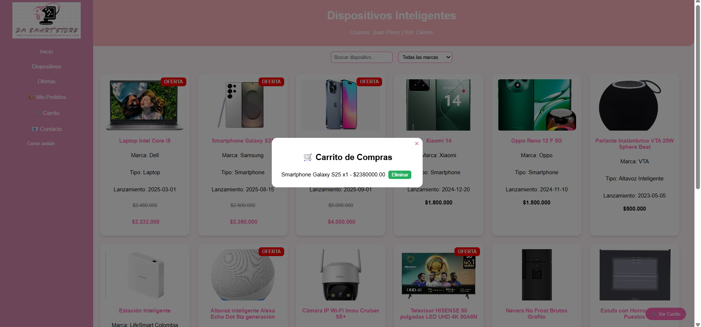

Ilustración 19panel_cliente (9)

## **👥 Invitado**

* Usuario no registrado o no logueado.
* Solo navega la parte pública del sitio (index.php).

**Funciones:**

* Ver lista de dispositivos y sus características.
* Ver la lista de ofertas
* No puede agregar, editar o eliminar nada.
* Al intentar comentar o entrar al panel, se muestra el mensaje:  
  "Debes registrarte o iniciar sesión para continuar."

Este perfil corresponde a un usuario que no está registrado o no ha iniciado sesión. Su interacción con el sistema se limita a la navegación por la parte pública del sitio, donde puede consultar la lista de dispositivos y sus características. No tiene permisos para agregar, editar o eliminar información, y al intentar comentar o acceder al panel de usuario, se muestra el mensaje: "Debes registrarte o iniciar sesión para continuar."

De esta manera, el rol de invitado garantiza el control de acceso y la seguridad del sistema, permitiendo que los usuarios exploren el sitio sin comprometer la integridad de la información.

Url : <http://localhost/AA2_Martinez_Moreno_Karol_Daniela/public/index.php>

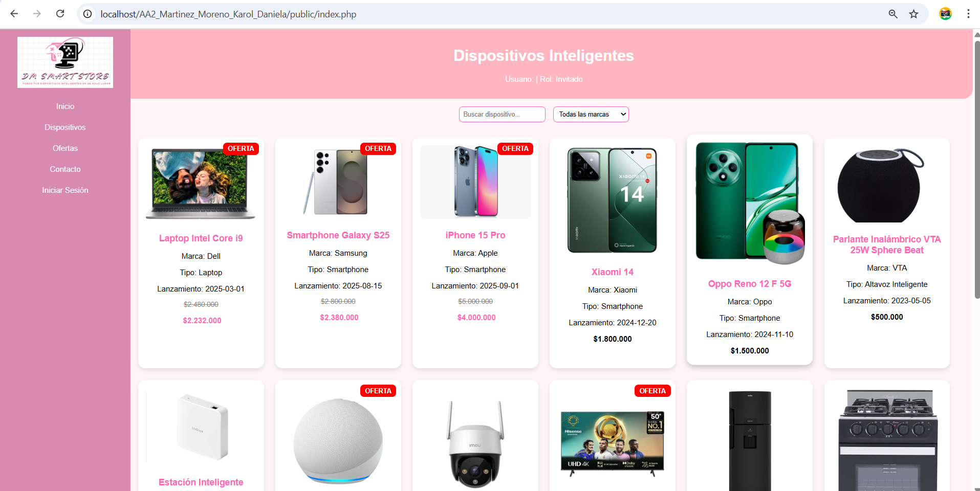

Ilustración 20panel_invitado (1)

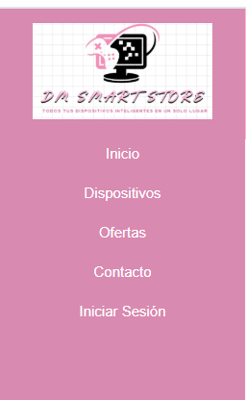

Ilustración 21panel_invitado (2)

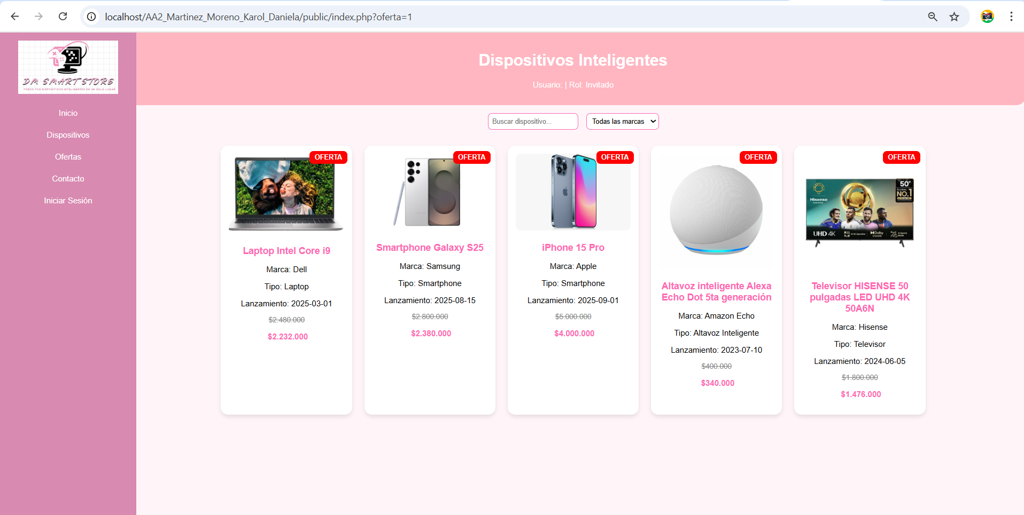

Ilustración 22panel_invitado (3)

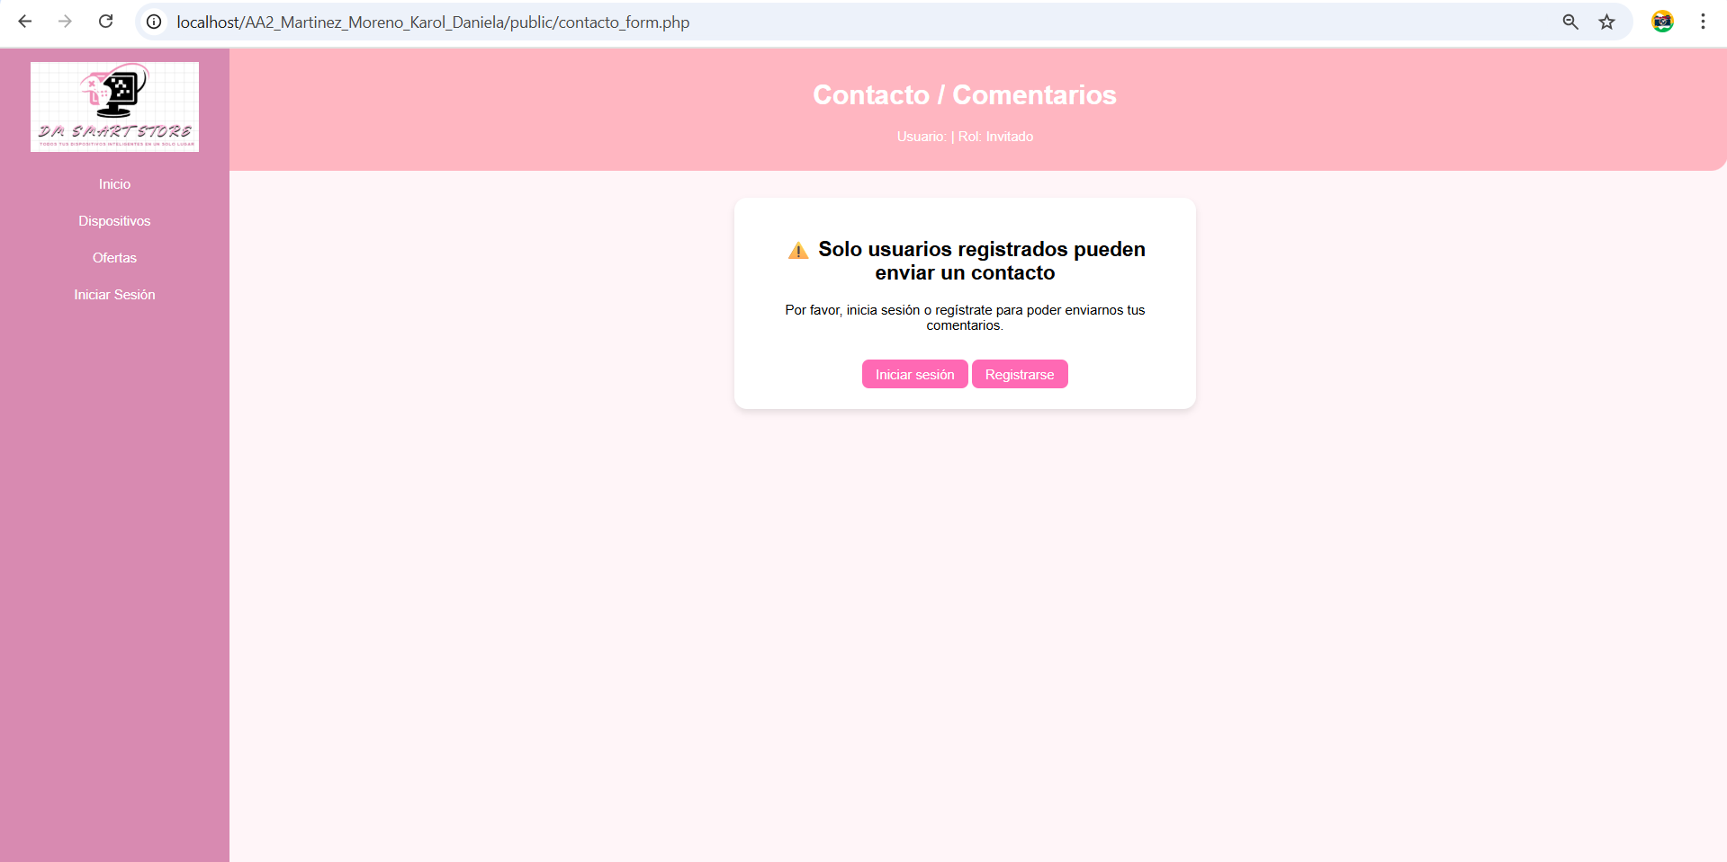

Ilustración 23panel_invitado (4)

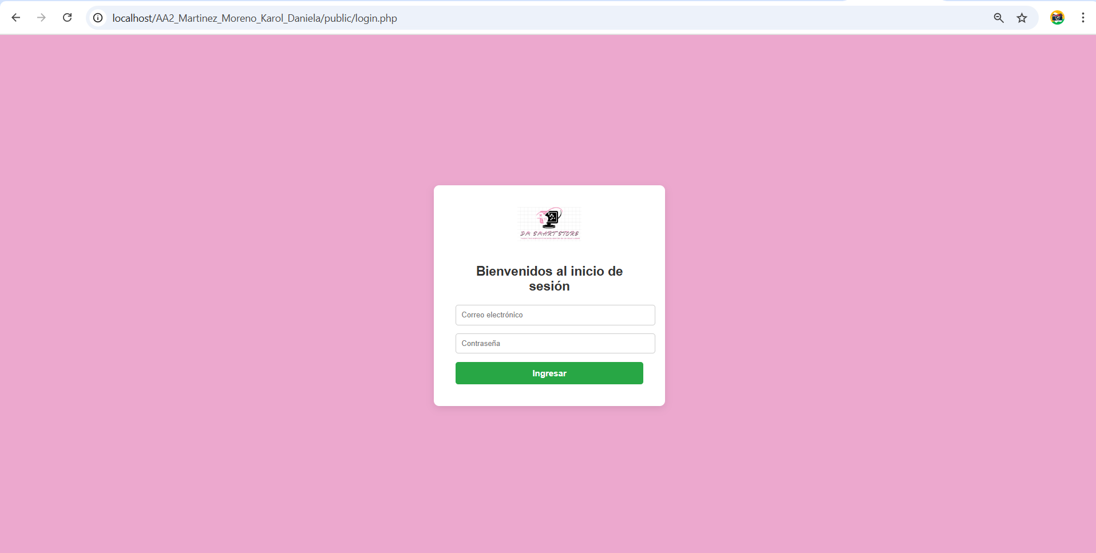

Ilustración 24panel_invitado (5)

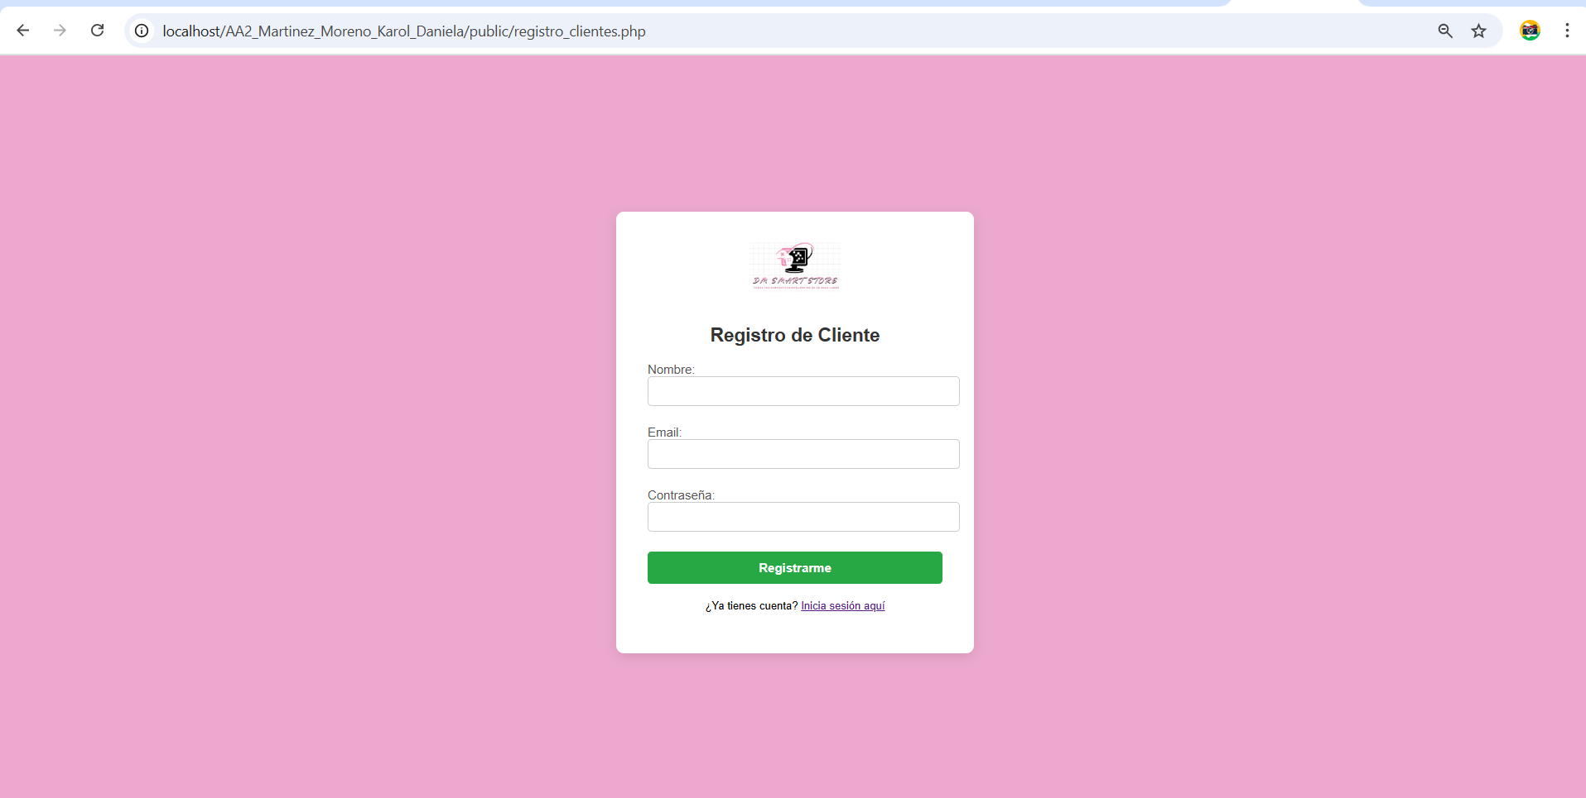

Ilustración 25panel invitado (5)

# **Base de datos**

La base de datos constituye el núcleo del sistema, permitiendo almacenar, organizar y gestionar toda la información necesaria para el correcto funcionamiento del sitio web de comercio de dispositivos inteligentes. Su diseño está orientado a garantizar integridad, seguridad y eficiencia, facilitando la interacción dinámica entre el Front-end y el Back-end

Esta base de datos incluye las principales entidades del sistema, como usuarios, dispositivos, marcas, categorías, ofertas, comentarios, carrito de compras, pedidos y detalle de pedidos, estableciendo relaciones claras que permiten la gestión de procesos como la compra de productos, la publicación de comentarios y la aplicación de ofertas.

A continuación, se presentan las tablas principales, sus estructuras, relaciones y consultas SQL utilizadas para su creación y gestión, mostrando cómo se implementó un modelo de datos coherente y escalable para el sistema.

**Nombre de la base de datos:**

aa2_martinez_moreno_karol_daniela

**Tablas principales y descripción**

* **Usuario:** Contiene los datos de los usuarios registrados, incluyendo roles (, Cliente, Administrador).

|  |  |  |
| --- | --- | --- |
| **Campo** | **Tipo** | **Descripción** |
| id_usuario | int (11) | Clave primaria, auto-incremental |
| nombre | varchar (100) | Nombre completo |
| email | varchar (100) | Correo electrónico (único) |
| fecha_registro | datetime | Fecha de registro |
| estado | varchar | Activo/inactivo |

Tabla 1Usuario

* **Dispositivo:** Información de los dispositivos inteligentes disponibles para la venta (nombre, marca, tipo, precio, fecha de lanzamiento).

|  |  |  |
| --- | --- | --- |
| **Campo** | **Tipo** | **Descripción** |
| id_dispositivo | int (11) | Clave primaria |
| Nombre | varchar (100) | Nombre del dispositivo |
| Marca | int (11) | Marca asociada |
| tipo | varchar (50) | Tipo de dispositivo |
| Categoria | int (11) | Categoría asociada |
| precio | decimal (10,2) | Precio base |
| stock | int (11) | Cantidad disponible |
| oferta | tinyint (1) | Indicador de oferta (0/1) |
| fecha_lanzamiento | date | Fecha de lanzamiento |
| resena | text | Reseña breve |
| descripcion | text | Descripción completa |
| componentes | text | Componentes incluidos |
| imagen | varchar (255) | Imagen principal |

Tabla 2Dispositivos

* **Marca:** Almacena las marcas asociadas a los dispositivos.

|  |  |  |
| --- | --- | --- |
| **Campo** | **Tipo** | **Descripción** |
| id_marca | Int (11) | Clave primaria |
| nombre_marca | Varchar (100) | Nombre de la marca |
| pais_origen | Varchar (100) | País de origen |
| descripcion | Text | Información adicional |

Tabla 3Marcas

* **Categoría:** Categorías o tipos de dispositivos.

|  |  |  |
| --- | --- | --- |
| **Campo** | **Tipo** | **Descripción** |
| id_categoria | Int (11) | Clave primaria |
| nombre_categoria | Varchar (100) | Nombre de la categoría |
| descripcion | text | Descripción de la categoría |

Tabla 4Categorias

* **Imagen:** Almacena las imágenes de cada dispositivo (principal y secundarias).

|  |  |  |
| --- | --- | --- |
| **Campo** | **Tipo** | **Descripción** |
| id_imagen | Int (11) | Clave primaria |
| id_dispositivo | Int (11) | Dispositivo asociado |
| tipo_imagen | Varchar (50) | Tipo (principal/secundaria) |
| imagen_secundaria | text | Ruta de la imagen |

Tabla 5Imagenes

* **Ofertas:** Información sobre ofertas activas de los dispositivos (precio original, precio con descuento, porcentaje de descuento).

|  |  |  |
| --- | --- | --- |
| **Campo** | **Tipo** | **Descripción** |
| id_oferta | Int (11) | Clave primaria |
| id_dispositivo | Int (11) | Dispositivo asociado |
| precio_original | Decimal (10,2) | Precio original |
| descuento_porcentaje | Decimal (5,2) | Porcentaje de descuento |
| precio_final | Decimal (10,2) | Precio final con descuento |
| estado | Varchar (20) | Estado de la oferta (Activa/Inactiva) |
| fecha_inicio | date | Fecha de inicio |
| fecha_fin | date | Fecha de finalización |

Tabla 6Ofertas

* **Pedido:** Registro de los pedidos realizados por los clientes.

|  |  |  |
| --- | --- | --- |
| **Campo** | **Tipo** | **Descripción** |
| id_pedido | Int (11) | Clave primaria |
| id_usuario | Int (11) | Usuario que realizó el pedido |
| estado | Varchar (50) | Estado del pedido (pendiente, enviado, etc.) |
| total | Decimal (10,2) | Total, del pedido |
| fecha orden | date | Fecha del pedido |

Tabla 7Pedido

* **detalle_pedido:** Relación entre pedidos y dispositivos, indicando la cantidad y el precio unitario de cada producto en el pedido.

|  |  |  |
| --- | --- | --- |
| **Campo** | **Tipo** | **Descripción** |
| id_detalle | Int (11) | Clave primaria |
| id_pedido | Int (11) | Pedido relacionado |
| id_dispositivo | Int (11) | Dispositivo comprado |
| cantidad | int (11) | Cantidad comprada |
| precio_unitario | decimal (10,2) | Precio del dispositivo |

Tabla 8Detalle_pedido

* **carrito_compra:** Productos agregados al carrito por los clientes antes de generar un pedido

|  |  |  |
| --- | --- | --- |
| **Campo** | **Tipo** | **Descripción** |
| id_carrito | int (11) | Clave primaria, auto-incremental |
| id usuario | int (11) | Usuario que agregó el producto |
| id_dispositivo | int (11) | Dispositivo agregado |
| cantidad | int (11) | Cantidad de unidades |
| fecha_agregado | datetime | Fecha y hora de agregado |

Tabla 9Carrito_compra

* **comentarios**: comentarios y calificaciones realizadas por los clientes sobre los dispositivos**.**

|  |  |  |
| --- | --- | --- |
| **Campo** | **Tipo** | **Descripción** |
| id_comentario | Int (11) | Clave primaria |
| id_dispositivo | Int (11) | Dispositivo comentado |
| id_usuario | Int (11) | Usuario que comenta |
| comentario | text | Texto del comentario |
| calificacion | Tinyint (1) | Calificación del 1 al 5 |
| fecha_comentario | timestamp | Fecha y hora del comentario |

Tabla 10Comentarios

* **Contacto:** Mensajes enviados por los usuarios a través del formulario de contacto del sitio web.

|  |  |  |
| --- | --- | --- |
| **Campo** | **Tipo** | **Descripción** |
| id_contacto | Int (11) | Clave primaria |
| nombre | varchar (100) | Nombre del remitente |
| email | varchar (100) | Correo del remitente |
| asunto | varchar (100) | Asunto del mensaje |
| mensaje | text | Contenido del mensaje |
| fecha_envio | datetime | Fecha y hora del envío |
| respuesta | text | Respuesta del administrador |
| estado | varchar (20) | Estado del mensaje (Pendiente/Respondido |

Tabla 11Contacto

* **log_evento**: Registro de eventos del sistema para auditoría y control de acciones de usuarios.

|  |  |  |
| --- | --- | --- |
| **Campo** | **Tipo** | **Descripción** |
| id_log | Int (11) | Clave primaria |
| id_usuario | Int (11) | Usuario que realizó la acción |
| nombre_usuario | varchar (100) | Nombre del usuario |
| accion | varchar (100) | Acción realizada |
| fecha_ingresada | date | Fecha del evento |
| hora_ingresada | time | Hora del evento |

Tabla 12Log_eventos

**Relaciones generales**

* usuario ↔ pedido: un usuario puede tener múltiples pedidos.
* pedido ↔ detalle_pedido: un pedido puede contener varios dispositivos.
* dispositivo ↔ detalle_pedido: un dispositivo puede aparecer en varios pedidos.
* dispositivo ↔ imagen: un dispositivo puede tener varias imágenes.
* dispositivo ↔ comentarios: un dispositivo puede tener múltiples comentarios de clientes.
* dispositivo ↔ ofertas: un dispositivo puede estar sujeto a múltiples ofertas a lo largo del tiempo.
* marca ↔ dispositivo: cada dispositivo pertenece a una marca.
* categoria ↔ dispositivo: cada dispositivo puede tener una categoría.
* contacto ↔ usuario: los contactos pueden estar asociados o no a usuarios registrados.
* log_evento ↔ usuario: registra las acciones realizadas por los usuarios para auditoría.

**Script de creación:**

**Nombre del archivo:** aa2_martinez_moreno_karol_daniela.sql

**Contenido:** Estructura completa de la base de datos (aa2_martinez_moreno_karol_daniela), incluyendo todas las tablas, claves primarias, claves foráneas y datos de prueba**.**

**Ubicación:** Carpeta principal del proyecto

AA2_Martinez_Moreno_Karol_Daniela

**Uso:** Para restaurar la base de datos en un servidor local, ejecutar el script en phpMyAdmin importando el archivo .sql**.**

# **Tecnologías utilizadas**

Para el desarrollo del proyecto se emplearon las siguientes tecnologías y herramientas:

**Backend:**

* **PHP 8.x**: Implementación de la lógica del servidor y gestión de la comunicación con la base de datos.
* **Creación de API REST con JWT (JSON Web Tokens)**: Para la autenticación segura de usuarios y control de acceso según roles (Administrador y Cliente).

**Base de datos:**

* **MySQL:** Almacenamiento y gestión de información de usuarios, dispositivos, pedidos, carrito de compras, comentarios, contacto y ofertas.

**Frontend:**

* **HTML5, CSS3 y JavaScript**: Desarrollo de una interfaz web interactiva, responsiva y amigable para el usuario, con paneles diferenciados para Administrador y Cliente.

**Servidor local:**

* **XAMPP (Apache + MySQL)**: Entorno de servidor local para simular condiciones reales de producción, facilitando el desarrollo y las pruebas del sistema.

**Pruebas y verificación:**

* **Postman**: Para probar los endpoints de la API, verificar la correcta comunicación entre Frontend y Backend y validar los flujos de negocio.
* **Navegador web**: Para comprobar la funcionalidad de la página y la interacción con el usuario.

**Notas adicionales:**

* Se realizaron pruebas de funcionalidad en los módulos principales, incluyendo registro de usuarios, gestión de dispositivos, carrito de compras, pedidos, comentarios, contacto y administración de ofertas.
* La integración de JWT garantiza que solo usuarios autenticados puedan acceder a recursos protegidos, diferenciando entre roles de Administrador y Cliente, aumentando la seguridad del sistema.

# **Requisitos de instalación y configuración**

**Servidor local recomendado:** XAMPP (Apache + PHP + MySQL) o equivalente.

**PHP:** Versión 8.0 o superior.

**Base de datos:** MySQL 8.0.

**IDE recomendado**: Visual Studio Code o Apache NetBeans.

**Pasos de configuración**

* 1. Descargar o clonar el repositorio:

<https://github.com/Daniela353/AA2_Martinez_Moreno_Karol_Daniela.git>

* 1. **Copiar la carpeta del proyecto** en el directorio de XAMPP:

C:\xampp\htdocs\AA2_Martinez_Moreno_Karol_Daniela

* 1. importar la base de datos:

Abrir **phpMyAdmin**

Crear la base de datos: aa2_martinez_moreno_karol_daniela

Importar el archivo: aa2_martinez_moreno_karol_daniela.sql

* 1. Configurar la conexión a la base de datos:

Editar el archivo api/config/db.php y modificar según tu configuración:

$host = 'localhost';

$db_name = 'aa2_martinez_moreno_karol_daniela';

$username = 'root';

$password = '';

* 1. Iniciar XAMPP y activar Apache y MySQL para ejecutar la aplicación y la API

**Notas importantes:**

* Los usuarios normales se registran desde el frontend; los administradores solo se agregan manualmente en la base de datos.
* Para probar la API, usar Postman con los endpoints de cada archivo PHP.
* El proyecto está diseñado para ejecutarse en entorno local, no en servidor remoto.
* Se recomienda usar un navegador actualizado (Chrome o Firefox) para la mejor experiencia.

# **🧪 Pruebas del Sistema**

Para garantizar el correcto funcionamiento y la confiabilidad del sistema web de gestión de dispositivos inteligentes, se realizaron pruebas integrales que abarcan tanto el Frontend como el Backend, asegurando la interacción eficiente entre la interfaz de usuario y la lógica de negocio.

## **Rol: Administrador**

**Objetivo:** Verificar que el administrador pueda interactuar con el sistema según sus permisos.

**Login – Caso de Pruebas**

|  |  |  |  |  |
| --- | --- | --- | --- | --- |
| **ID Caso** | **Descripción / Acción** | **Datos de Prueba** | **Resultado Esperado** | **Resultado Obtenido** |
| **CP001** | Login exitoso con usuario y contraseña válidos | Usuario: admin@tienda.com  Contraseña: 1234 | Acceso permitido al panel de administración | Ingreso Exitoso |
| **CP002** | Contraseña incorrecta | Usuario:  admin@tienda.com  Contraseña: 123456 | Mensaje de error: “Contraseña incorrecta” | Mensaje correcto |
| **CP003** | Usuario inexistente | Usuario:  Admin12@tienda.com  Contraseña:1234 | Mensaje de error: “Usuario no registrado” | Mensaje correcto |
| **CP004** | Campos vacíos | Usuario:  Contraseña: | Mensaje de error: “Campos obligatorios” | Mensaje correcto |
| **CP005** | Intento de inyección SQL /sin caracteres especiales de @ | Usuario: ' OR '1'='1  Contraseña: 1234 | Acceso denegado, mensaje seguro | Mensaje correcto |

Tabla 13 Caso de prueba login

**Evidencia paso a paso**

**CP001 – Login exitoso**

* 1. Abrir la página de Login.

**Verificación:** Se muestran los campos de usuario y contraseña.

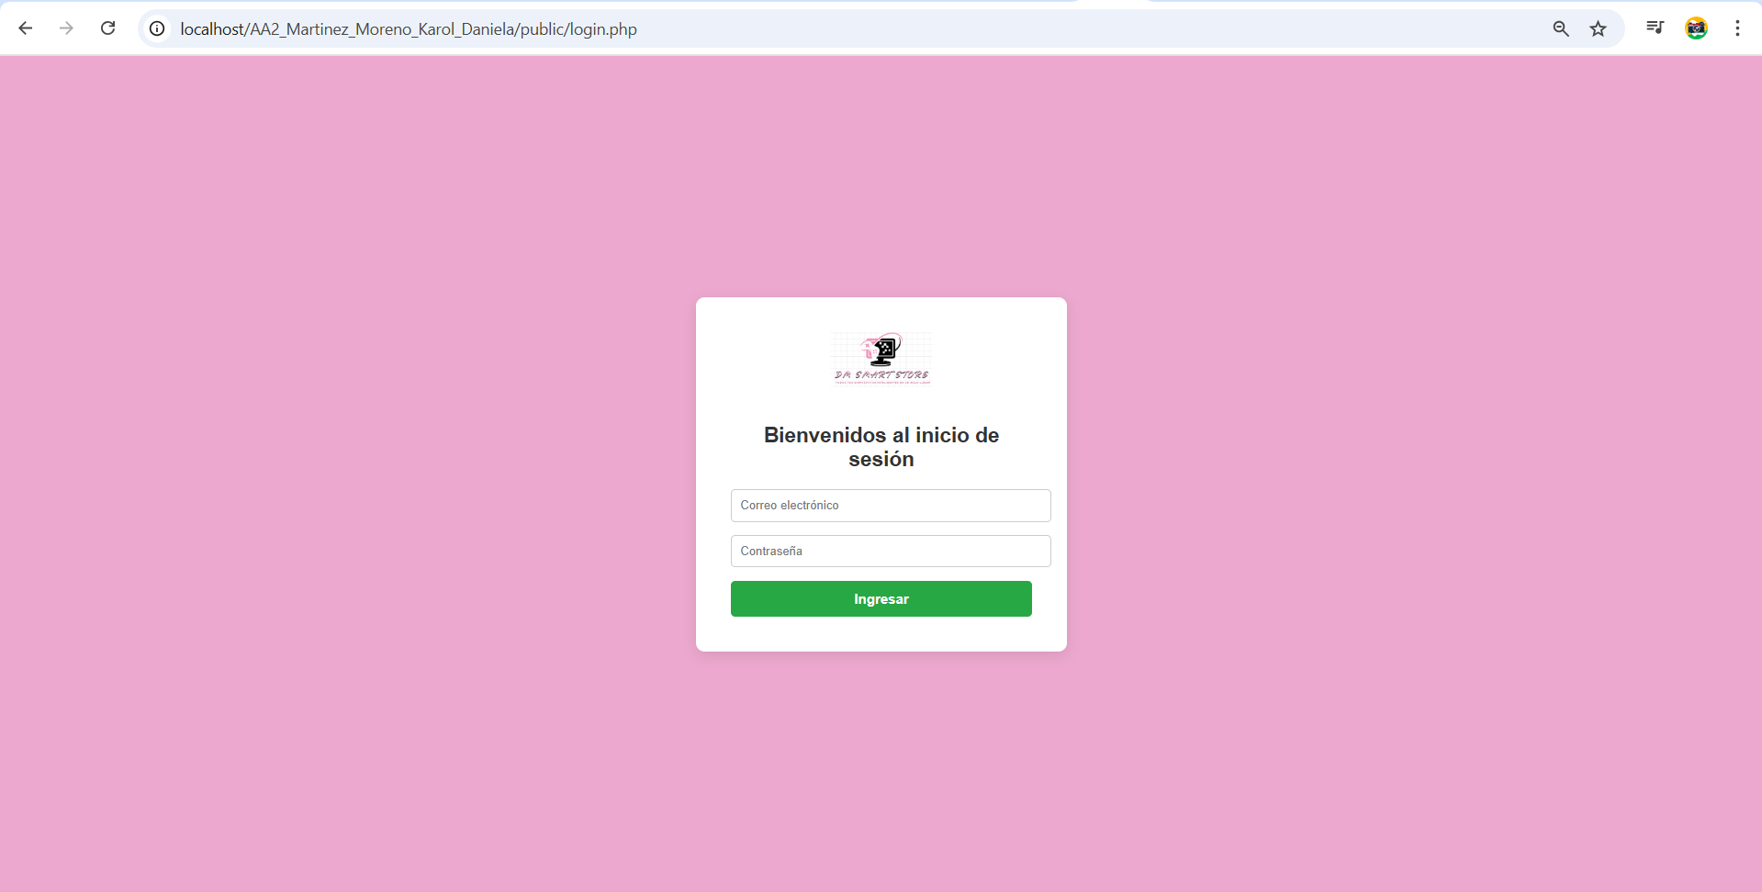

Ilustración 26 login_01.png

* 1. ingresar usuario válido (admin@tienda.com).

**Verificación:** Campo de contraseña activo.

* 1. Ingresar contraseña válida (1234) y hacer clic en “Iniciar sesión”.

**Verificación**: Sistema valida credenciales

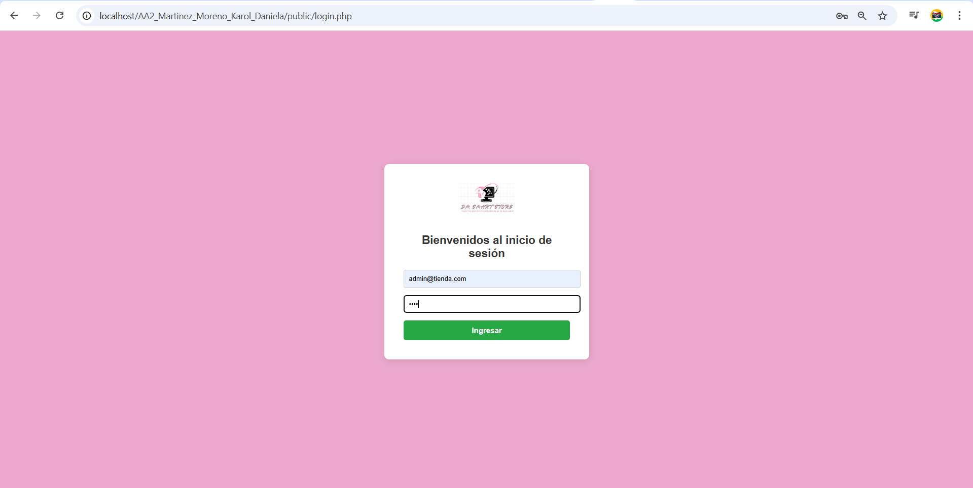

Ilustración 27 login_02.png

* 1. Confirmar acceso al panel de administración.

**Verificación:** Se muestran las opciones correspondientes al rol administrador.

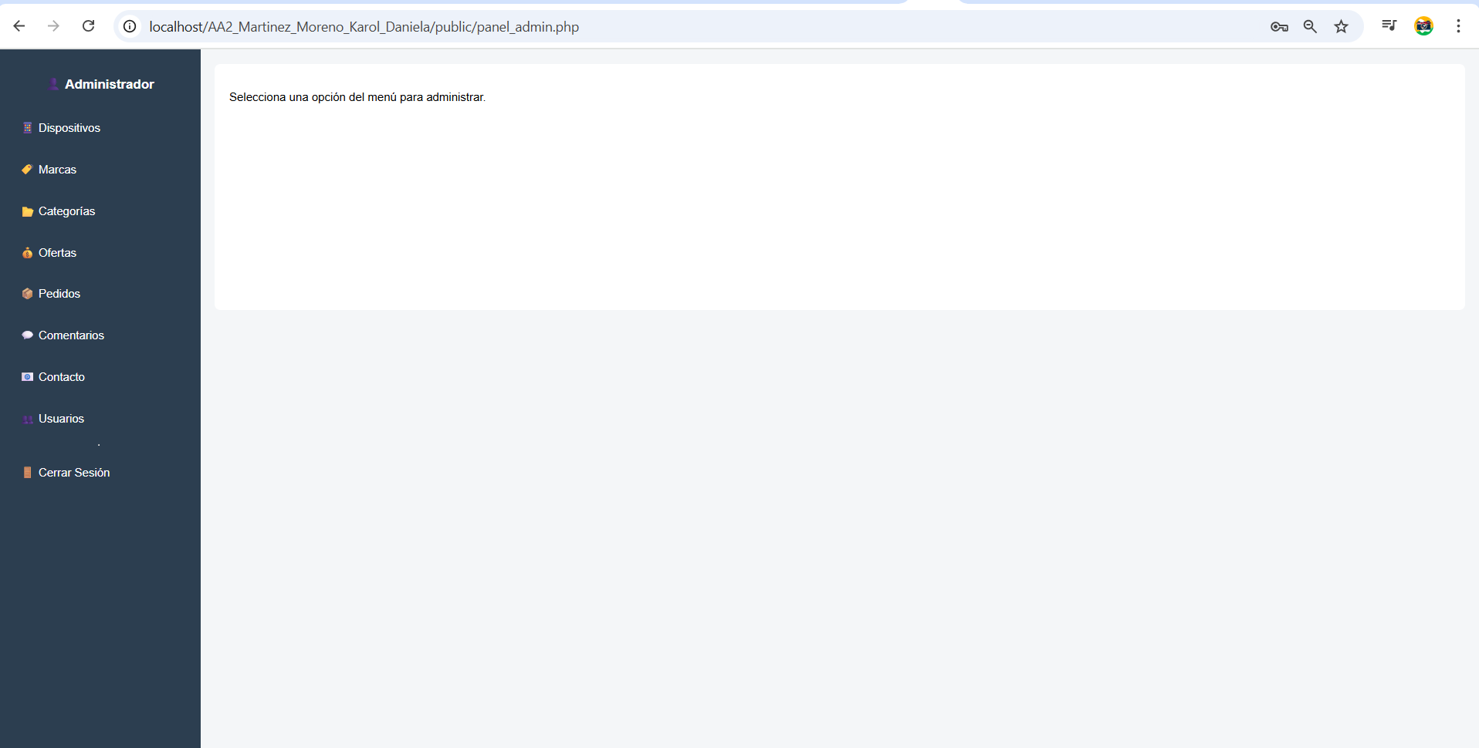

Ilustración 28 login_03.png

**CP002 – Contraseña incorrecta**

* 1. Abrir la página de Login.
  2. Ingresar usuario válido (admin@tienda.com).
  3. Ingresar contraseña incorrecta (123456) y hacer clic en “Iniciar sesión”.

**Verificación**: Se muestra mensaje de error “Contraseña incorrecta”.

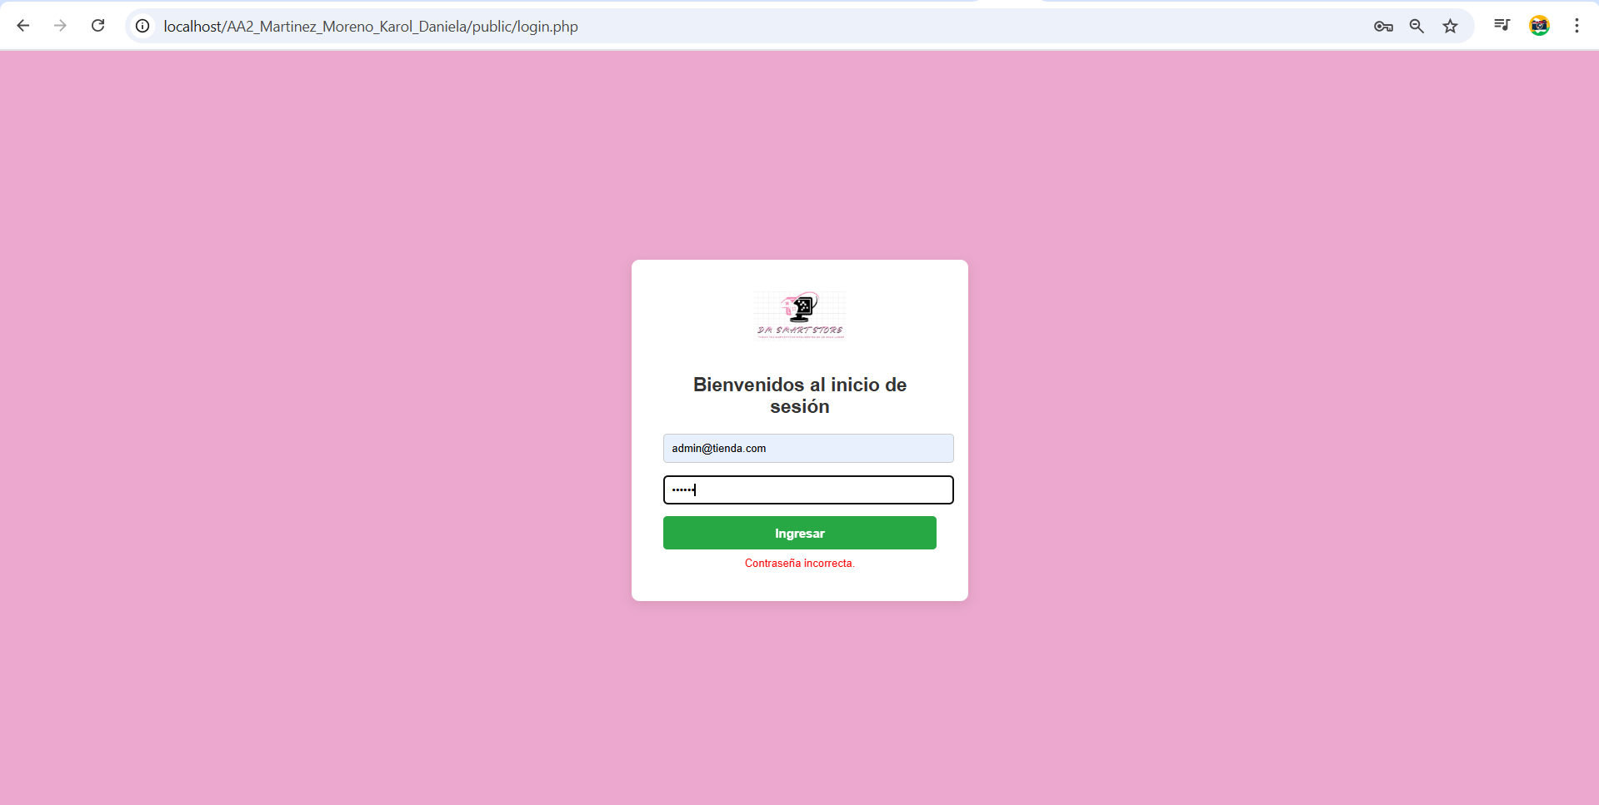

Ilustración 29 login_04.png

**CP003 – Usuario inexistente**

* 1. Abrir la página de Login.
  2. Ingresar usuario inexistente (Admin12@tienda.com).
  3. Ingresar cualquier contraseña (Admi1234) y hacer clic en “Iniciar sesión”.

**Verificación:** Se muestra mensaje de error “Usuario no registrado”.

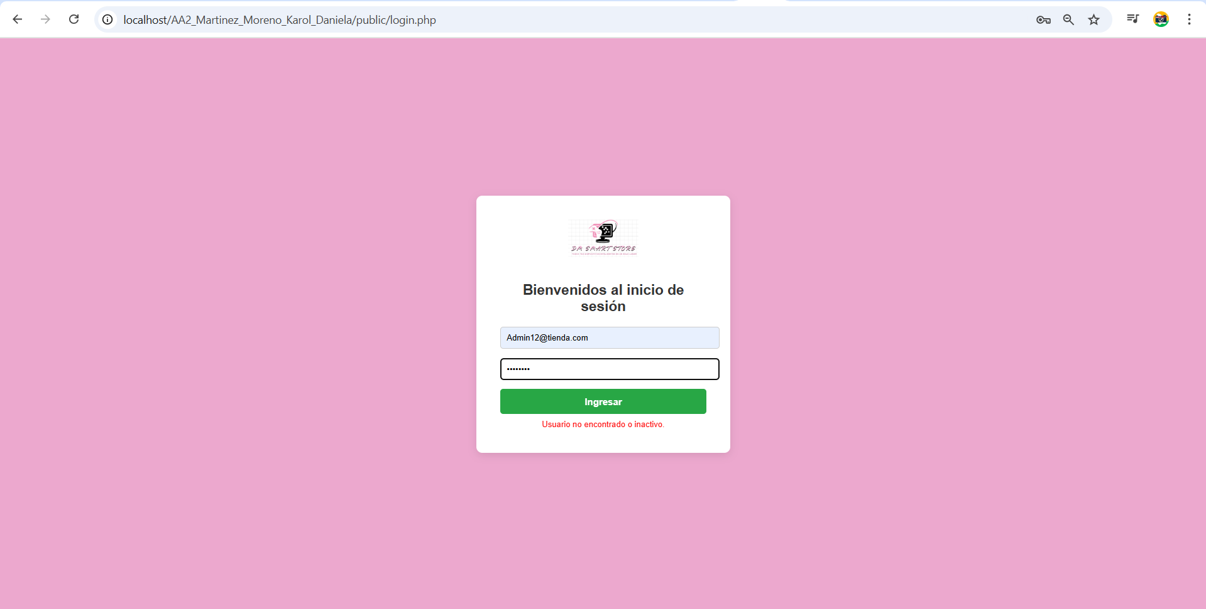

Ilustración 30 login_05.png

**CP004 – Campos vacíos**

* 1. Abrir la página de Login.
  2. Dejar campos usuario y contraseña vacíos.
  3. Hacer clic en “Iniciar sesión”.

**Verificación**: Se muestra mensaje de error “Campos obligatorios”.

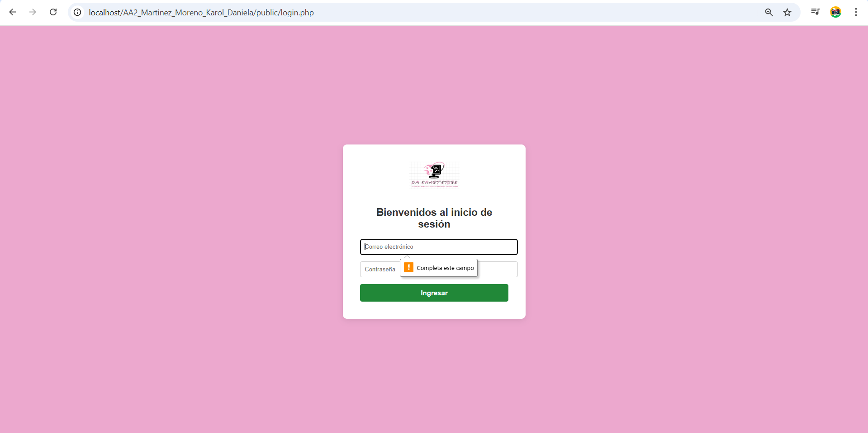

Ilustración 31 login_06.png

**CP005 – Intento de inyección SQL / caracteres especiales**

* 1. Abrir la página de Login.
  2. Ingresar usuario ' OR '1'='1 y contraseña 1234.
  3. Hacer clic en “Iniciar sesión”.

**Verificación:** Acceso denegado, mensaje seguro de error.

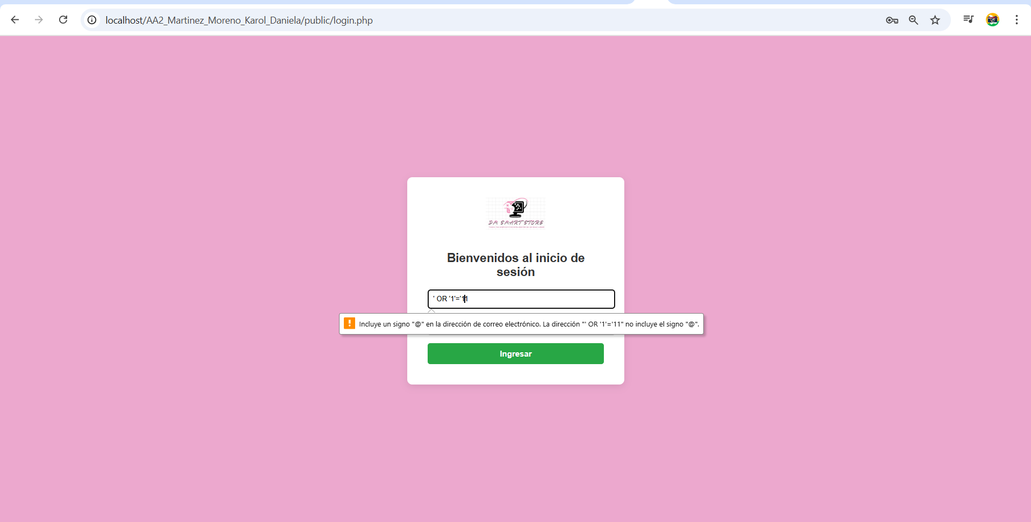

Ilustración 32 login_07.png

**Dispositivos – Casos de Prueba Clave (CRUD + Validaciones)**

|  |  |  |  |  |
| --- | --- | --- | --- | --- |
| **ID Caso** | **Descripción / Acción** | **Datos de Prueba** | **Resultado Esperado** | **Resultado Obtenido** |
| **CP101** | Crear dispositivo correctamente | Nombre: iPhone 16 Pro Max  Id Marca: 3  Id categoria :3  Precio: 6449000.00 stock: 3  imagen: 1758510676_iPhone 16 Pro Max.jpg | Dispositivo creado y listado correctamente | Se agrega exitosamente |
| **CP102** | Crear dispositivo con campos vacíos | Nombre:  Id Marca:  Id categoria:  Precio:  stock:  imagen: | Mensajes de error “Nombre obligatorio”, “Marca obligatoria”, “Precio obligatorio” | Se muestra mensaje exitosamente |
| CP103 | Editar dispositivo con datos válidos | Modificar Tablet Z  precio: 2600000 | Dispositivo actualizado correctamente | Se actualiza exitosamente |
| CP104 | Editar dispositivo con precio inválido | Precio: -100 | Mensaje de error: “Precio inválido” | Se muestra mensaje exitosamente |
| CP105 | Eliminar dispositivo | Seleccionar Tablet Z y eliminar | Dispositivo eliminado y no aparece en el catálogo | Se muestra mensaje exitosamente, y se elimina el dispositivo exitosamente |

Tabla 14 Caso de prueba dispositivos

**Evidencias paso a paso**

**CP101 – Crear dispositivo correctamente**

* 1. Dar clic en el módulo Dispositivos

**Verificación**: Se muestra la lista de dispositivos existentes con los botones de agregar editar eliminar y su filtro

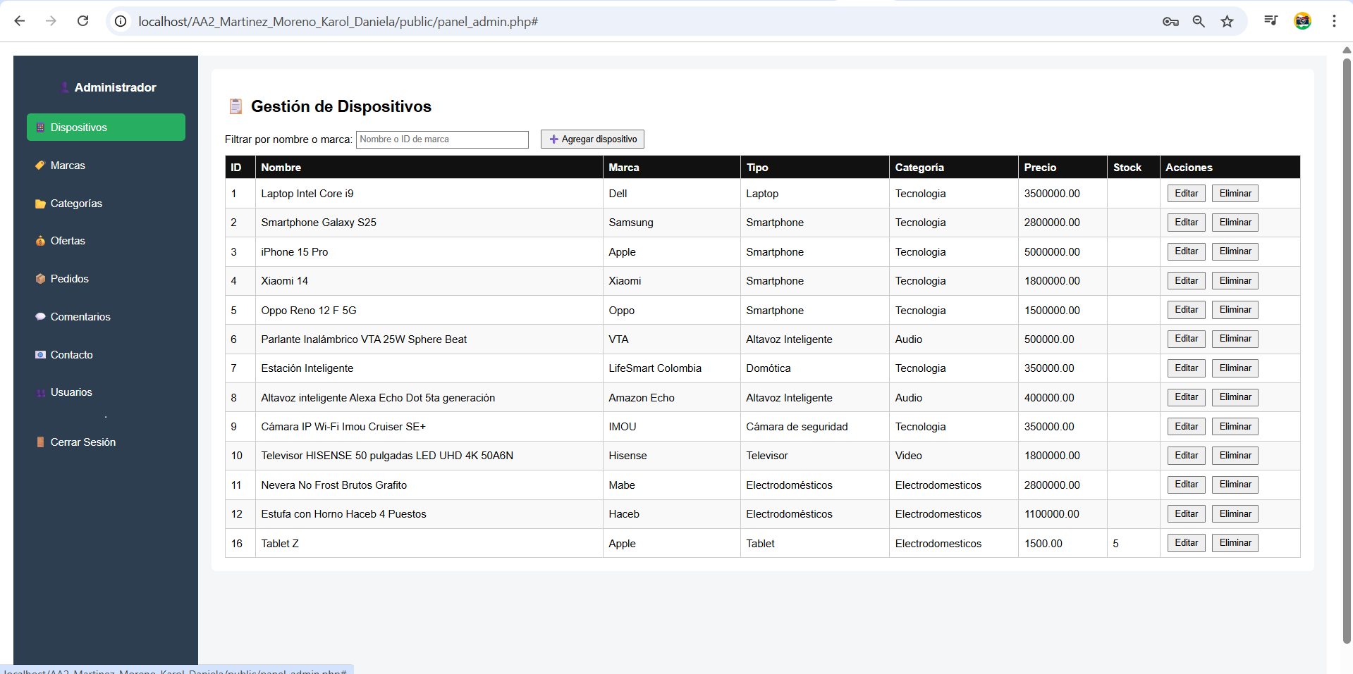

Ilustración 33 dispositivos_01.png

* 1. clic en “Agregar Dispositivo”.

**Verificación:** se muestra el formulario de registro con los campos a diligenciar de nombre, marca id categoria id precio stock e imagen

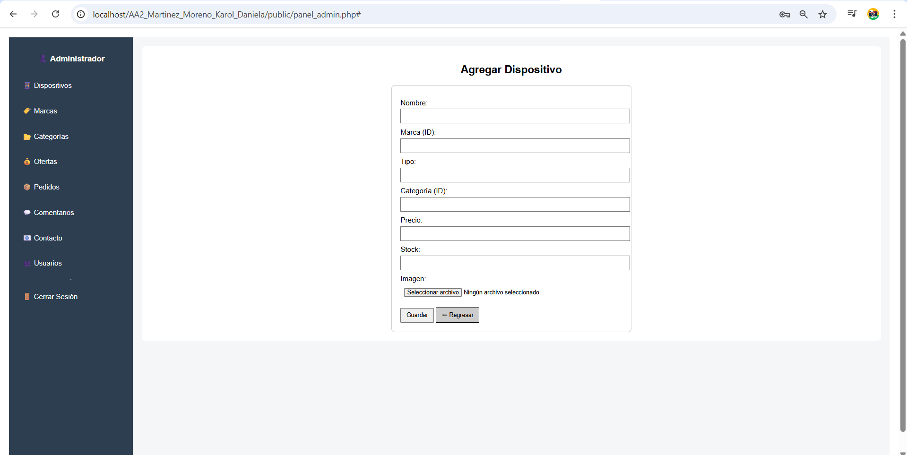

Ilustración 34 dispositivos_02.png

* 1. Completar formulario con datos válidos y dar clic en guardar

**Verificación:** Aparece mensaje de éxito y el dispositivo en la lista.

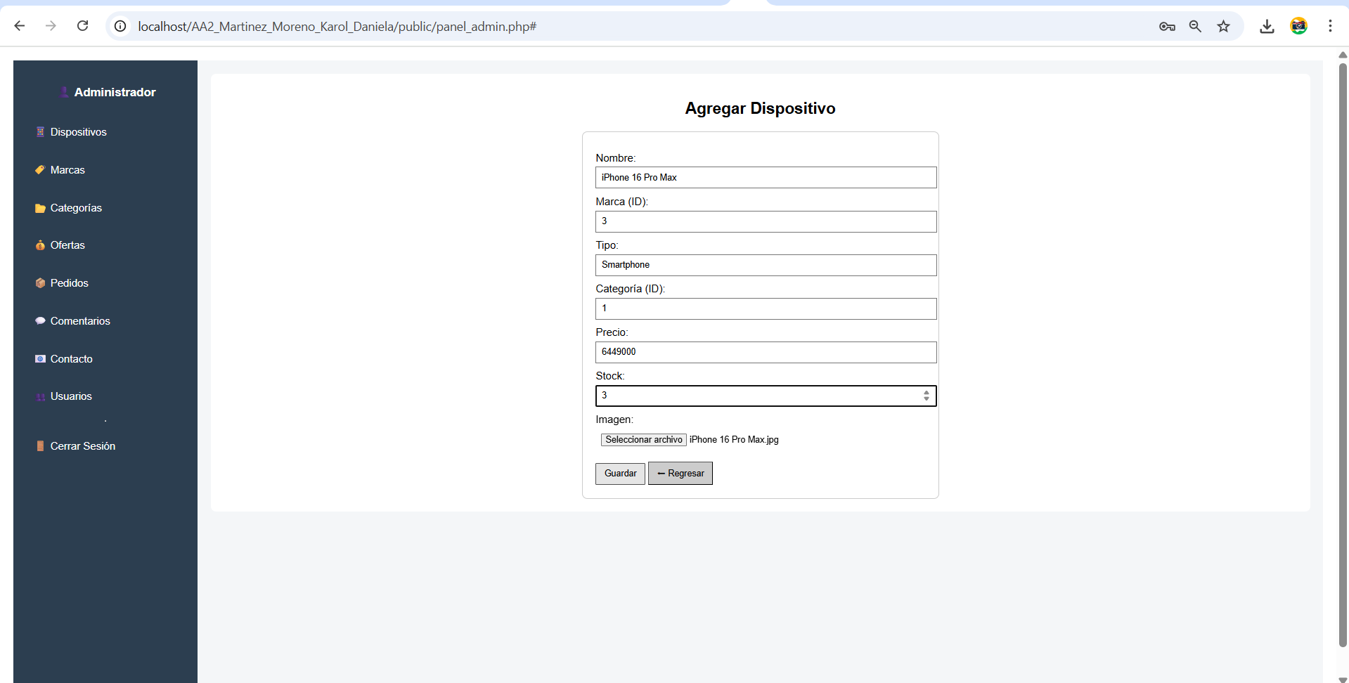

Ilustración 35 dispositivos_03.png

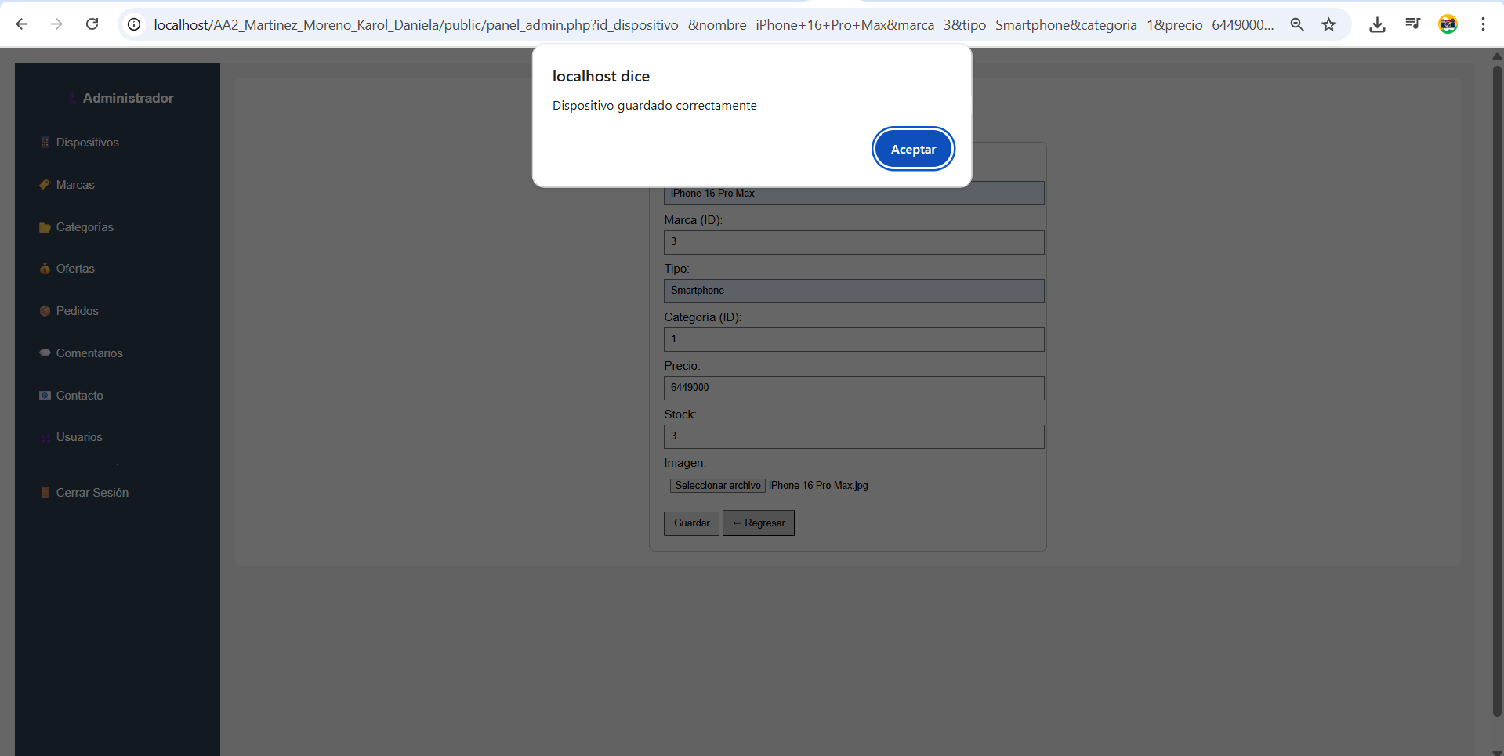

Ilustración 36 dispositivos_04.png

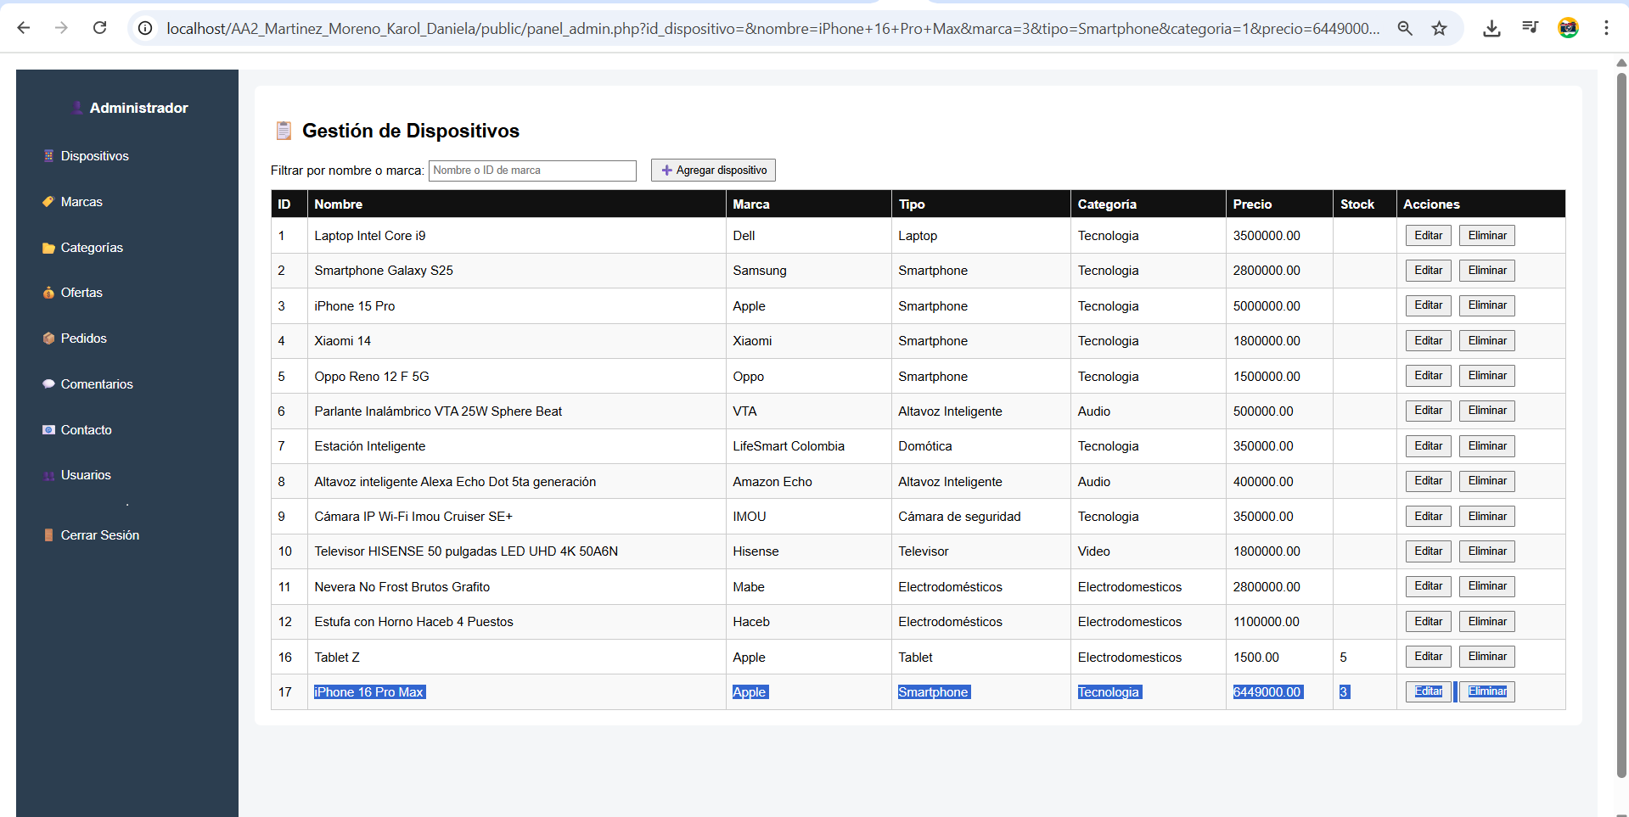

Ilustración 37 dispositivos_05.png

**CP102 – Crear dispositivo con campos vacíos**

* 1. Abrir módulo “Dispositivos” → clic en “Agregar Dispositivo”.
  2. Dejar campos vacíos y guardar.

**Verificación**: Se muestran mensajes de error: “Nombre obligatorio”, “Marca obligatoria”, “Precio obligatorio” y demás campos.

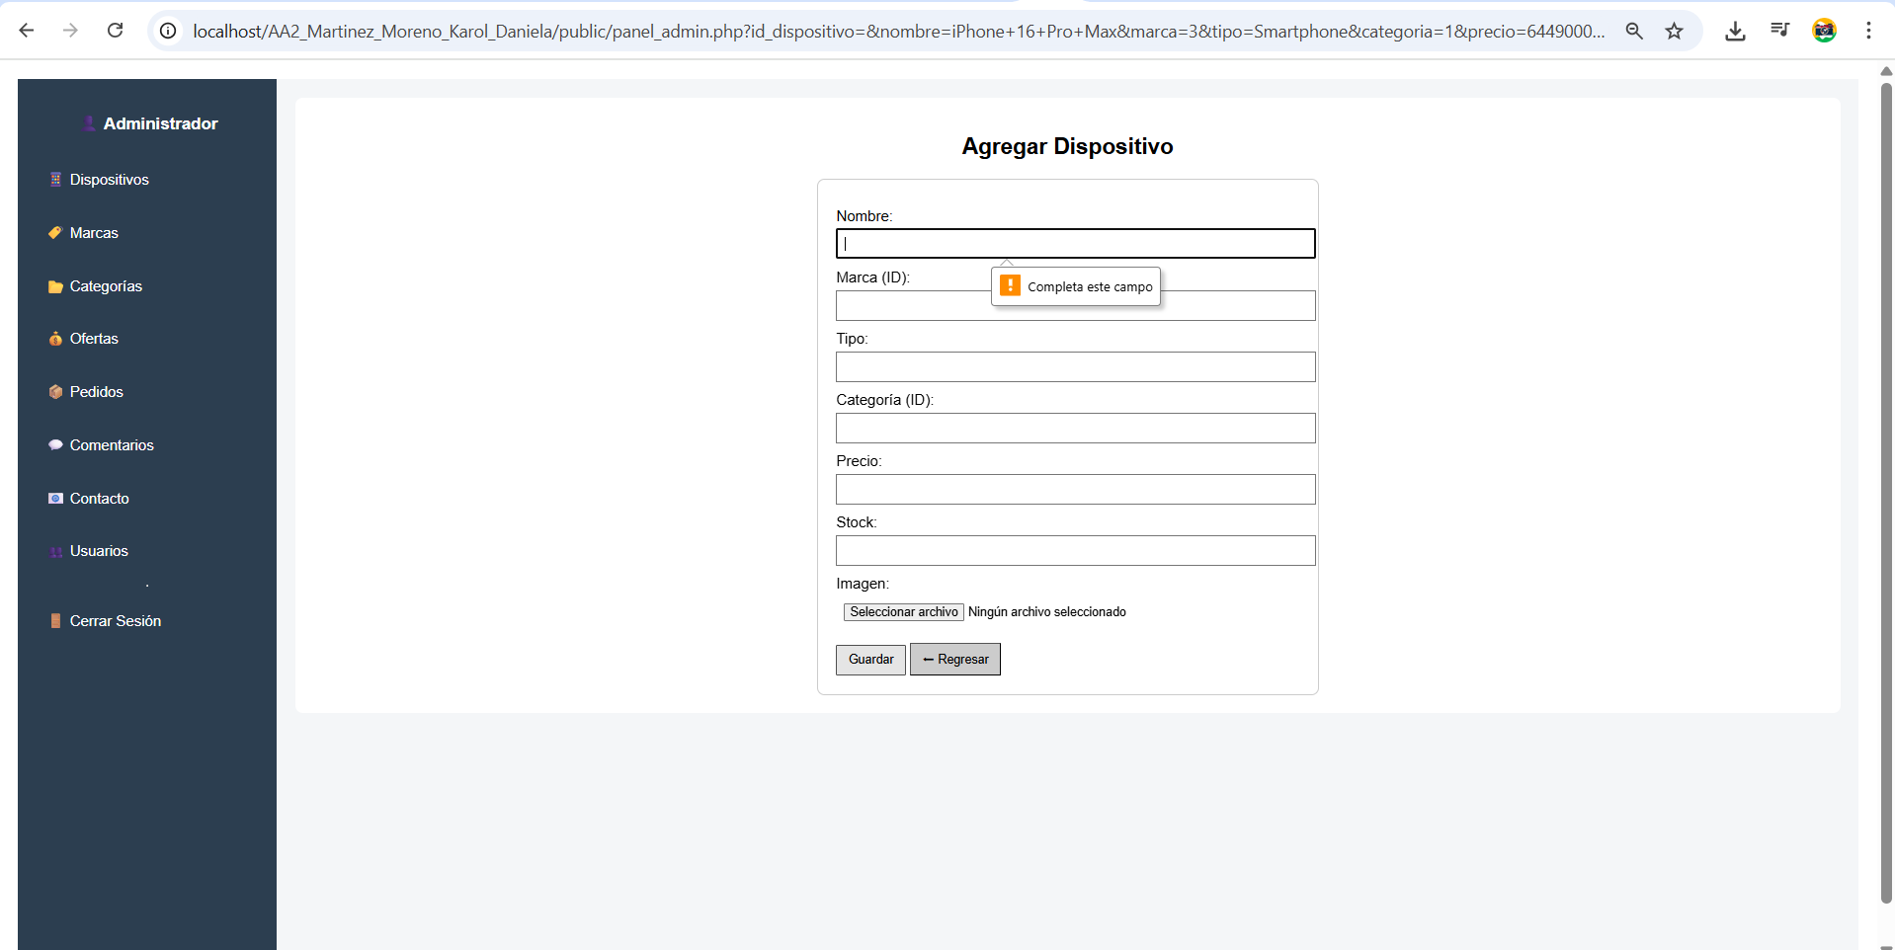

Ilustración 38 dispositivos_06.png

**CP103 – Editar dispositivo con datos válidos**

* 1. Dar clic en el módulo Dispositivos y evidenciar la lista de dispositivos.
  2. Seleccionar el dispositivo Tablet Z y dar clic en Editar

**Verificación:** Se muestra el formulario de edición con los datos actuales del dispositivo.

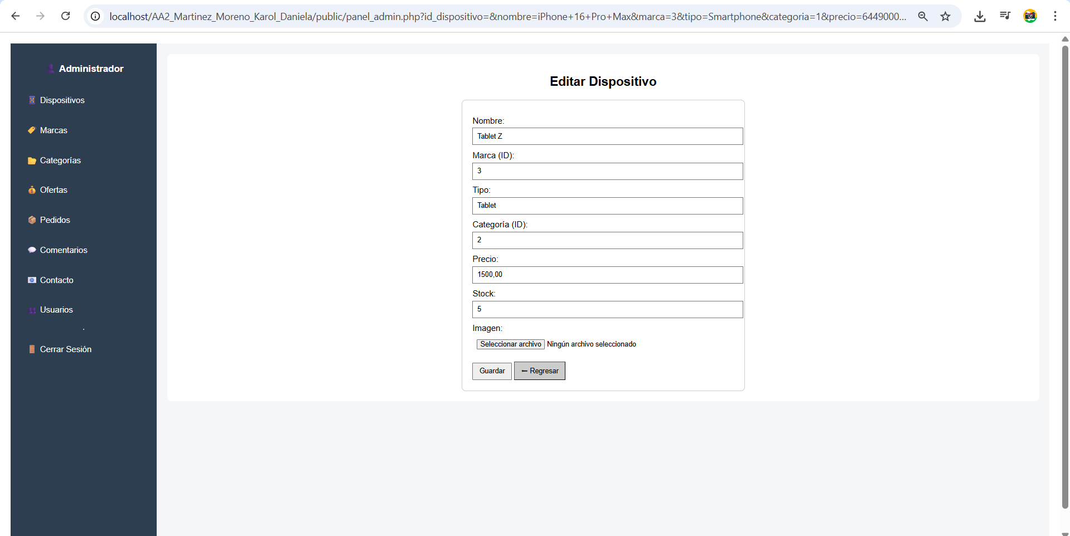

Ilustración 39 dispositivos_07.png

* 1. Modificar el campo: Precio: 2600 y dar clic en guardar

**Verificación:** Aparece mensaje de éxito y el dispositivo actualizado.

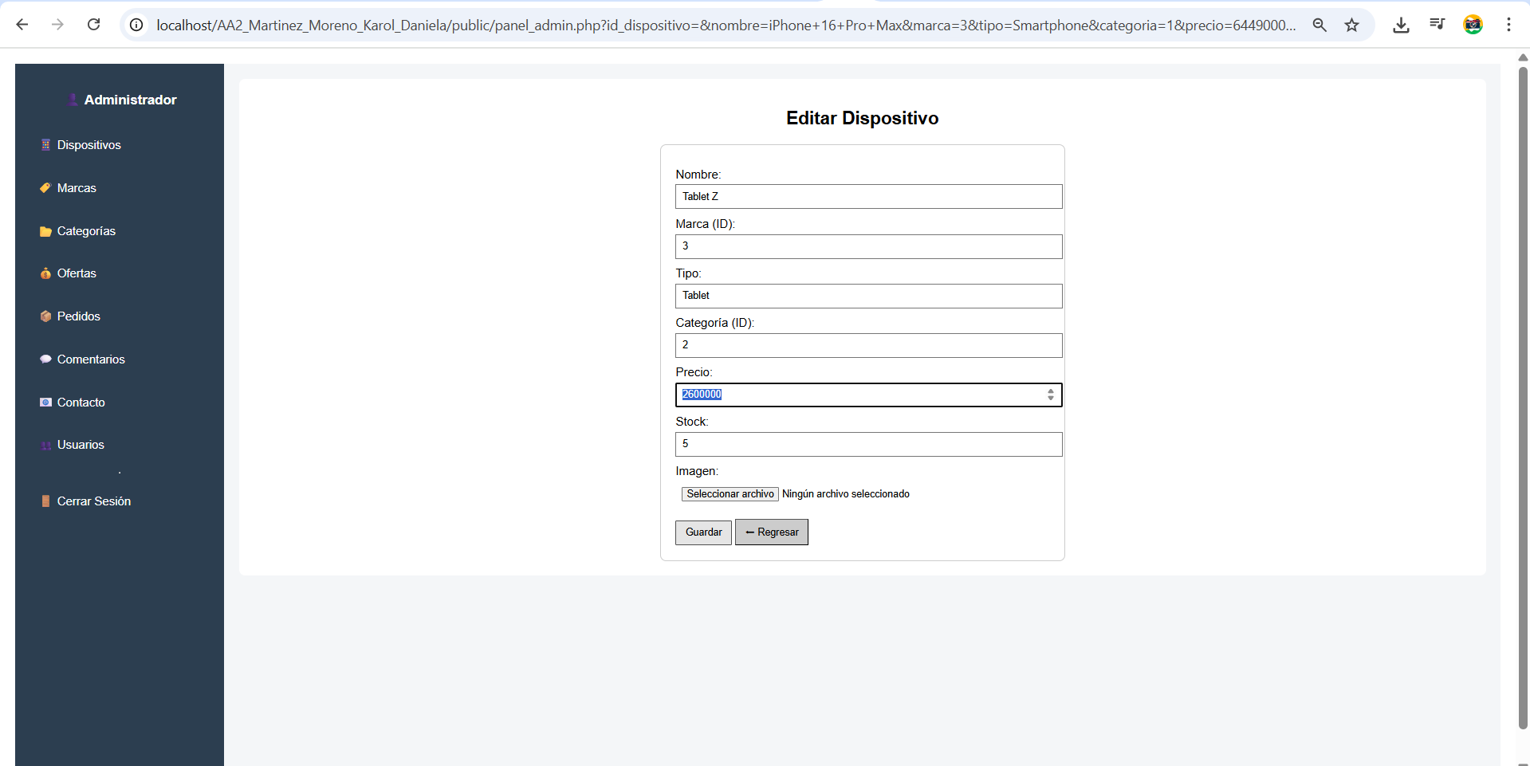

Ilustración 40 dispositivos_08.png

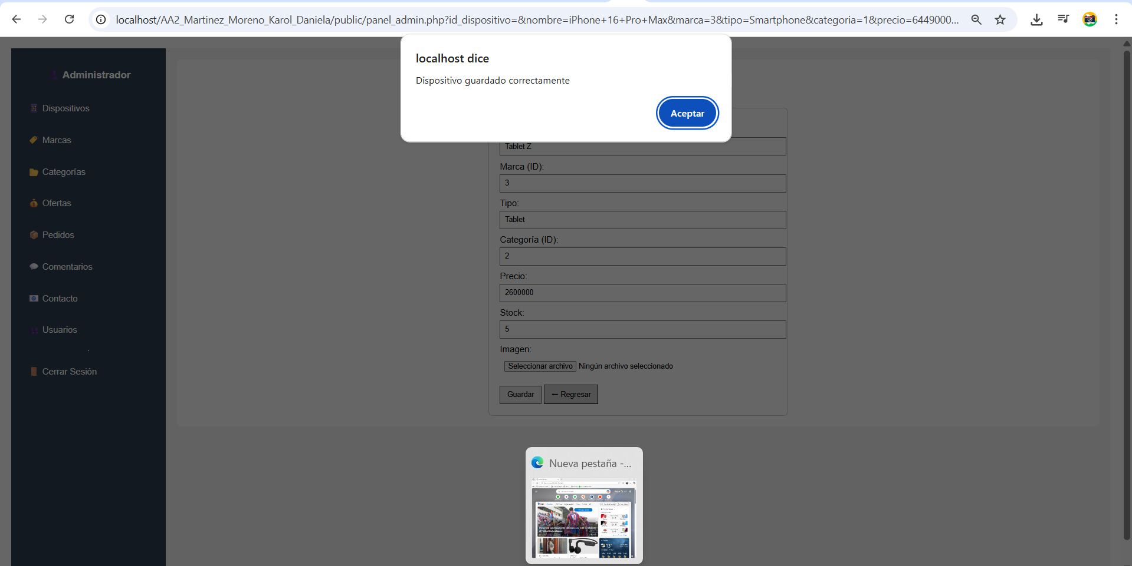

Ilustración 41 dispositivos_09.png

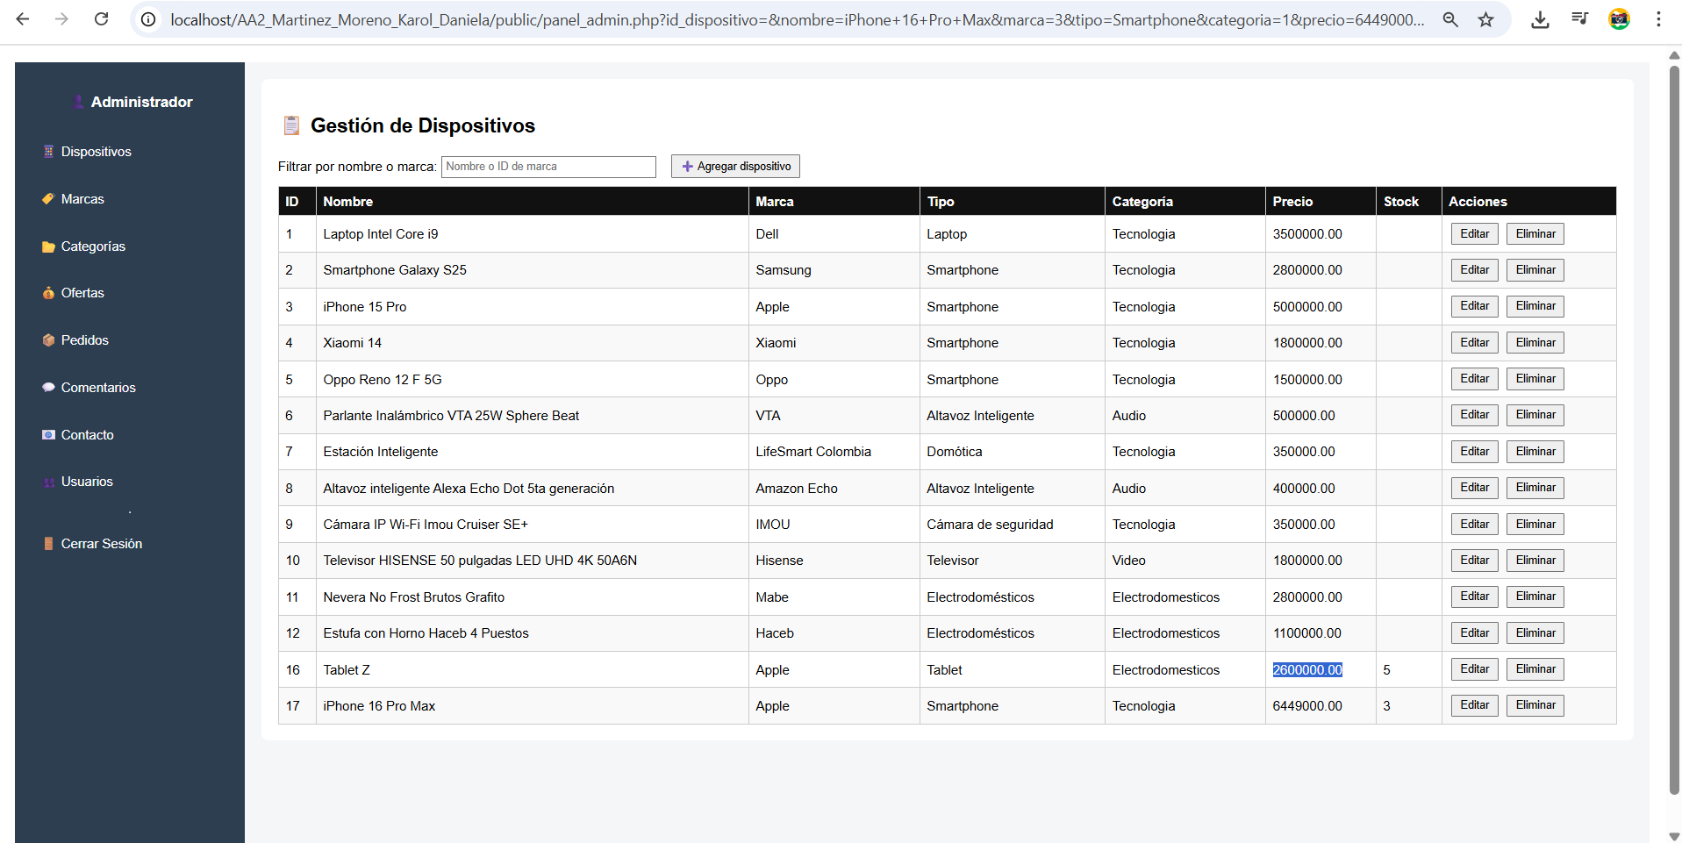

Ilustración 42 dispositivos_10.png

**CP104 – Editar dispositivo con precio inválido**

* 1. Dar clic en el módulo Dispositivos y evidenciar la lista de dispositivos.
  2. Seleccionar el dispositivo Laptop Intel Core i9 y dar clic en Editar

**Verificación:** Se muestra el formulario de edición con los datos actuales del dispositivo.

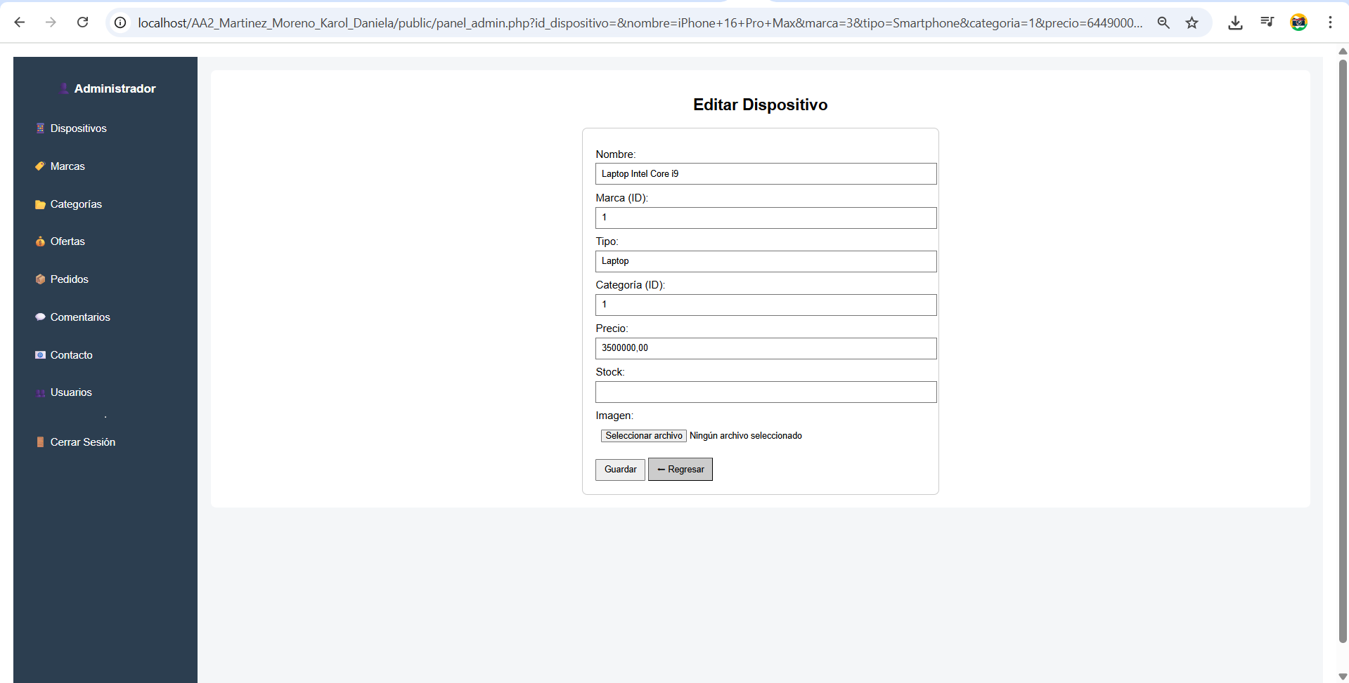

Ilustración 43 dispositivos_11.png

* 1. Modificar el campo: Precio: -100 y dar clic en Guardar.

**Verificación:** Se muestra mensaje de error: “Precio inválido”.

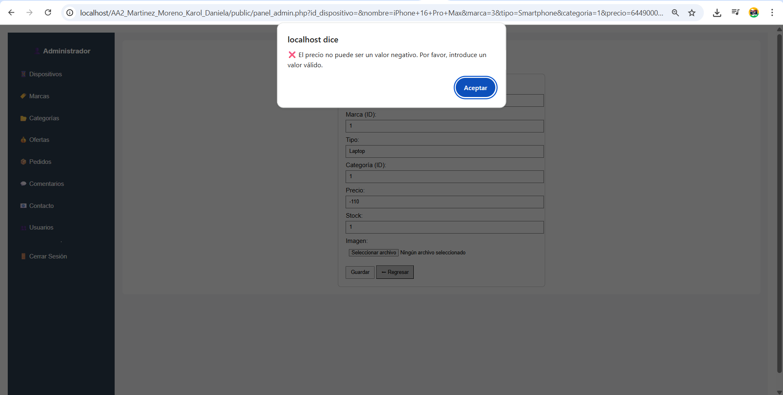

Ilustración 44 dispositivos_12.png

**CP105 – Eliminar dispositivo**

* 1. Dar clic en el módulo Dispositivos y evidenciar la lista de dispositivos.
  2. Seleccionar el dispositivo Tablet Z y dar clic en Eliminar.

**Verificación:** Se muestra mensaje de confirmación de dispositivo eliminado y no aparece en el catálogo.

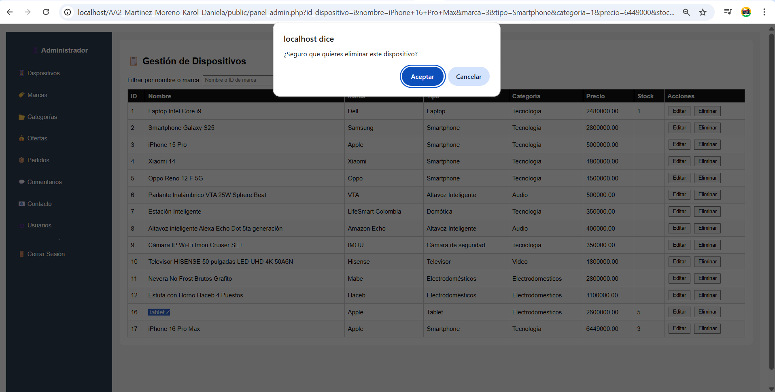

Ilustración 45 dispositivos_13.png

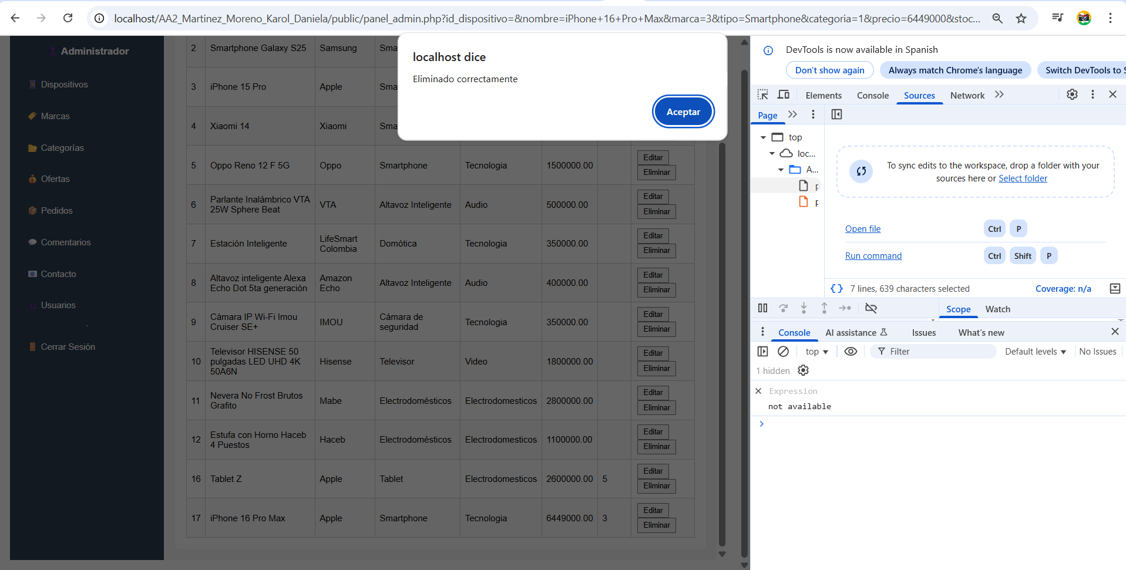

Ilustración 46 dispositivos_14.png

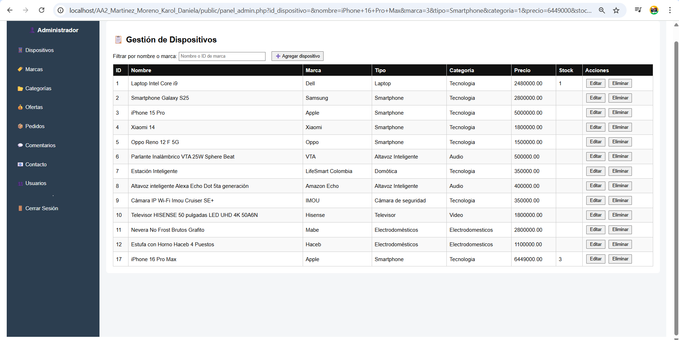

Ilustración 47 dispositivos_15.png

**Marcas – Casos de Prueba Clave (CRUD + Validaciones)**

|  |  |  |  |  |
| --- | --- | --- | --- | --- |
| **ID Caso** | **Descripción / Acción** | **Datos de Prueba** | **Resultado Esperado** | **Resultado Obtenido** |
| CP201 | Crear marca correctamente | Nombre: Lenovo País de origen: China Descripcion: Techmultinacional | Marca creada y listada correctamente | Se creo exitosamente |
| CP202 | Crear marca con nombre vacío | Nombre:  País de origen:  Descripcion: | Mensaje de error: “campo obligatorio” | Se evidencia mensaje correcto |
| CP203 | Editar marca con datos válidos | Seleccionar Lenovo → Nombre: Lenovo plus | Marca actualizada correctamente | Se actualiza correctamente |
| CP204 | Editar marca con nombre vacío | Seleccionar Lenovo plus → Nombre: | Mensaje de error: campo obligatorio” | Se evidencia mensaje correcto |
| CP205 | Eliminar marca | Seleccionar Lenovo → Eliminar | Marca eliminada y no aparece en el listado | Se elimina correctamente |

Tabla 15 Caso de prueba marcas

**Evidencia paso a paso**

**CP201 – Crear marca correctamente**

* 1. Dar clic en el módulo Marcas

**Verificación:** Evidenciar la lista de marcas existentes con los botones de agregar, marca, editar eliminar y el filtro por marca

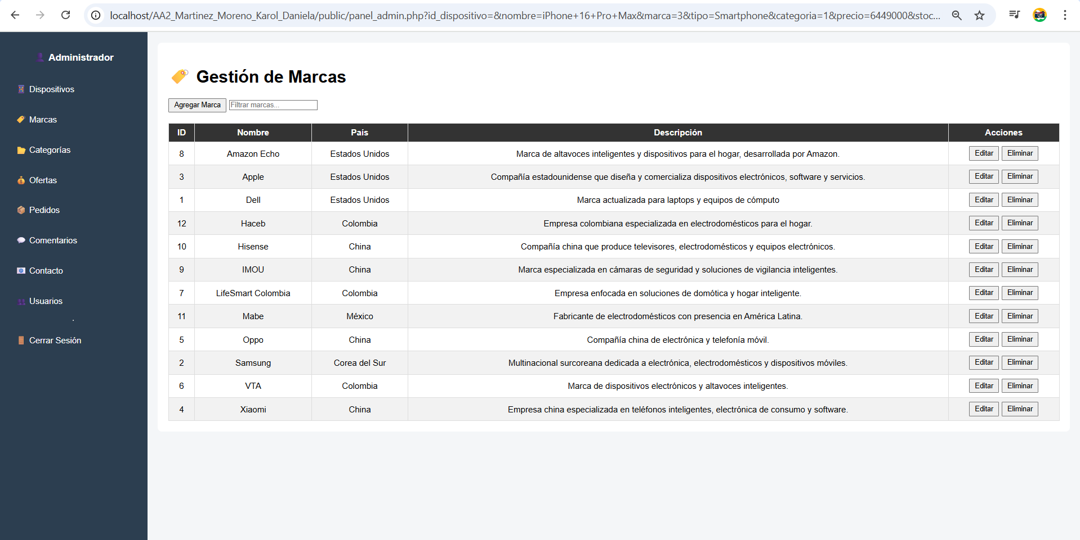

Ilustración 48 marcas_01.png

* 1. Dar clic en Agregar Marca

**Verificación:** Evidenciar que se cargue el formulario y se muestre los campos de Nombre de la Marca, País de Origen, y Descripción

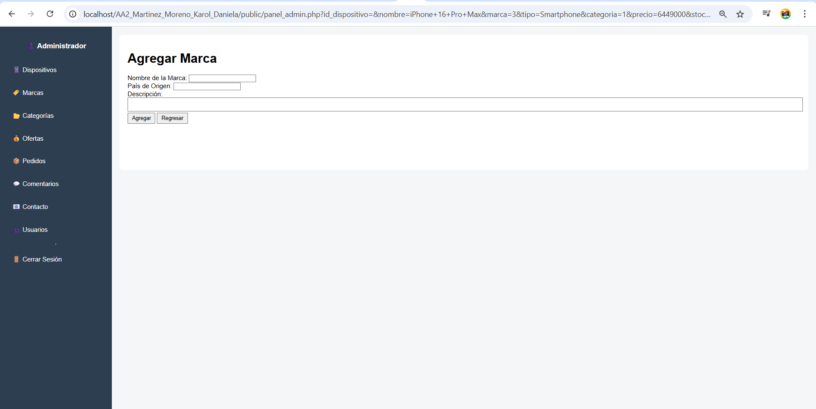

Ilustración 49 marcas_02.png

* 1. Completar el formulario con los datos de la prueba y dar clic en agregar

**Verificación:** Evidenciar que muestre un mensaje de marca exitosamente y se muestre en el listado

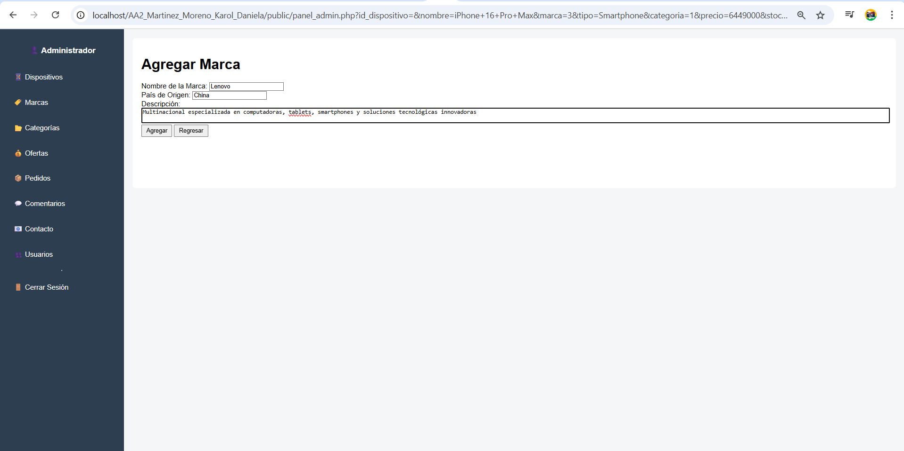

Ilustración 50 marcas_03.png

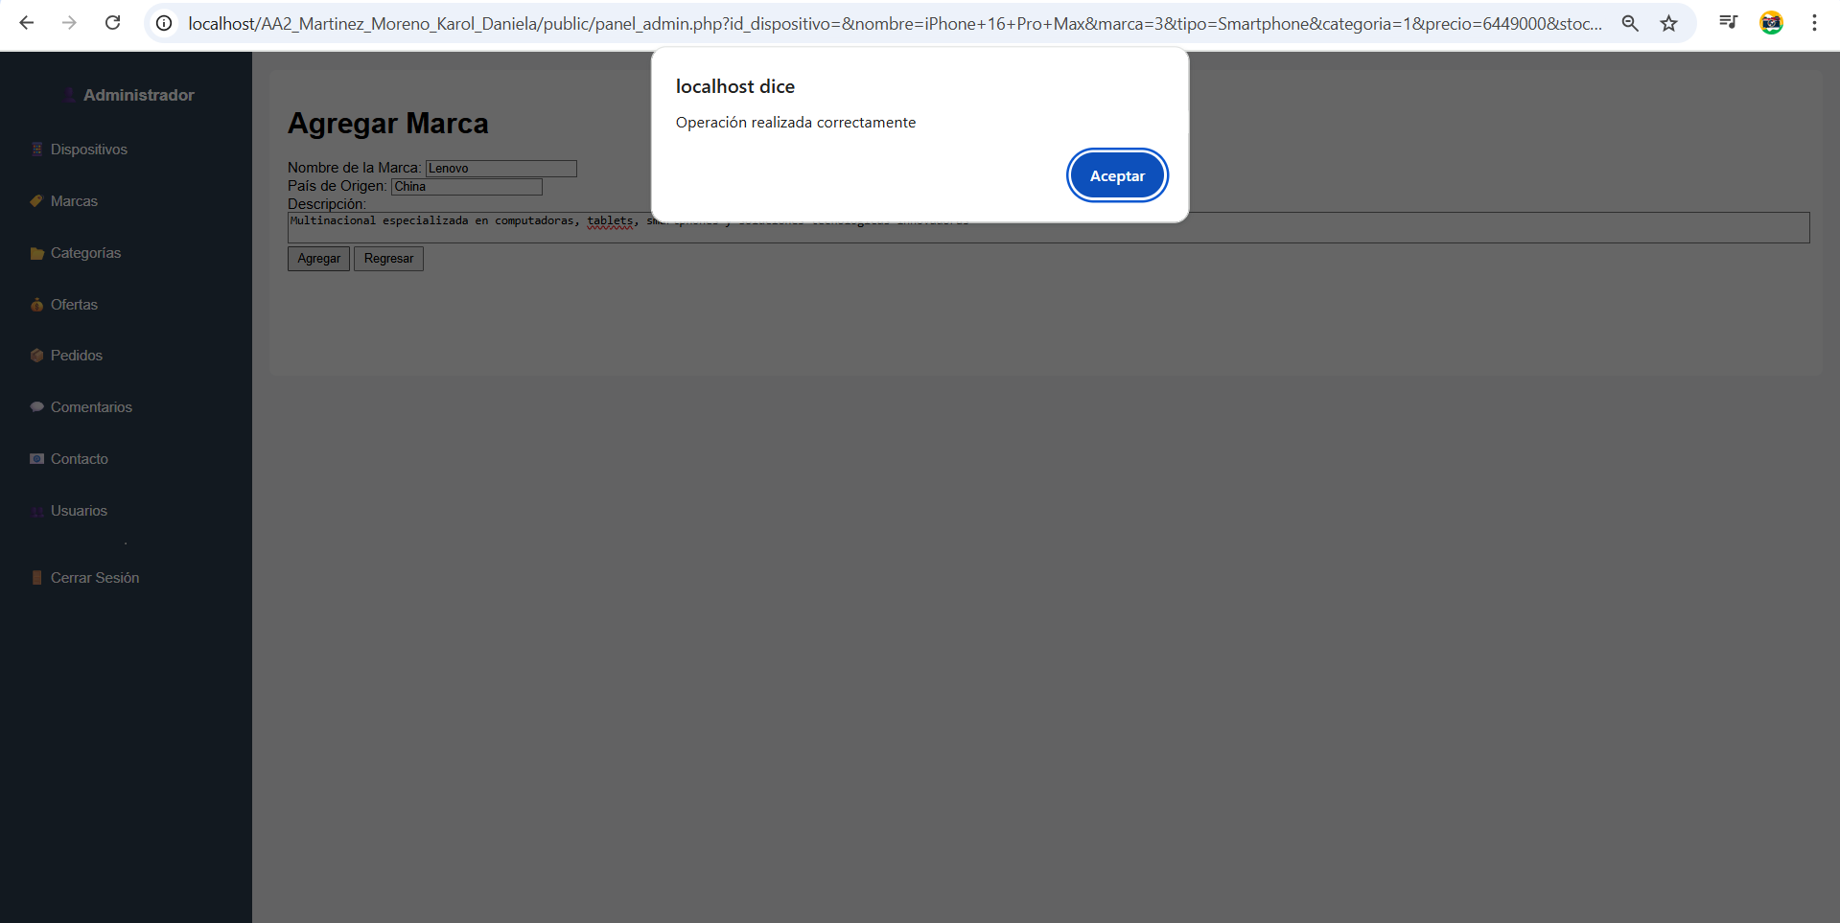

Ilustración 51 marcas_04.png

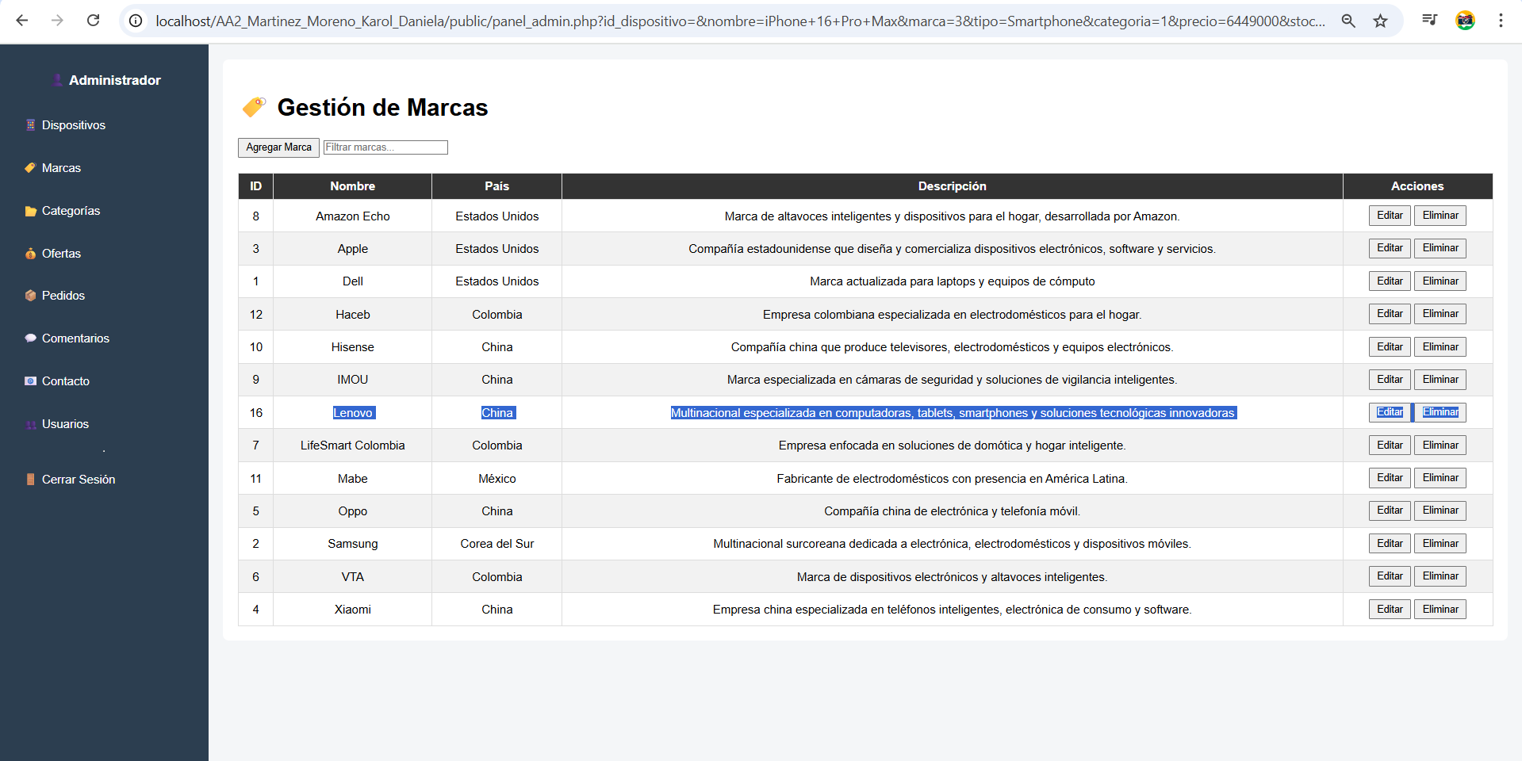

Ilustración 52 marcas_05.png

**CP202 – Crear marca con nombre vacío**

* 1. Dar clic en el módulo Marcas y evidenciar la lista de marcas existentes.
  2. Clic en Agregar Marca.
  3. Dejar los campos de Nombre, país y descripcion vacíos.
  4. Dar clic en agregar

**Verificación**: Se evidencia Mensaje de error: “campo obligatorio””.

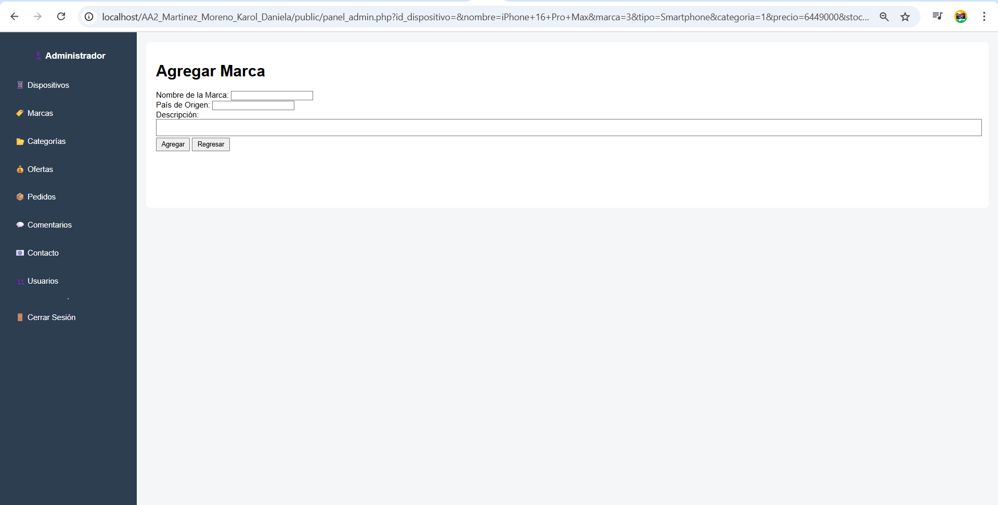

Ilustración 53 marcas_06.png

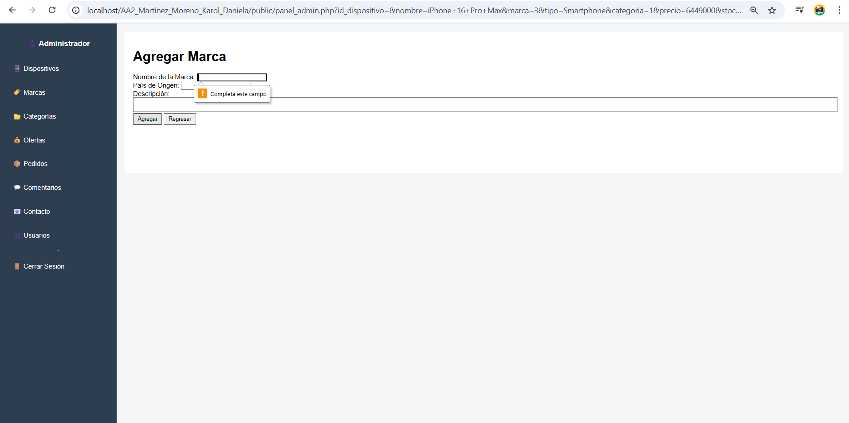

Ilustración 54 marcas_07.png

**CP203 – Editar marca con datos válidos**

* 1. Dar clic en el módulo Marcas y evidenciar la lista de marcas.
  2. Seleccionar la marca Lenovo y dar clic en Editar.

**Verificación**: Se evidencia el formulario de registro con la información de la marca

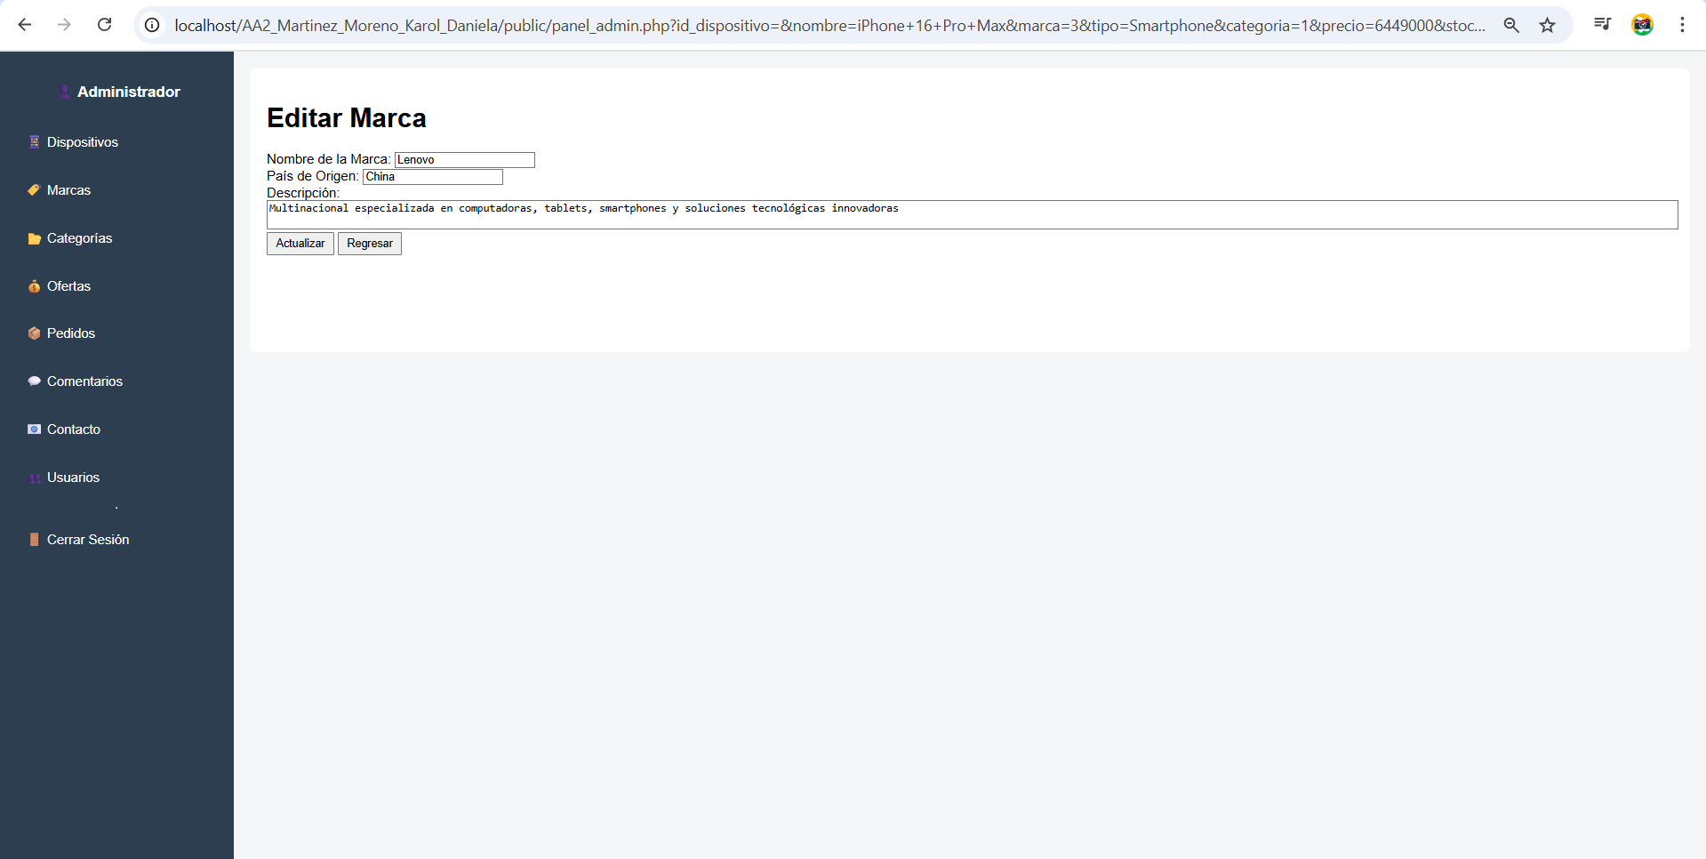

Ilustración 55 marcas_08.png

* 1. En el formulario de edición, modificar el campo: Nombre Lenovo plus
  2. Dar clic en Actualizar.

**Verificación**: Se evidencia mensaje de exitosamente y se evidencia en el listado

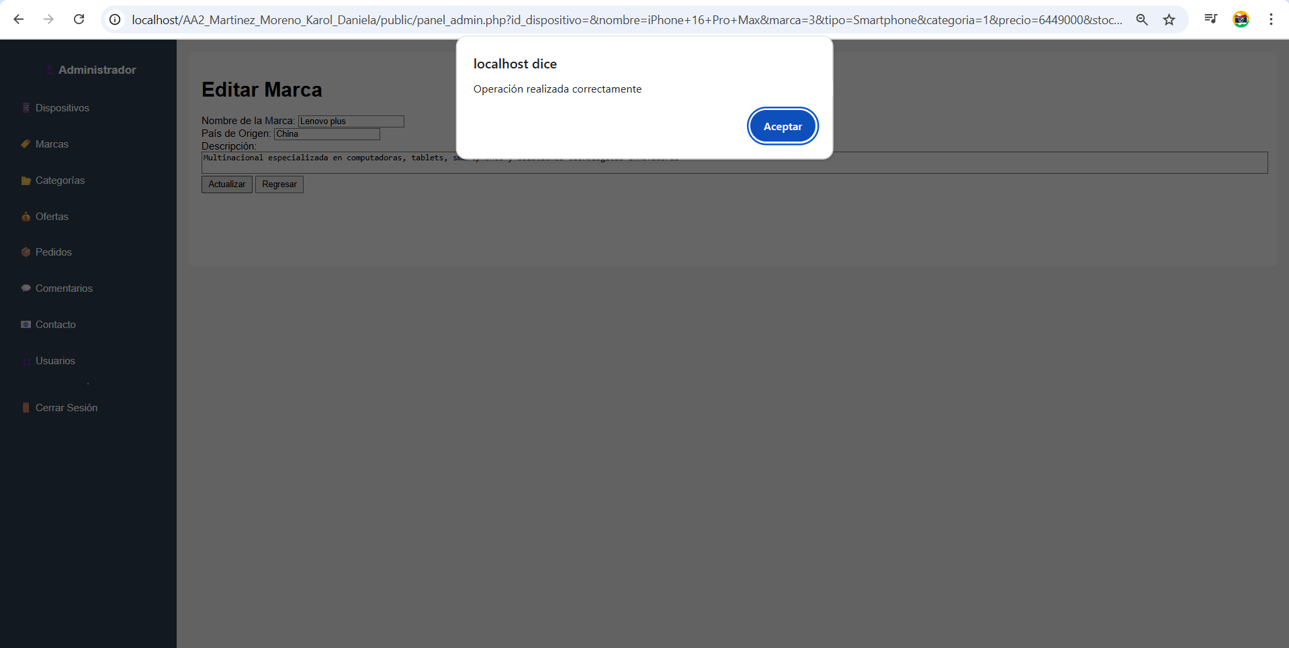

Ilustración 56 marcas_09.png

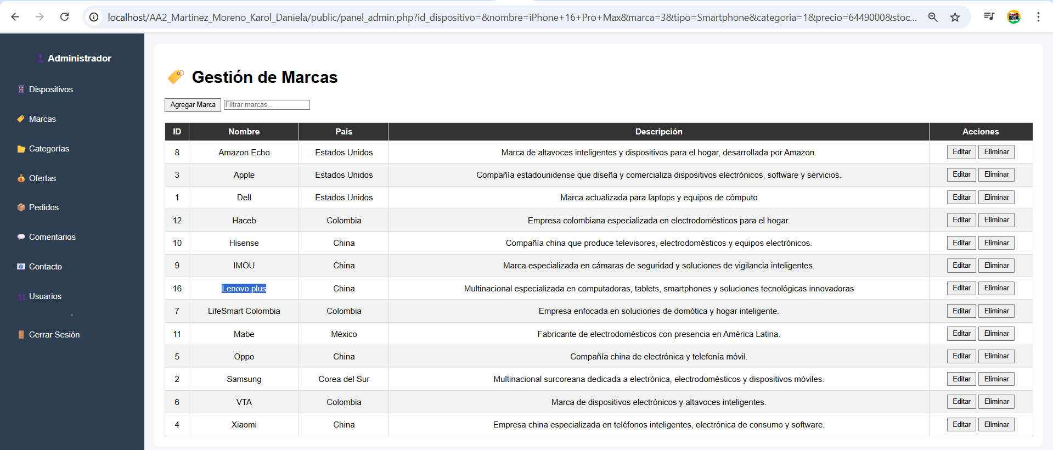

Ilustración 57 marcas_10.png

**CP204 – Editar marca con nombre vacío**

* 1. Dar clic en el módulo Marcas y evidenciar la lista de marcas.
  2. Seleccionar la marca Lenovo y dar clic en Editar.
  3. En el formulario de edición, dejar el campo Nombre vacío.
  4. Clic en Actualizar.

**Verificación:** Se muestra mensaje de error: “campo obligatorio” y no se actualiza la marca**.**

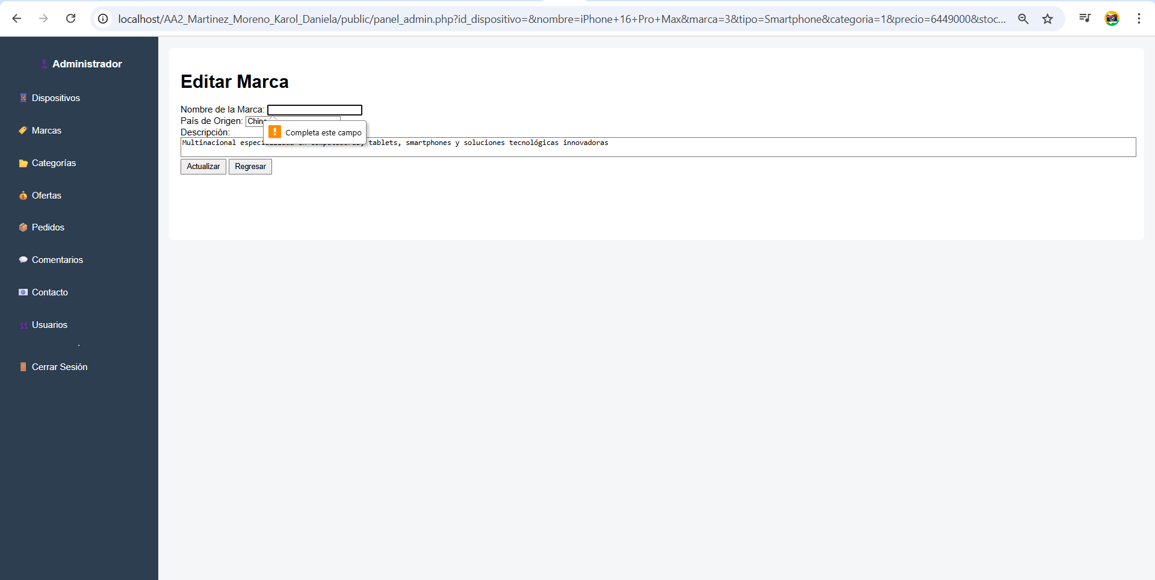

Ilustración 58 marcas_11.png

**CP205 – Eliminar marca**

* 1. Dar clic en el módulo Marcas y evidenciar la lista de marcas.
  2. Seleccionar la marca Lenovo y dar clic en Eliminar.
  3. Confirmar la acción en el cuadro de diálogo de confirmación.

**Verificación:** La marca se elimina correctamente y ya no aparece en el listado.

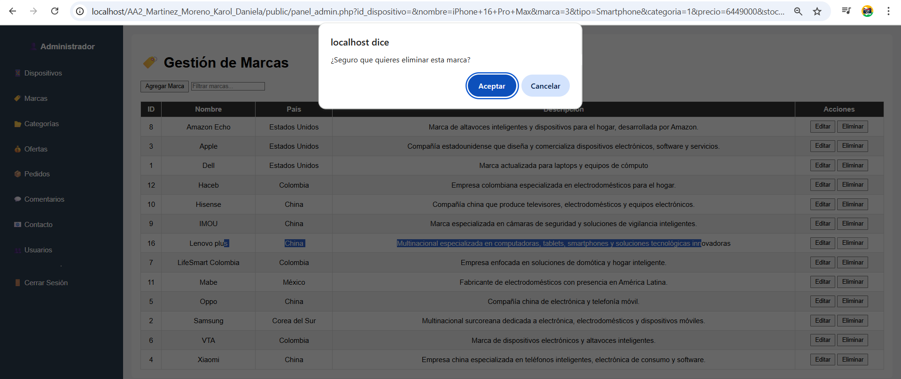

Ilustración 59 marcas_12.png

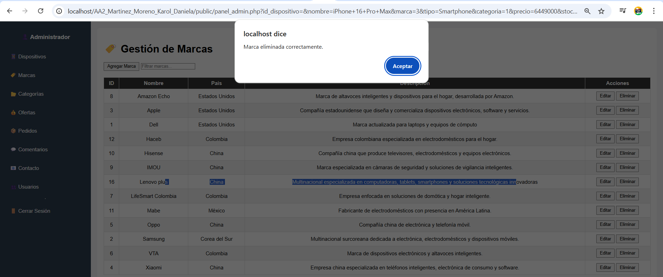

Ilustración 60 marcas_13.png

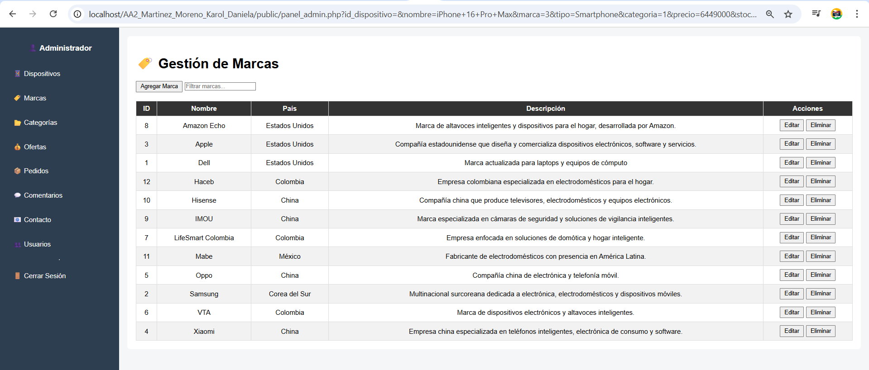

Ilustración 61 marcas_14.png

**Categorías – Casos de Prueba Clave (CRUD + Validaciones)**

|  |  |  |  |  |
| --- | --- | --- | --- | --- |
| **ID Caso** | **Descripción / Acción** | **Datos de Prueba** | **Resultado Esperado** | **Resultado Obtenido** |
| CP301 | Crear categoría correctamente | Nombre: Fotografía  Descripcion: Imagenología | Categoría creada y listada correctamente | Se crea exitosamente |
| CP302 | Crear categoría con nombre vacío | Nombre:  Descripcion: | Mensaje de error: “campo obligatorio” | Se evidencia el mensaje correctamente |
| CP303 | Editar categoría con datos válidos | Seleccionar Fotografía → Nombre: Fotografía plus | Categoría actualizada correctamente | Se actualiza exitosamente |
| CP304 | Editar categoría con nombre vacío | Seleccionar Fotografía → Nombre: | Mensaje de error: “campo obligatorio” | Se evidencia el mensaje correctamente |
| CP305 | Eliminar categoría | Seleccionar Fotografía → Eliminar | Categoría eliminada y no aparece en el listado | Se elimina exitosamente |

Tabla 16 Caso de prueba categorías

**Evidencia paso a paso**

**CP301 – Crear categoría correctamente**

* 1. Dar clic en el módulo Categorías

**Verificación:** Evidenciar la lista de categorías existentes con los botones de agregar categoria editar y eliminar con el filtro por marca

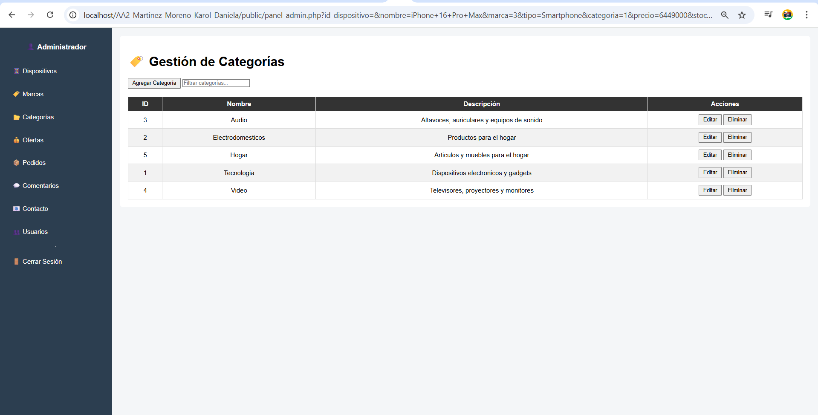

Ilustración 62 categorias_01.png

* 1. Dar clic en Agregar Categoría.

**Verificación:** Se evidencia el formulario con los campos de Nombre de la Categoría y Descripción

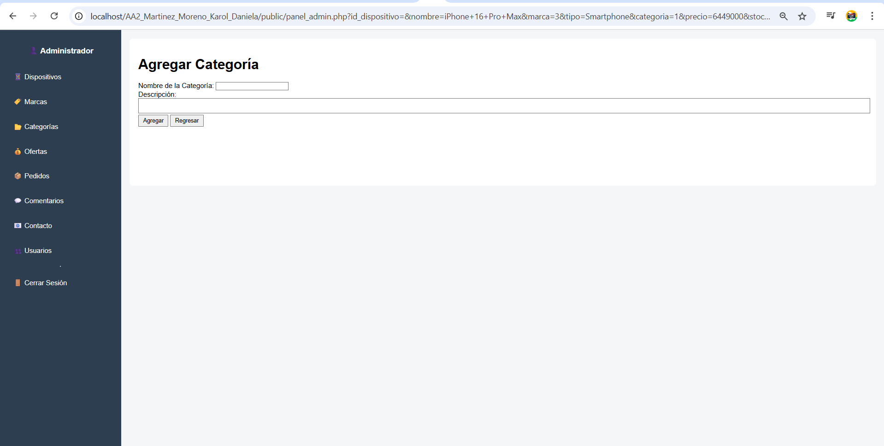

Ilustración 63 categorias_02.png

* 1. Completar el formulario con los datos de prueba y dar clic en agregar.

**Verificación:** Aparece mensaje de éxito y la categoría se lista en el catálogo.

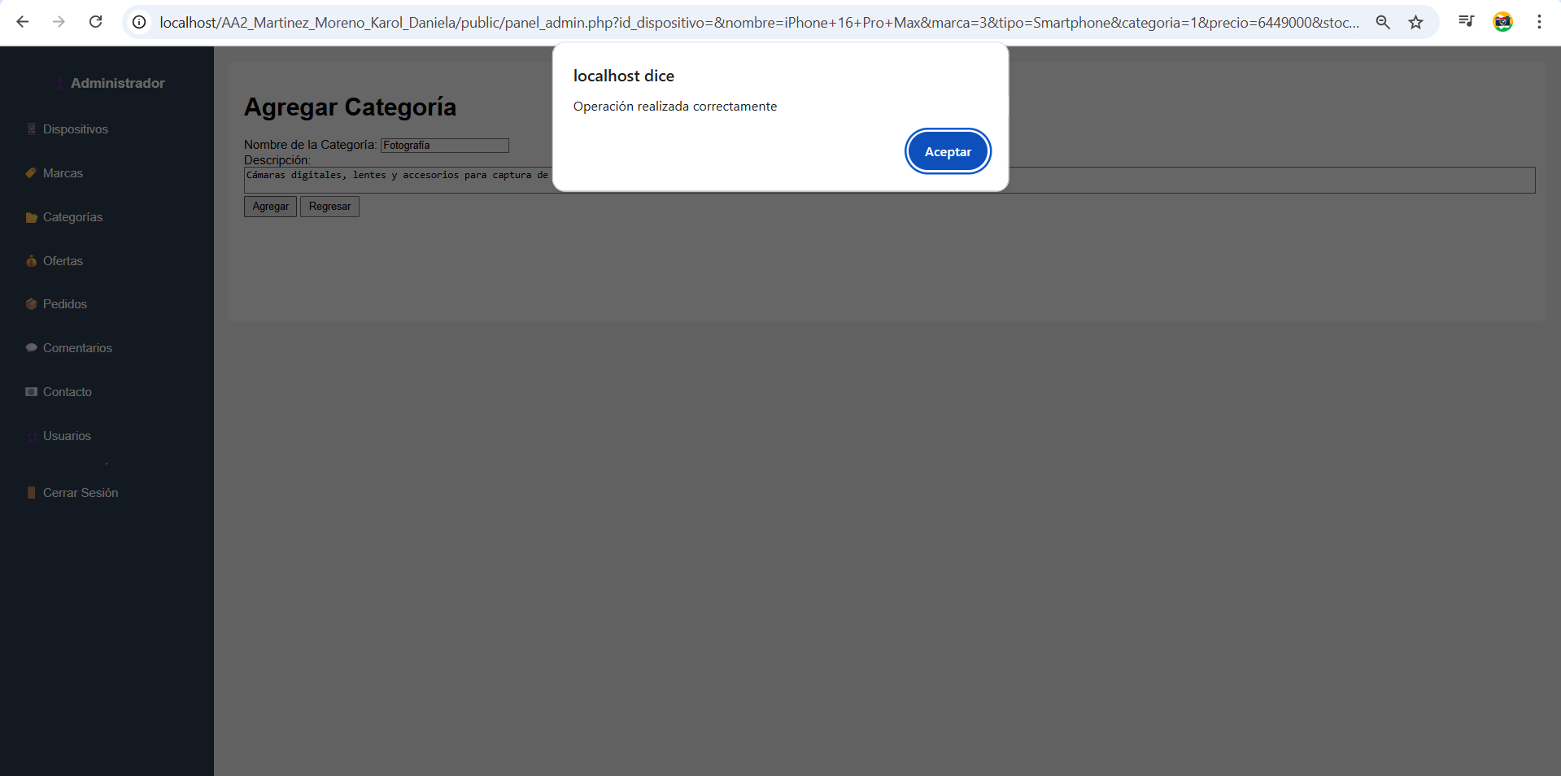

Ilustración 64 categorias_03.png

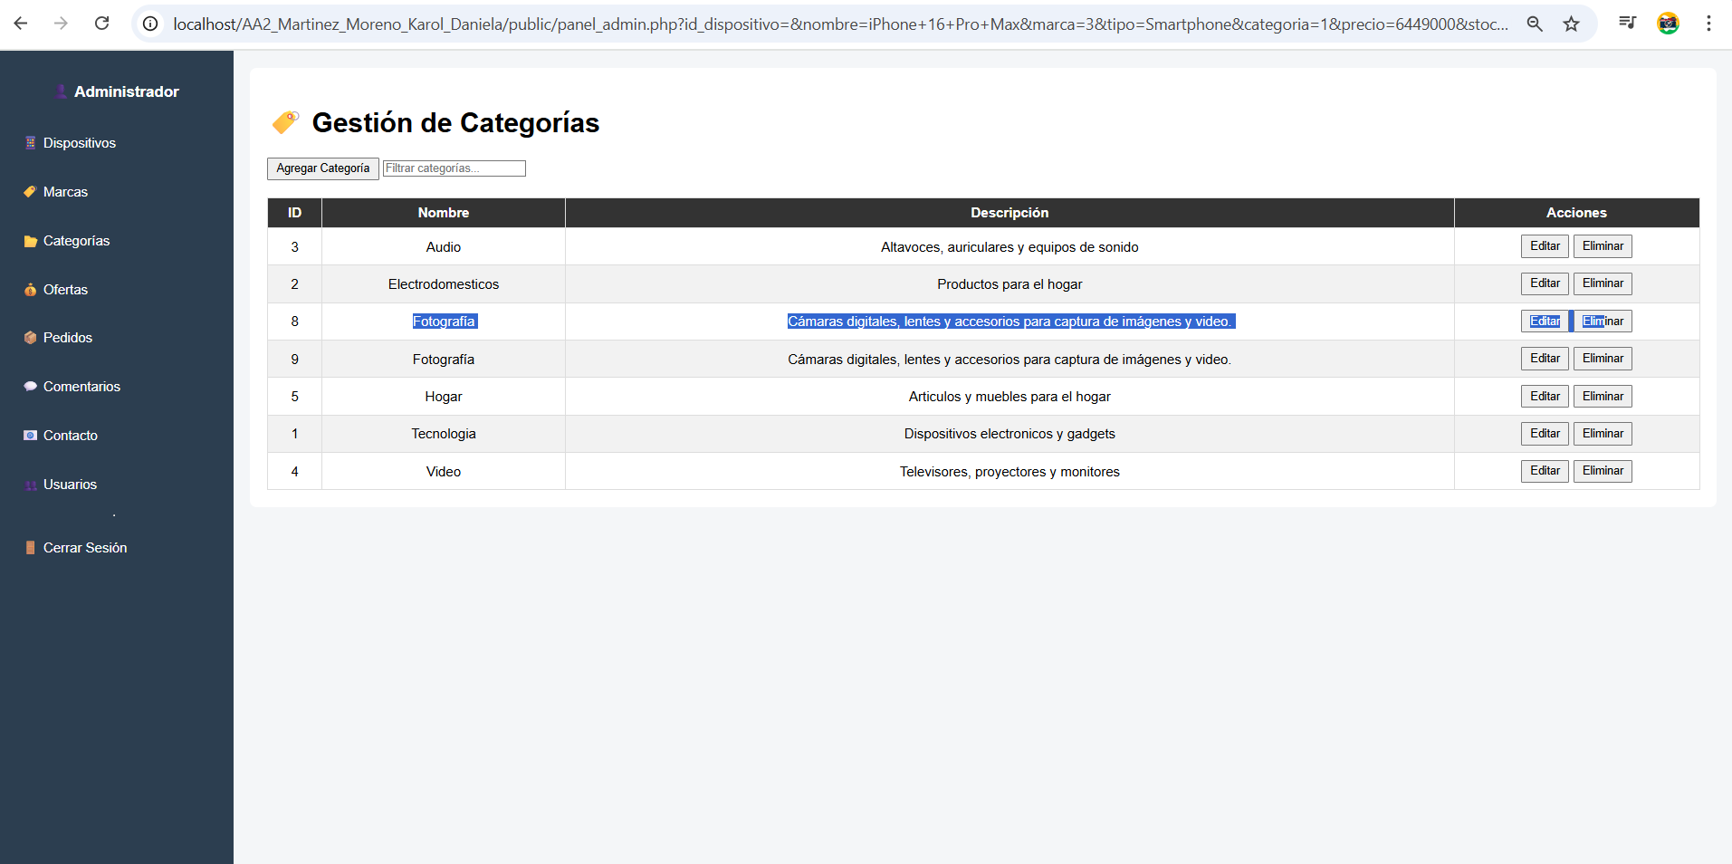

Ilustración 65 categorias_04.png

**CP302 – Crear categoría con nombre vacío**

* 1. Dar clic en el módulo Categorías y evidenciar la lista de categorías existentes.
  2. Dar clic en Agregar Categoría.
  3. Dejar los campos Nombre y descripcion vacíos.
  4. Dar clic en Agregar

**Verificación:** Se muestra mensaje de error: “campo obligatorio” y no se registra la categoría.

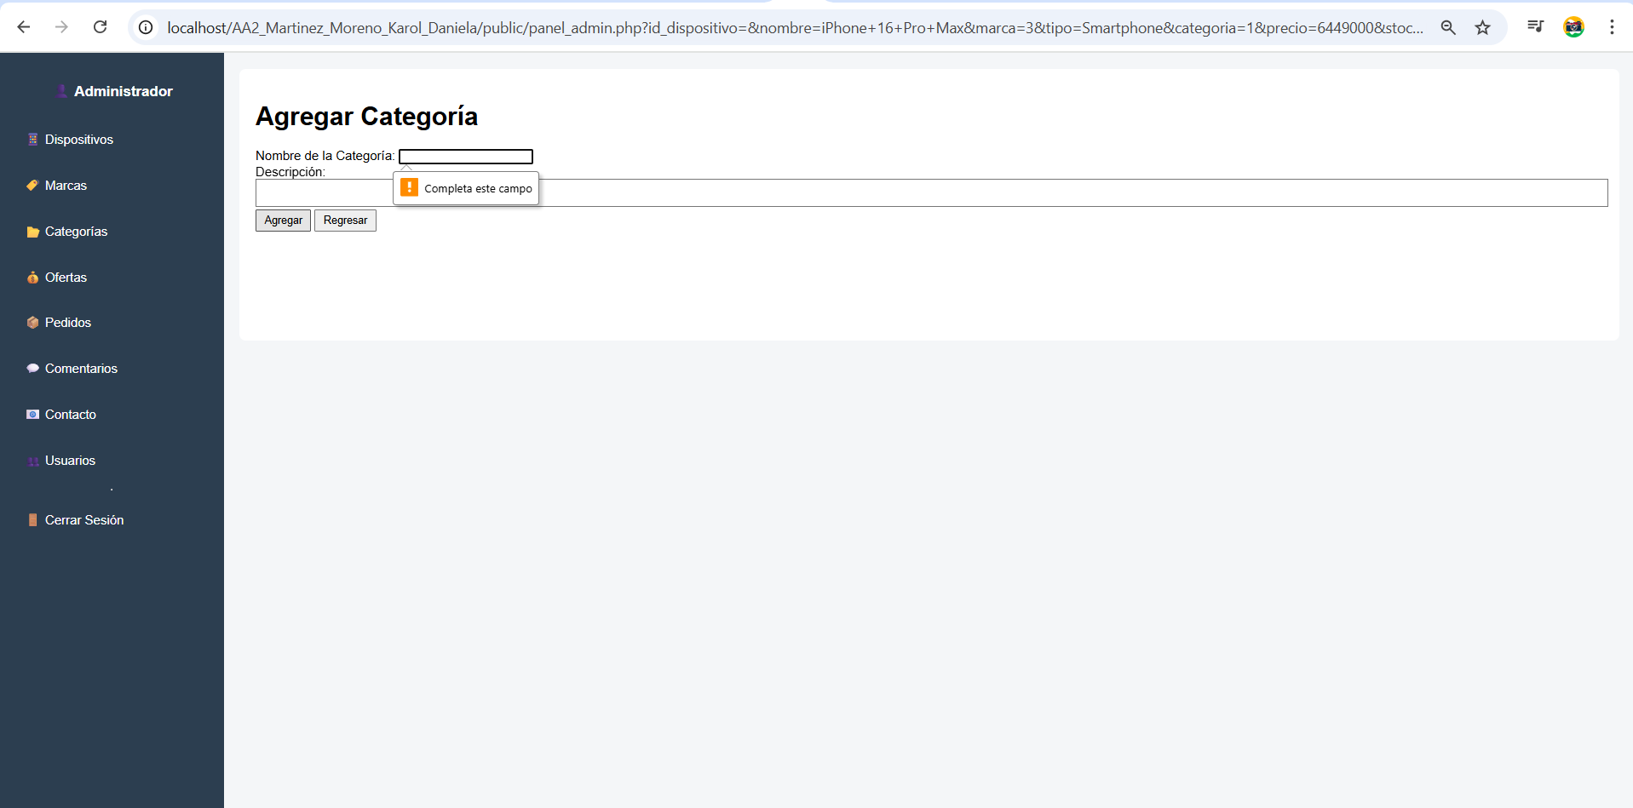

Ilustración 66 categorias_05.png

**CP303 – Editar categoría con datos válidos**

* 1. Dar clic en el módulo Categorías y evidenciar la lista de categorías.
  2. Seleccionar la categoría Fotografía y dar clic en Editar.
  3. En el formulario de edición, modificar el campo: Nombre: Fotografía plus
  4. Dar clic en Actualizar.

**Verificación:** La categoría se actualiza correctamente y aparece con el nuevo nombre en el listado.

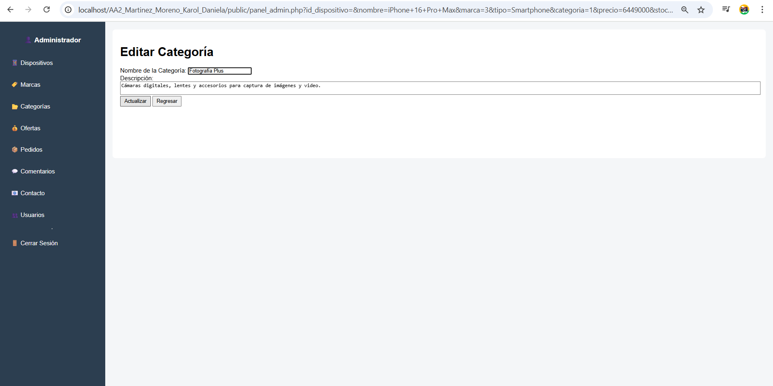

Ilustración 67 categorias_06.png

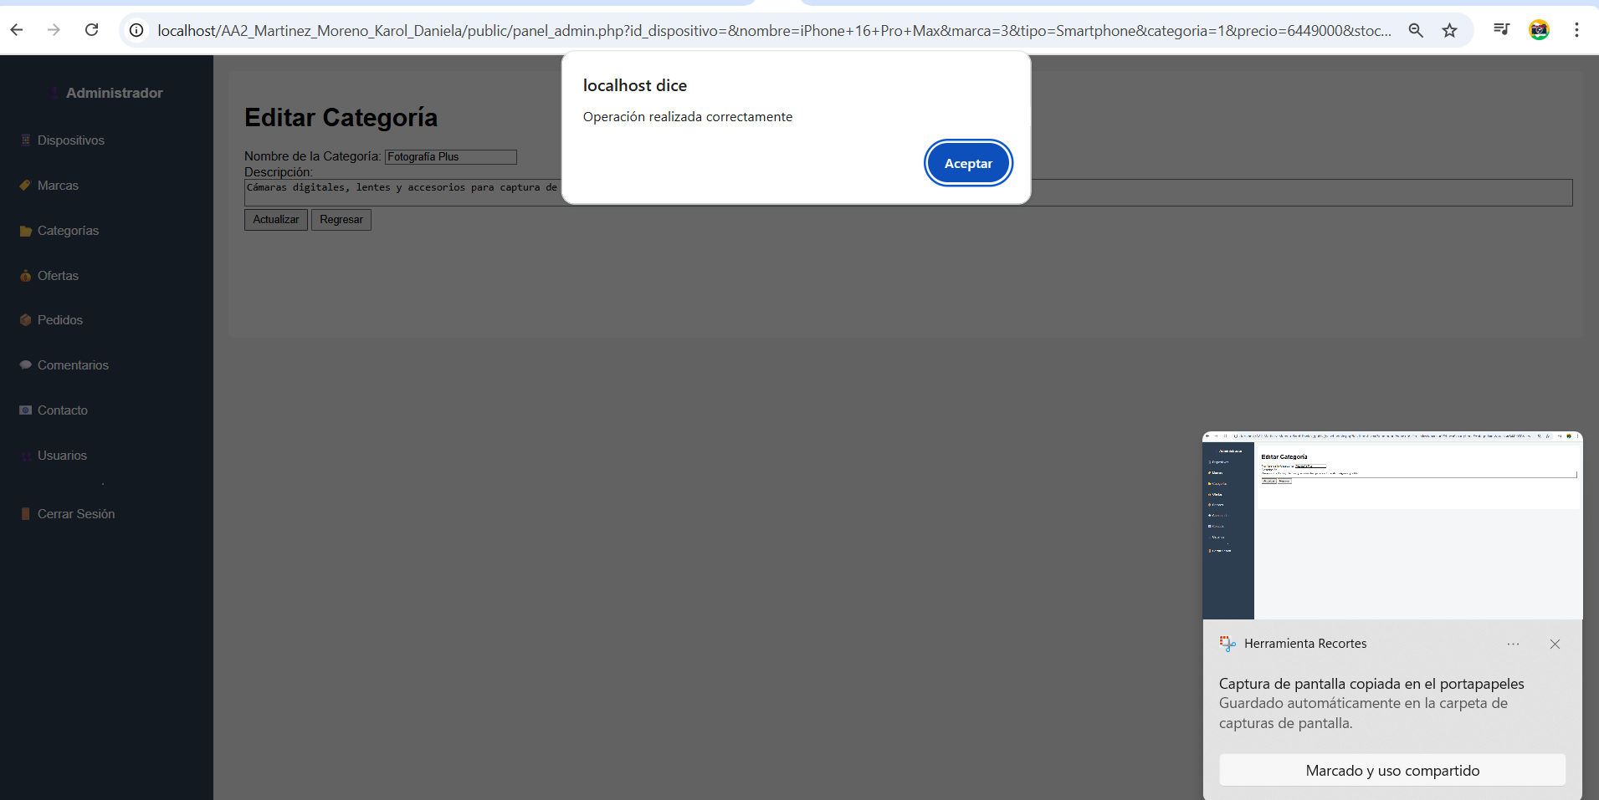

Ilustración 68 categorias_07.png

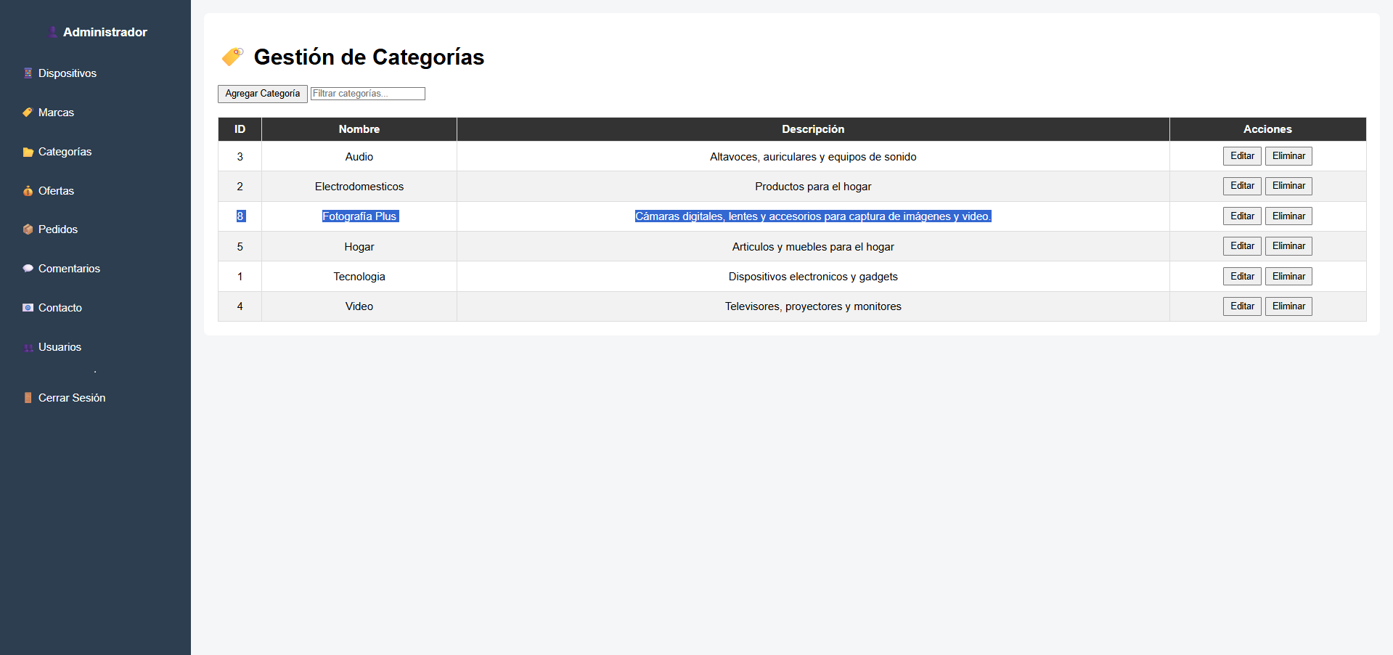

Ilustración 69 categorias_08.png

**CP305 – Eliminar categoría**

* 1. Dar clic en el módulo Categorías y evidenciar la lista de categorías.
  2. Seleccionar la categoría Fotografía Plus y dar clic en Eliminar.
  3. Confirmar la acción en el cuadro de diálogo de confirmación.

**Verificación**: La categoría se elimina correctamente y ya no aparece en el listado.

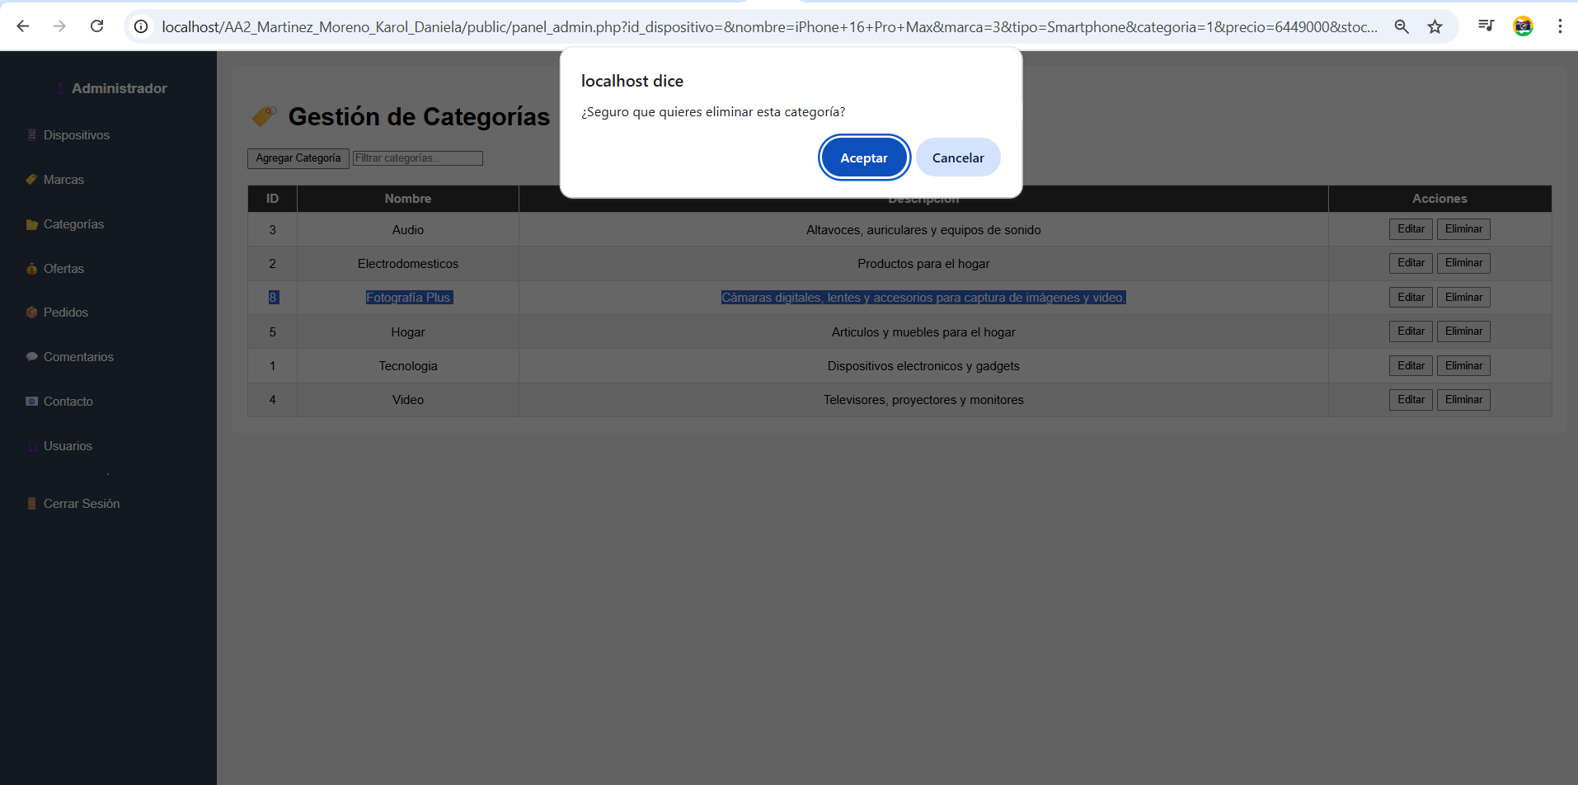

Ilustración 70 categorias_09.png

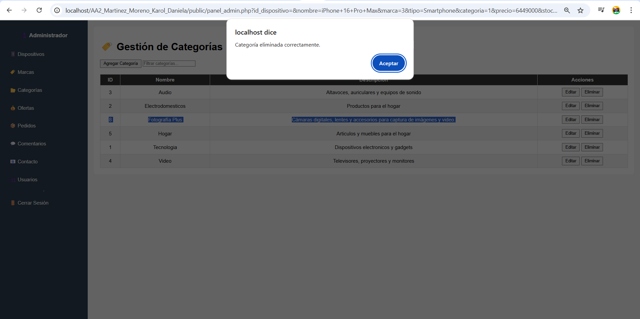

Ilustración 71 categorias_10.png

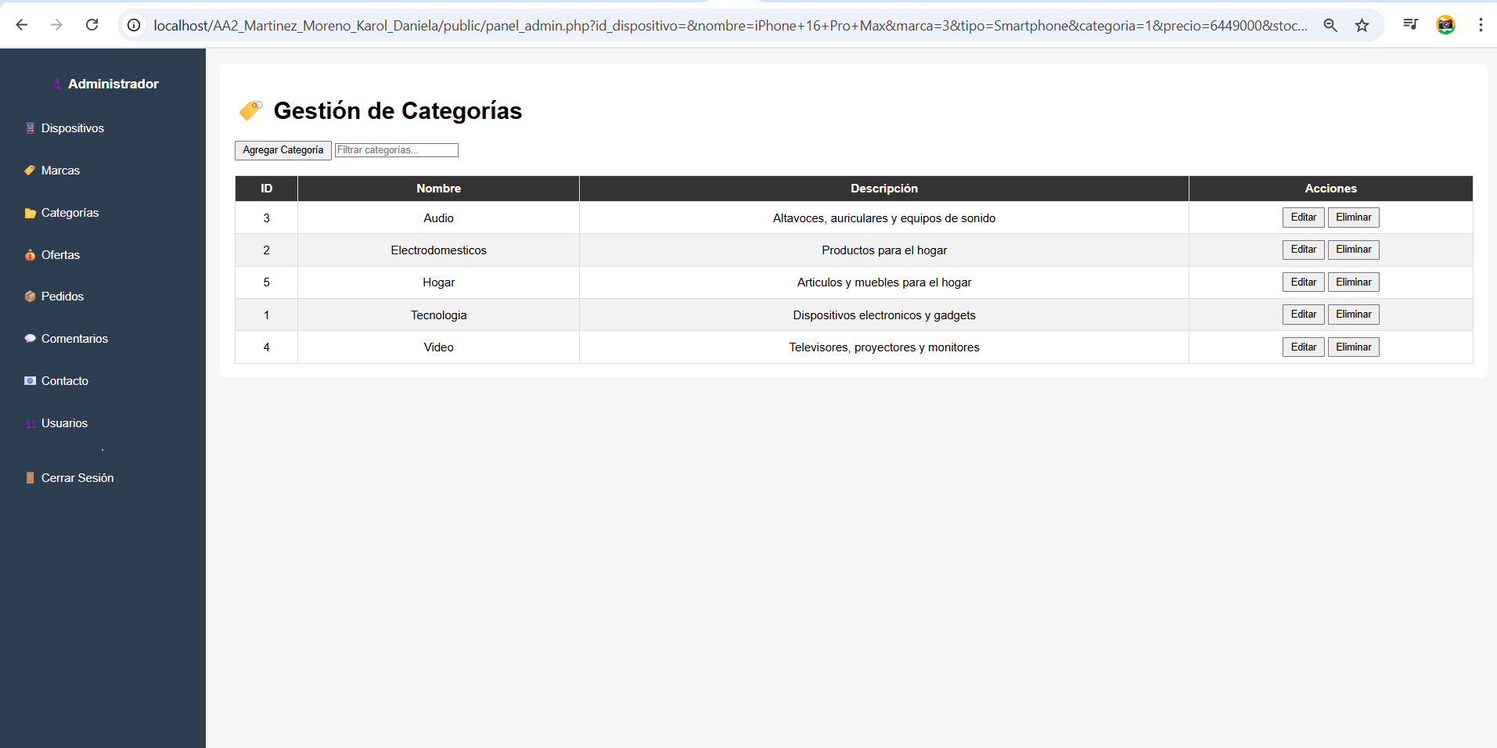

Ilustración 72 categorias_11.png

**Usuarios – Casos de Prueba Clave (Visualización + Validaciones)**

|  |  |  |  |  |
| --- | --- | --- | --- | --- |
| **ID Caso** | **Descripción / Acción** | **Datos de Prueba** | **Resultado Esperado** | **Resultado Obtenido** |
| CP401 | Visualizar lista de usuarios | N/A | Lista completa de usuarios visible en pantalla | Se evidencia exitosamente |

Tabla 17 Caso de prueba usuarios

. **CP401 – Visualizar lista de usuarios**

* 1. Dar clic en el módulo Usuarios.

**Verificación**: Se muestra en pantalla la lista completa de usuarios registrados.

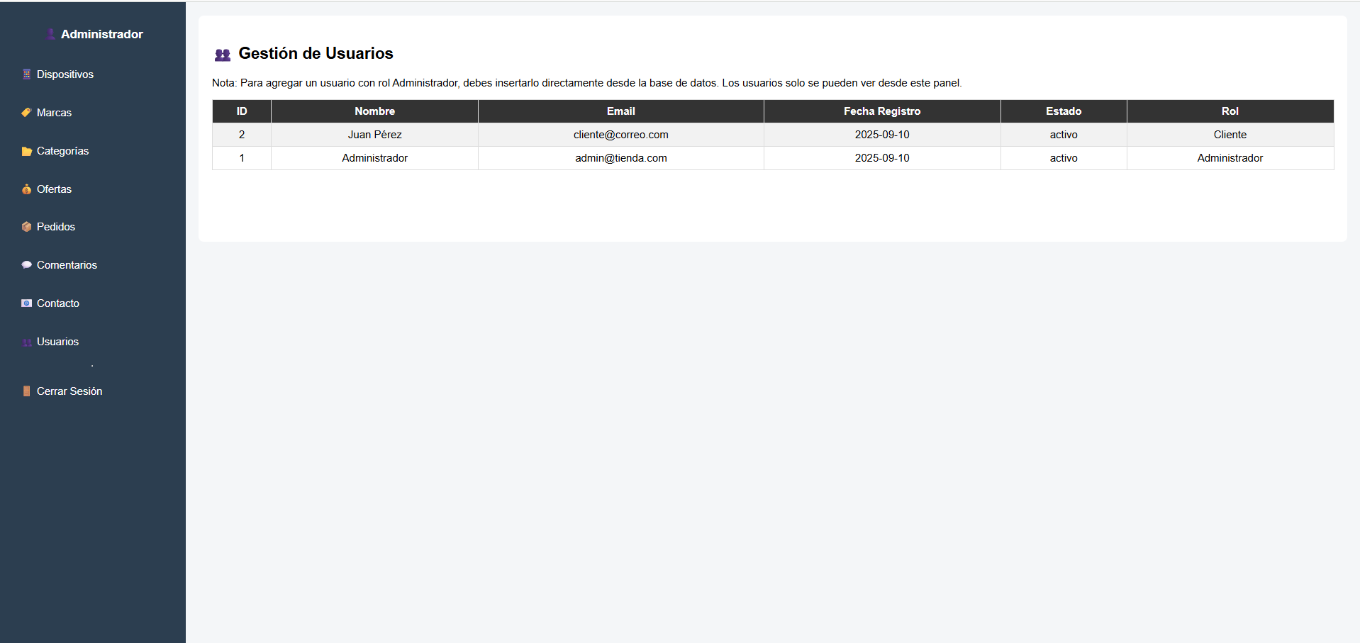

Ilustración 73 usuarios_01.png

**Comentarios – Casos de Prueba Clave (Eliminar por Administrador)**

|  |  |  |  |  |
| --- | --- | --- | --- | --- |
| ID Caso | Descripción / Acción | Datos de Prueba | Resultado Esperado | Resultado Obtenido |
| CP501 | Visualizar lista de comentarios | Comentarios registrados en BD | Se listan todos los comentarios con sus datos | Se visualiza exitosamente |
| CP502 | Eliminar comentario | Comentario existente en la lista | El comentario se elimina correctamente y desaparece de la lista | Se elimina exitosamente |

Tabla 18 Caso de prueba comentarios

**Evidencia paso a paso**

**CP501 – Visualizar lista de comentarios**

* 1. Dar clic en el módulo Comentarios.

**Verificación:** Se listan todos los comentarios registrados mostrando sus datos con los botones de filtrar por dispositivo

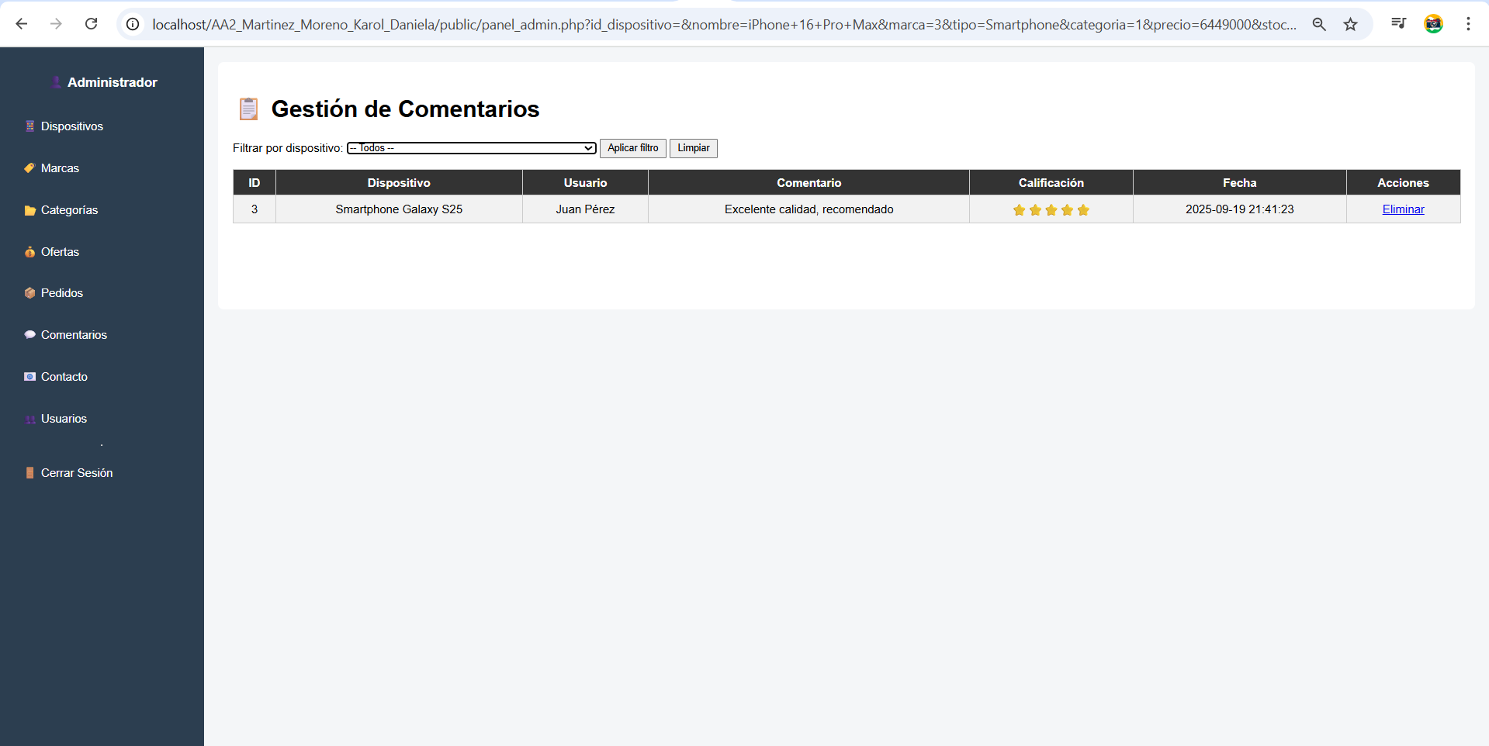

Ilustración 74 comentarios_01.png

**CP502 – Eliminar comentario**

* 1. Dar clic en el módulo Comentarios y evidenciar la lista de comentarios.
  2. Seleccionar un comentario existente.
  3. Dar clic en Eliminar.
  4. Confirmar la acción en el cuadro de diálogo.

**Verificación:** El comentario se elimina correctamente y desaparece de la lista.

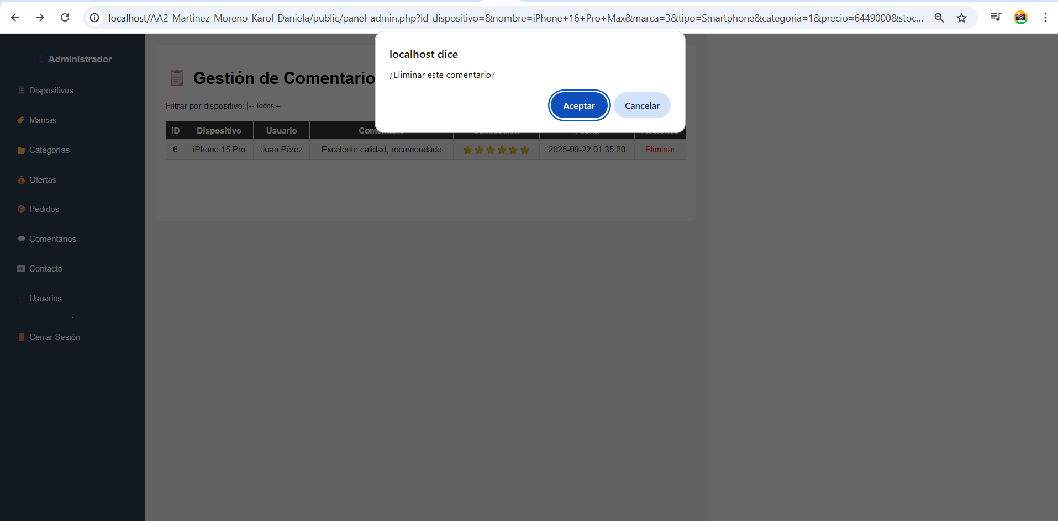

Ilustración 75 comentarios_02.png

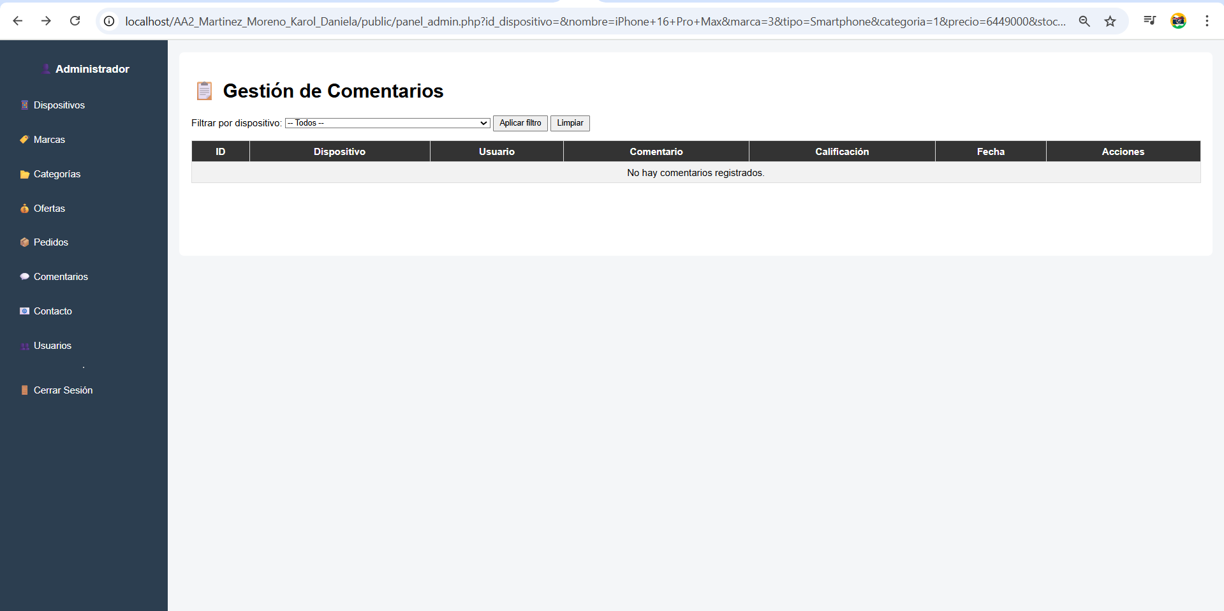

Ilustración 76 comentarios_03.png

**Pedidos -** **Casos de Prueba Clave**

|  |  |  |  |  |
| --- | --- | --- | --- | --- |
| **ID Caso** | **Descripción / Acción** | **Datos de Prueba** | **Resultado Esperado** | **Resultado Obtenido** |
| CP601 | Visualizar lista de pedidos | Pedidos registrados en BD | Se listan todos los pedidos con datos básicos | Se visualiza exitosamente |
| CP602 | Ver detalle de pedido válido | ID de pedido existente | Se muestran los detalles del pedido: productos, cantidades, precios y estado | Se visualiza exitosamente |
| CP603 | Actualizar estado de pedido válido | Pedido en estado “Pendiente” → cambiar a “En proceso” | El sistema actualiza el estado correctamente y se refleja en la lista | Se actualiza exitosamente |
| CP604 | Filtrar pedidos por estado | Estado = “En proceso” | La lista muestra solo los pedidos con estado seleccionado | Se visualiza exitosamente |

Tabla 19 Caso de prueba pedidos

**Evidencia paso a paso**

**CP601 – Visualizar lista de pedidos**

* 1. Dar clic en el módulo Pedidos

**Verificación:** Se listan todos los pedidos mostrando: ID, cliente, fecha, total y estado**.**

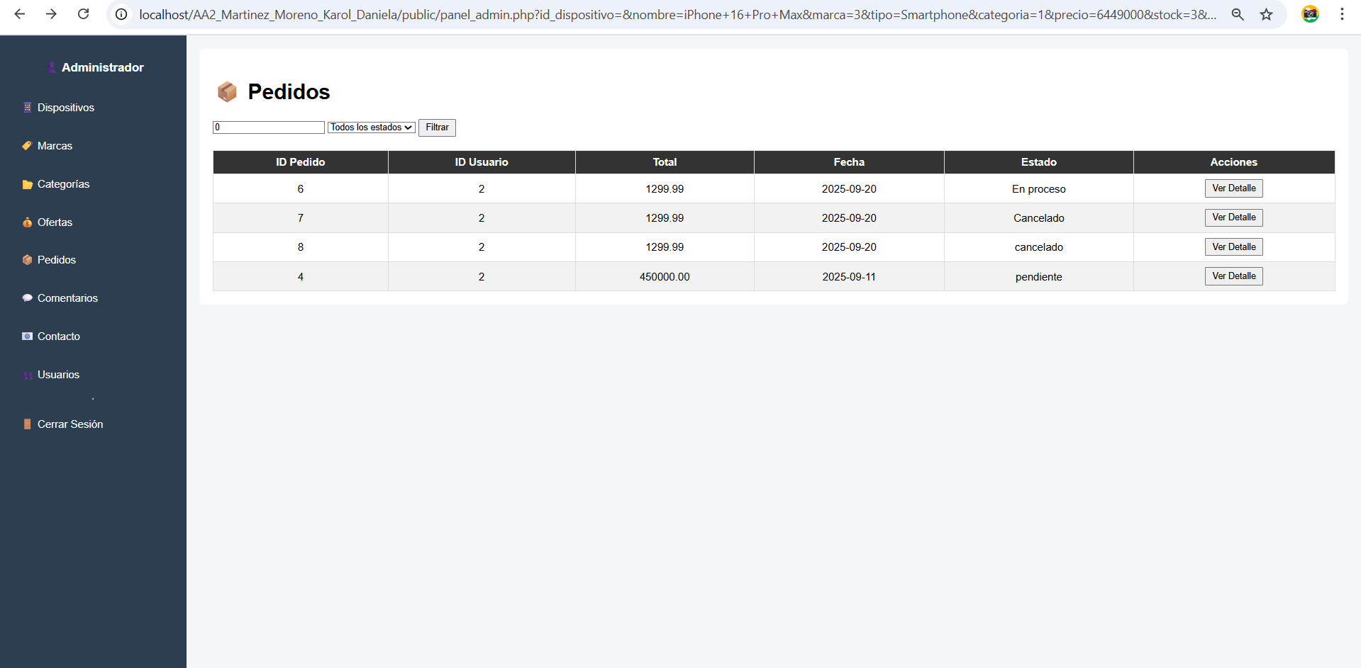

Ilustración 77 pedidos_01.png

**CP602 – Ver detalle de pedido válido**

* 1. Ingresar al sistema como Administrador.
  2. Dar clic en el módulo Pedidos.
  3. Seleccionar un pedido en ver detalle

**Verificación:** Se muestran los detalles completos del pedido, incluyendo productos, cantidades, precios y estado.

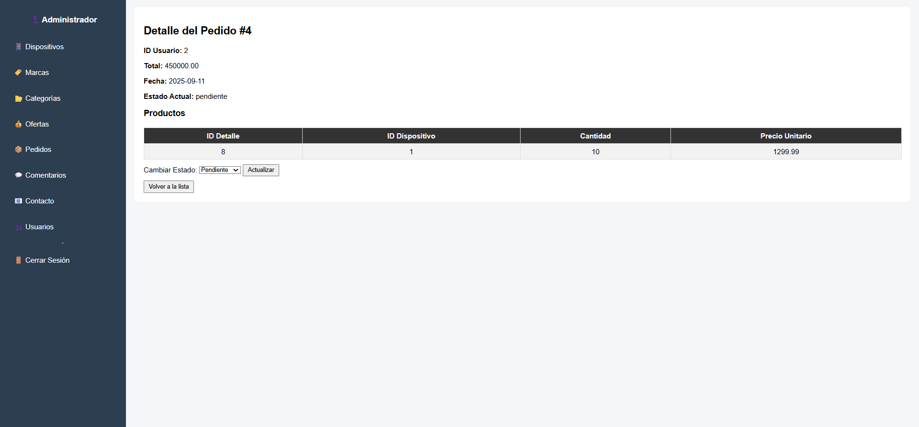

Ilustración 78 pedidos_02.png

**CP603 – Actualizar estado de pedido**

* 1. Ingresar al sistema como Administrador.
  2. Abrir el módulo Pedidos.
  3. Seleccionar un pedido en estado Pendiente y abrir su detalle.
  4. Cambiar el estado a En proceso.
  5. Clic en Actualizar.

**Verificación:** Se evidencia mensaje exitosamente que el estado del pedido se actualiza correctamente y se refleja en la lista de pedidos.

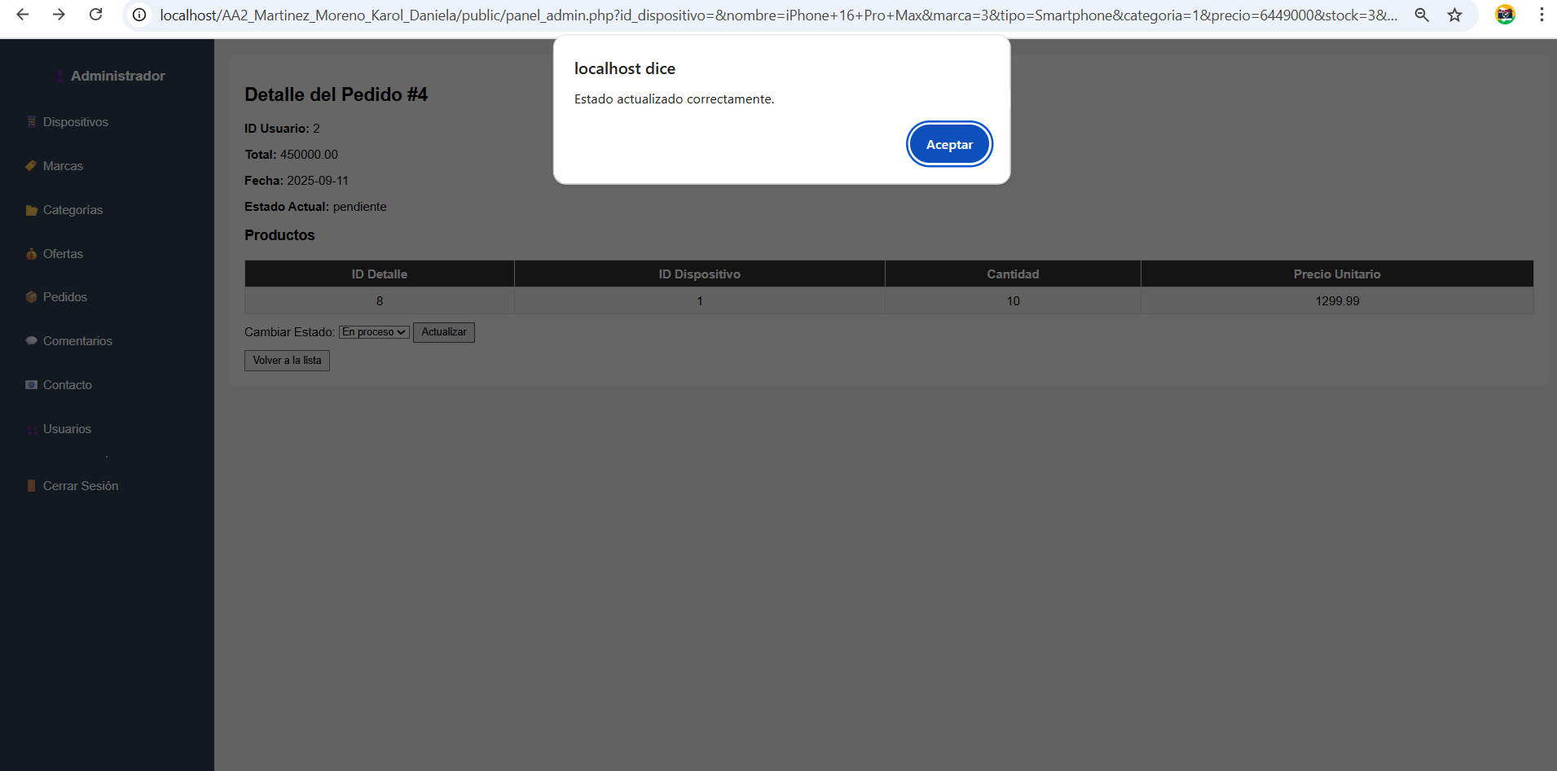

Ilustración 79 pedidos_03.png

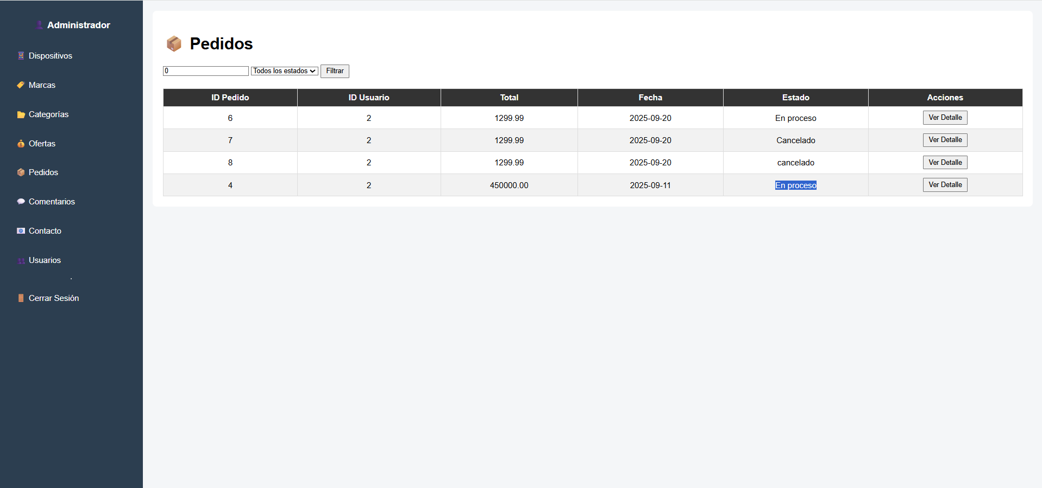

Ilustración 80 pedidos_04.png

**CP604 – Filtrar pedidos por estado**

* 1. Ingresar al sistema como Administrador.
  2. Abrir el módulo Pedidos.
  3. Seleccionar el filtro de Estado → elegir En proceso.

**Verificación:** La lista solo muestra los pedidos cuyo estado es En proceso**.**

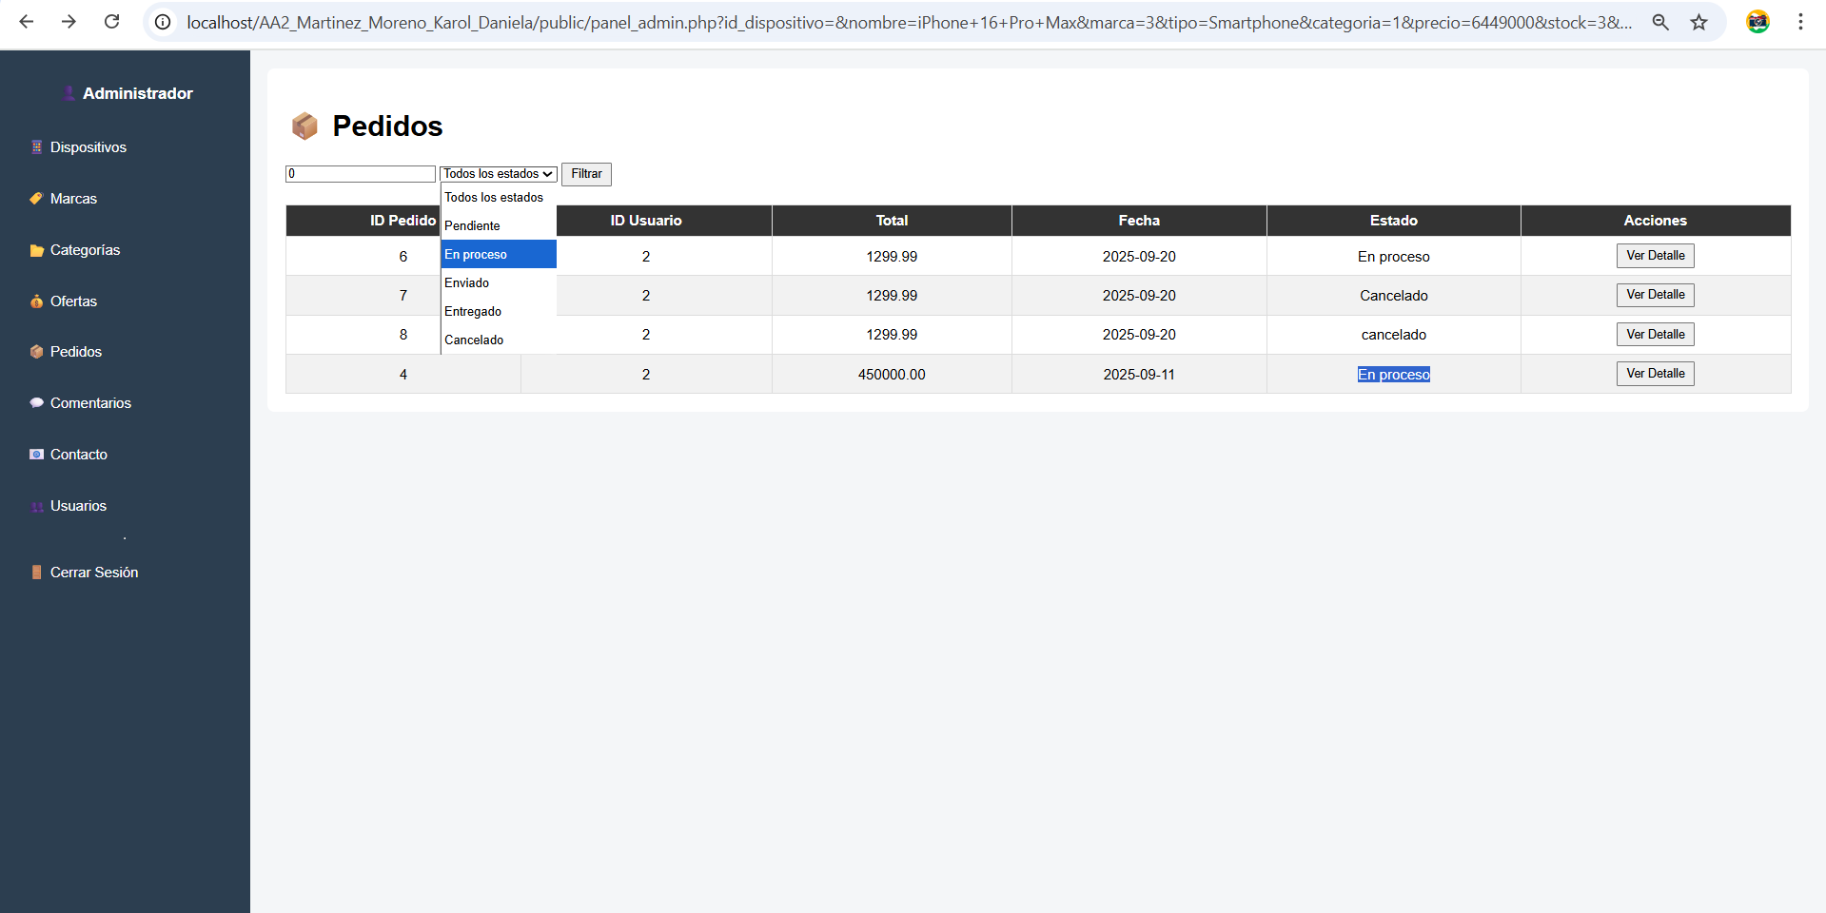

Ilustración 81 pedidos_04.png

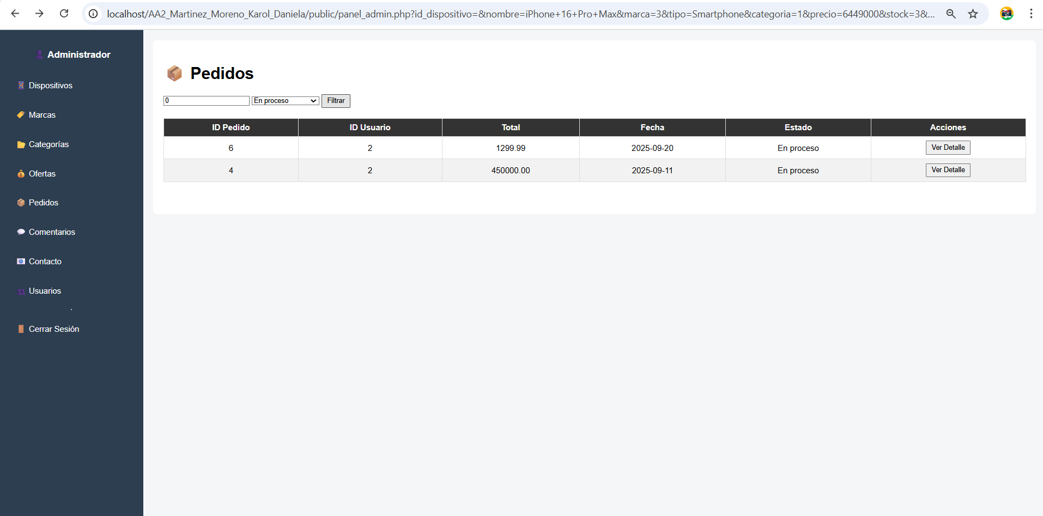

Ilustración 82 pedidos_05.png

**Ofertas - Casos de Prueba Clave**

|  |  |  |  |  |
| --- | --- | --- | --- | --- |
| **ID Caso** | **Descripción / Acción** | **Datos de Prueba** | **Resultado Esperado** | **Resultado Obtenido** |
| CP701 | Crear nueva oferta válida | Nombre: “Promo Septiembre”, Descuento: 15% | La oferta se guarda correctamente y aparece en la lista | Se crea exitosamente |
| CP702 | Editar oferta existente | Modificar “Promo Septiembre” → Descuento 20% | La oferta se actualiza en BD y se refleja en la lista | Se actualiza exitosamente |
| CP703 | Eliminar oferta existente | ID oferta válida | La oferta desaparece de la lista y BD | Se elimina exitosamente |
| CP704 | Filtrar ofertas por descuento o fecha o nombre | Filtro: Descuento ≥ 20% | Se muestran solo las ofertas que cumplen el criterio | Se hace el filtro exitosamente |
| CP705 | Crear oferta con campos vacíos | Nombre = “ ”, Descuento = “ ” | El sistema muestra mensaje: **“los campos son obligatorios”** | Se evidencia correctamente el mensaje |

Tabla 20 Caso de prueba ofertas

**Evidencia paso a paso**

**CP701 – Crear nueva oferta válida**

* 1. Ingresar como Administrador.
  2. Abrir módulo Ofertas

**Verificación**: Se listan todas las ofertas mostrando: Precio Original, Descuento (%) Precio Final, Estado, fecha Inicio, fecha Fin

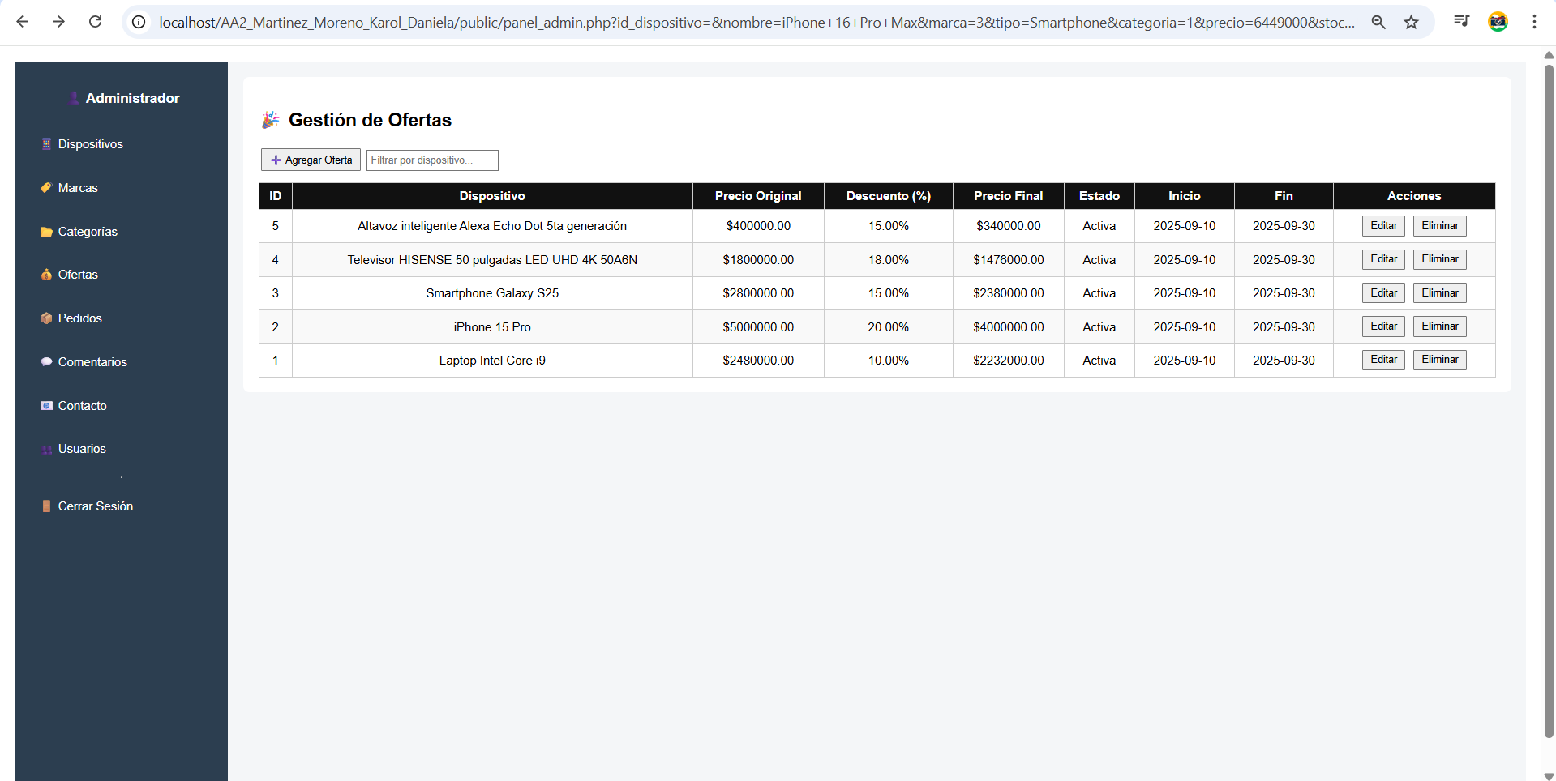

Ilustración 83 ofertas_01.png

* 1. Clic en Agregar Oferta

**Verificación:** Se evidencia el formulario con los campos de Dispositivo, precio original, descuento, estado, fecha de inicio y fecha fin

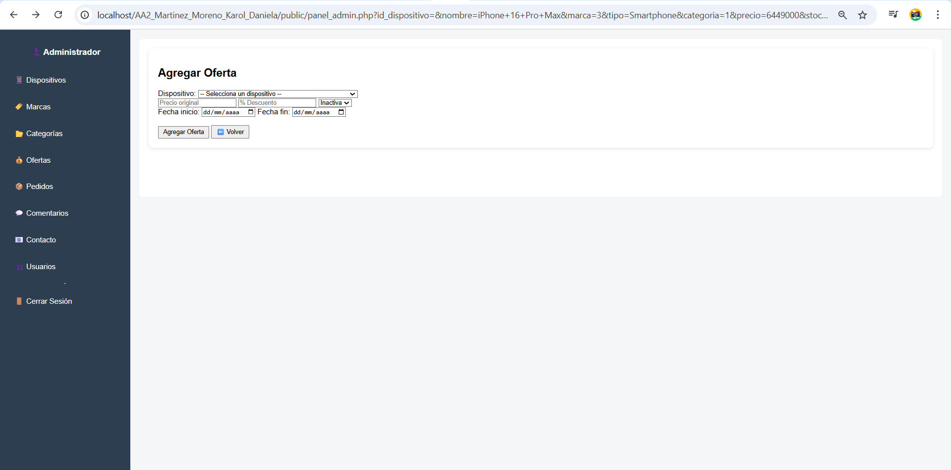

Ilustración 84 ofertas_02.png

* 1. Completar el formulario con los datos
  2. Dar clic en Agregar oferta

**Verificación:** Se evidencia un mensaje confirmación y la oferta se guarda correctamente y aparece listada en el módulo de ofertas.

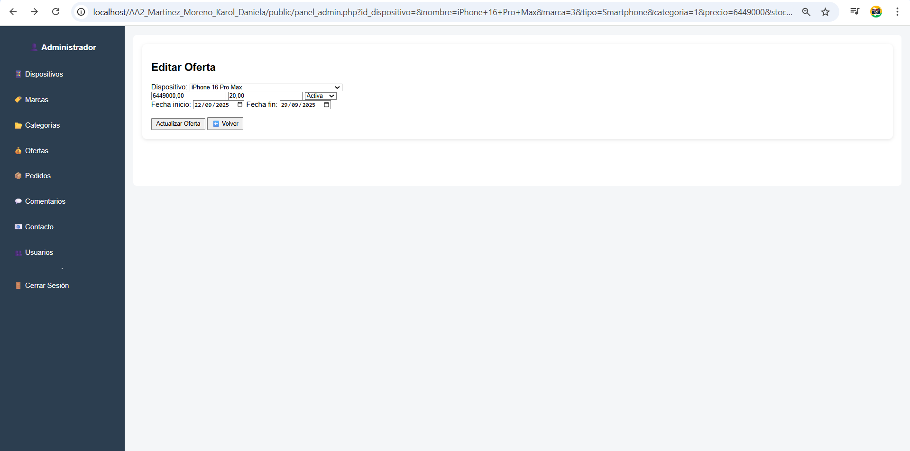

Ilustración 85 ofertas_03.png

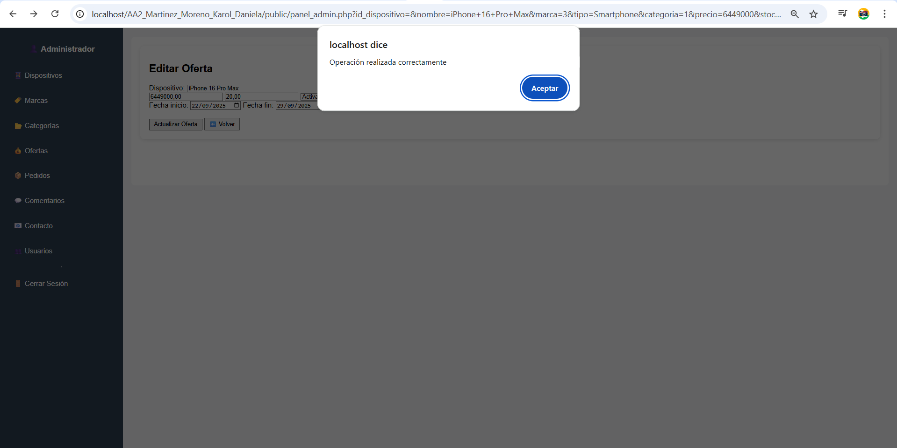

Ilustración 86 ofertas_04.png

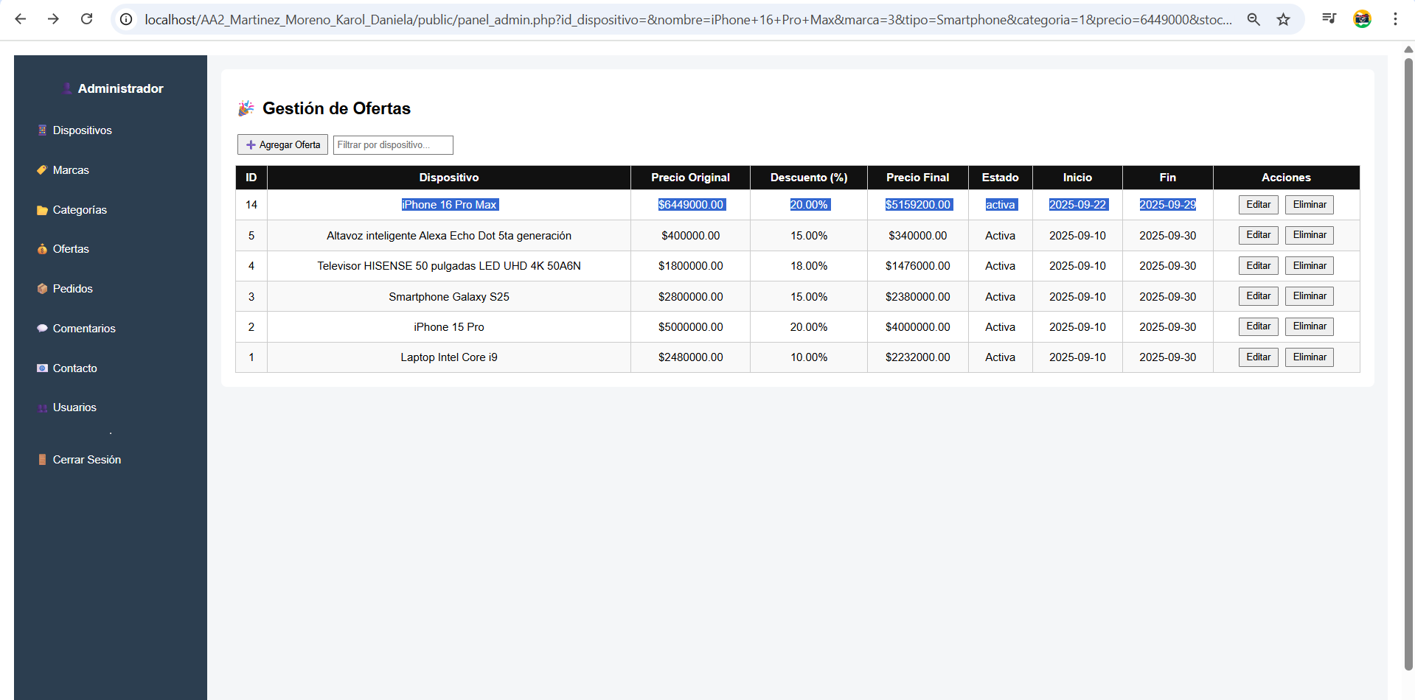

Ilustración 87 ofertas_05.png

**CP702 – Editar oferta existente**

* 1. Ingresar al sistema como Administrador.
  2. Abrir el módulo Ofertas.
  3. Seleccionar la oferta “por nombre de dispositivo” y dar clic en Editar

**Verificación**: Se evidencia el formulario, con la información de la oferta

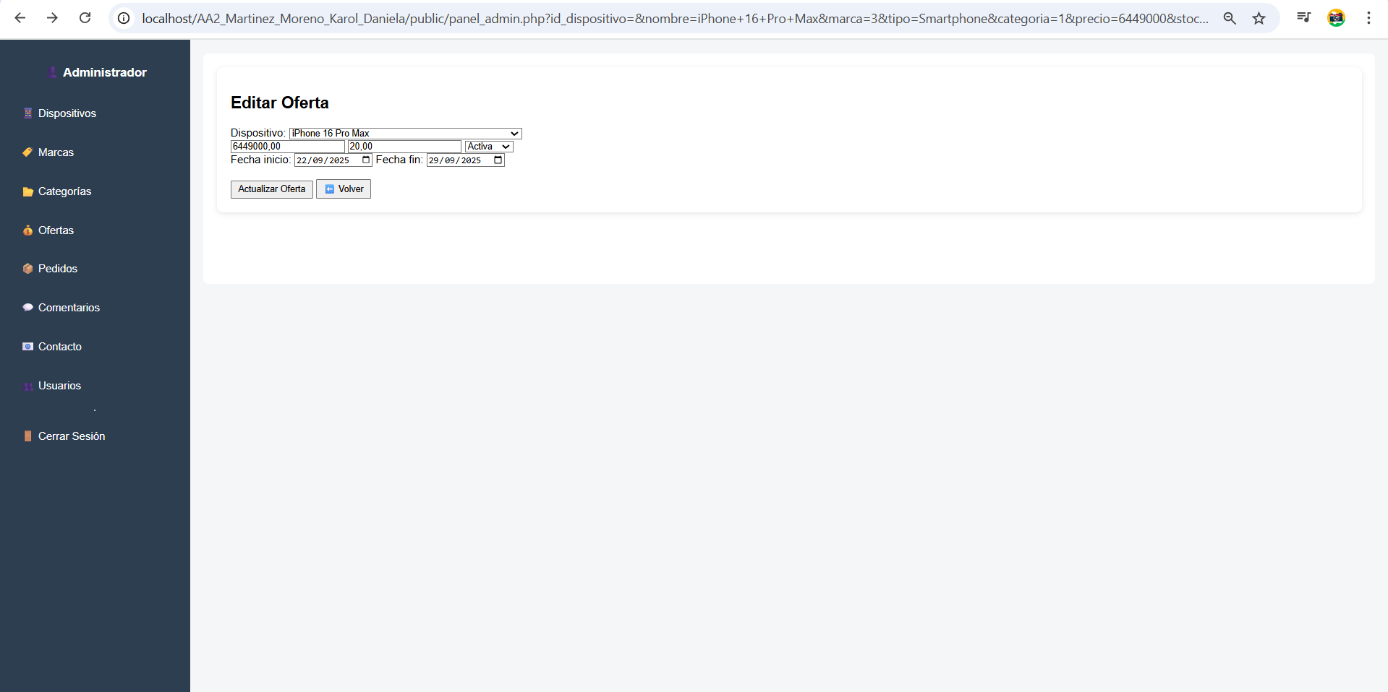

Ilustración 88 ofertas_06.png

* 1. Modificar el campo Descuento a 15%.
  2. Dar clic en agregar

**Verificación:** La oferta se actualiza correctamente y aparece en la lista con el nuevo valor de descuento.

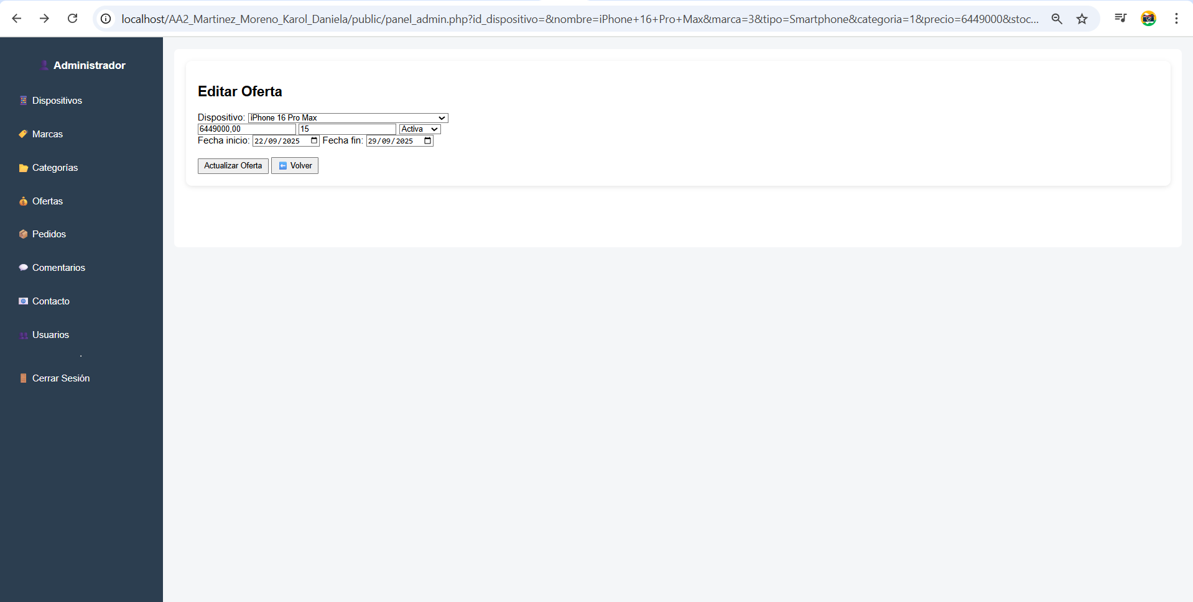

Ilustración 89 ofertas_07.png

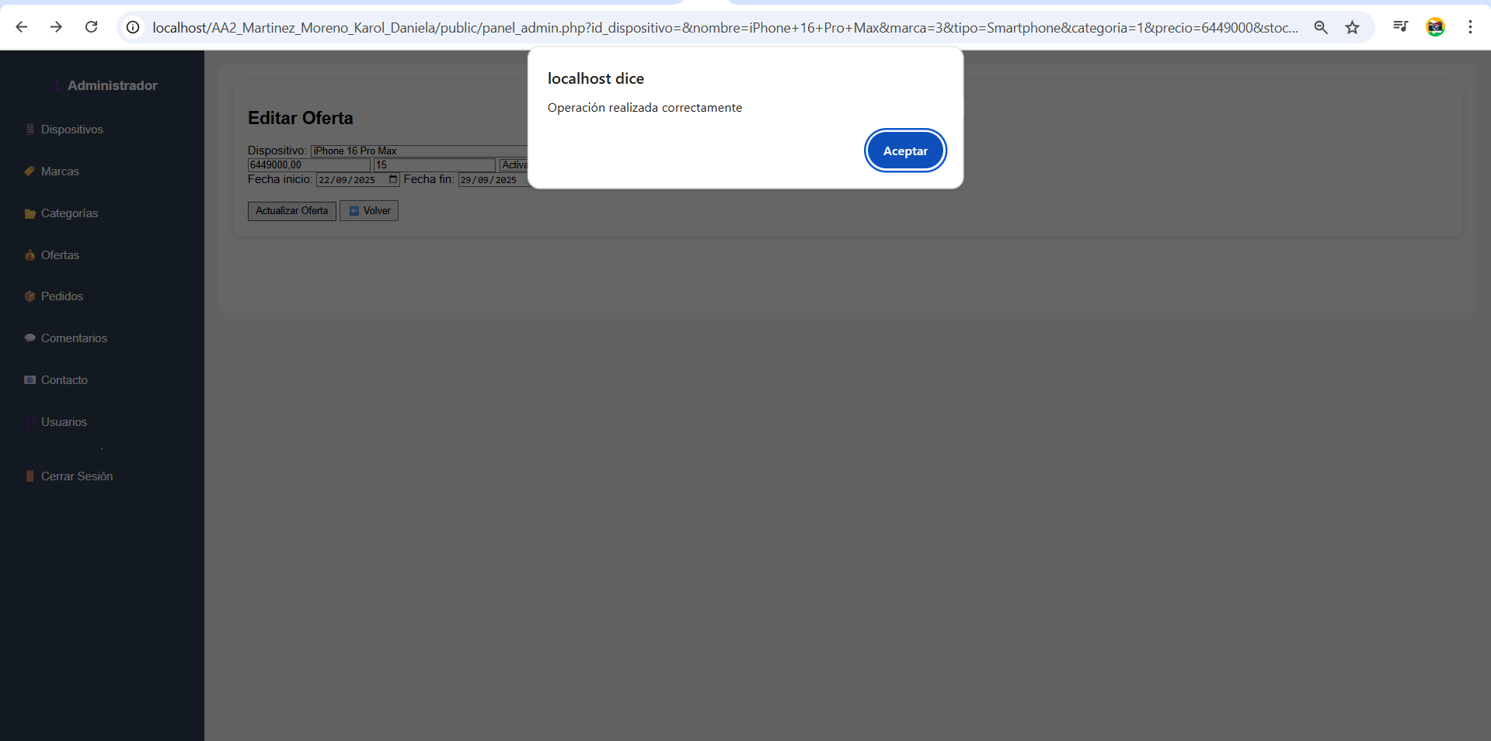

Ilustración 90 ofertas_08.png

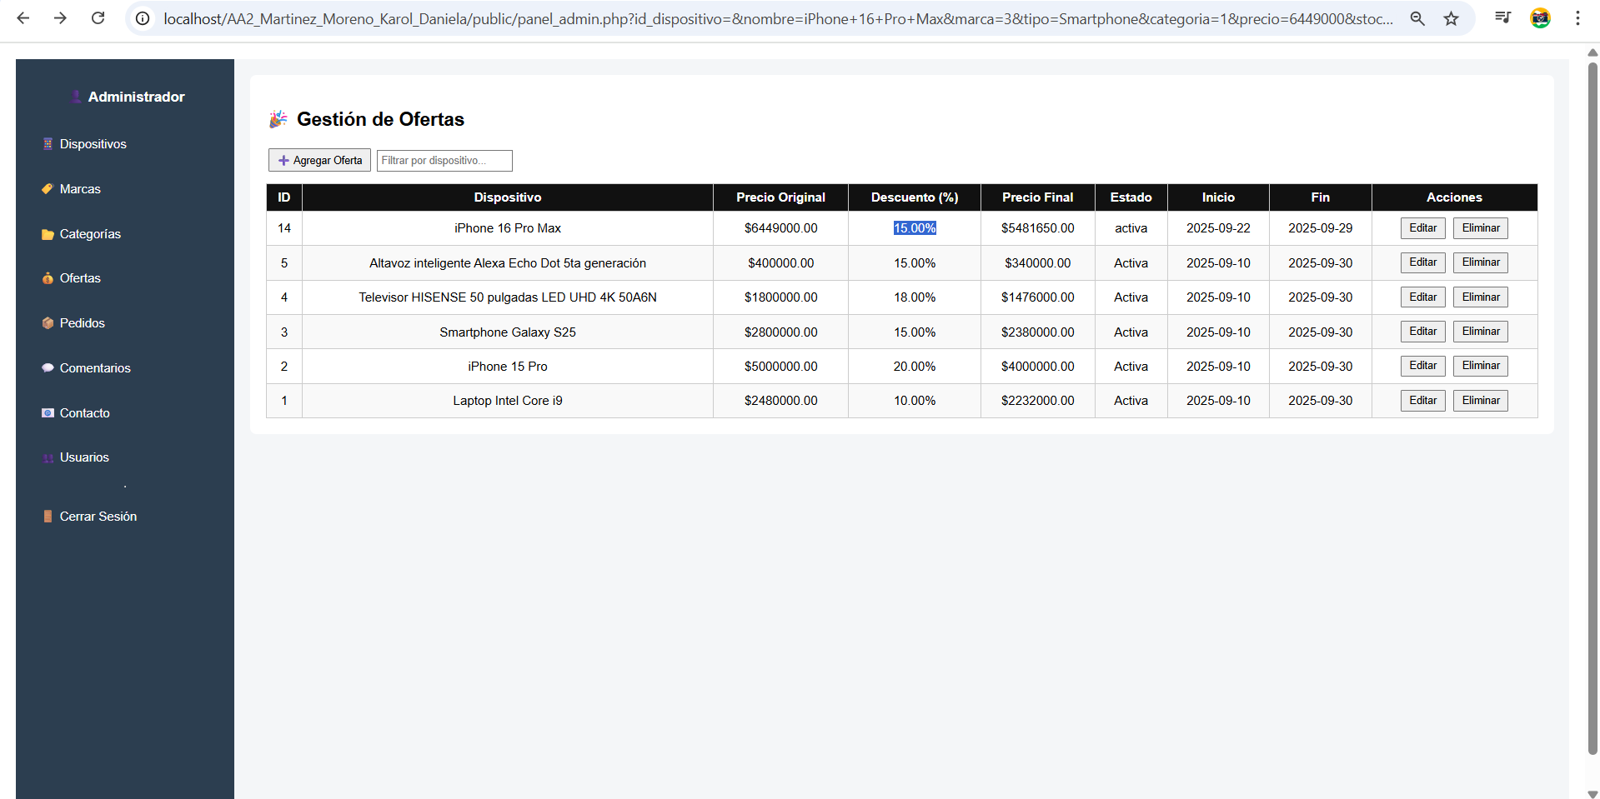

Ilustración 91 ofertas_09.png

**CP703 – Eliminar oferta existente**

* 1. Ingresar al sistema como Administrador.
  2. Abrir el módulo Ofertas.
  3. Seleccionar una oferta existente en la lista.
  4. Dar clic en Eliminar.
  5. Confirmar la acción en el cuadro de diálogo.

**Verificación**: La oferta se elimina correctamente, desaparece de la lista

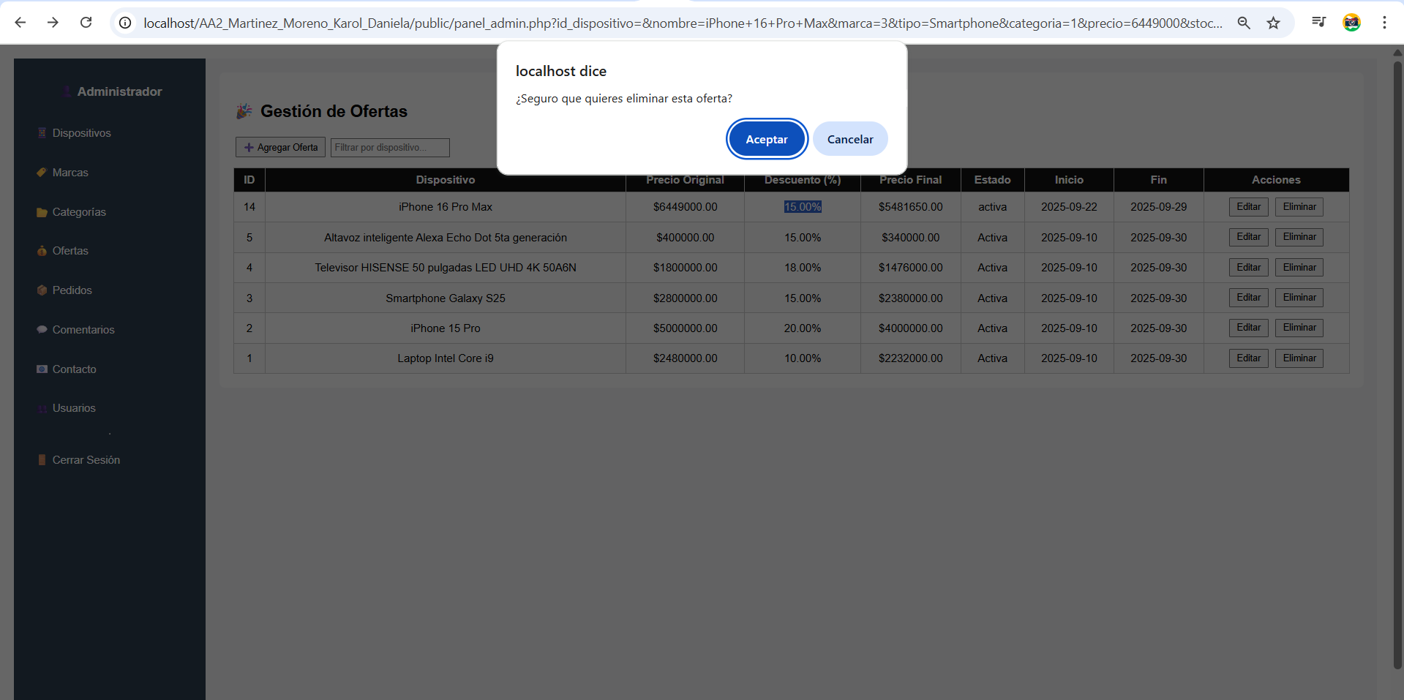

Ilustración 92 ofertas_10.png

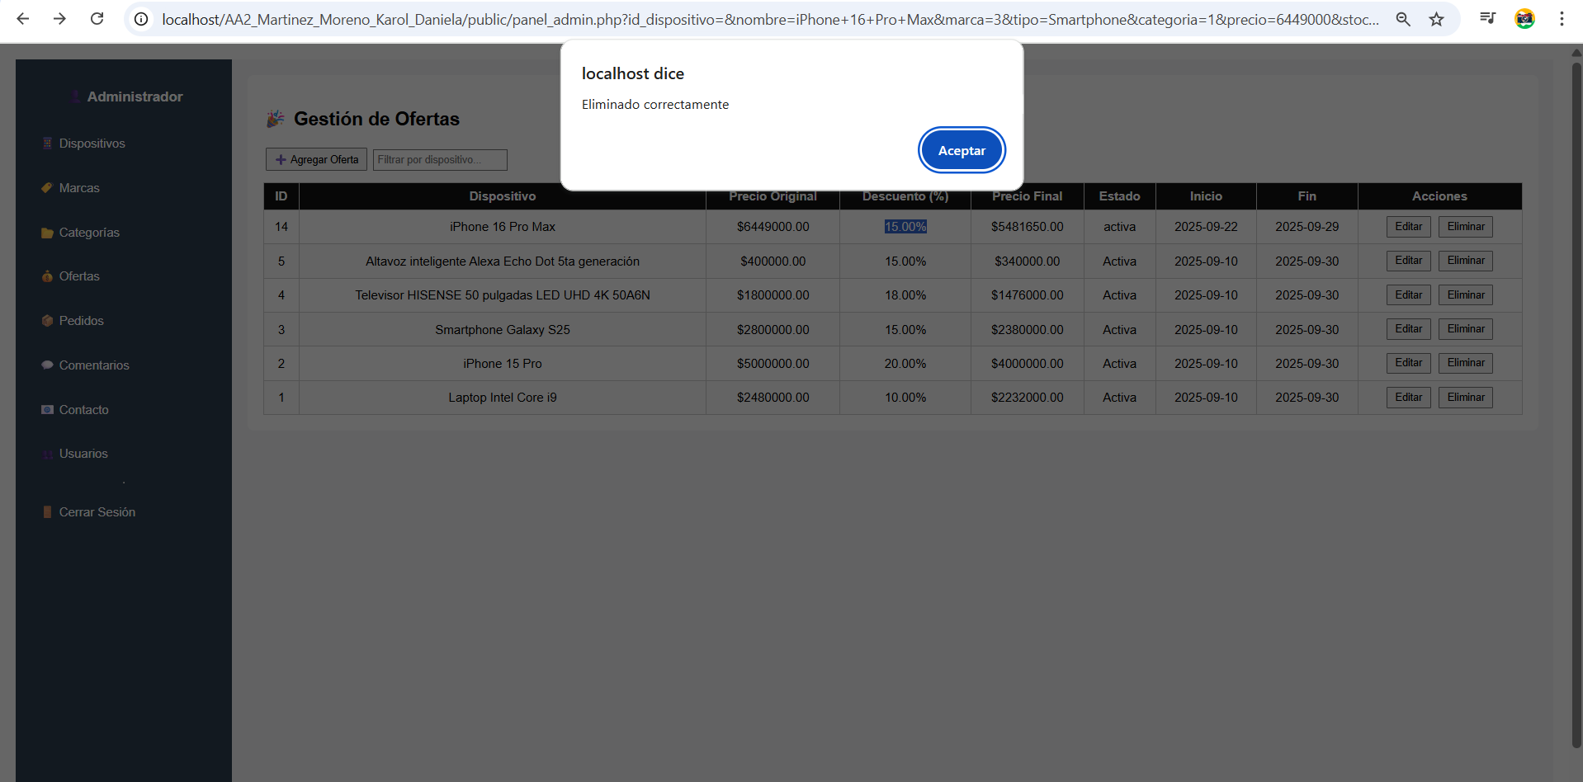

Ilustración 93 ofertas_11.png

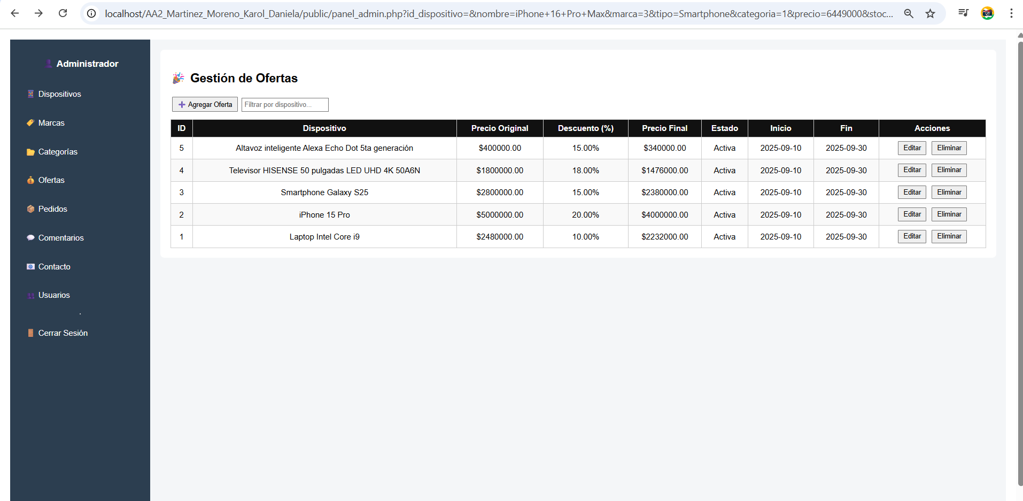

Ilustración 94 ofertas_12.png

**CP704 – Filtrar ofertas por descuento o dispositivo**

* 1. Ingresar al sistema como Administrador.
  2. Abrir el módulo Ofertas.
  3. Aplicar filtro: Descuento ≥ 20%.

**Verificación:** Se muestran únicamente las ofertas que cumplen la condición del filtro aplicado.

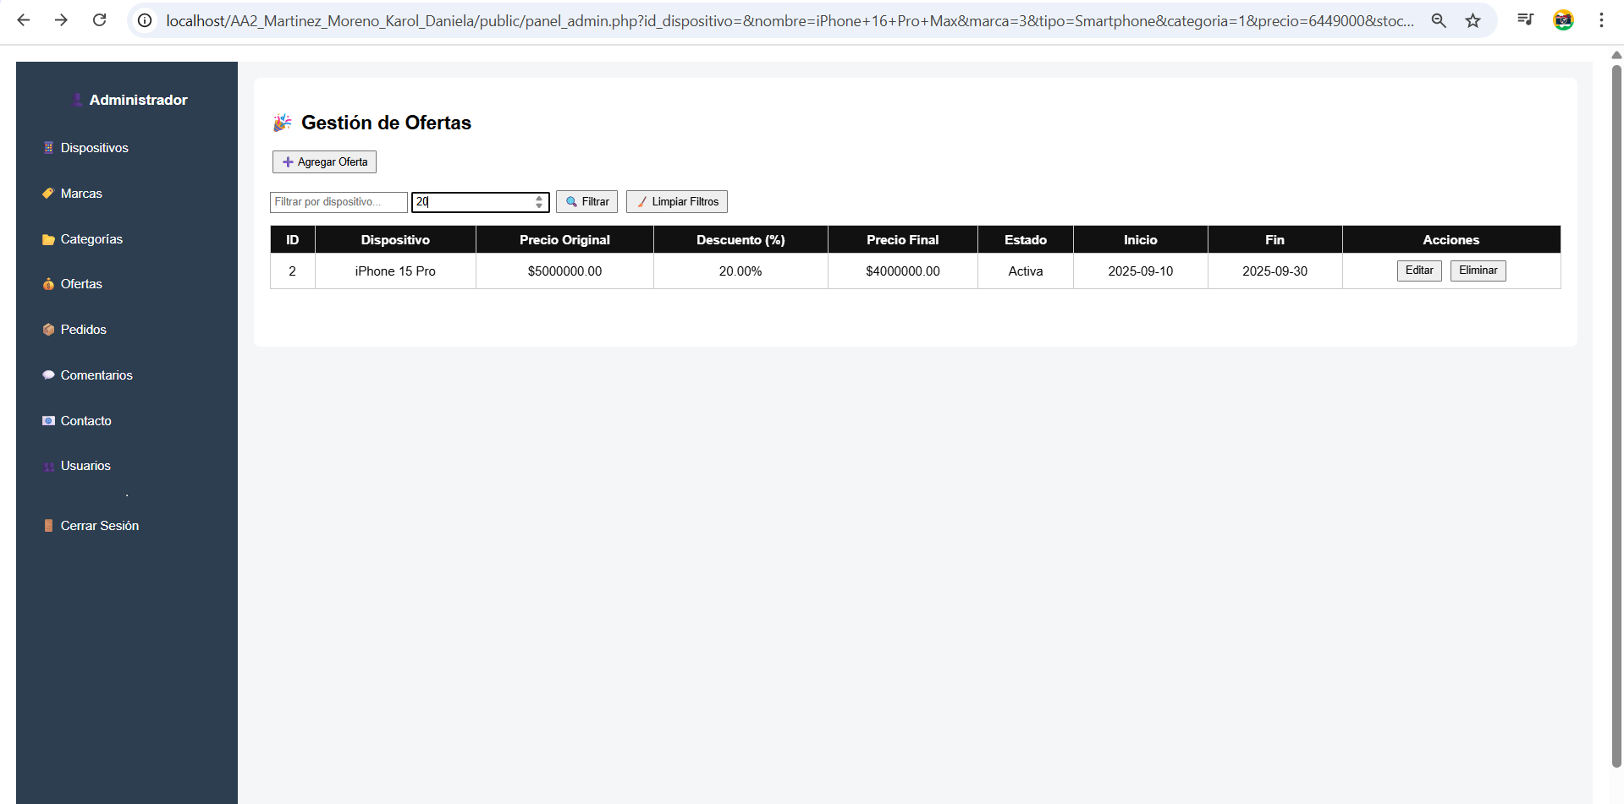

Ilustración 95 ofertas_13.png

**CP705 – Crear oferta con campos vacíos**

* 1. ingresar al sistema como Administrador.
  2. Abrir el módulo Ofertas.
  3. Clic en Crear Oferta.
  4. Dejar los campos vacíos: Nombre = “”, Descuento = “”
  5. Dar clic en Agregar.

**Verificación:** El sistema no guarda la oferta y muestra mensaje de error los campos son obligatorios”.

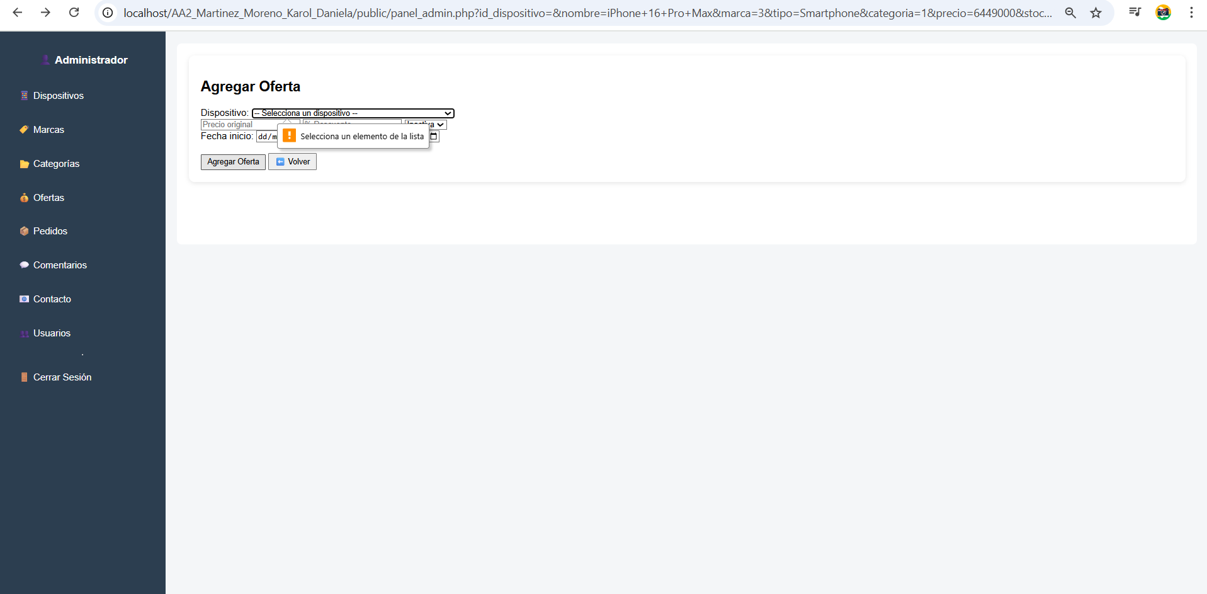

Ilustración 96 ofertas_14.png

**Contacto – Casos de Prueba Clave**

|  |  |  |  |  |
| --- | --- | --- | --- | --- |
| **ID Caso** | **Descripción / Acción** | **Datos de Prueba** | **Resultado Esperado** | **Resultado Obtenido** |
| CP801 | Visualizar lista de mensajes de contacto | Mensajes registrados en BD | Se listan todos los mensajes con datos básicos (nombre, email, asunto, estado) | Se visualiza exitosamente |
| CP802 | Ver detalle de mensaje válido | ID mensaje existente | Se muestran los datos completos del mensaje seleccionado | Se visualiza exitosamente |
| CP803 | Responder mensaje de contacto | Mensaje pendiente con ID válido | El sistema guarda la respuesta, cambia estado a “Respondido” y queda registrado | Se visualiza exitosamente el mensaje |
| CP804 | Cambiar estado manualmente | Mensaje pendiente → “En proceso” | El estado del mensaje se actualiza correctamente en la lista | Se visualiza exitosamente el estado |

Tabla 21 Caso de prueba contacto

**CP801 – Visualizar lista de mensajes**

* 1. Ingresar al sistema como Administrador.
  2. Abrir el módulo Contacto.

**Verificación:** Se listan todos los mensajes mostrando sus datos básicos: nombre, email, asunto y estado.

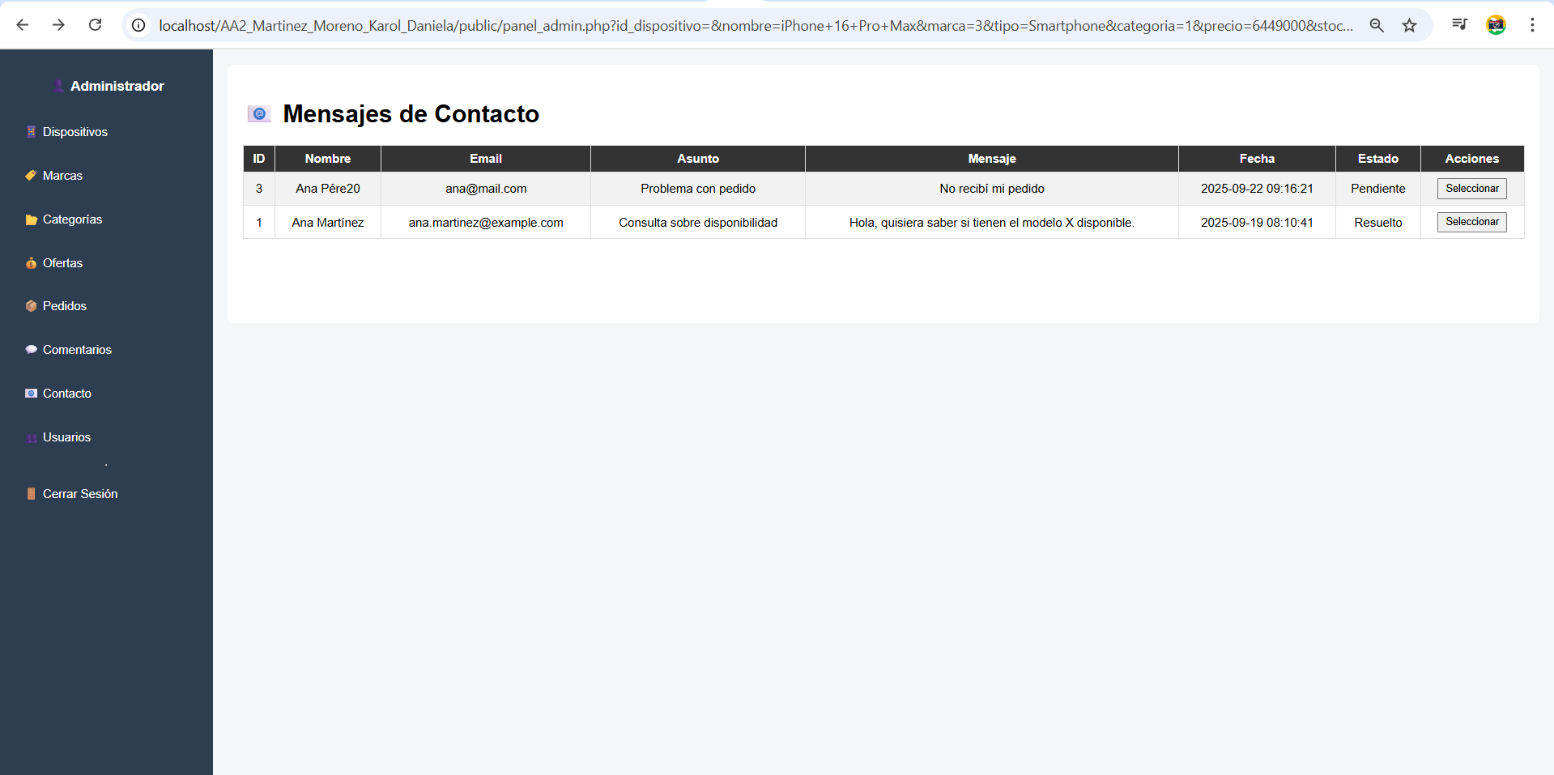

Ilustración 97 contacto_01.png

**CP802 – Ver detalle de mensaje válido**

* 1. Ingresar al sistema como Administrador.
  2. Abrir el módulo Contacto.
  3. Seleccionar un mensaje con ID.

**Verificación:** Se muestran los datos completos del mensaje: nombre, email, mensaje, fecha y estado.

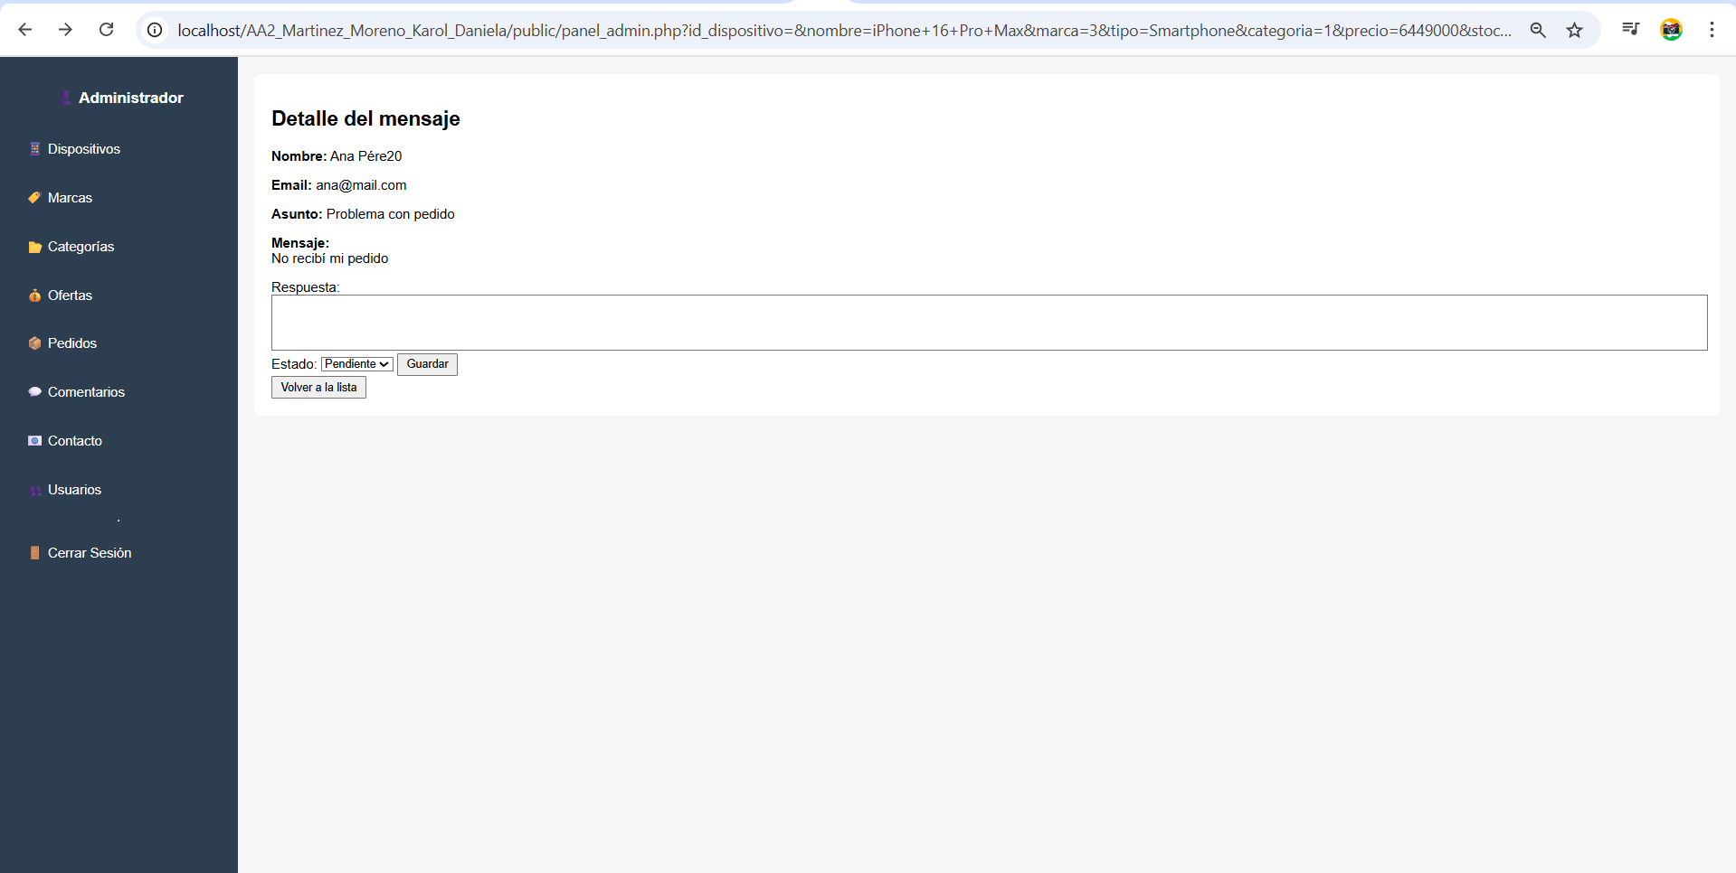

Ilustración 98 contacto_02.png

**CP803 – Responder mensaje de contacto**

* 1. Ingresar al sistema como Administrador.
  2. Abrir el módulo Contacto.
  3. Seleccionar un mensaje con estado Pendiente.
  4. Escribir la respuesta en el campo correspondiente.
  5. Dar clic en Guardar.

**Verificación**: El sistema guarda la respuesta.

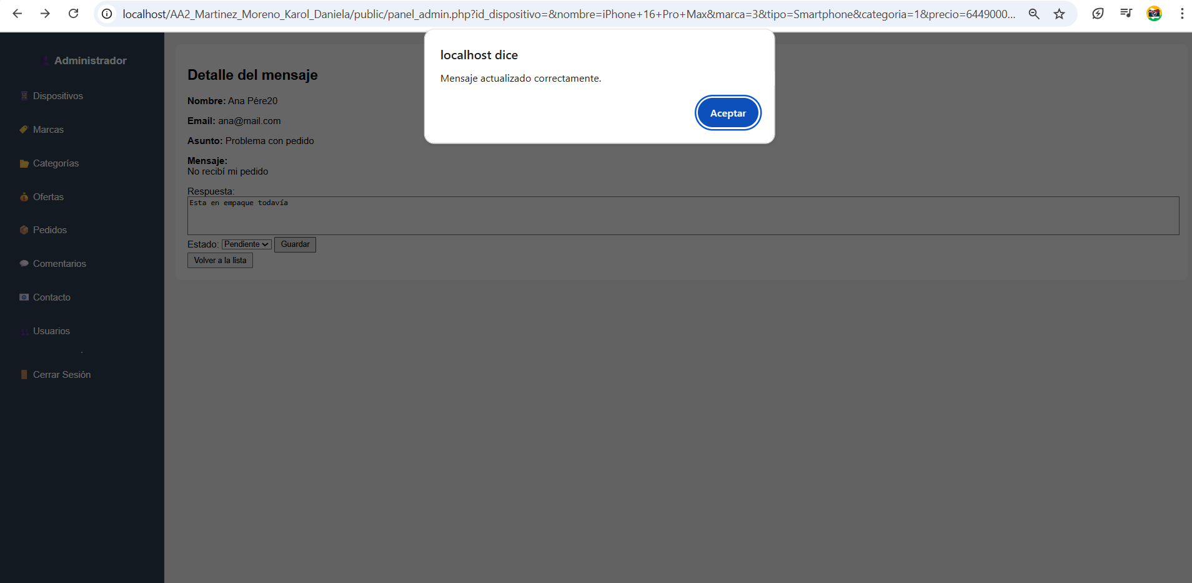

Ilustración 99 contacto_03.png

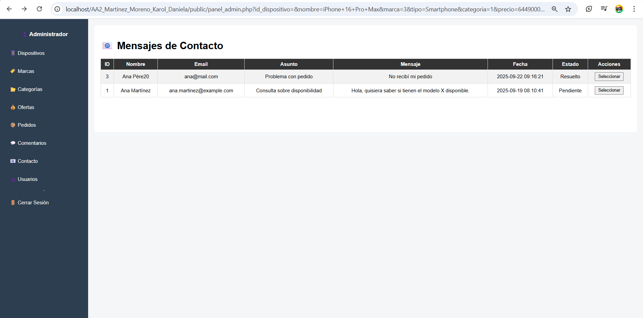

Ilustración 100 contacto_04.png

**CP804 – Cambiar estado manualmente**

* 1. Ingresar al sistema como Administrador.
  2. Abrir el módulo Contacto.
  3. Seleccionar un mensaje con estado Pendiente.
  4. Cambiar su estado a En proceso.
  5. Dar clic en Guardar.

**Verificación**: El estado del mensaje se actualiza y el nuevo estado se refleja correctamente en la lista de mensajes.

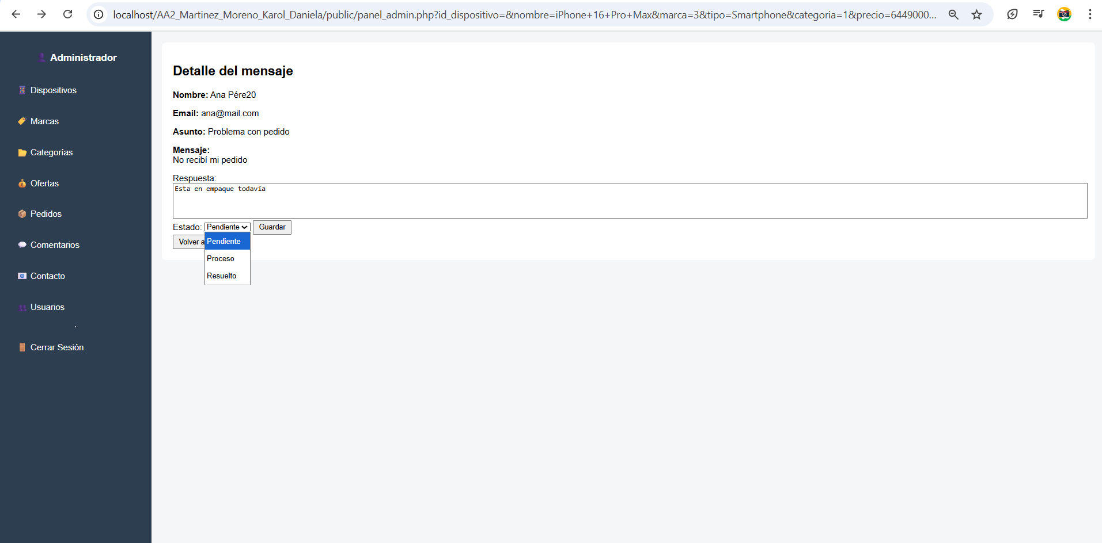

Ilustración 101 contacto_05.png

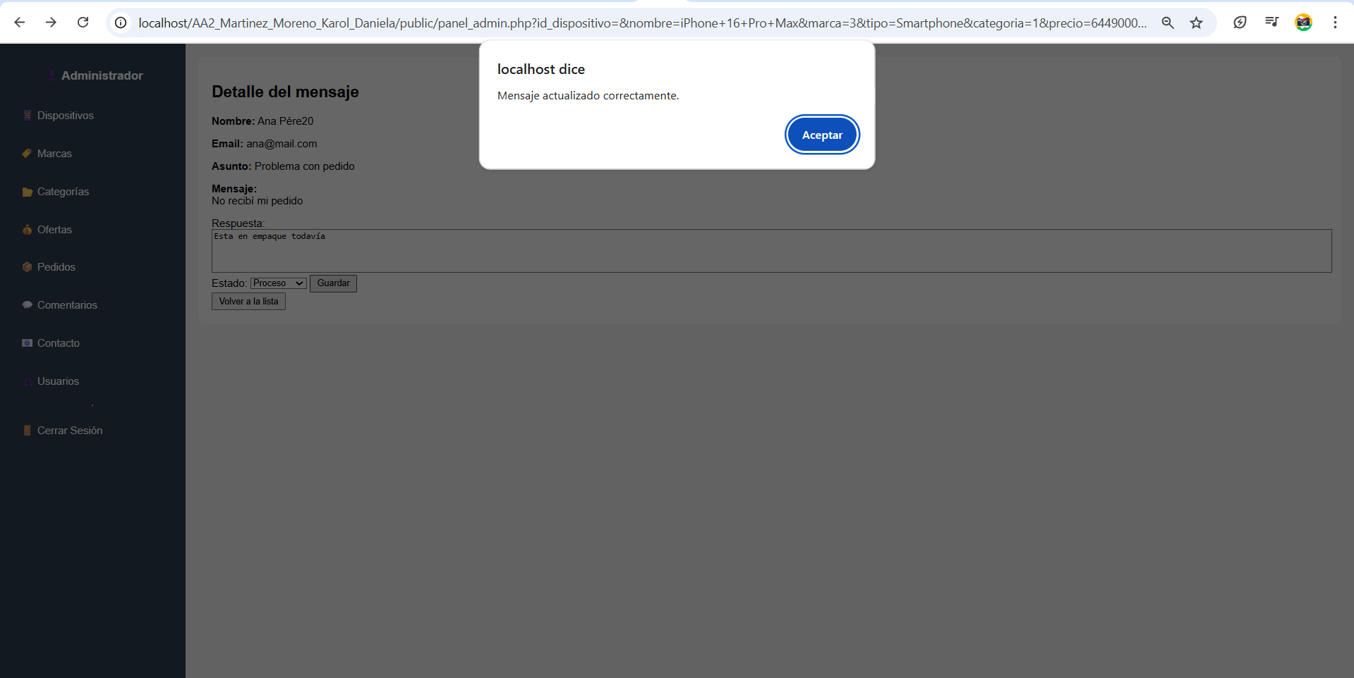

Ilustración 102 contacto_06.png

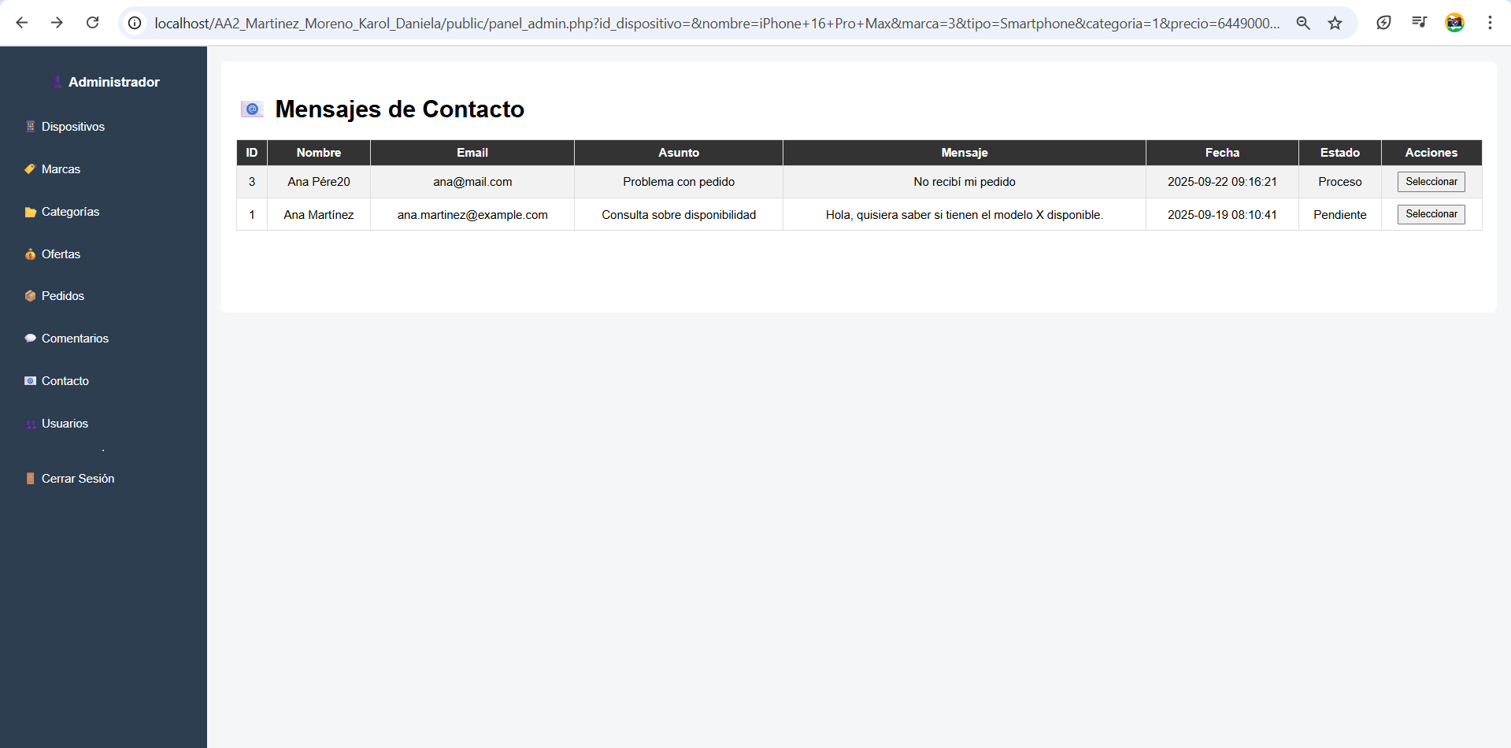

Ilustración 103 contacto_07.png

## **Rol: Cliente**

**Objetivo:** Validar que el cliente interactúe correctamente con el sistema.

**Login – Casos de Prueba Clave**

|  |  |  |  |  |
| --- | --- | --- | --- | --- |
| **ID Caso** | Descripción / Acción | Datos de Prueba | Resultado Esperado | Resultado Obtenido |
| CP101 | Ingreso válido | Usuario y contraseña correctos | Acceso permitido al panel de cliente | Se evidencia exitosamente |
| CP102 | Usuario inexistente | Usuario no registrado | Mensaje de error: “Usuario no encontrado” | Se evidencia exitosamente el mensaje |
| CP103 | Contraseña incorrecta | Usuario válido + contraseña errónea | Mensaje de error: “Contraseña incorrecta” | Se evidencia exitosamente el mensaje |
| CP104 | Campos vacíos | Usuario y/o contraseña vacíos | Mensaje de error: “Los campos son obligatorios” | Se evidencia exitosamente el mensaje |
| CP105 | Cierre de sesión | Opción “Cerrar sesión” desde panel de cliente | Retorno a pantalla de login, sesión cerrada correctamente | Se evidencia exitosamente |

Tabla 22 Caso de prueba login (Cliente)

**Evidencia paso a paso**

**CP101 – Ingreso válido**

* 1. Abrir la página de Login Cliente.
  2. Ingresar usuario válido y contraseña válida.
  3. Presionar el botón Ingresar.

**Verificación:** El sistema valida las credenciales y permite el acceso al panel de cliente.

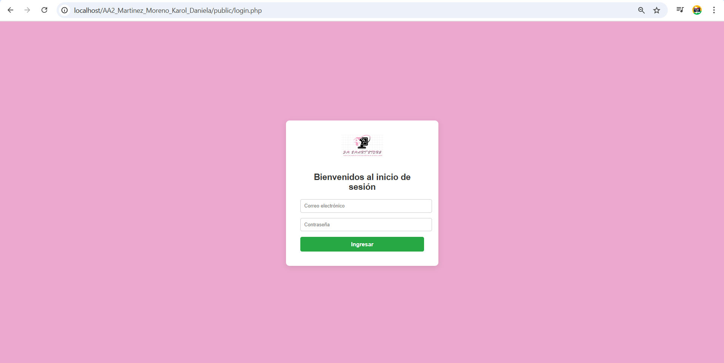

Ilustración 104 login_cliente_01.png

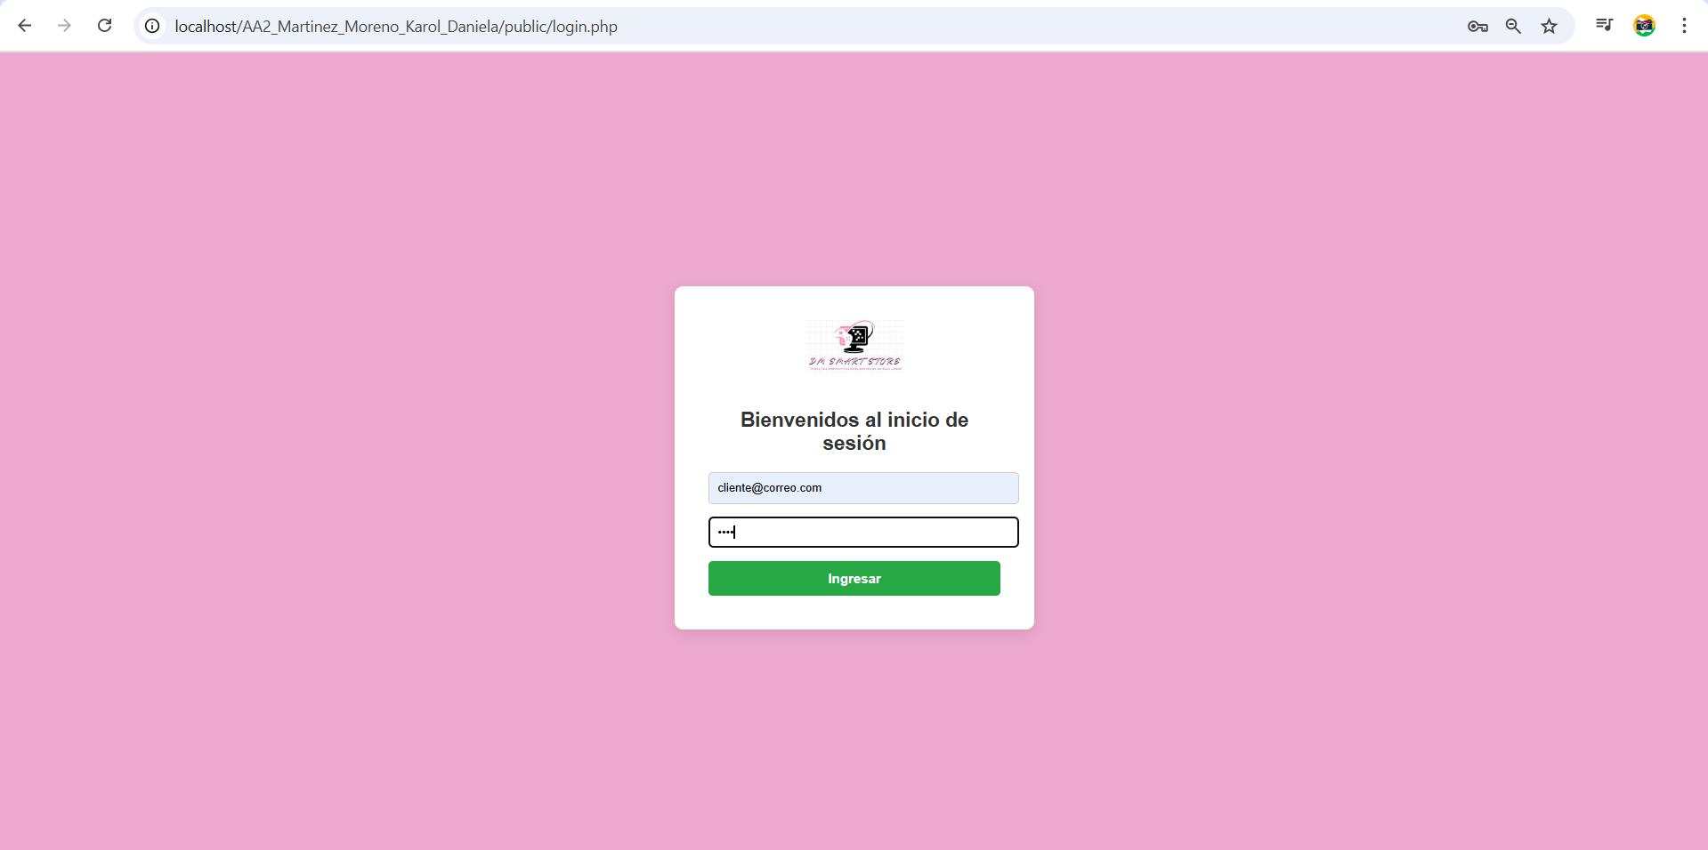

Ilustración 105 login_cliente_02.png

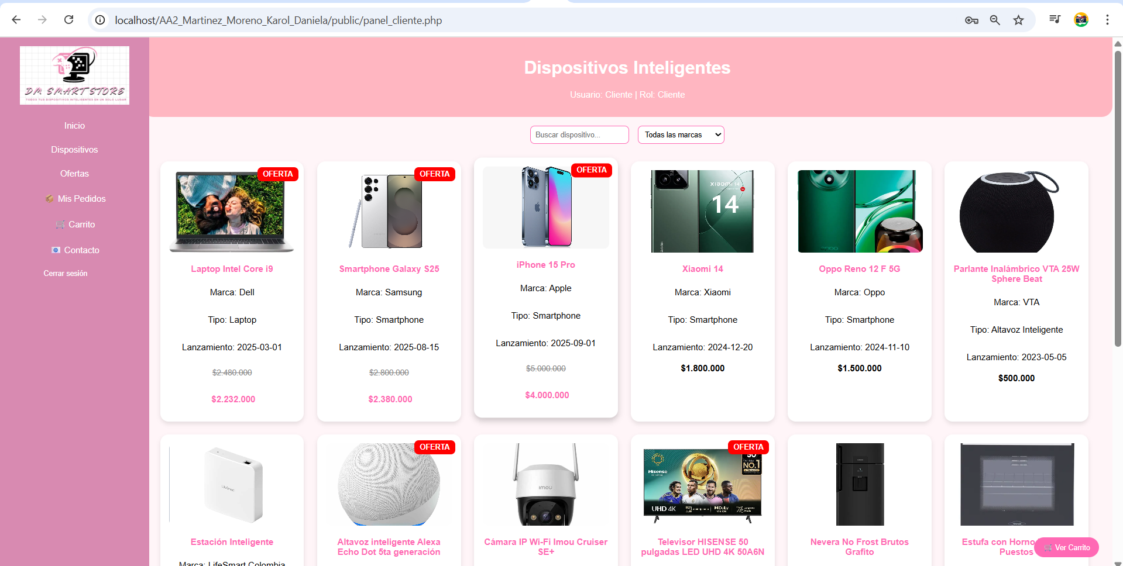

Ilustración 106 login_cliente_03.png

**CP102 – Usuario inexistente**

* 1. Abrir la página de Login Cliente.
  2. Ingresar usuario no registrado y contraseña cualquiera.
  3. Presionar el botón Ingresar.

**verificación:** El sistema valida las credenciales y muestra el mensaje de error: “Usuario no encontrado”.

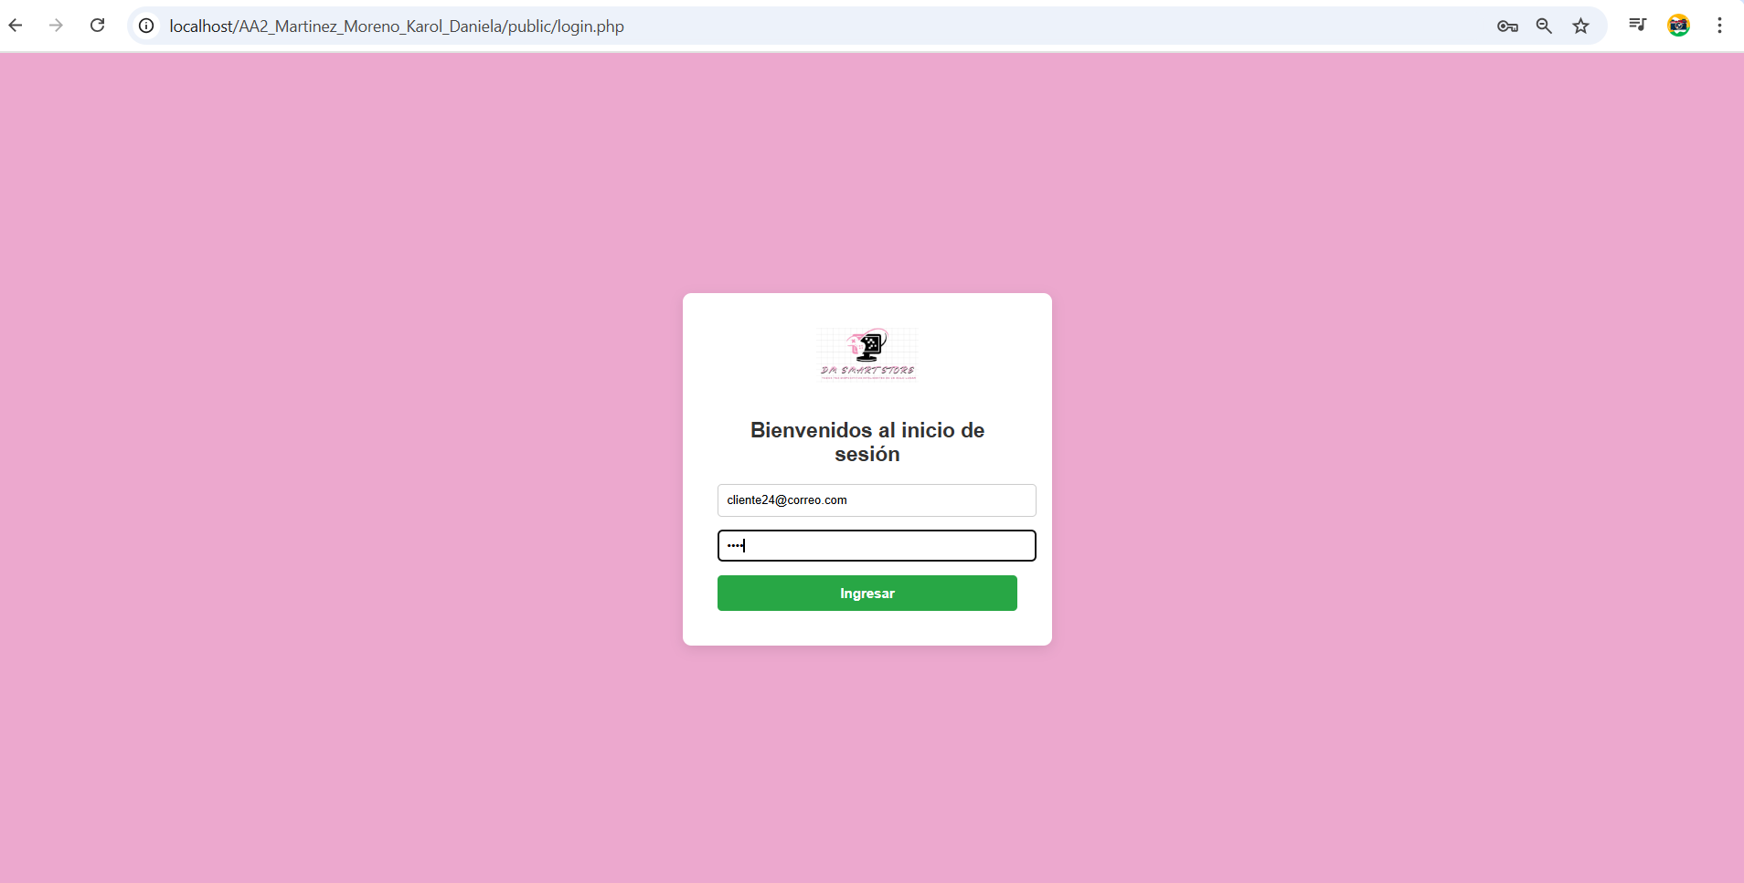

Ilustración 107 login_cliente_04.png

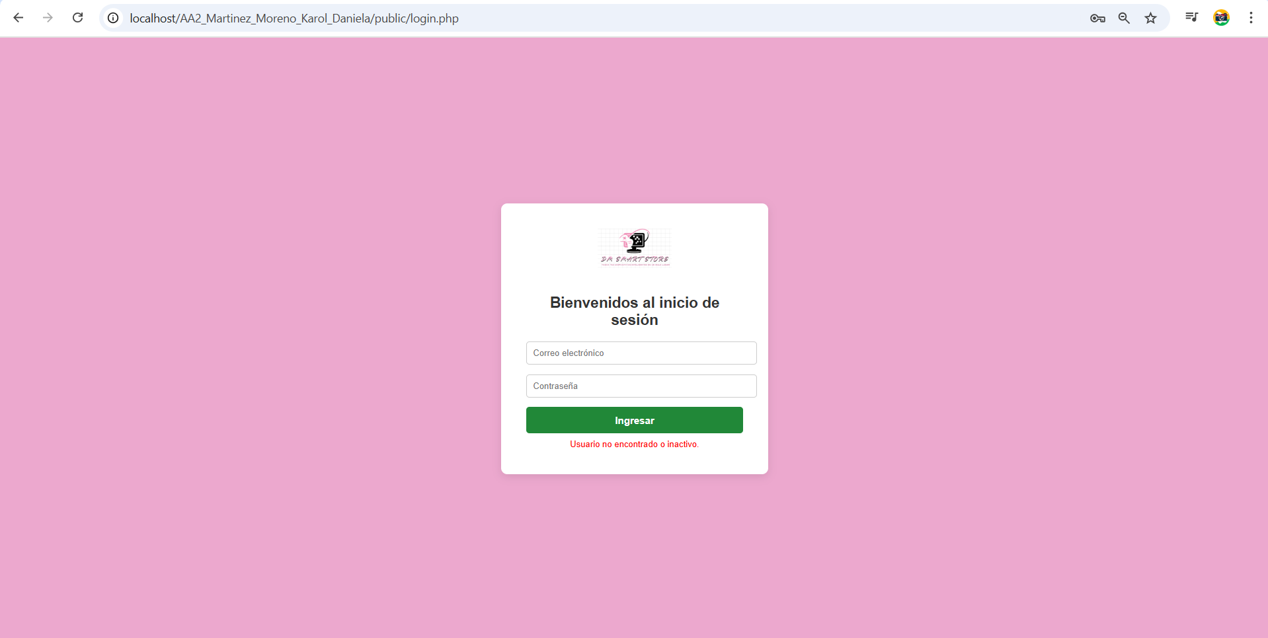

Ilustración 108 login_cliente_05.png

**CP103 – Contraseña incorrecta**

* 1. Abrir la página de Login Cliente.
  2. Ingresar usuario válido y contraseña incorrecta.
  3. Presionar el botón Ingresar.

verificación: El sistema valida las credenciales y muestra el mensaje de error: “Contraseña incorrecta”

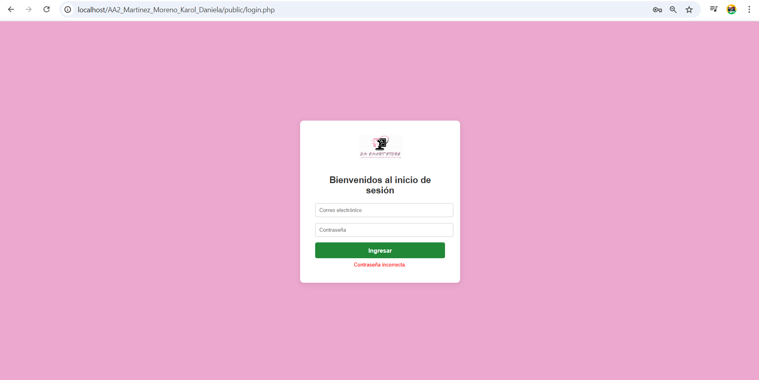

Ilustración 109 login_cliente_06.png

**CP104 – Campos vacíos**

* 1. Abrir la página de Login Cliente.
  2. Dejar el campo usuario y/o contraseña vacíos.
  3. Presionar el botón Ingresar.

**Verificación:** El sistema valida los campos y muestra el mensaje de error: “Los campos son obligatorios”.

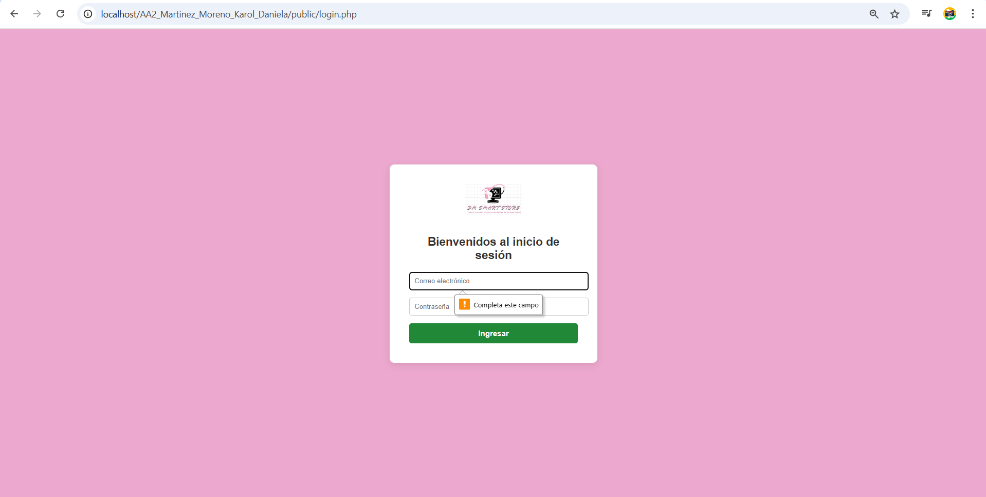

Ilustración 110 login_cliente_07.png

**CP105 – Cierre de sesión**

* 1. Ingresar al panel de cliente con credenciales válidas.
  2. Dar clic en la opción Cerrar sesión.

**verificación:** El sistema cierra la sesión activa. Se retorna automáticamente a la pantalla de Login Cliente.

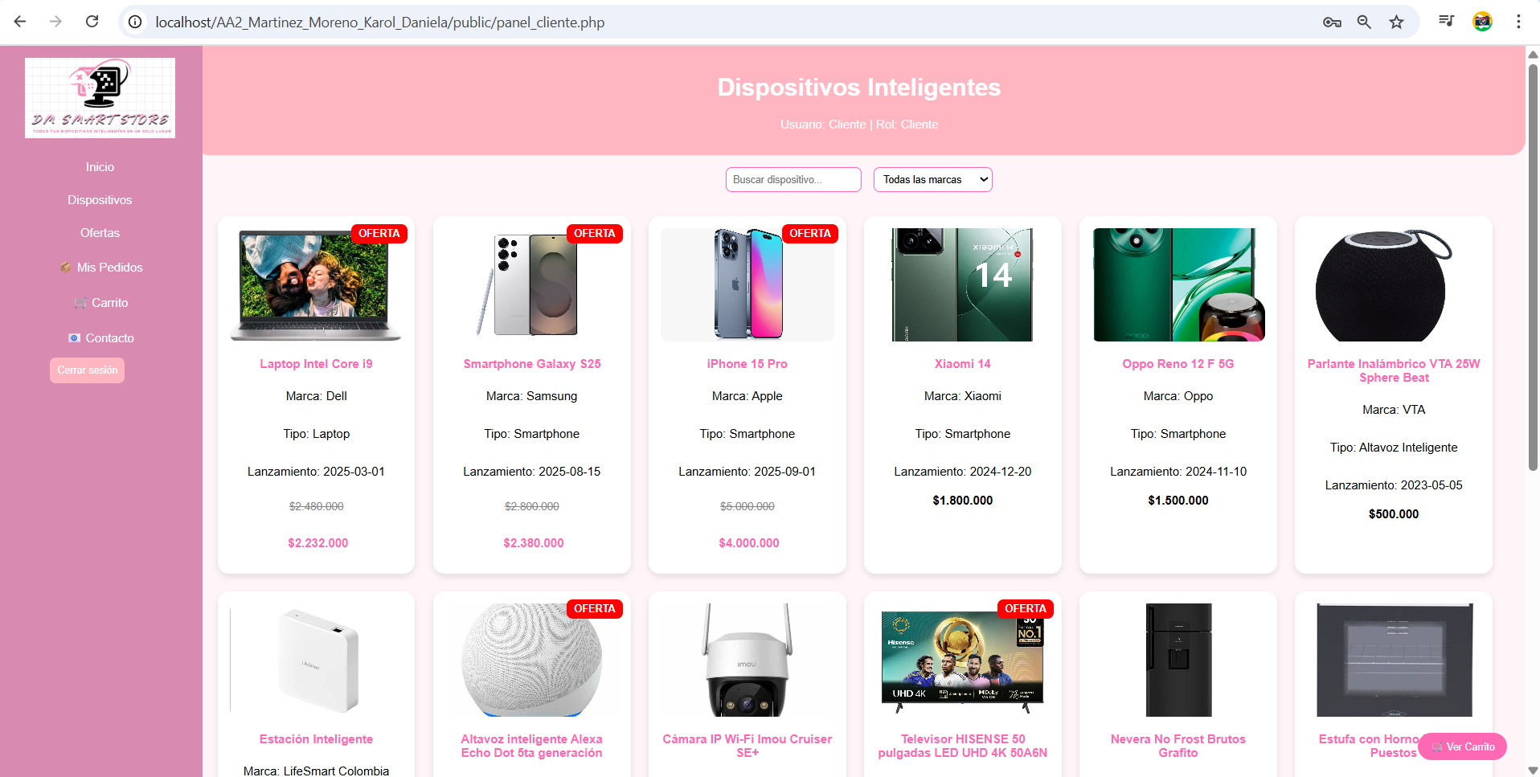

Ilustración 111 login_cliente_08.png

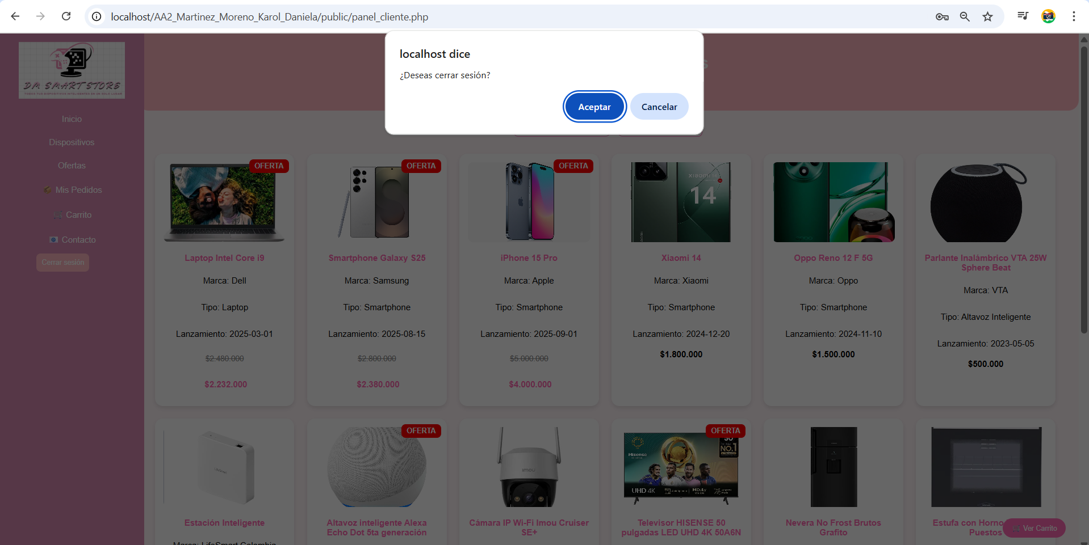

Ilustración 112 login_cliente_09.png

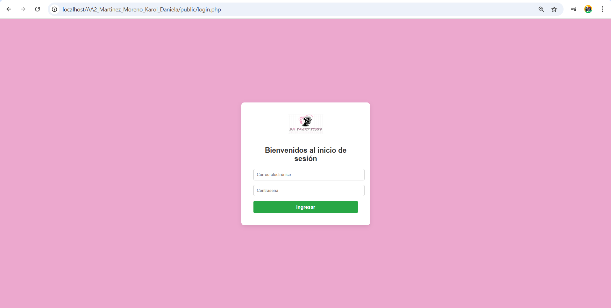

Ilustración 113 login_cliente_10.png

**Dispositivos– Casos de Prueba Clave.**

|  |  |  |  |  |
| --- | --- | --- | --- | --- |
| **ID Caso** | **Descripción / Acción** | **Datos de Prueba** | **Resultado Esperado** | **Resultado obtenido** |
| CP201 | Visualizar catálogo completo | Sin filtros | Se muestran todos los dispositivos disponibles | Se evidencia exitosamente |
| CP202 | Filtrar por categoría | Categoría: “tecnología” | Solo se muestran los dispositivos de la categoría seleccionada | Se evidencia exitosamente |
| CP203 | Filtrar por marca | Marca: “Apple” | Solo se muestran los dispositivos de la marca seleccionada | Se evidencia exitosamente |
| CP204 | Filtrar por rango de precio | Precio: 1.000.000 – 4.500.000 | Solo se muestran dispositivos en ese rango de precio | Se evidencia exitosamente |
| CP205 | Abrir modal de tarjeta de dispositivo | Seleccionar un dispositivo cualquiera del catálogo | Se abre un modal mostrando nombre, imagen, descripción, precio y botón para agregar al carrito | Se evidencia exitosamente |

Tabla 23 Caso de prueba dispositivos (Cliente)

**Evidencia paso a paso**

**CP201 – Visualizar catálogo completo**

* 1. ingresar al sistema como Cliente.
  2. Abrir el módulo Dispositivos.
  3. No aplicar ningún filtro.

**verificación:** Se muestran todos los dispositivos disponibles en el catálogo.

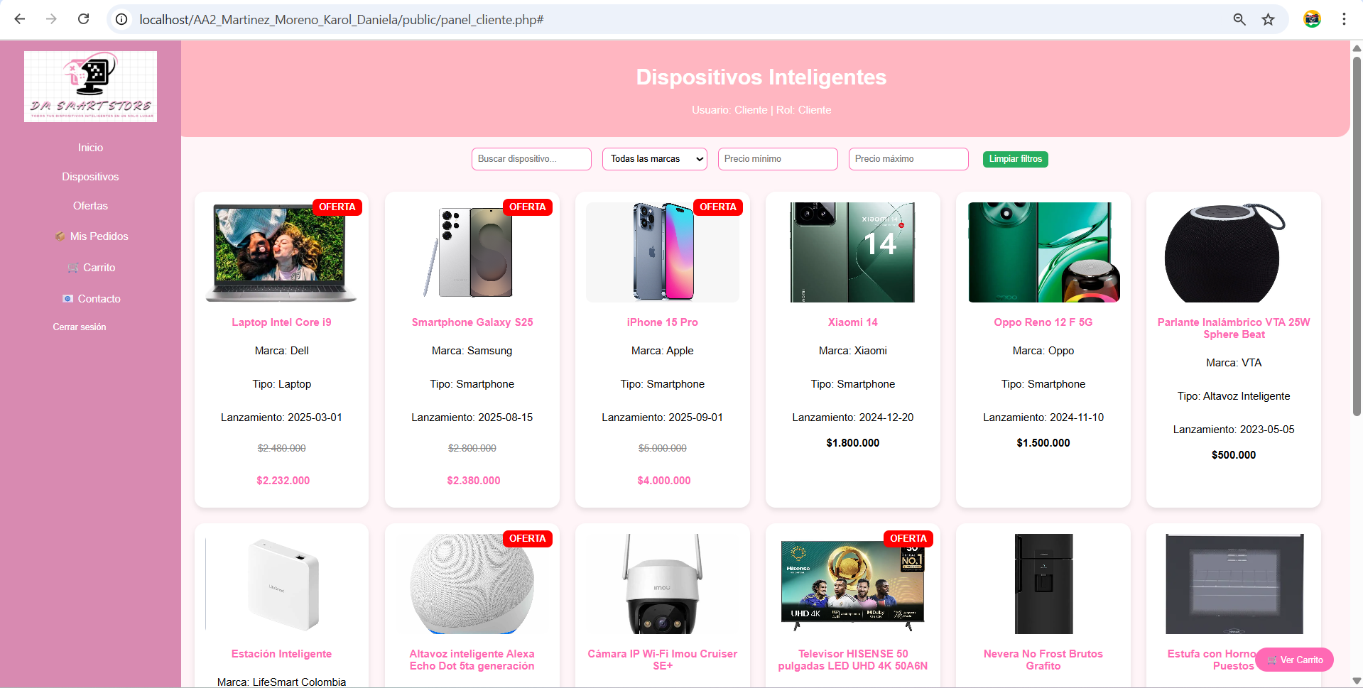

Ilustración 114 cliente_dispositivos_01.png

**CP202 – Filtrar por categoría**

* 1. Ingresar al módulo Dispositivos como Cliente.
  2. Seleccionar el filtro Categoría
  3. Presionar el botón de la categoria

**verificación:** Se muestran únicamente los dispositivos que pertenecen a la categoría

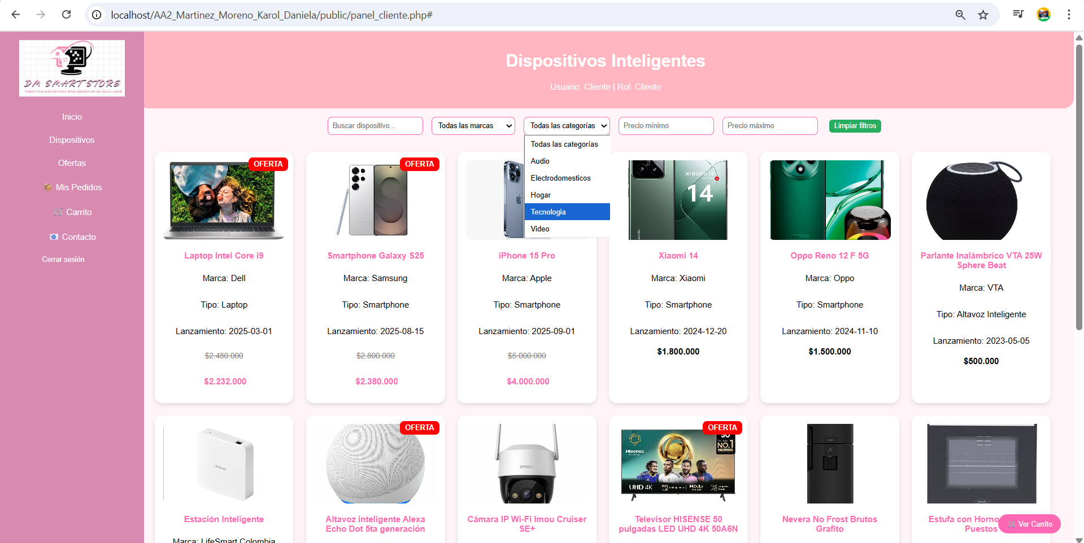

Ilustración 115 cliente_dispositivos_02.png

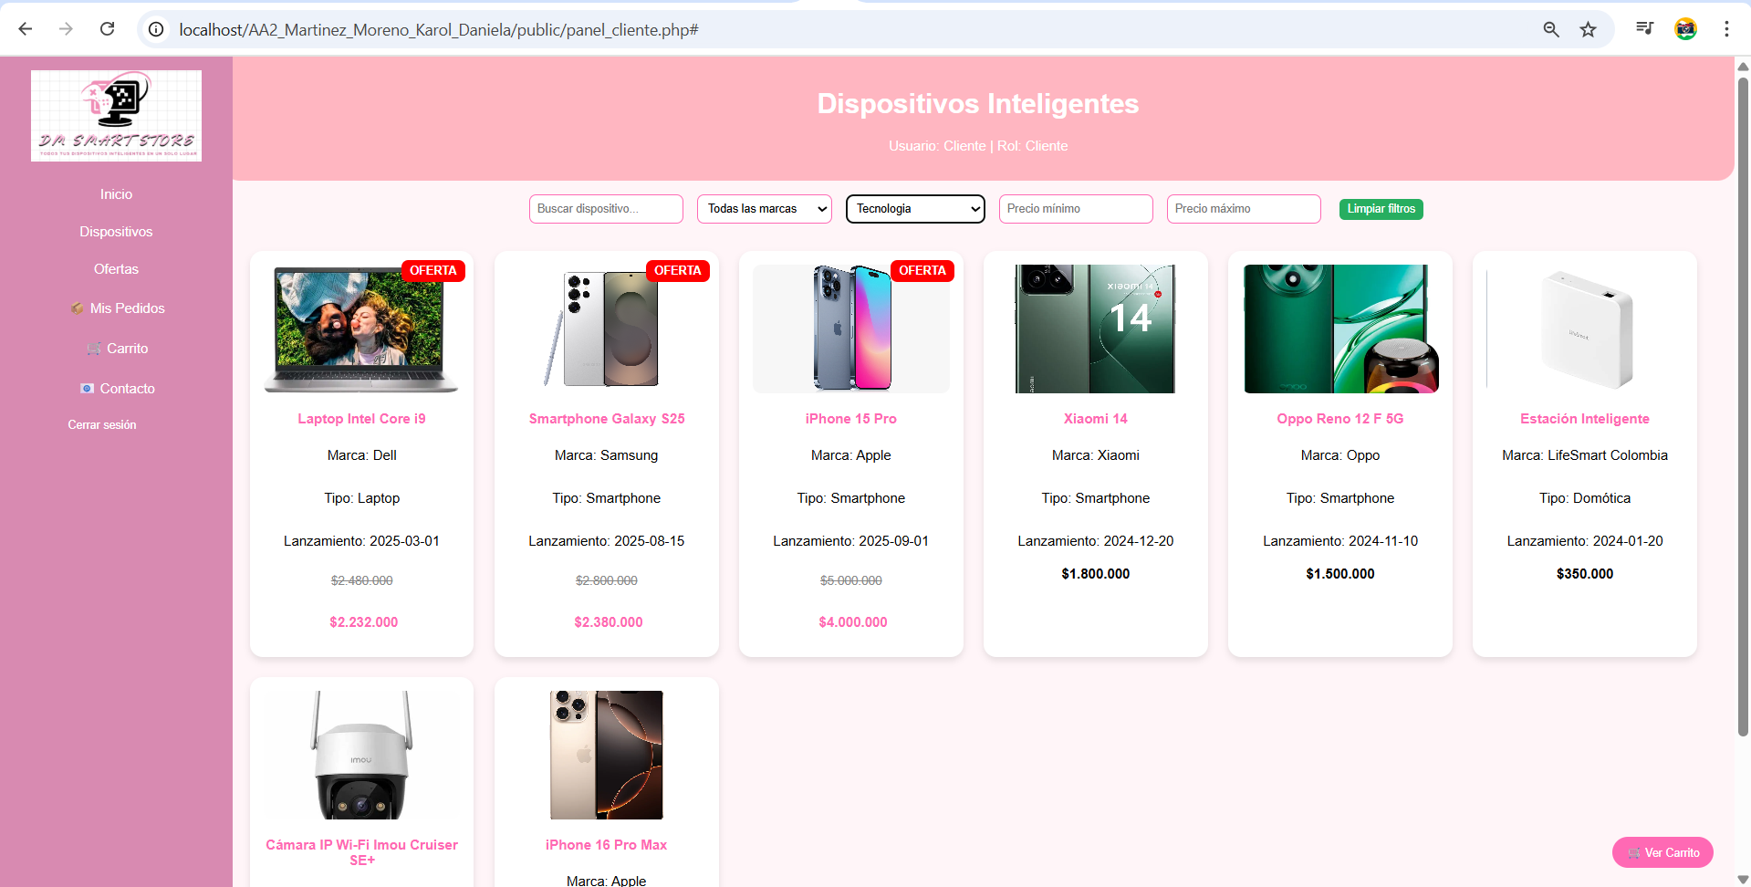

Ilustración 116 cliente_dispositivos_04.png

**CP203 – Filtrar por marca**

* 1. Ingresar al módulo Dispositivos como Cliente.
  2. Seleccionar el filtro Marca
  3. Presionar el botón de marca

**verificación:** Se muestran únicamente los dispositivos cuya marca es Apple

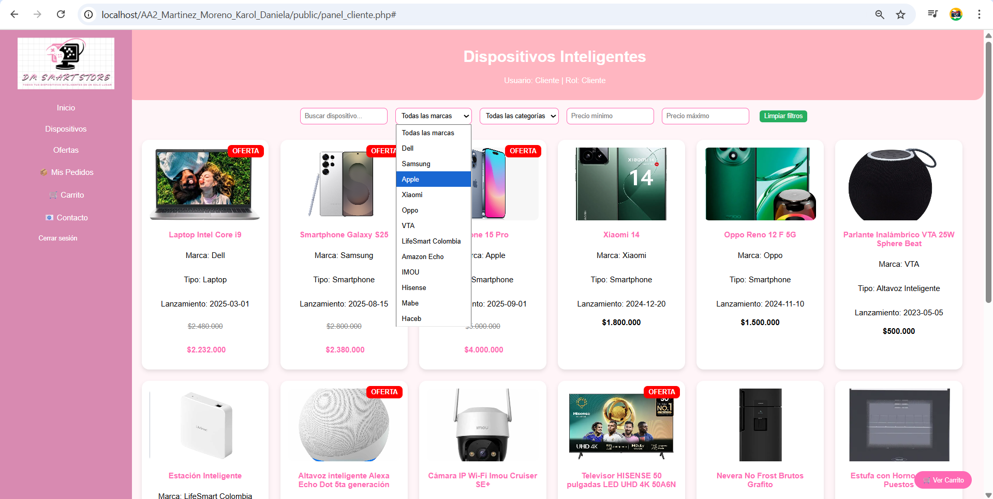

Ilustración 117 cliente_dispositivos_05.png

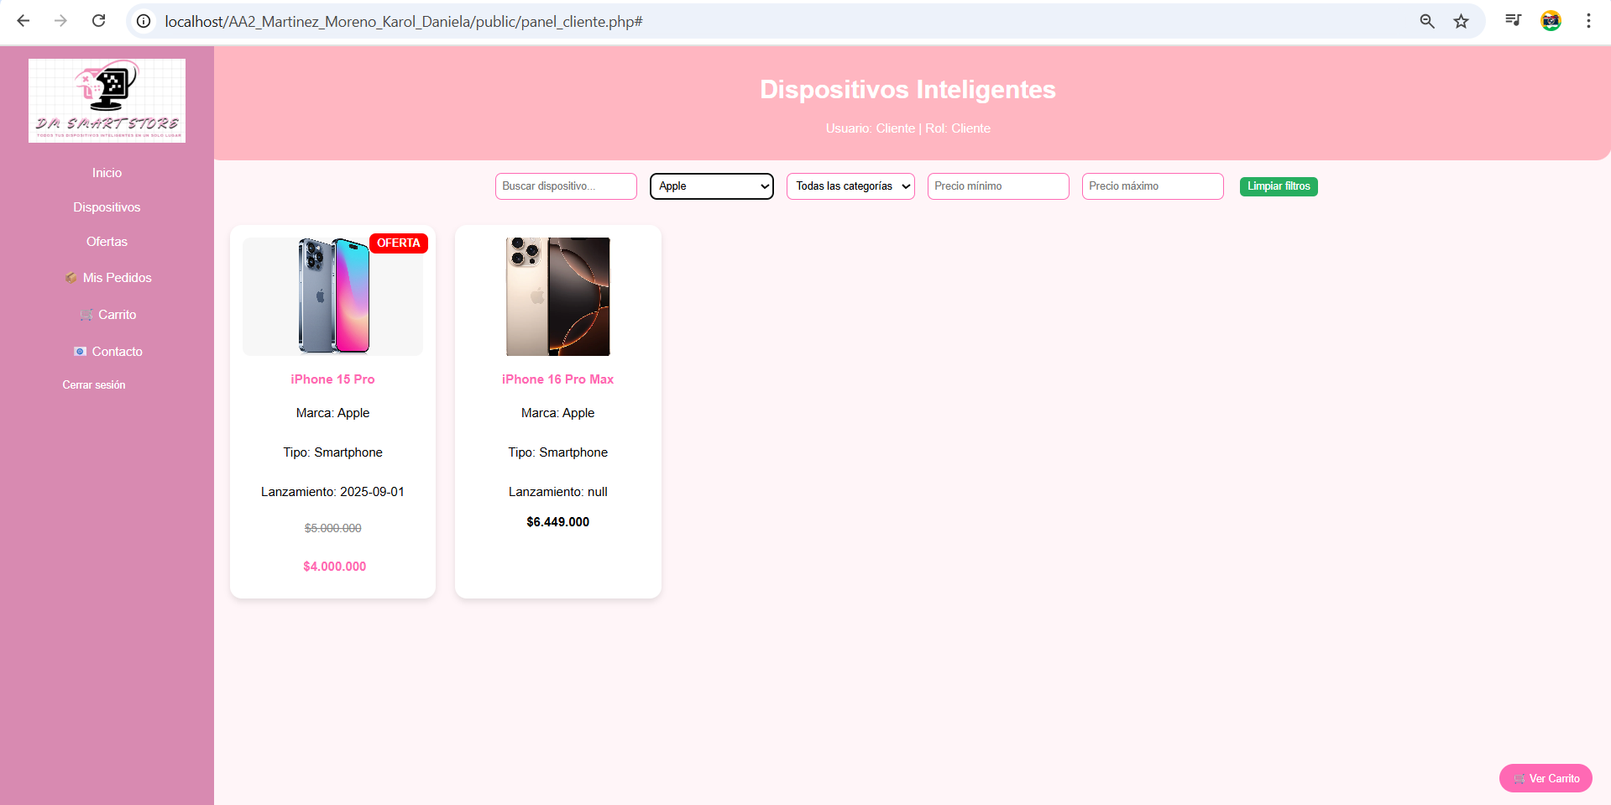

Ilustración 118 cliente_dispositivos_06.png

**CP204 – Filtrar por rango de precio**

* 1. Ingresar al módulo Dispositivos como Cliente.
  2. Ingresar el rango de precio:1000000 – 4500000
  3. Aplicar el filtro.

**verificación**: Se muestran únicamente los dispositivos cuyo precio está dentro del rango seleccionado

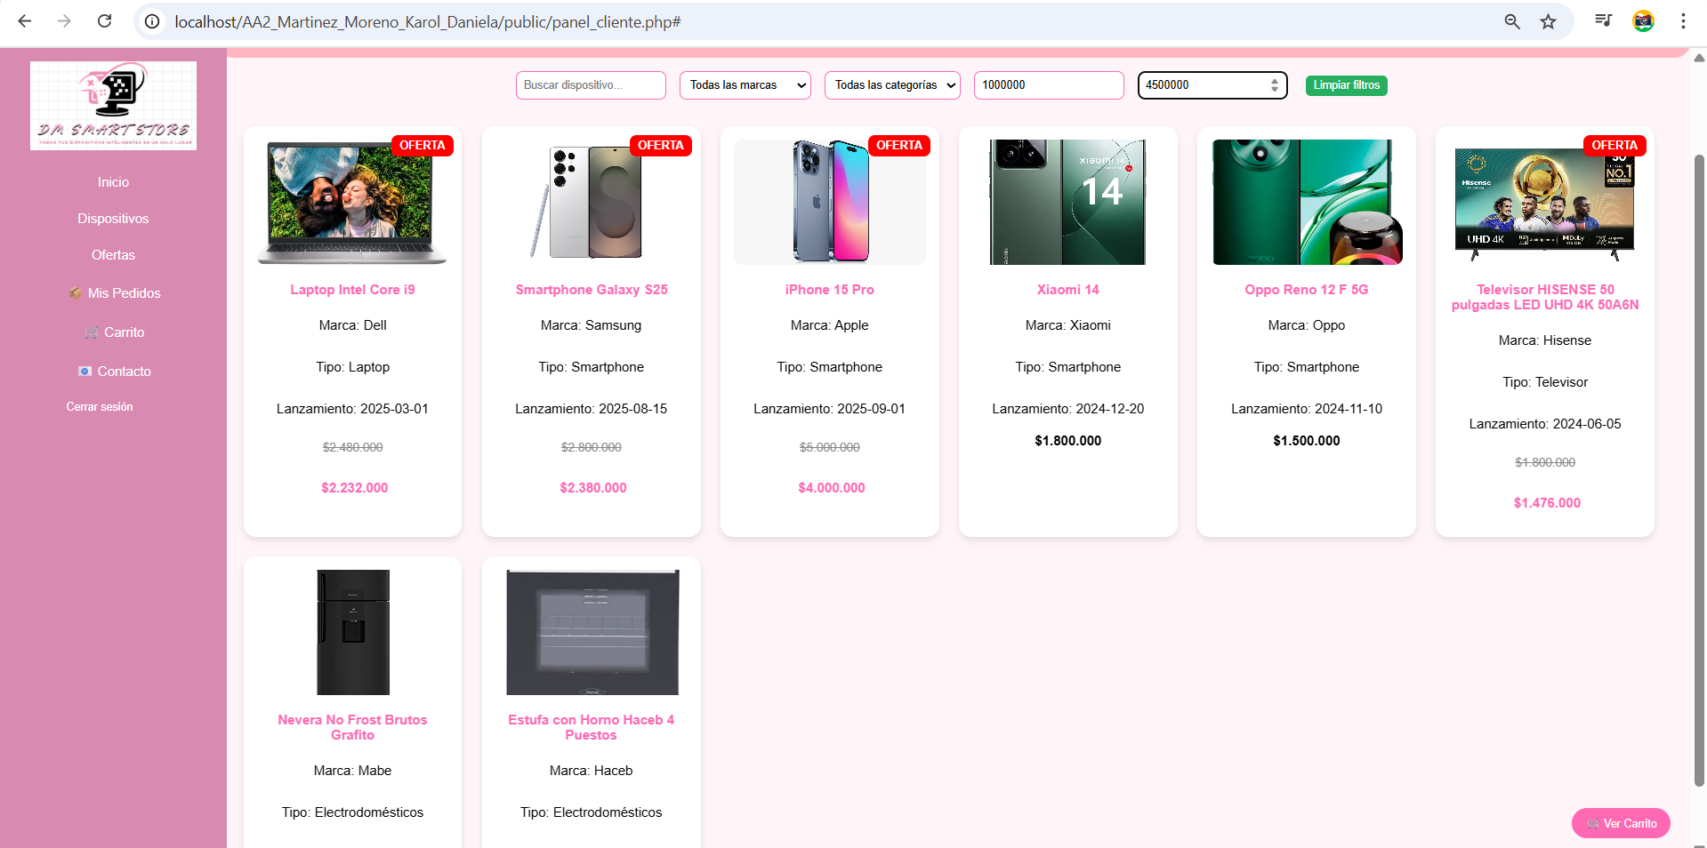

Ilustración 119 cliente_dispositivos_07.png

**CP205 – Abrir modal de tarjeta de dispositivo**

* 1. Ingresar al módulo Dispositivos como Cliente.
  2. Seleccionar un dispositivo cualquiera del catálogo

**verificación:** Se abre un modal mostrando la información completa del dispositivo

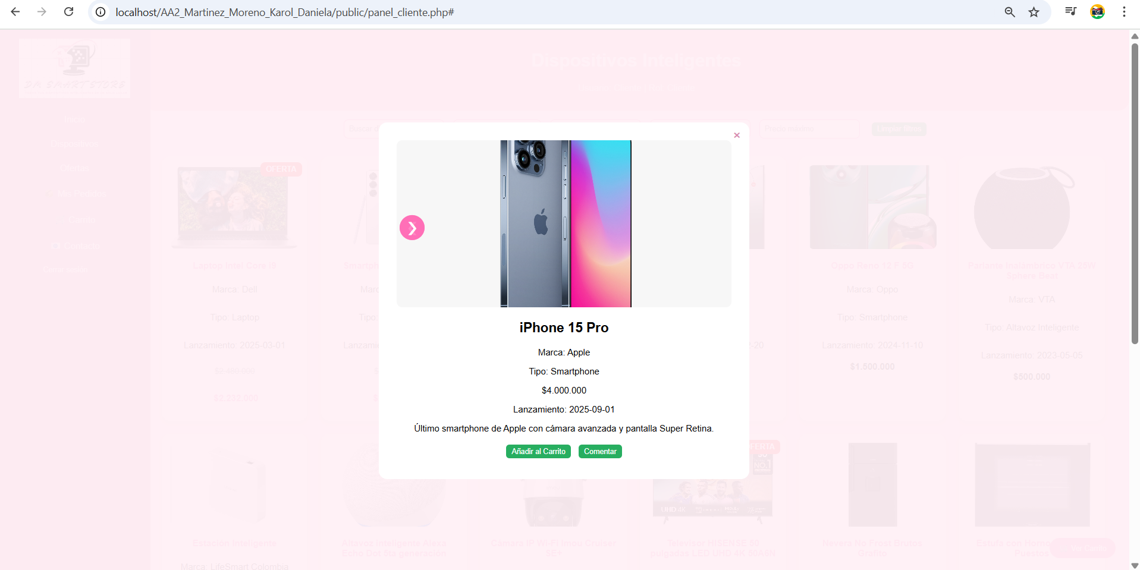

Ilustración 120 cliente_dispositivos_08.png

**Pedidos / Carrito - Casos de Prueba Clave**

|  |  |  |  |  |
| --- | --- | --- | --- | --- |
| **ID Caso** | **Descripción / Acción** | **Datos de Prueba** | **Resultado Esperado** | **Resultado Obtenido** |
| CP301 | Agregar producto al carrito | Producto: “Laptop”, Cantidad: 1 | El producto se agrega correctamente al carrito con la cantidad indicada | La funcionalidad se ejecutó correctamente, cumpliendo con el resultado esperado. |
| CP302 | Modificar cantidad de un producto | Producto ya en carrito, cambiar cantidad a 2 | La cantidad se actualiza correctamente y se recalcula el total | La funcionalidad se ejecutó correctamente, cumpliendo con el resultado esperado. |
| CP303 | Eliminar producto del carrito | Producto ya en carrito | El producto se elimina y el total se actualiza | La funcionalidad se ejecutó correctamente, cumpliendo con el resultado esperado. |
| CP304 | Confirmar pedido y validar historial en “Mis pedidos” | un producto agregado al carrito. | El pedido se registra en la base de datos y se muestra mensaje de éxito | La funcionalidad se ejecutó correctamente, cumpliendo con el resultado esperado. |
| CP305 | Visualizar detalle de pedido en Mis Pedidos | Pedidos realizados | Se muestran los detalles del pedido | La funcionalidad se ejecutó correctamente, cumpliendo con el resultado esperado. |

Tabla 24 Caso de prueba pedidos/carrito (Cliente)

**Evidencia paso a paso**

**CP301 – Agregar producto al carrito**

* 1. Ingresar al sistema como Cliente.
  2. Abrir el módulo Dispositivos y seleccionar un producto.
  3. Seleccionar cantidad = 1
  4. Hacer clic en Agregar al carrito.

**verificación**: El producto aparece en el carrito con la cantidad seleccionada y se visualiza correctamente el total del carrito.

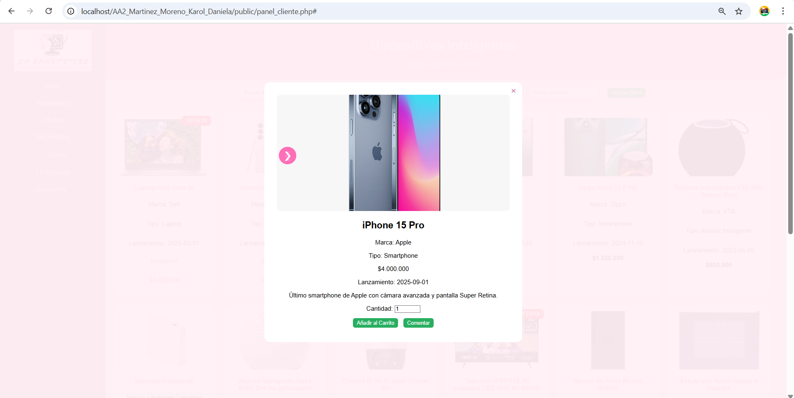

Ilustración 121 carrito_01.png

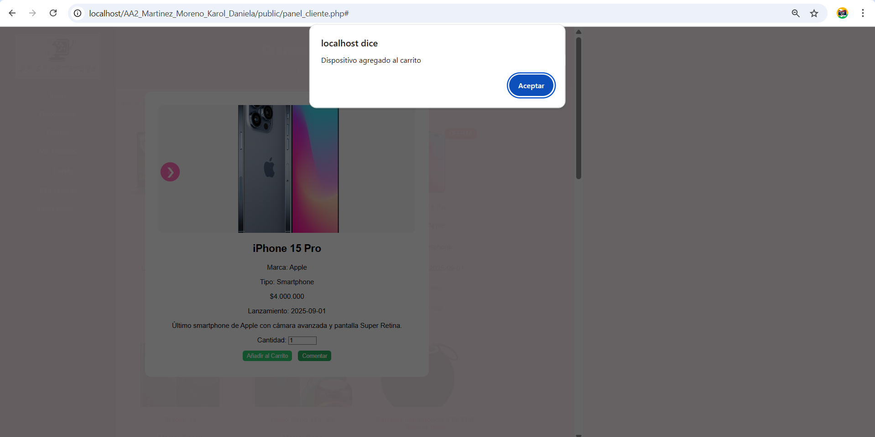

Ilustración 122 carrito_02.png

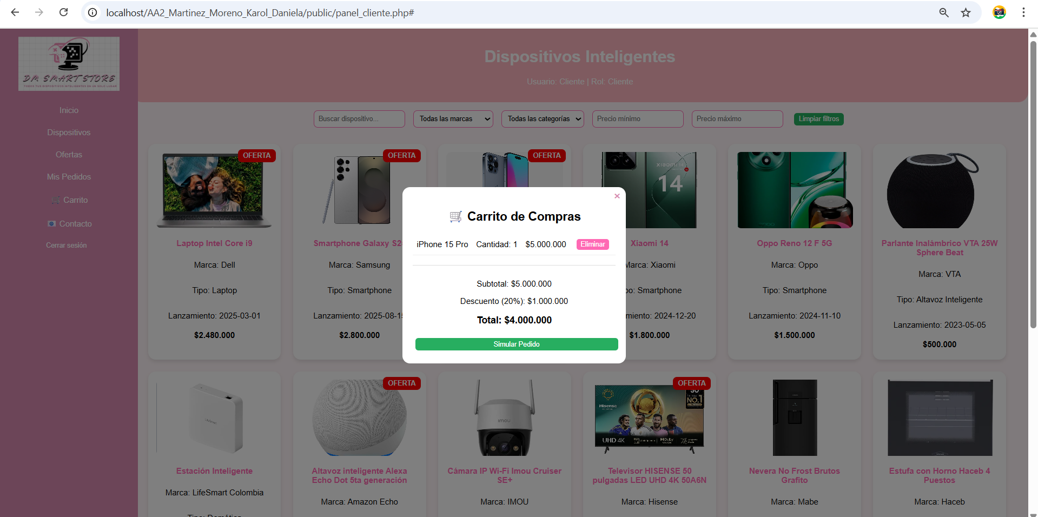

Ilustración 123 carrito_03.png

**CP302 – Modificar cantidad de un producto**

* 1. Abrir el módulo Carrito de Compras.
  2. Localizar el producto agregado.
  3. Cambiar la cantidad del producto a 2
  4. Presionar la tecla **Enter** para ejecutar la instrucción

**verificación:** La cantidad del producto se actualiza correctamente en el carrito. El total del carrito se recalcula en función de la nueva cantidad**.**

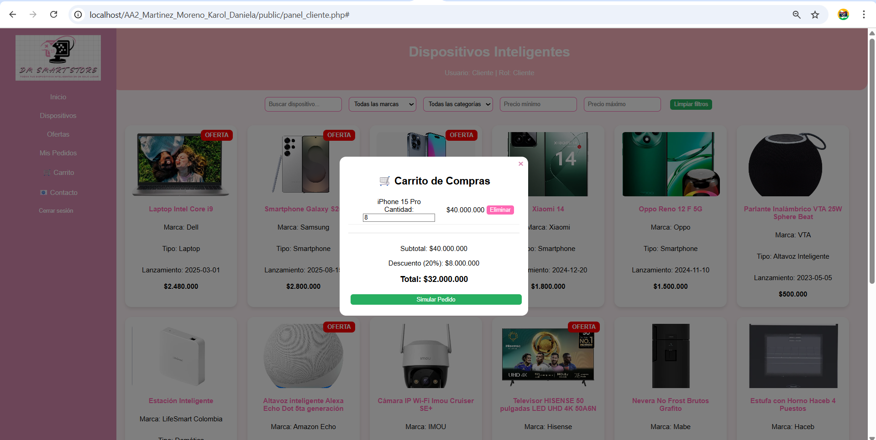

Ilustración 124 carrito_04.png

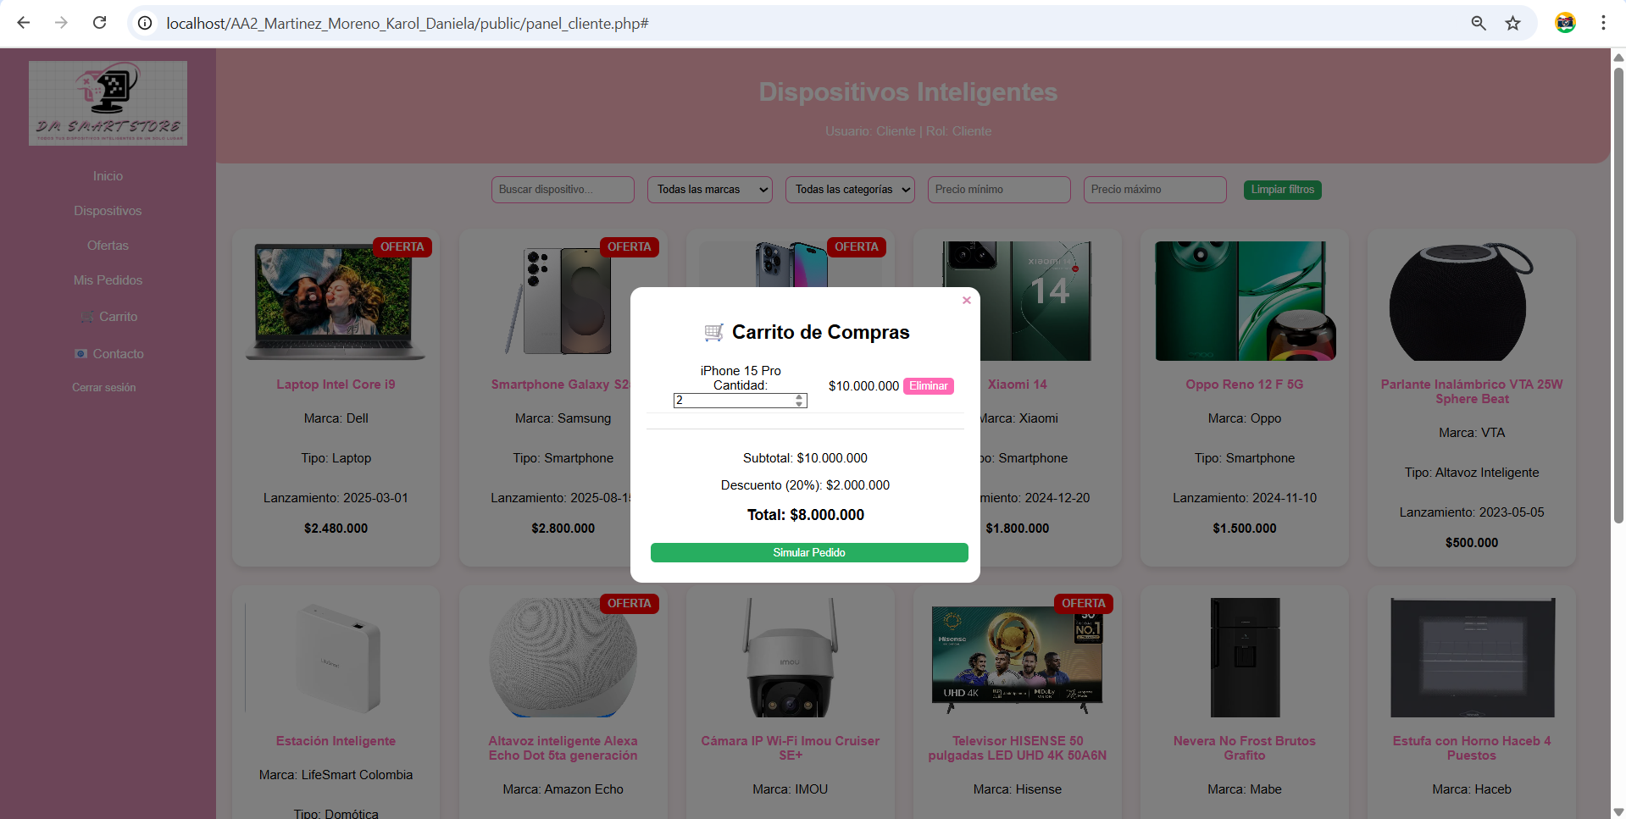

Ilustración 125 carrito_05.png

**CP303 – Eliminar producto del carrito**

* 1. Abrir el módulo Carrito de Compras.
  2. Seleccionar el producto agregado.
  3. Hacer clic en Eliminar.

**verificación**: El producto desaparece del carrito, El total del carrito se actualiza correctamente según los productos restantes.

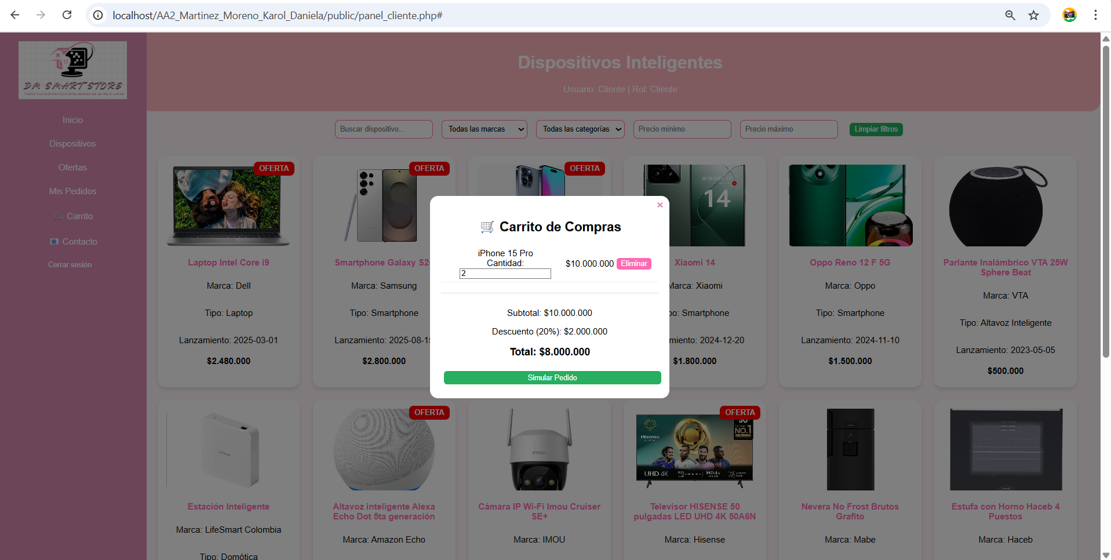

Ilustración 126 carrito_06.png

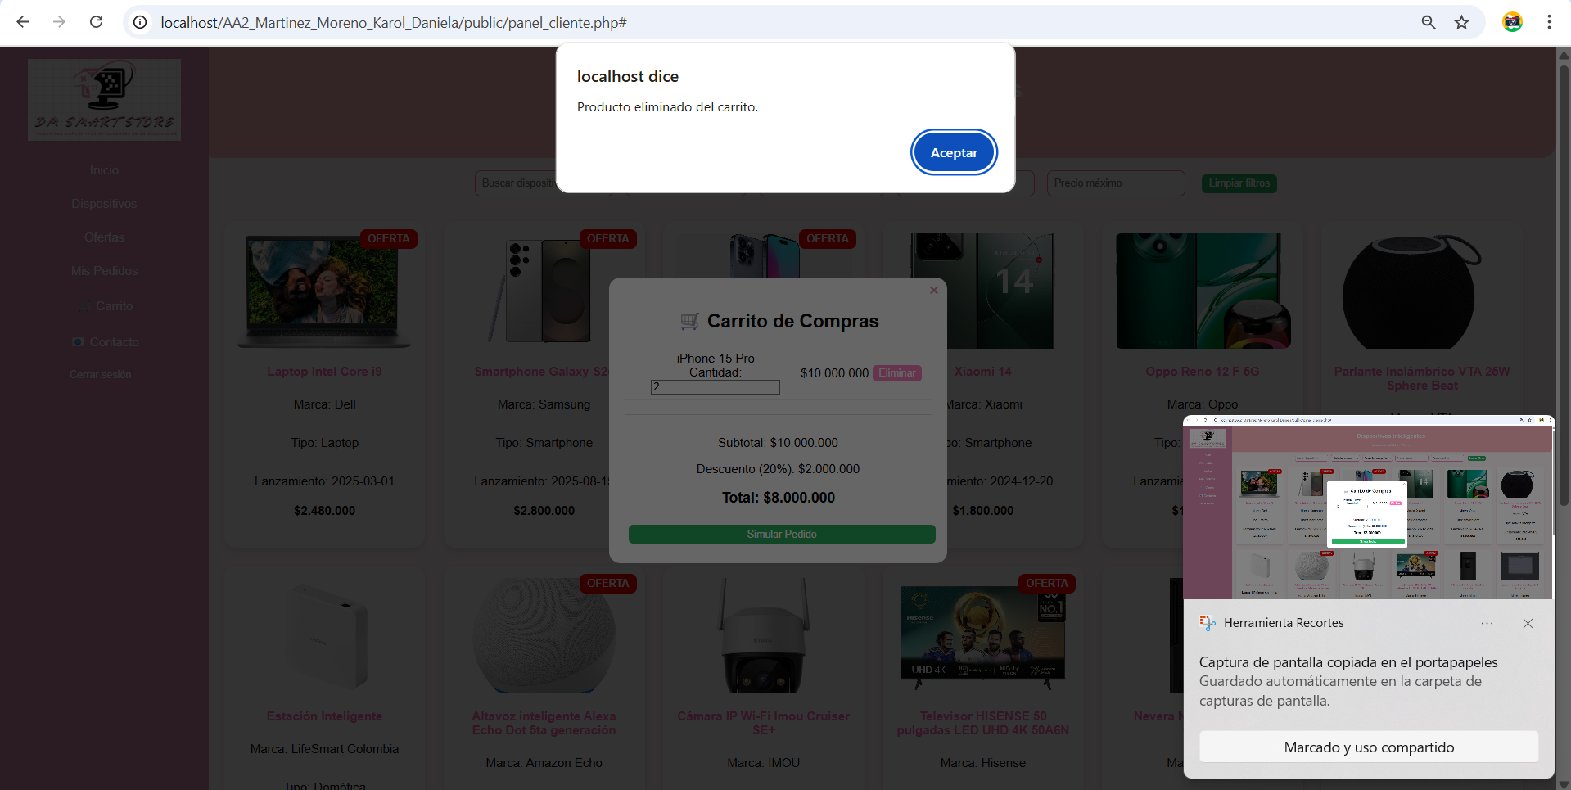

Ilustración 127 carrito_07.png

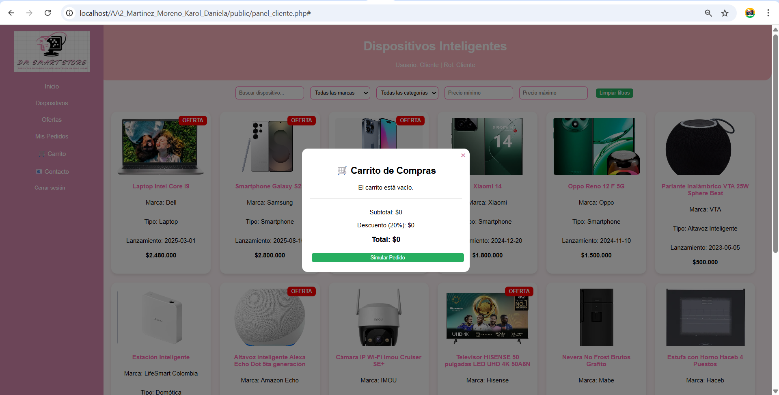

Ilustración 128 carrito_08.png

**CP304 – Confirmar pedido y validar historial en “Mis pedidos”**

* 1. Abrir el módulo Carrito de Compras con productos agregados.
  2. Hacer clic en Confirmar pedido.
  3. Acceder a la sección Mis Pedidos. Hola

**verificación:** El pedido se registra en la base de datos (simulación), Se muestra mensaje de confirmación: “Pedido realizado con éxito”. El pedido aparece en el historial dentro de Mis Pedidos.

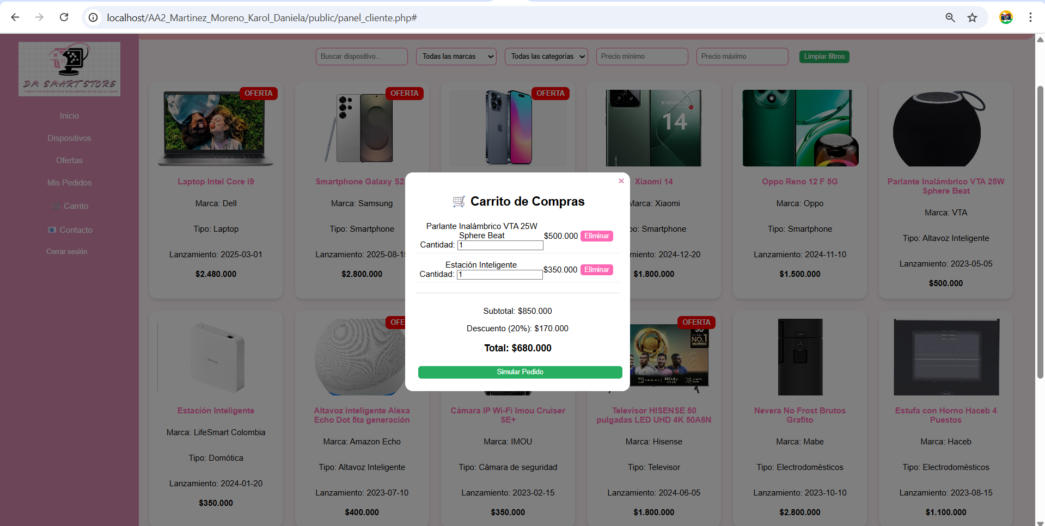

Ilustración 129 carrito_09.png

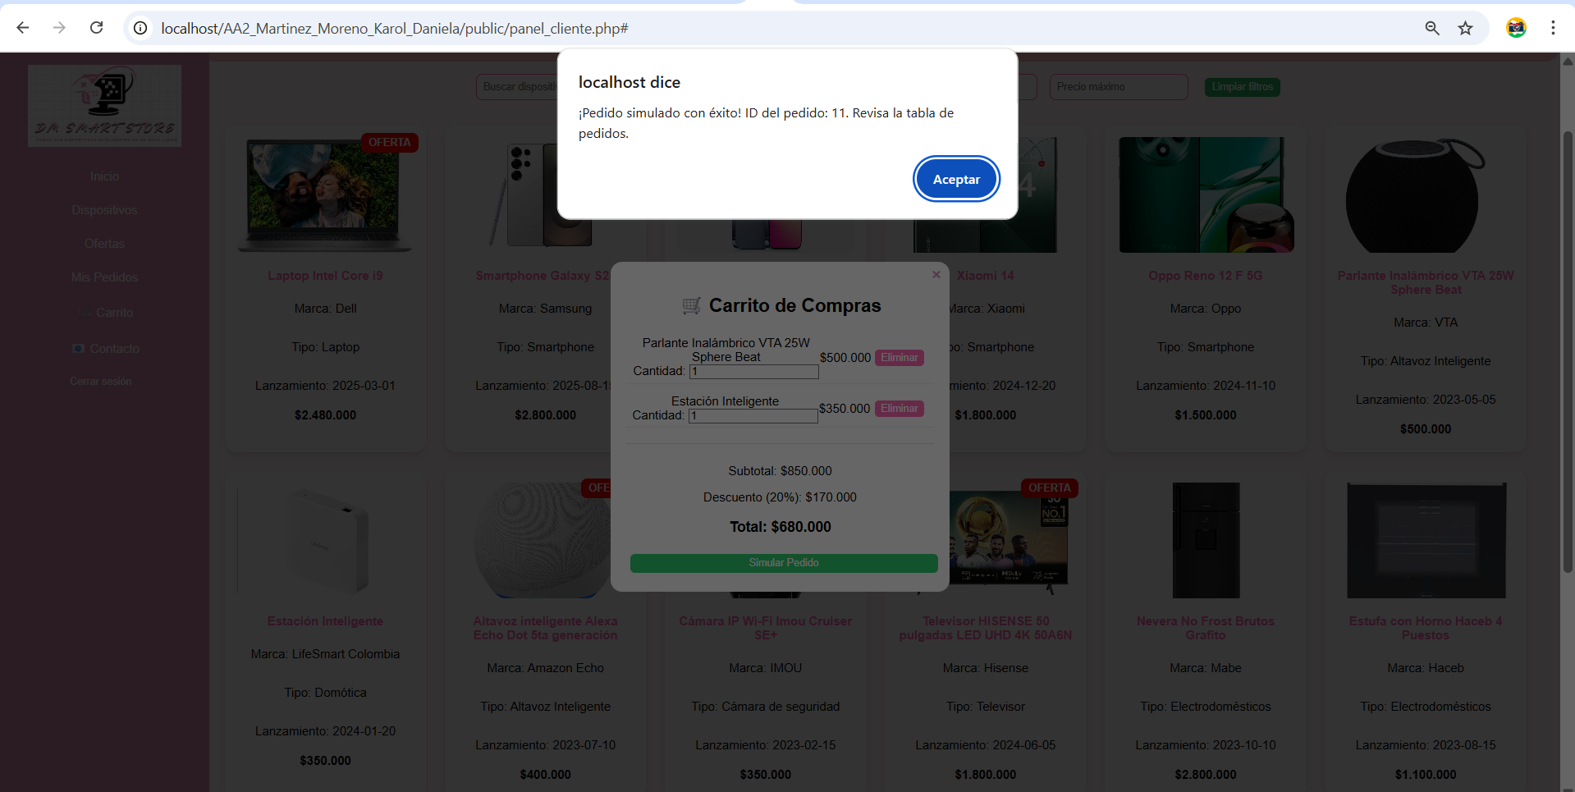

Ilustración 130 carrito_10.png

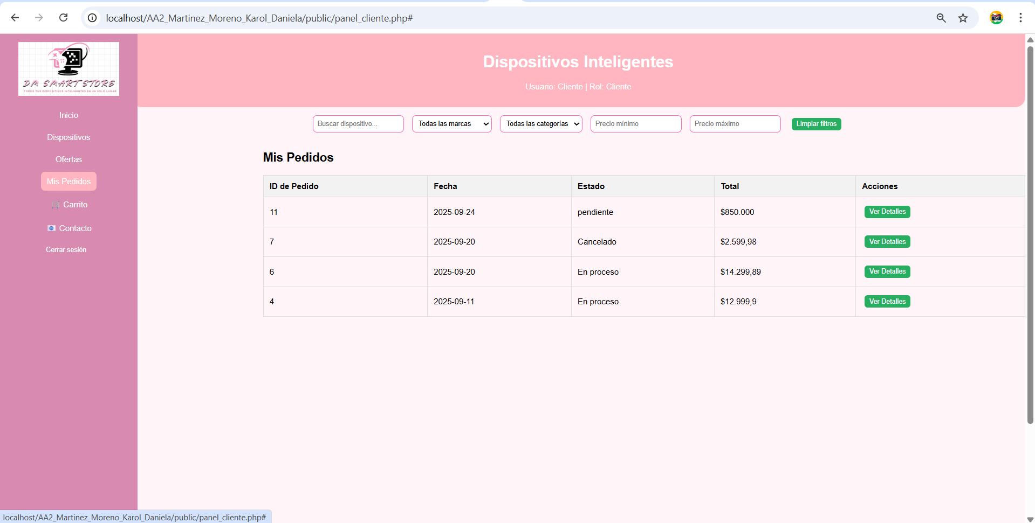

Ilustración 131 carrito_11.png

**CP305 – Visualizar detalle de pedido en Mis Pedidos**

* 1. Ingresar al sistema como Cliente.
  2. Abrir la sección Mis Pedidos.
  3. Seleccionar un pedido de la lista (ID válido).

**verificación:** Se muestran los detalles del pedido



Ilustración 132 carrito_12.png

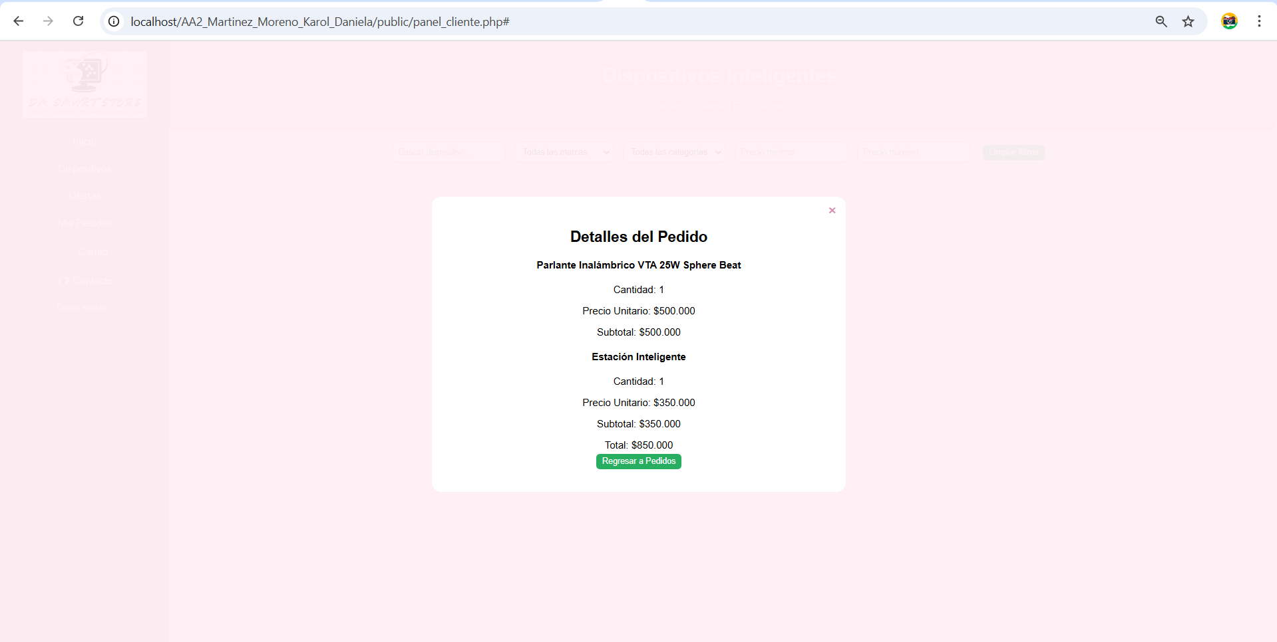

Ilustración 133 carrito_13.png

**Comentarios – Casos de Prueba Clave**

|  |  |  |  |  |
| --- | --- | --- | --- | --- |
| **ID Caso** | **Descripción / Acción** | **Datos de Prueba** | **Resultado Esperado** | **Resultado Obtenido** |
| CP401 | Comentar un producto comprado | Producto Comentario | El comentario se publica de inmediato en la sección del producto y queda asociado al cliente | La funcionalidad se ejecutó correctamente, cumpliendo con el resultado esperado. |
| CP402 | Intentar comentar un producto no comprado | Producto, no está en historial de pedidos del cliente | El sistema muestra mensaje: “Solo puedes comentar productos que has comprado” | La funcionalidad se ejecutó correctamente, cumpliendo con el resultado esperado. |
| CP403 | Enviar comentario vacío | Producto comprado, pero campo comentario vacío | El sistema muestra mensaje: **“El comentario no puede estar vacío”** | La funcionalidad se ejecutó correctamente, cumpliendo con el resultado esperado. |
| CP404 | Editar comentario propio | Comentario previo: “Buen producto” → Editado: “Buen producto, llegó rápido” | El comentario se actualiza de inmediato y muestra la nueva versión | La funcionalidad se ejecutó correctamente, cumpliendo con el resultado esperado. |

Tabla 25 Caso de prueba comentarios (Cliente)

**Evidencia paso a paso**

**CP401 – Comentar un producto comprado**

* 1. Ingresar al sistema como Cliente.
  2. Abrir la sección del producto
  3. Ingresar un comentario
  4. Publicar el comentario.

**verificación**: El comentario se publica de inmediato en la sección del producto, el comentario queda asociado al cliente que lo realizó.

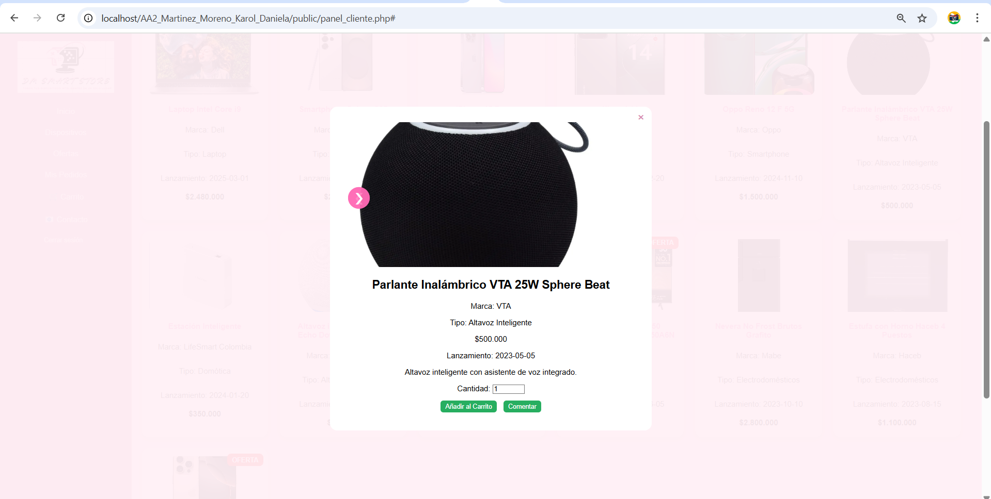

Ilustración 134 comentarios_01.png

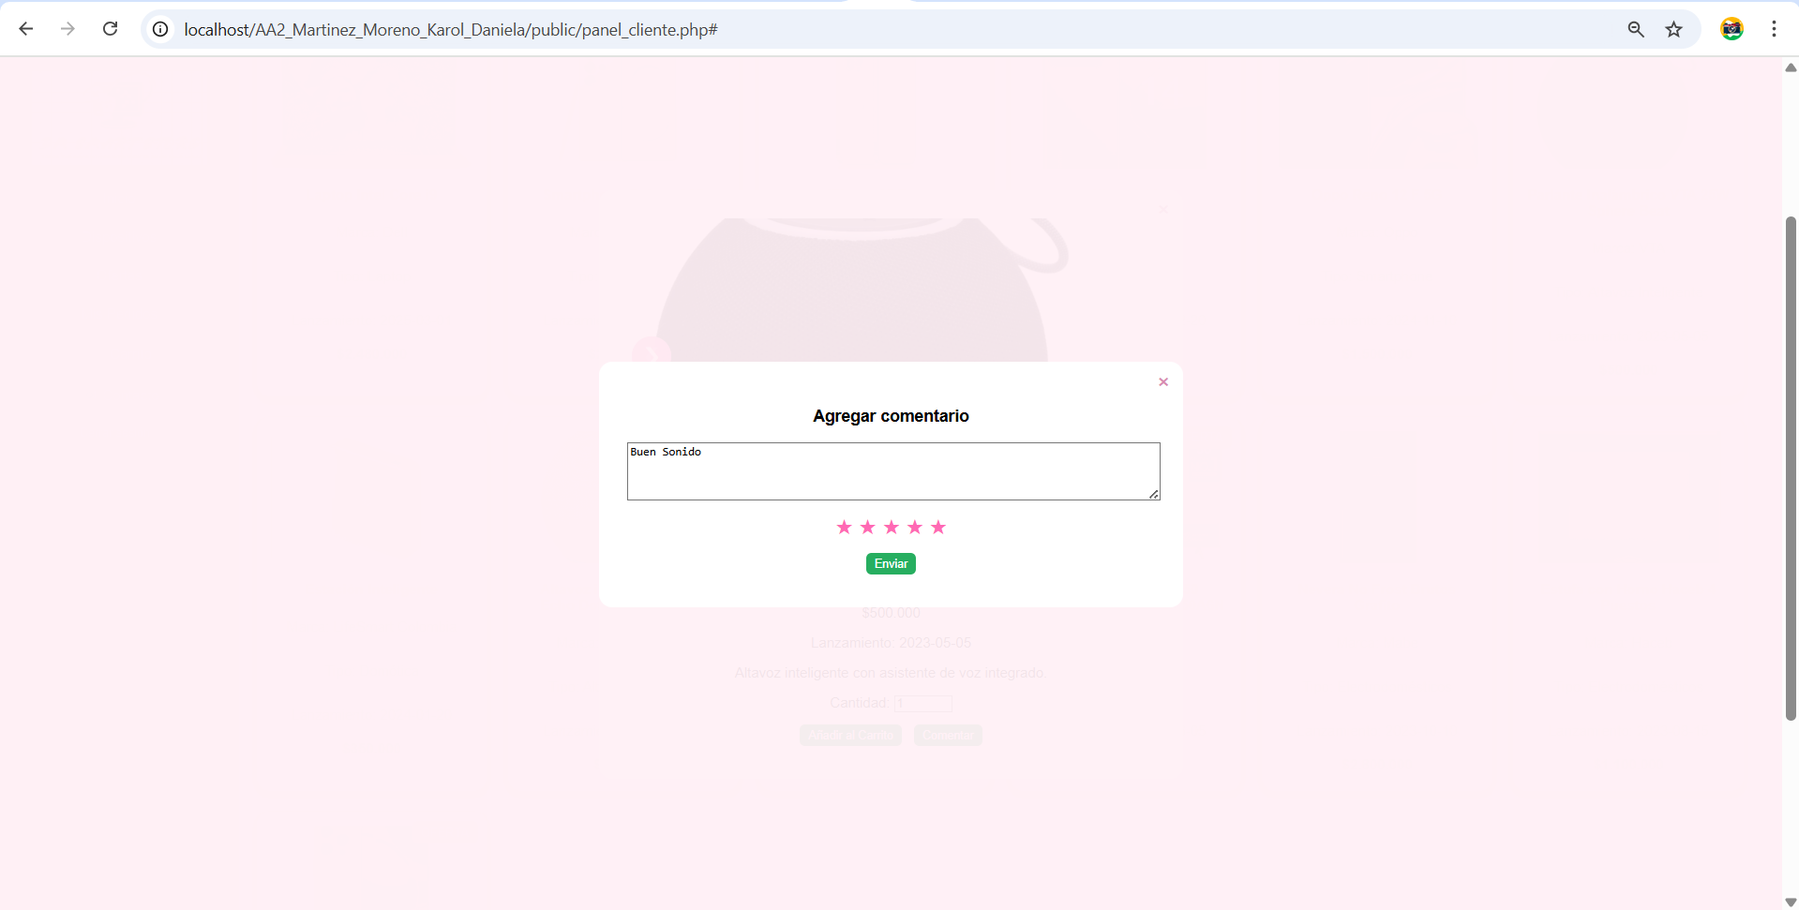

Ilustración 135 comentarios_02.png

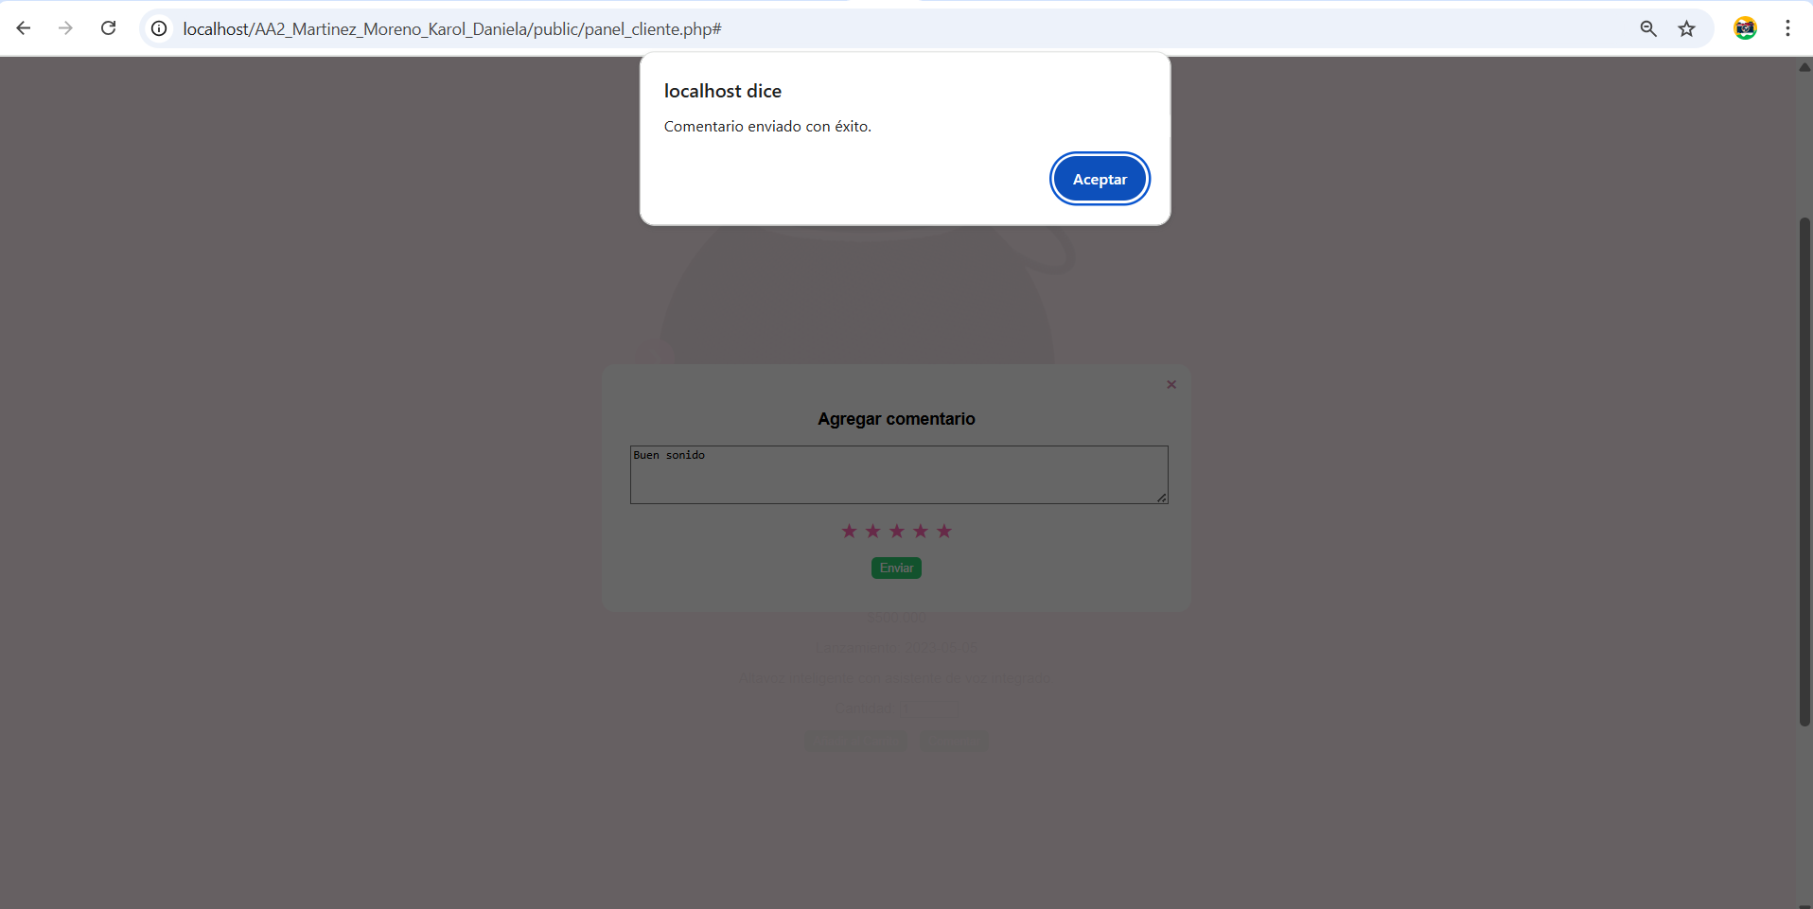

Ilustración 136 comentarios_03.png

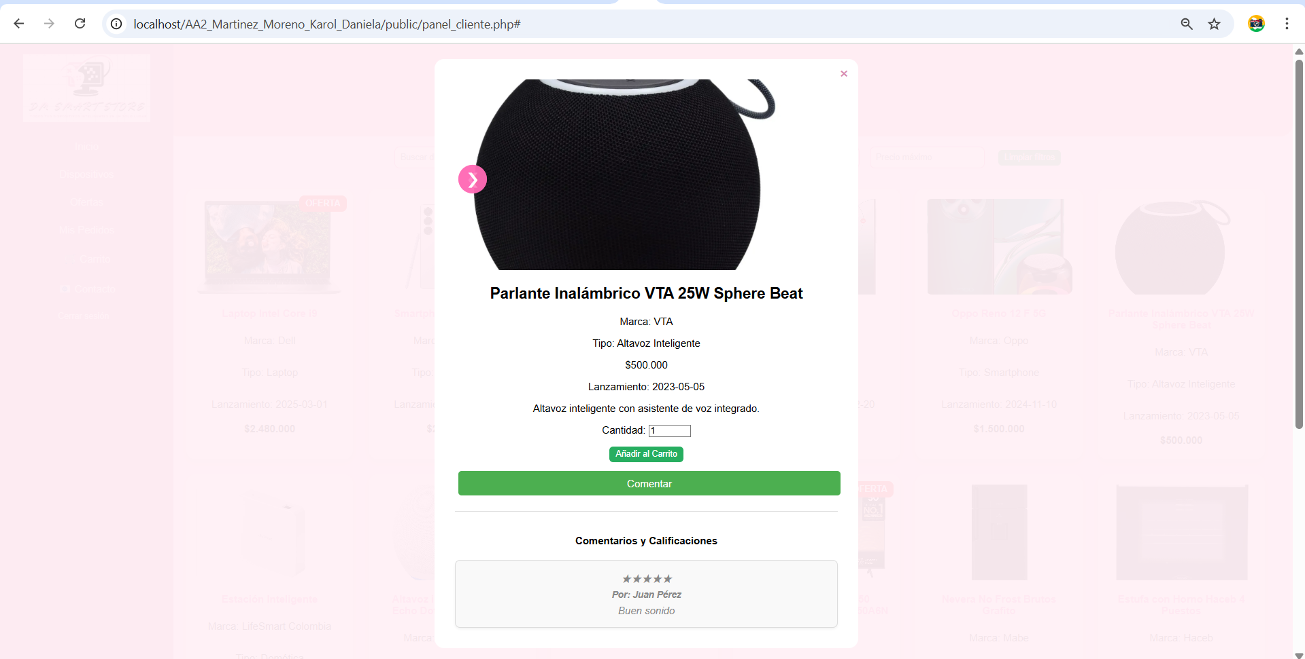

Ilustración 137 comentarios_04.png

**CP402 – Intentar comentar un producto no comprado**

* 1. Ingresar al sistema como Cliente.
  2. Abrir la sección del producto “Que no ha comprado”.
  3. Intentar publicar un comentario.

**verificación:** El sistema valida el historial de compras del cliente, se muestra mensaje de error Solo puedes comentar productos que has comprado, el comentario no se publica.

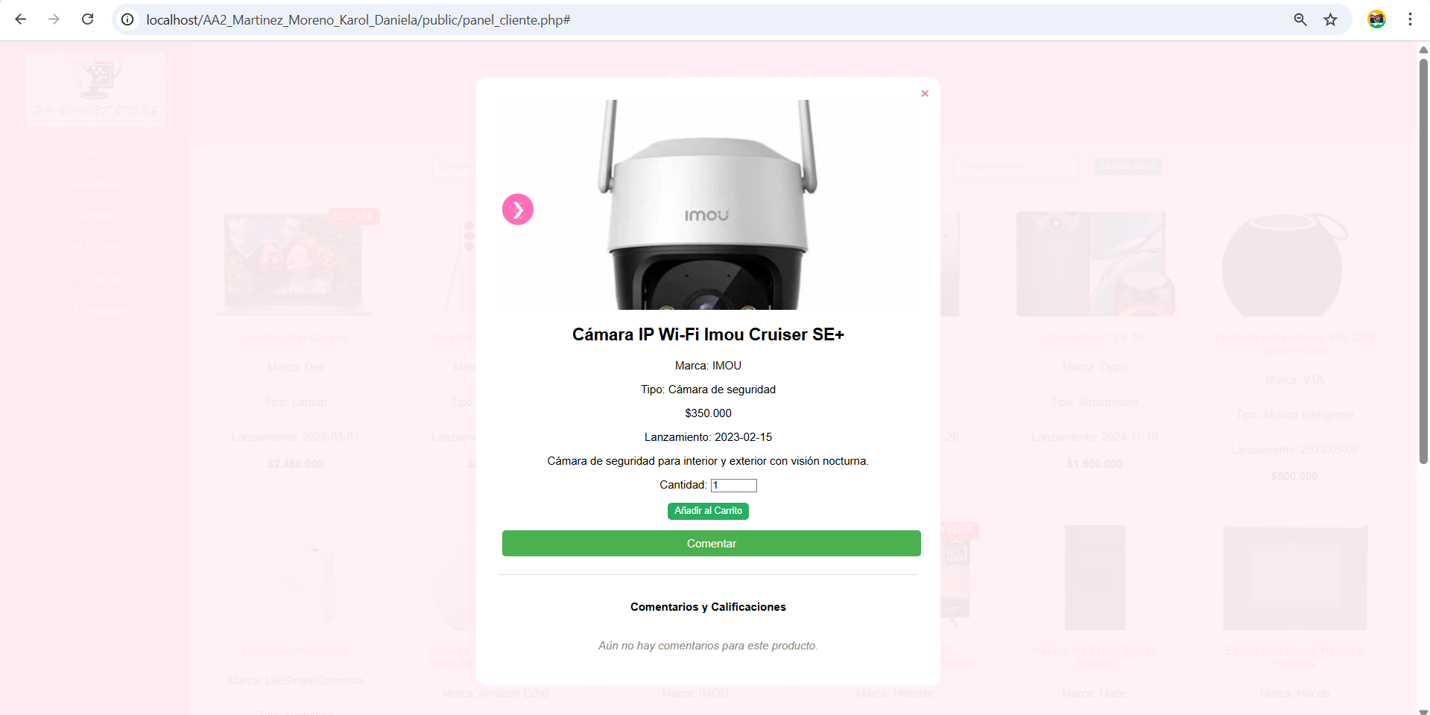

Ilustración 138 comentarios_05.png

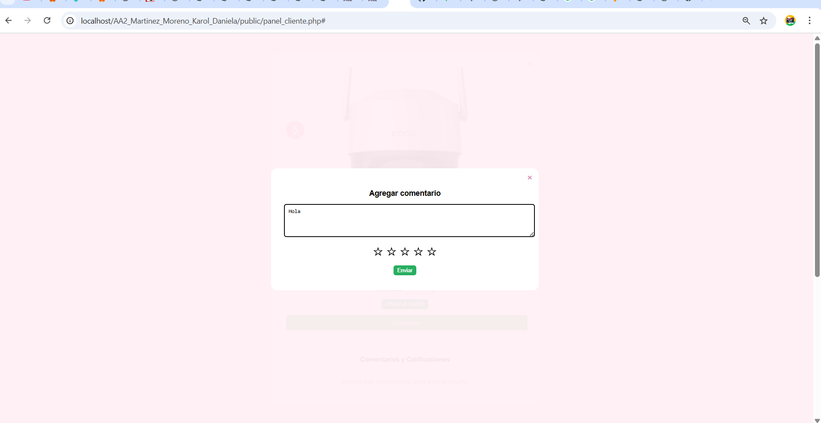

Ilustración 139 comentarios_06.png

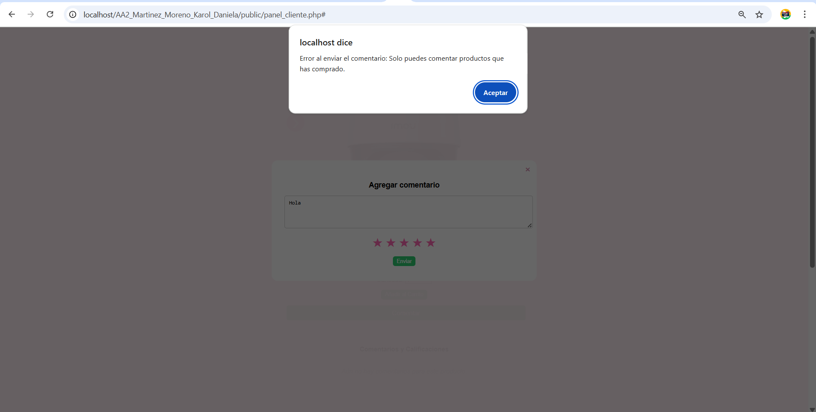

Ilustración 140 comentarios_07.png



Ilustración 141 comentarios_08.png

**CP403 – Enviar comentario vacío**

* 1. Ingresar al sistema como Cliente.
  2. Abrir la sección de un producto comprado.
  3. Dejar el campo de comentario vacío.
  4. Intentar publicar el comentario.

**Verificación:** El sistema valida el campo comentario, se muestra mensaje de error: “El comentario no puede estar vacío”.

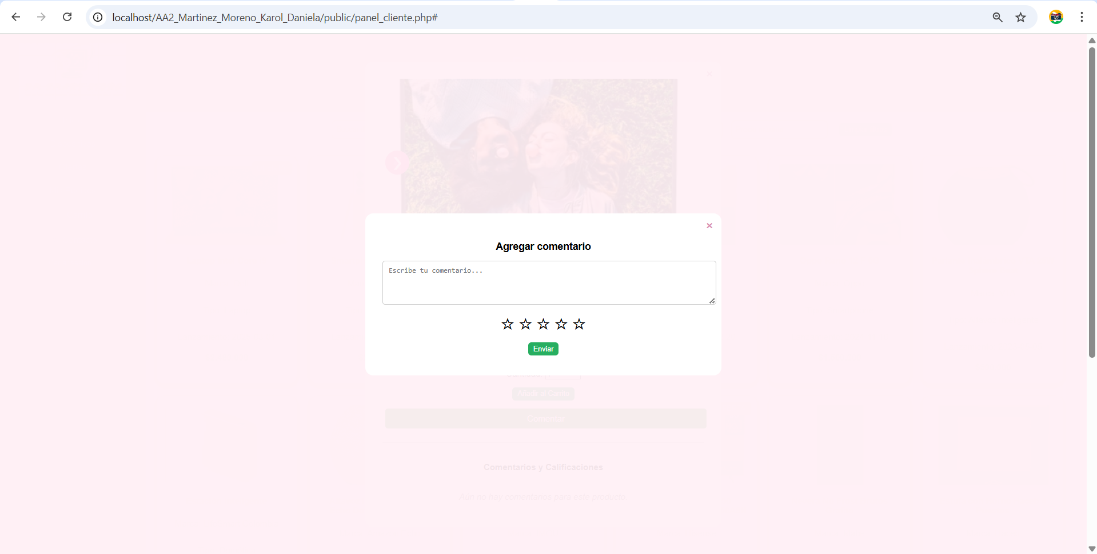

Ilustración 142 comentarios_09.png

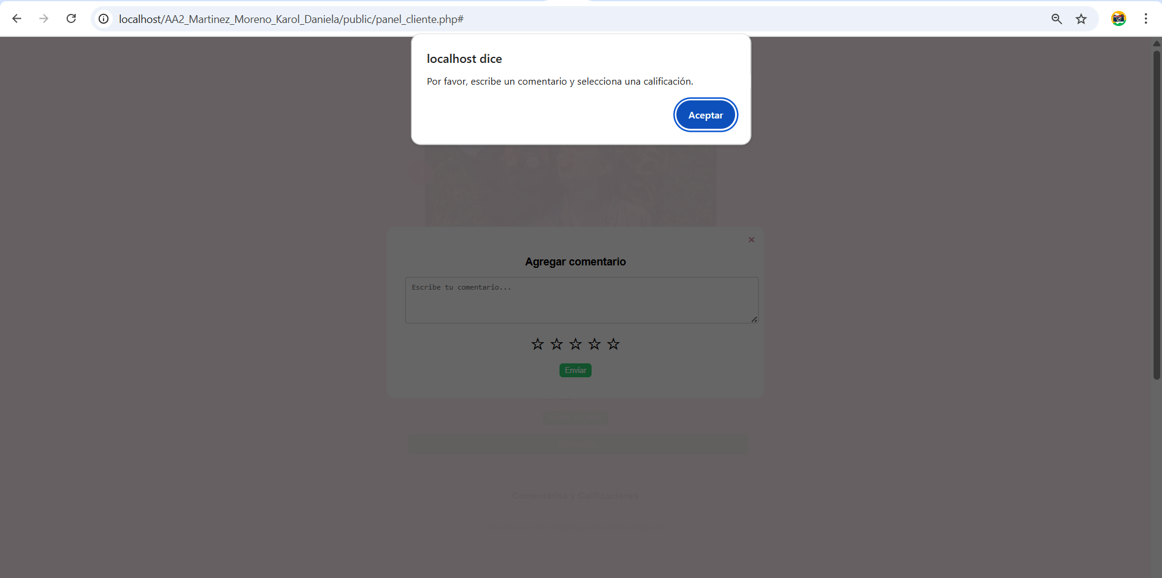

Ilustración 143 comentarios_10.png

**CP404 – Editar comentario propio**

* 1. Ingresar al sistema como Cliente.
  2. Abrir la sección del producto con comentario publicado.
  3. Seleccionar el comentario previo: “Buen producto”.
  4. Editar el comentario → cambiar a: “Buen producto, llegó rápido”.
  5. Guardar los cambios.

**verificación:** El comentario se actualiza de inmediato. La nueva versión del comentario (“Buen producto, llegó rápido”) se muestra correctamente en la sección del producto.

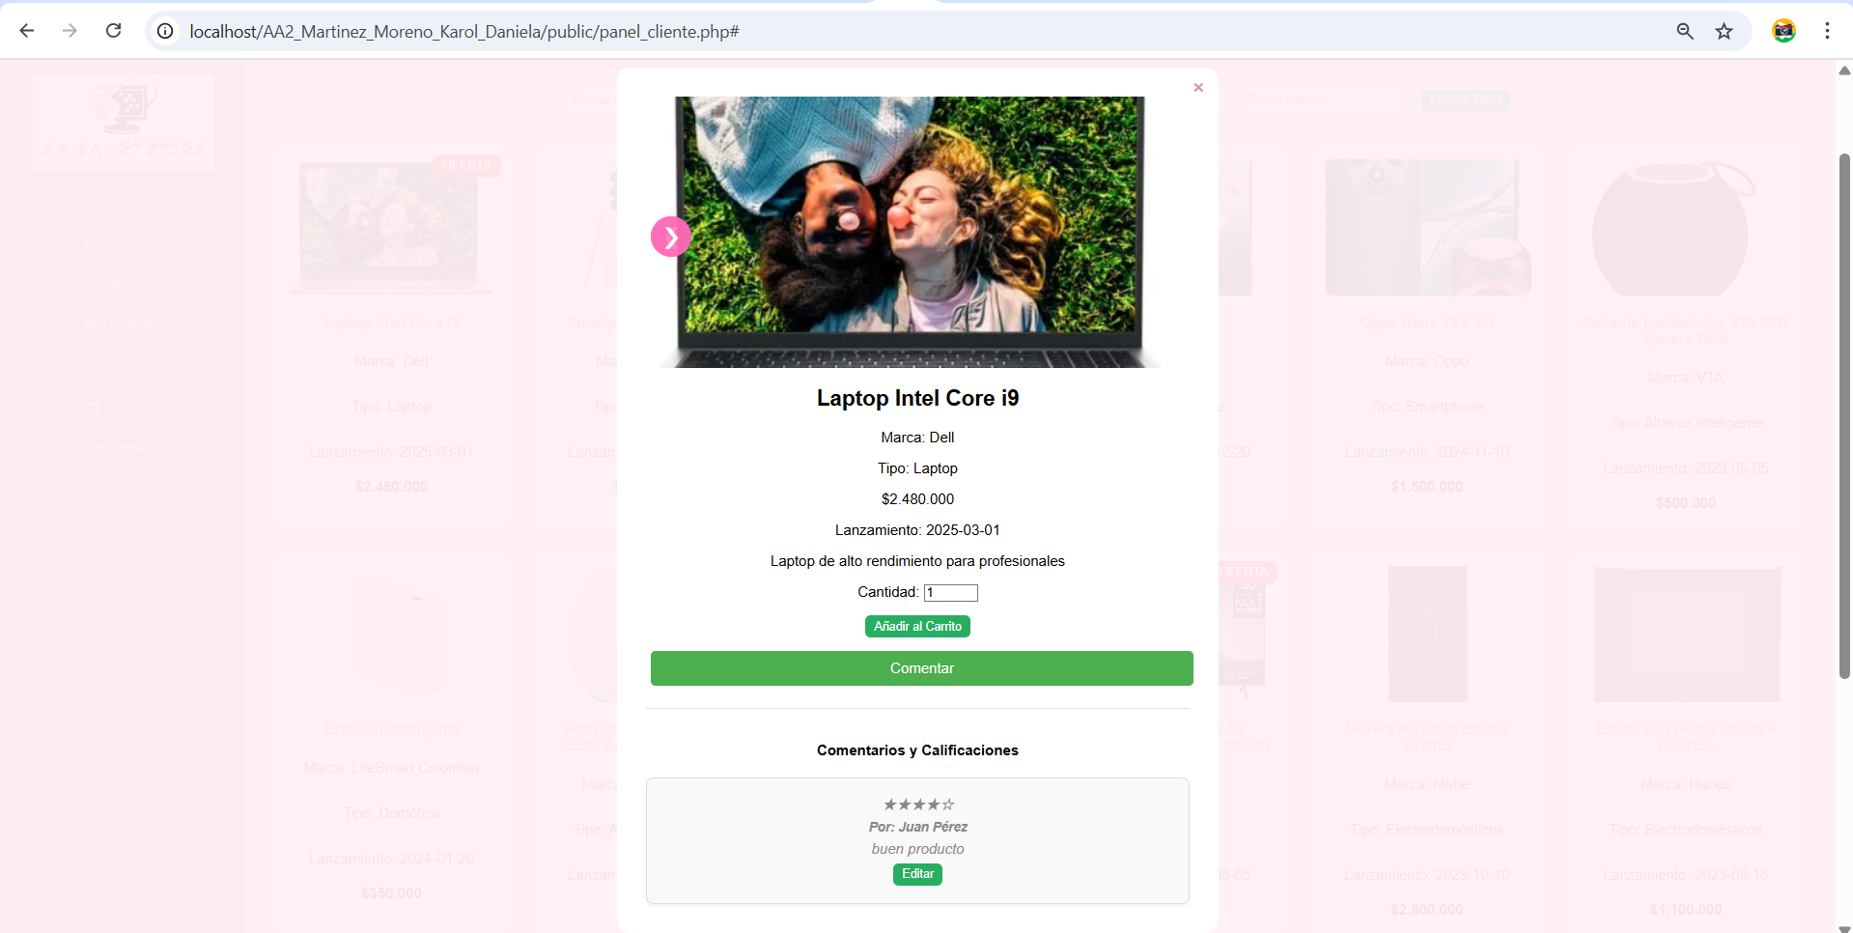

Ilustración 144 comentarios_11.png

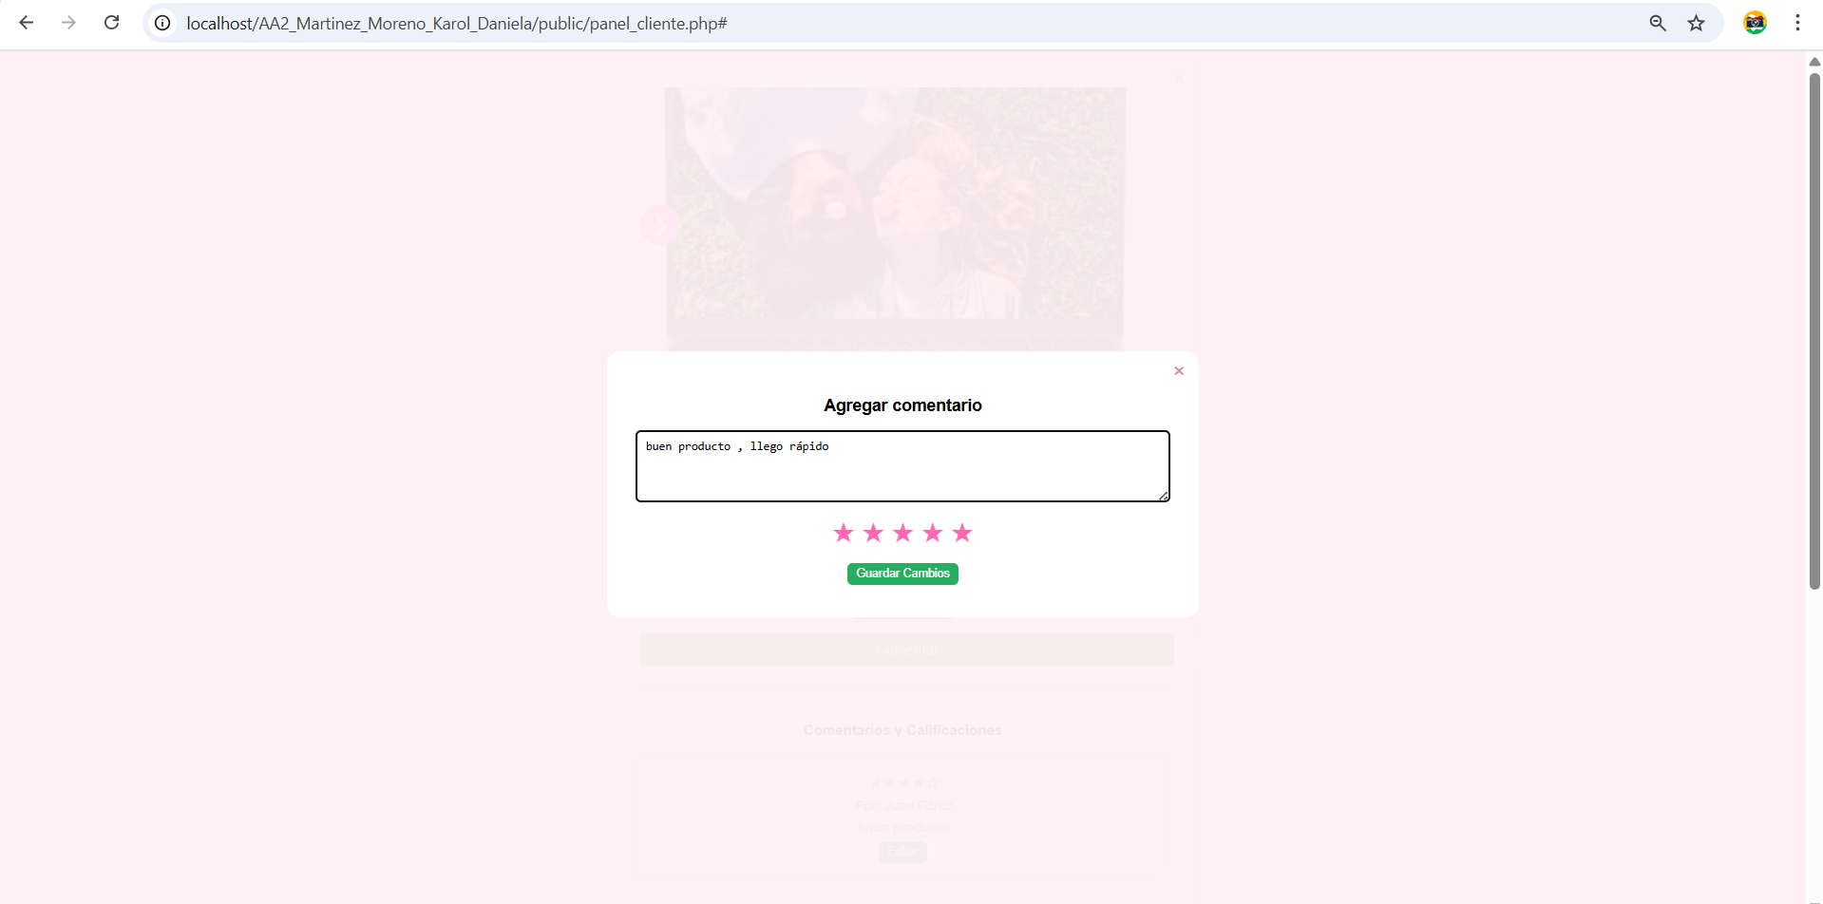

Ilustración 145 comentarios_12.png

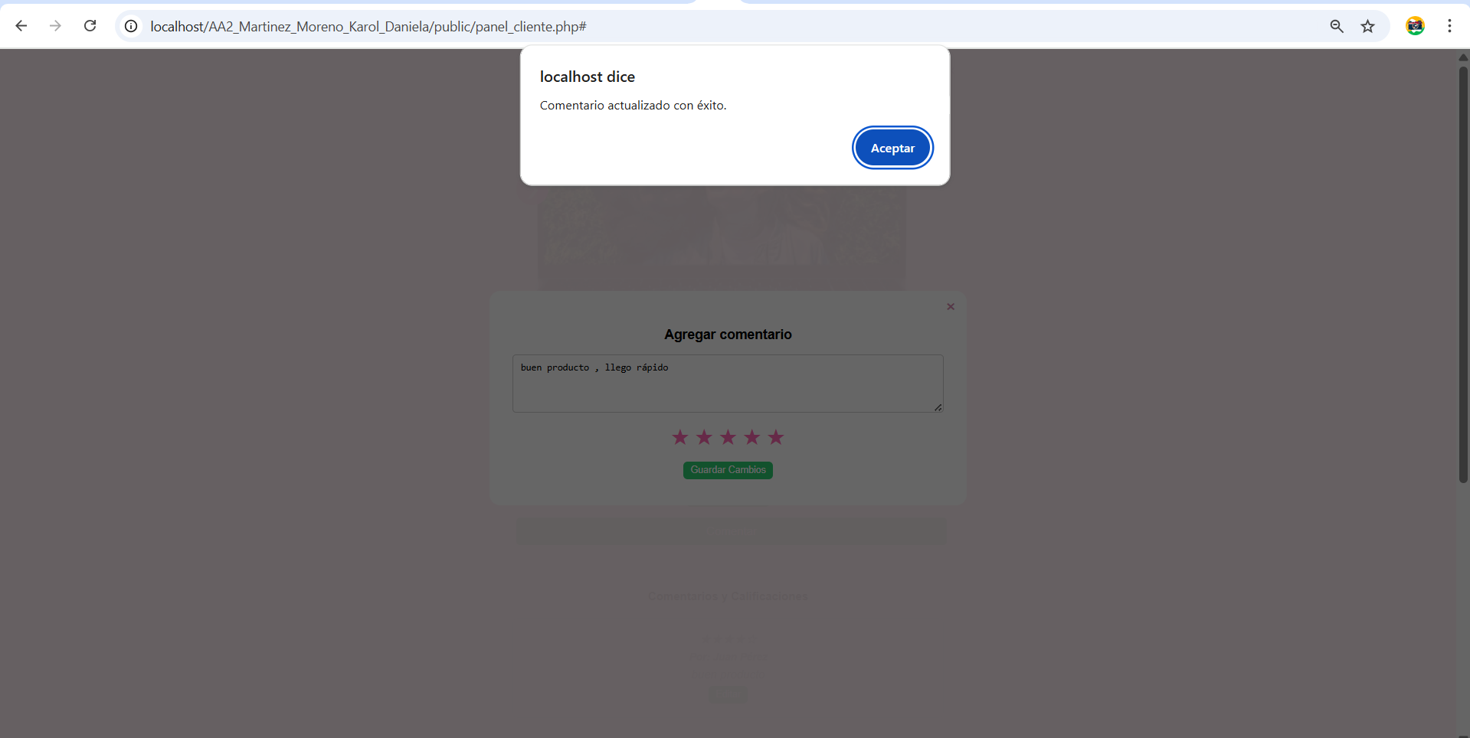

Ilustración 146 comentarios_13.png

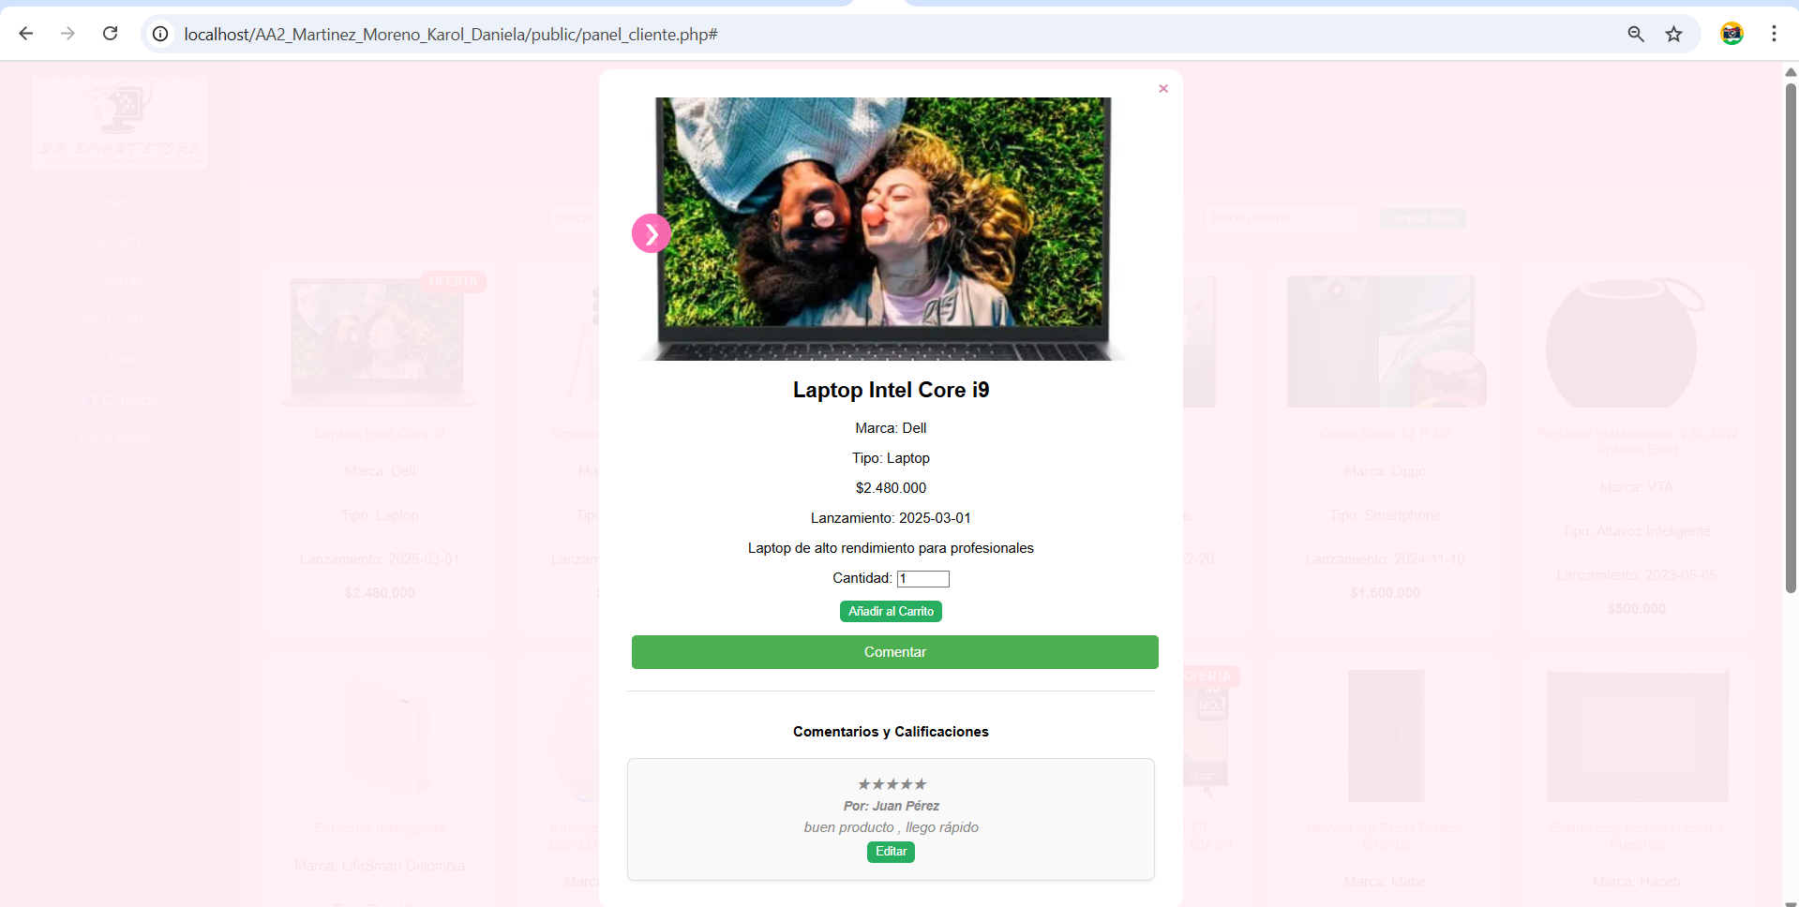

Ilustración 147 comentarios_14.png

**Contacto – Casos de Prueba**

|  |  |  |  |  |
| --- | --- | --- | --- | --- |
| **ID Caso** | **Descripción / Acción** | **Datos de Prueba** | **Resultado Esperado** | **Resultado obtenido** |
| CP501 | Enviar mensaje válido | Nombre: Correo: Motivo: Mensaje: | El mensaje se envía correctamente, se guarda en BD y aparece confirmación: “Mensaje enviado con éxito”. | La funcionalidad se ejecutó correctamente, cumpliendo con el resultado esperado. |
| CP502 | Campos obligatorios vacíos | Nombre vacío, Correo vacío, Motivo vacío, Mensaje vacío | El sistema no permite enviar y muestra errores de validación: “Todos los campos son obligatorios”. | La funcionalidad se ejecutó correctamente, cumpliendo con el resultado esperado. |

Tabla 26 Caso de prueba contacto (Cliente)

**Evidencia paso a paso**

**CP501 – Enviar mensaje válido**

* 1. Abrir módulo Contacto.
  2. Ingresar datos en el formulario: Nombre, Correo, Motivo, Mensaje
  3. Presionar Enviar.

**verificación:** El sistema valida todos los campos, envía el mensaje correctamente, lo almacena en la base de datos y muestra en pantalla la confirmación

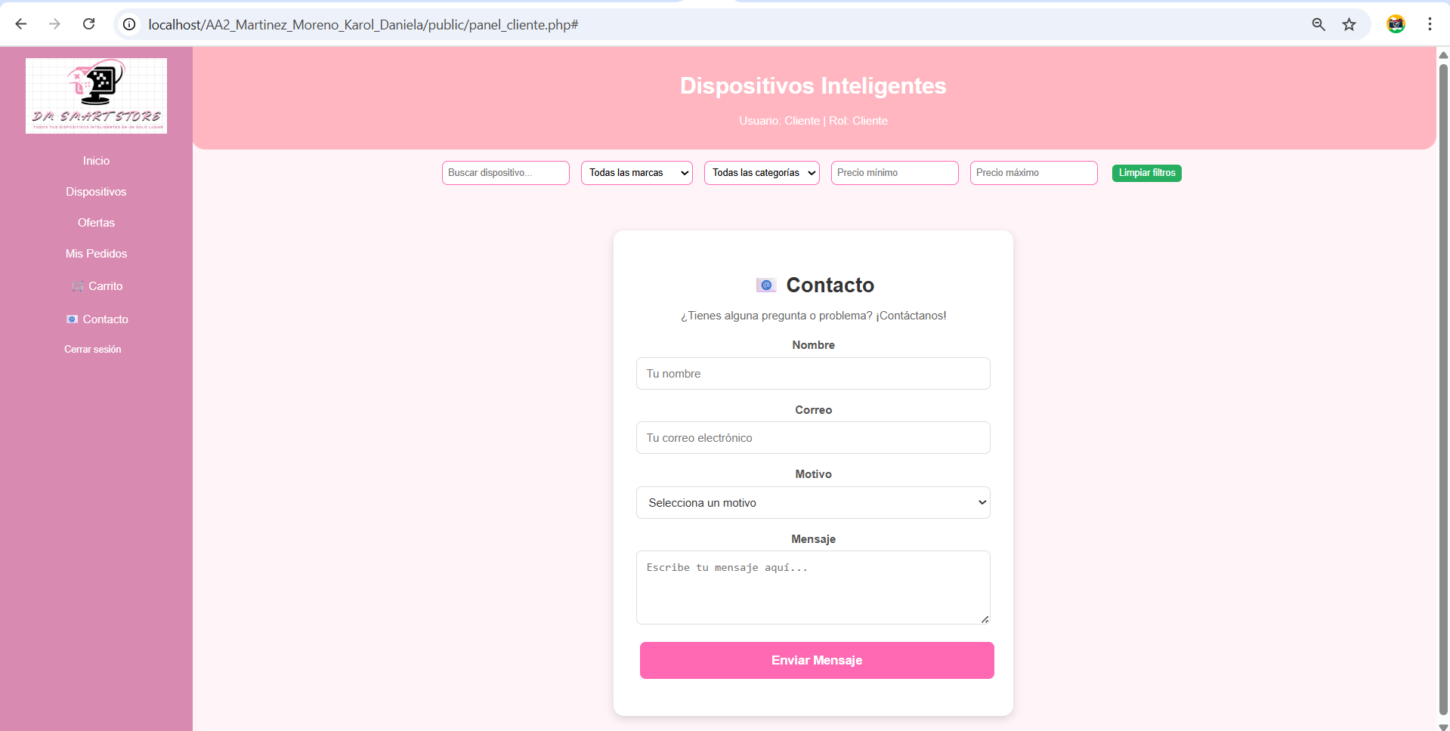

Ilustración 148 contacto_01.png

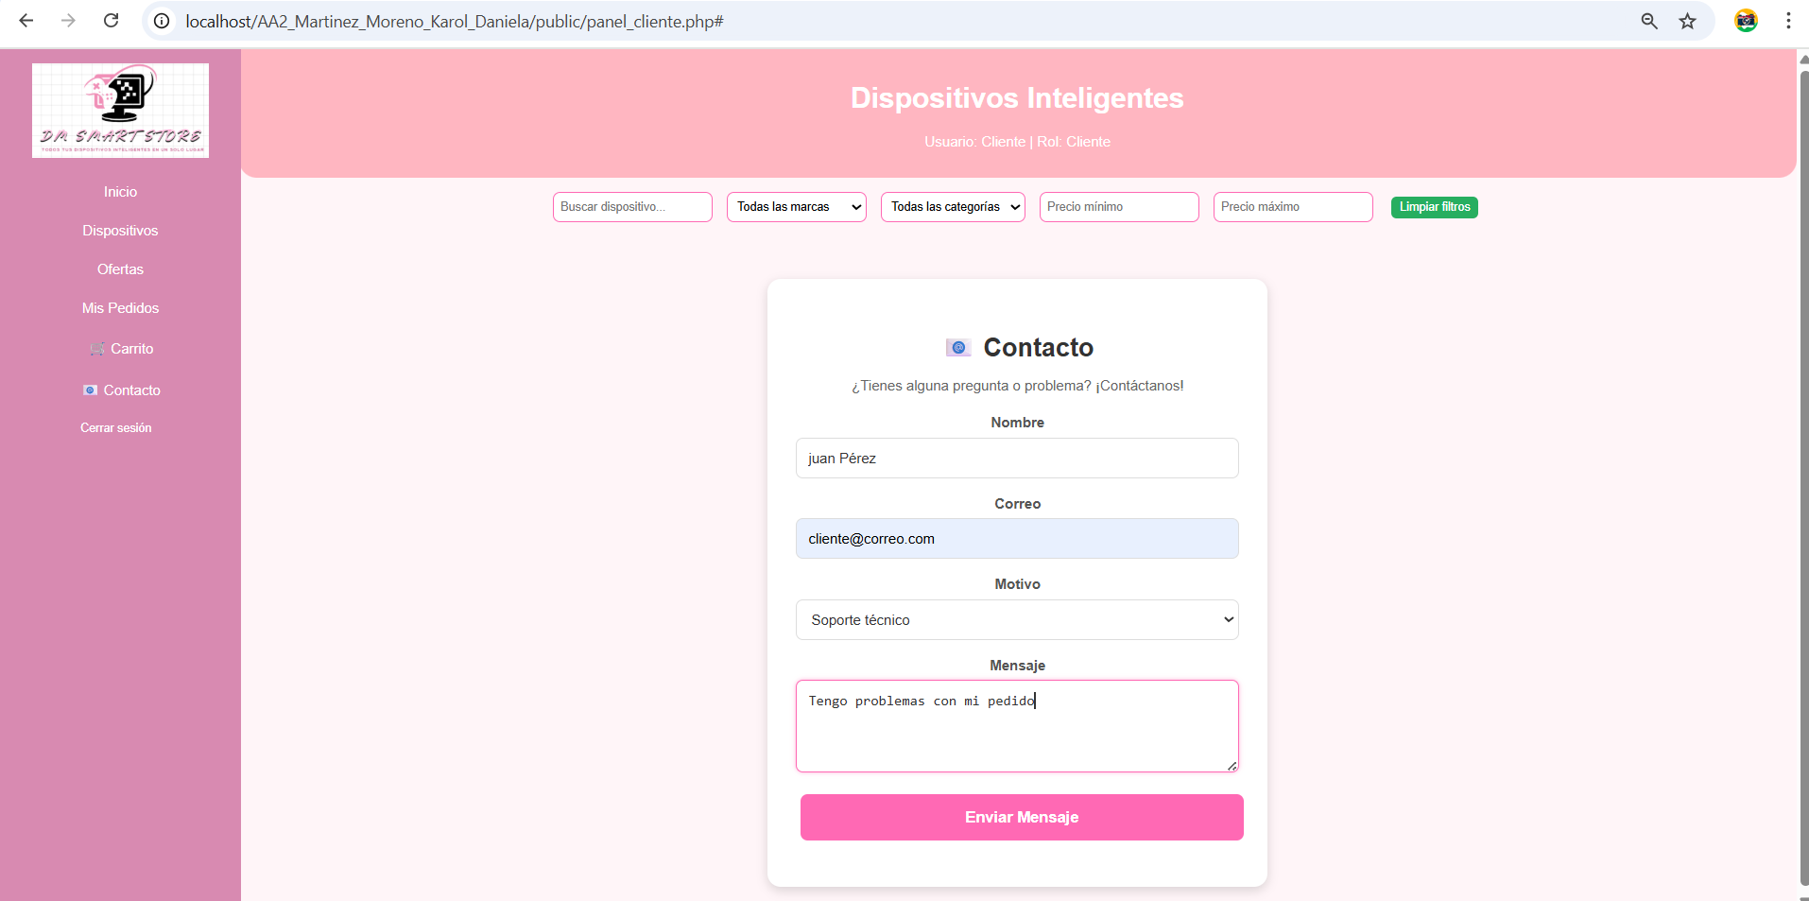

Ilustración 149 contacto_02.png

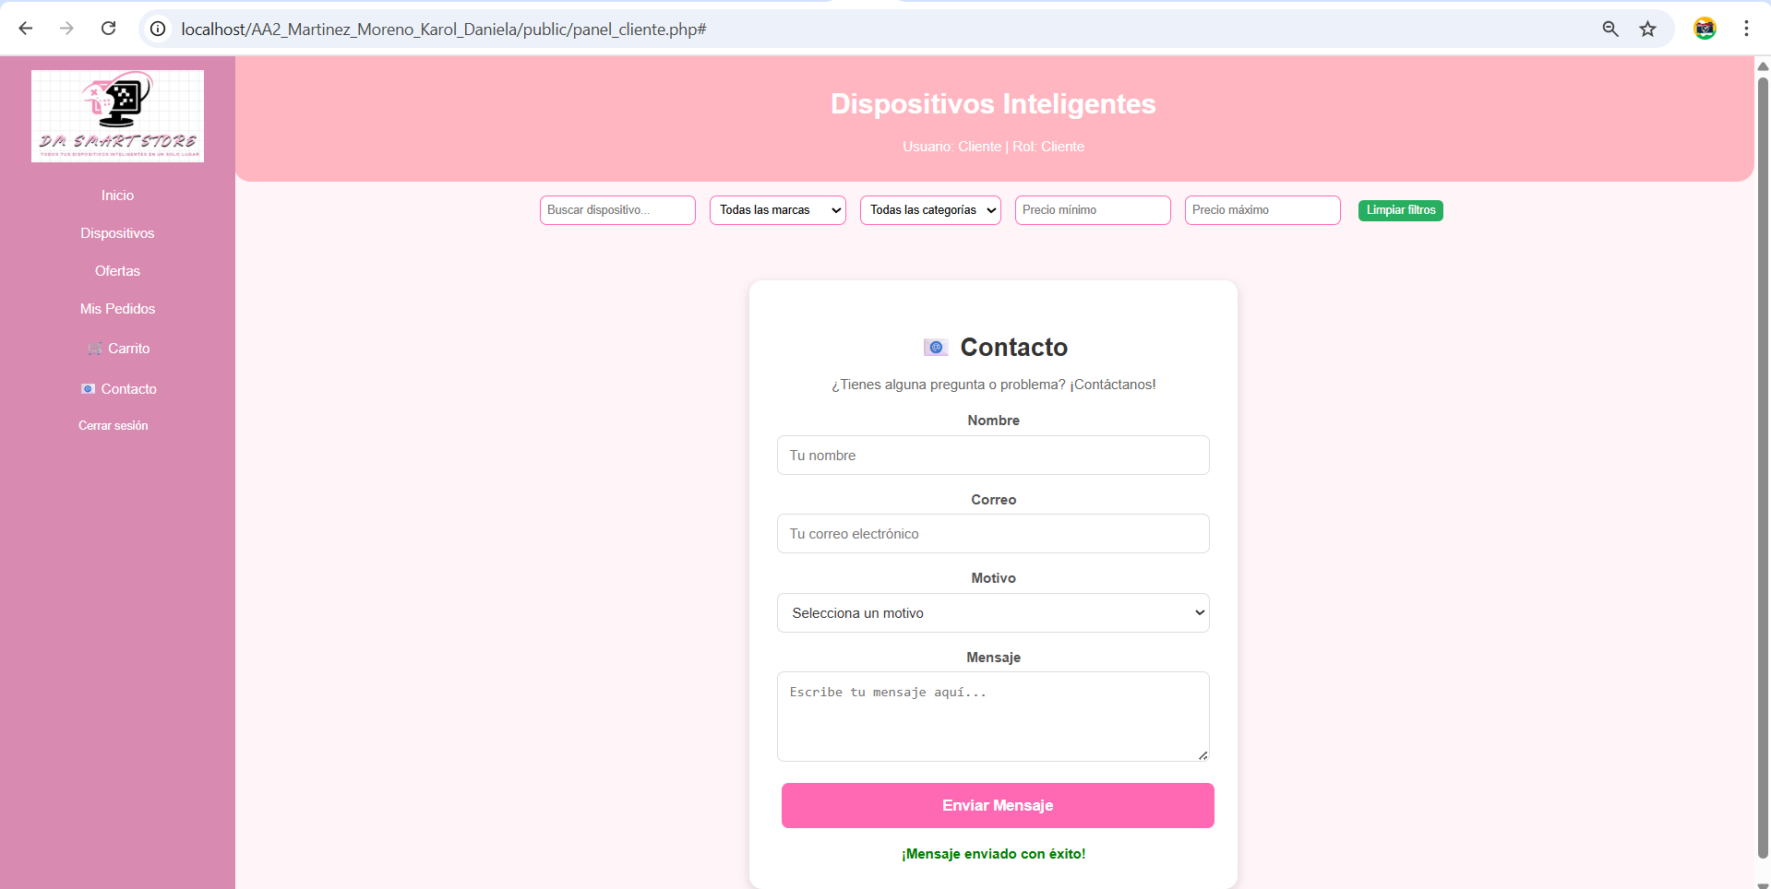

Ilustración 150 contacto_03.png

**CP502 – Campos obligatorios vacíos**

* 1. Abrir módulo Contacto.
  2. Dejar todos los campos vacíos:
  3. Presionar Enviar.

**verificación**: El sistema valida que los campos estén vacíos, no permite enviar el formulario y muestra mensajes de error de validación: “Todos los campos son obligatorios”.

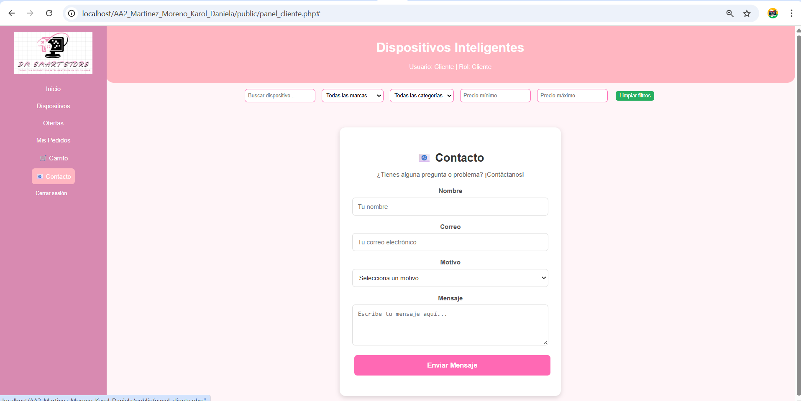

Ilustración 151 contacto_04.png

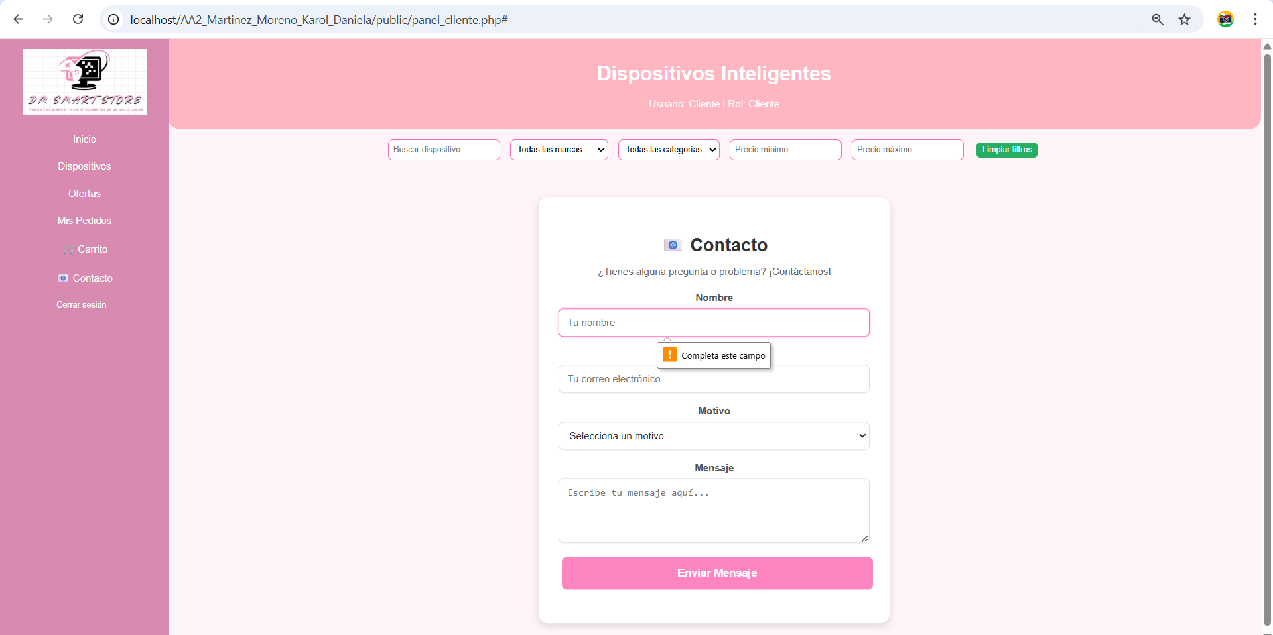

Ilustración 152 contacto_05.png

## **Rol: Invitado**

**Objetivo:** Verificar que un invitado tenga acceso de solo lectura y se le restrinjan funciones que requieren autenticación.

|  |  |  |  |  |
| --- | --- | --- | --- | --- |
| **ID Caso** | **Descripción / Acción** | **Datos de Prueba** | **Resultado Esperado** | **Resultado Obtenido** |
| CP701 | El invitado debe registrase | Ingresar nombre, email y contraseña válidos | Registro exitoso y acceso permitido luego de registrarse | La funcionalidad se ejecutó correctamente, cumpliendo con el resultado esperado |

Tabla 27 Caso de prueba Registro (invitado)

**CP701 – Registro exitoso**

* 1. Ingresar a la aplicación como Invitado.
  2. Abrir pantalla de Registro.
  3. Ingresar datos válidos:”
  4. Presionar Registrar.

**verificación**: El sistema guarda al nuevo usuario en la base de datos, muestra el mensaje de confirmación “Registro exitoso” y otorga acceso inmediato al panel de cliente.

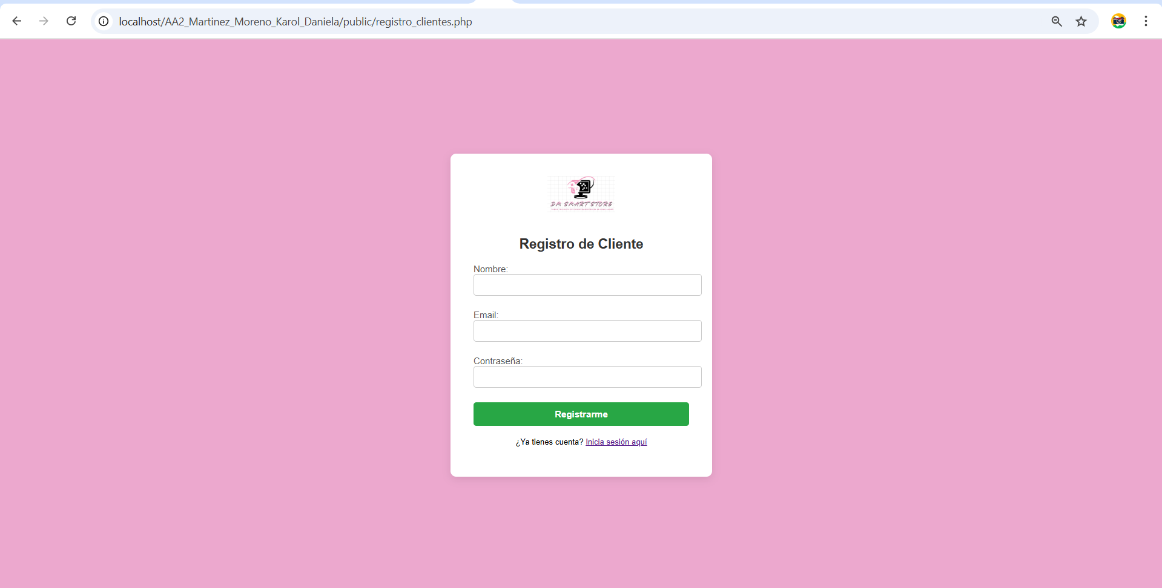

Ilustración 153 registro_invitado_01.png

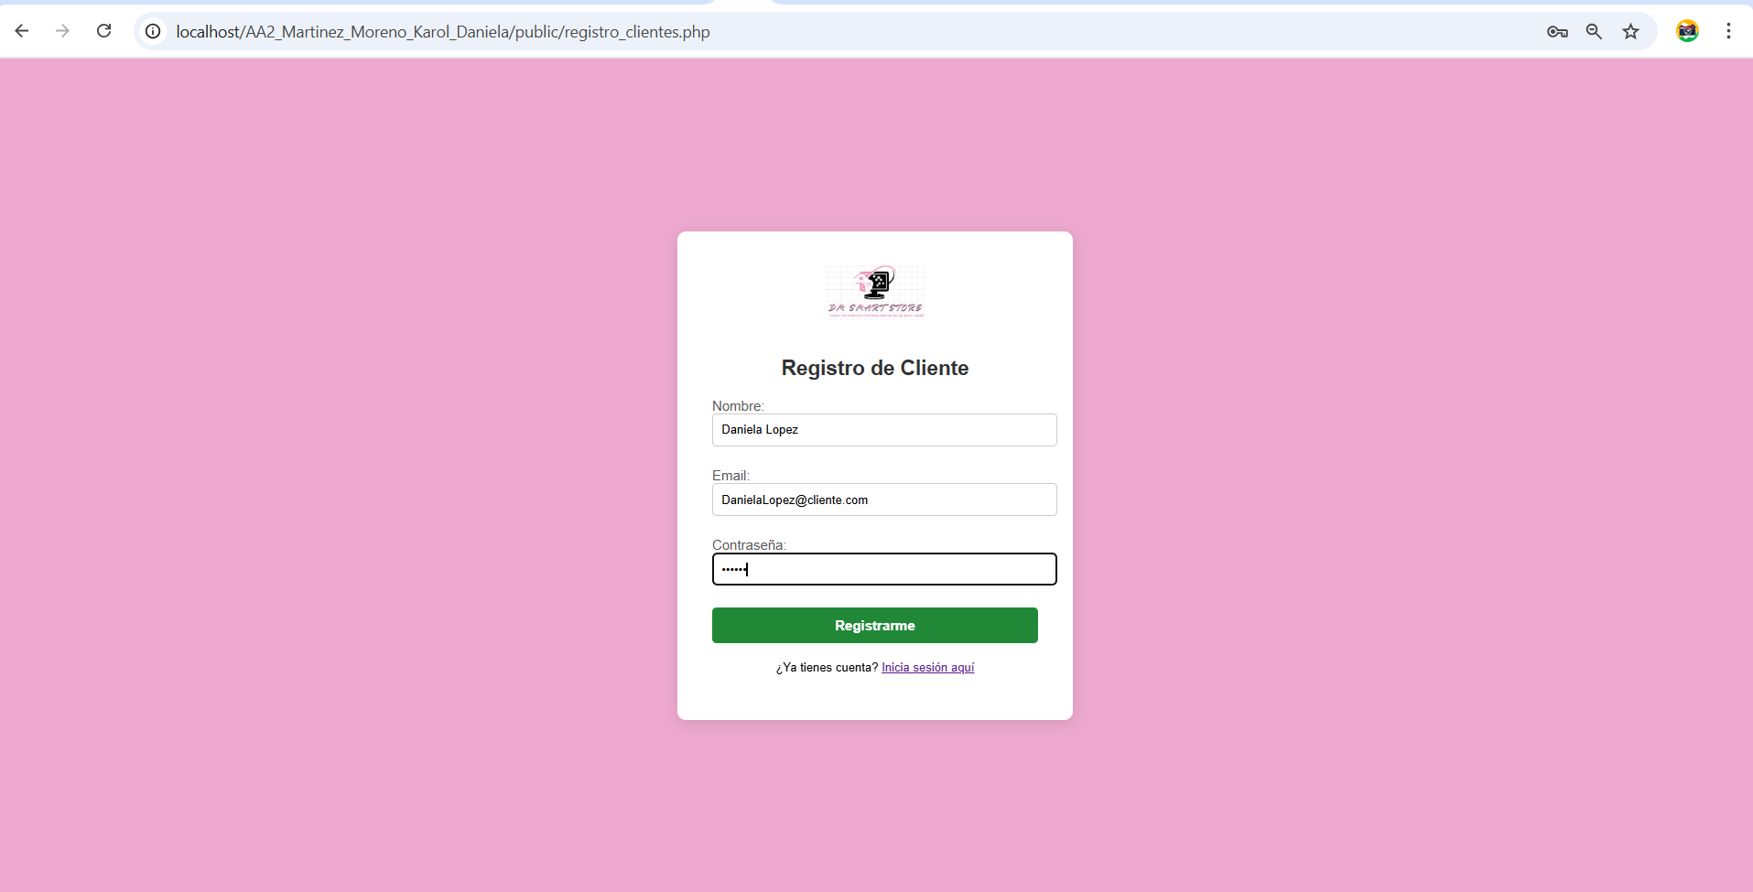

Ilustración 154 registro_invitado_02.png

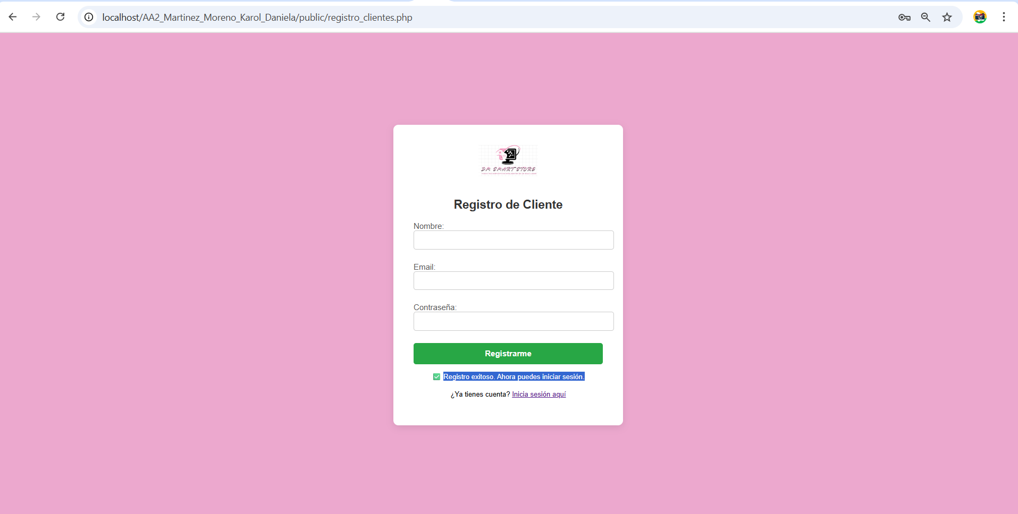

Ilustración 155 registro_invitado_03.png

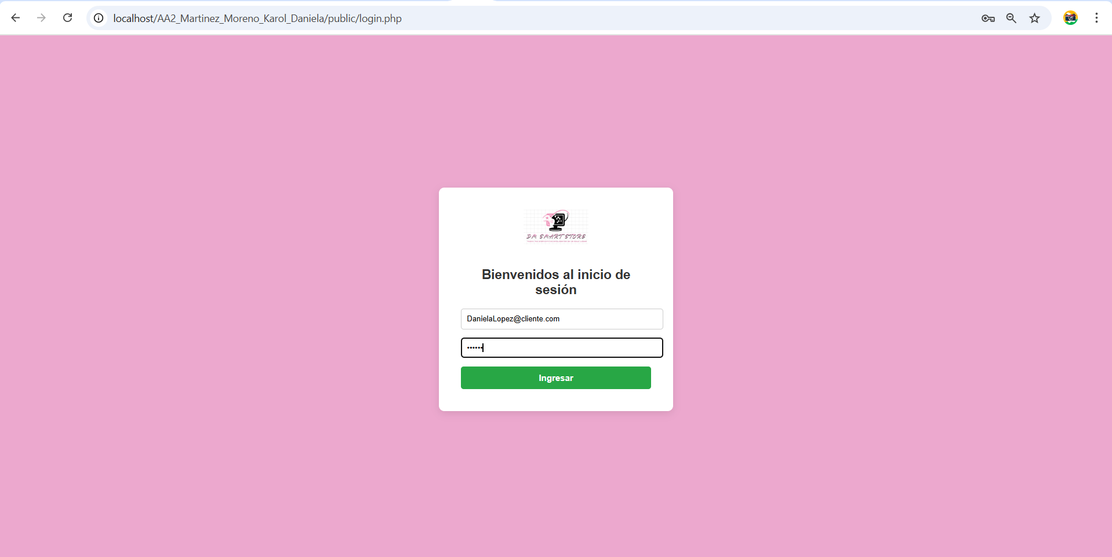

Ilustración 156 registro_invitado_04.png

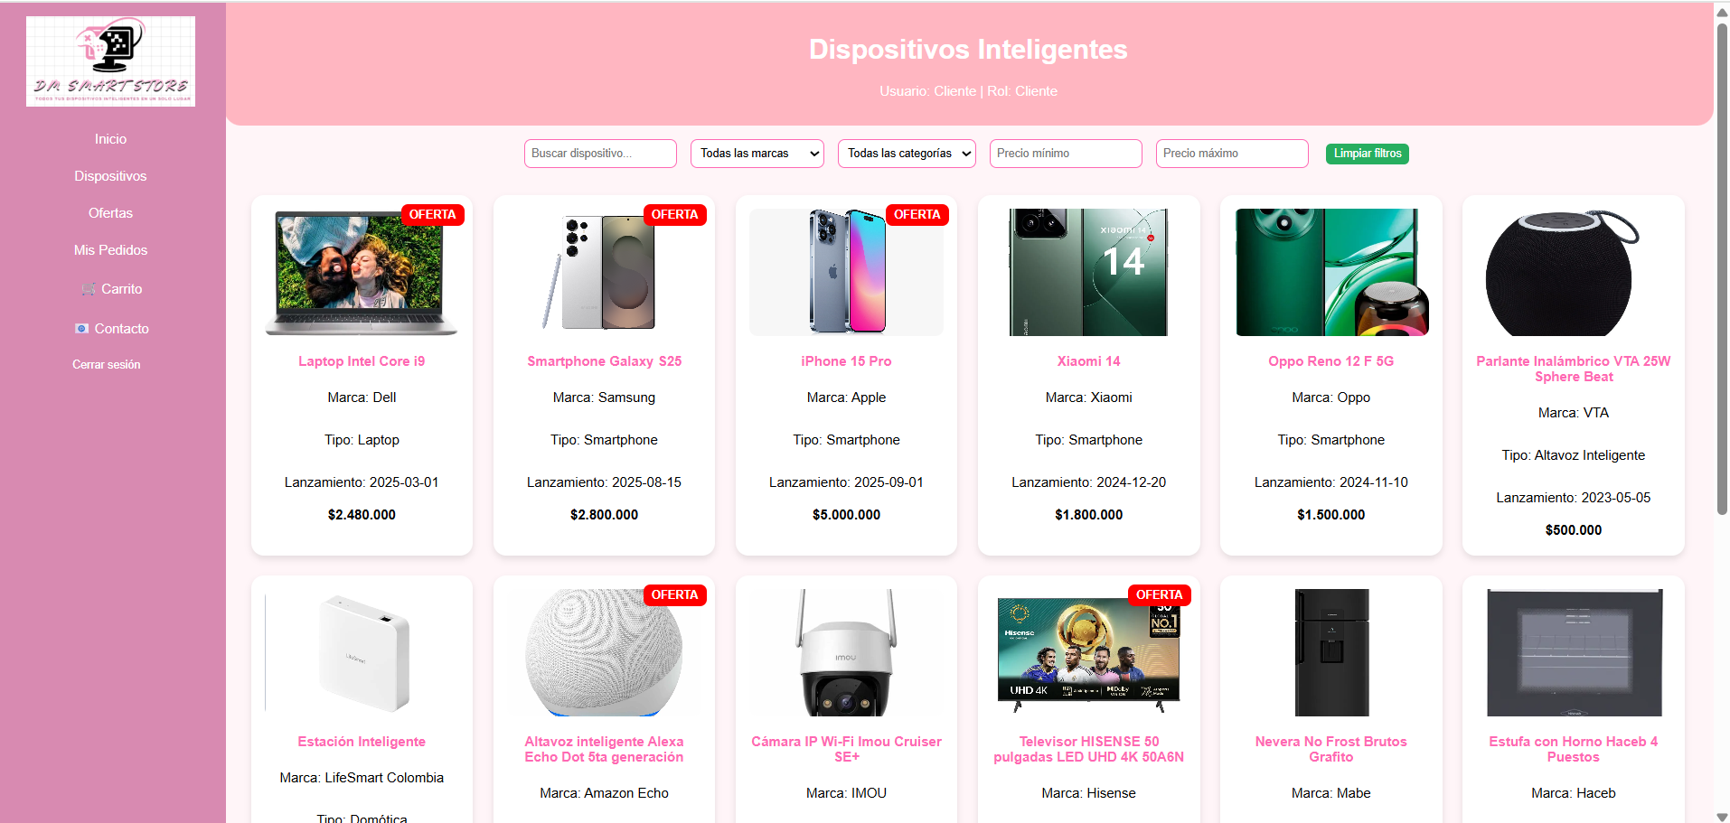

Ilustración 157 registro_invitado_05.png

|  |  |  |  |  |
| --- | --- | --- | --- | --- |
| **ID Caso** | **Descripción / Acción** | **Datos de Prueba** | **Resultado Esperado** | **Resultado Obtenido** |
| CP702 | Dispositivos – Filtros | Filtrar por marca o categoría | El filtrado funciona y muestra resultados correctos | La funcionalidad se ejecutó correctamente, cumpliendo con el resultado esperado |

Tabla 28 Caso de prueba Dispositivos (invitado)

**CP702 – Filtrar dispositivos por marca o categoría**

* 1. Ingresar al catálogo de Dispositivos.
  2. Seleccionar un filtro,

**verificación:** El sistema actualiza la vista del catálogo, mostrando únicamente los dispositivos que cumplen con los filtros aplicados

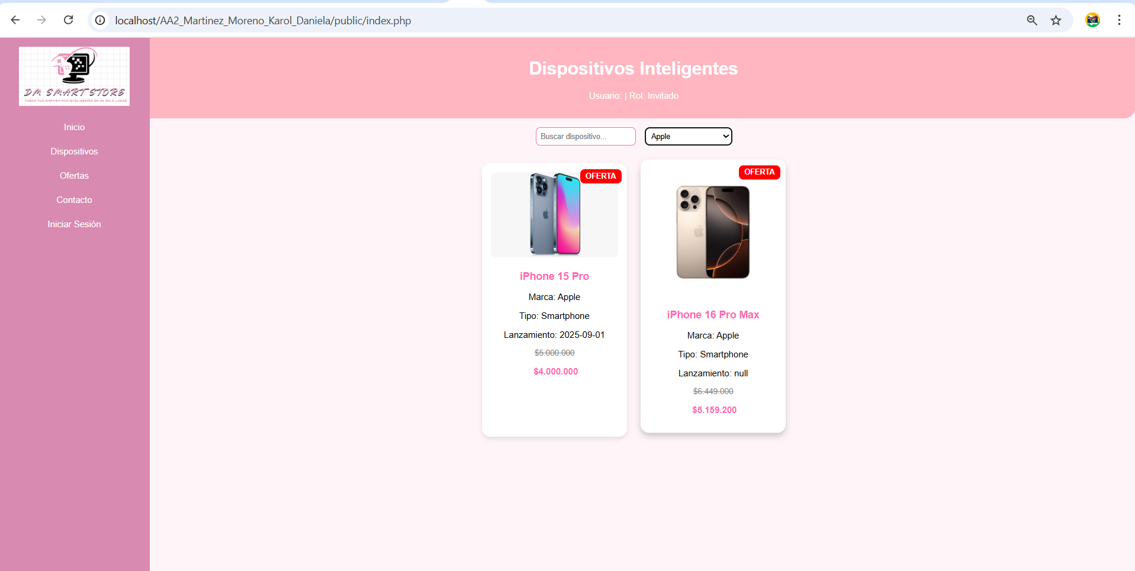

Ilustración 158 Dispositivo_invitado_01.png

|  |  |  |  |  |
| --- | --- | --- | --- | --- |
| **ID Caso** | **Descripción / Acción** | **Datos de Prueba** | **Resultado Esperado** | **Resultado Obtenido** |
| CP703 | Dispositivos – Acciones restringidas | Intentar agregar al carrito o comentar | Botones **no visibles** | La funcionalidad se ejecutó correctamente, cumpliendo con el resultado esperado |

Tabla 29 Caso de prueba Dispositivos (2) (invitado)

**CP704 – Acciones restringidas en dispositivos**

* 1. Ingresar al catálogo de Dispositivos sin autenticarse.
  2. Seleccionar un dispositivo cualquiera.
  3. Revisar opciones disponibles.

**verificación**: Los botones Agregar al carrito y Comentar no son visibles

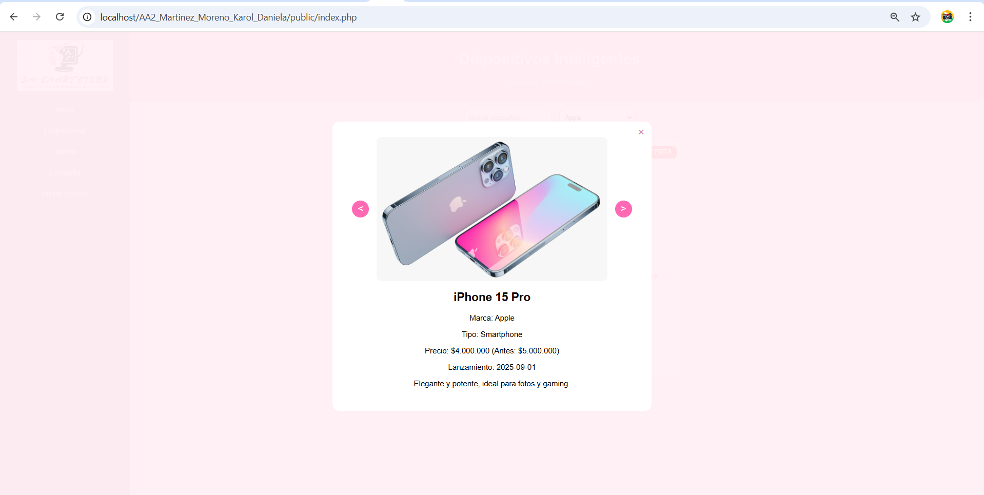

Ilustración 159 Dispositivo_invitado_02.png

|  |  |  |  |  |
| --- | --- | --- | --- | --- |
| **ID Caso** | **Descripción / Acción** | **Datos de Prueba** | **Resultado Esperado** | **Resultado Obtenido** |
| CP704 | Acceso a Contacto como invitado | Dar clic en “Contacto” | Se muestra mensaje “Bienvenido, debe estar registrado para continuar” con botones **Iniciar sesión** y **Registrarse** | La funcionalidad se ejecutó correctamente, cumpliendo con el resultado esperado |

Tabla 30 Caso de prueba Contacto (invitado)

**CP704 – Acceso a Contacto como invitado**

* 1. Abrir el menú principal.
  2. Dar clic en la opción “Contacto”.

**verificación:** El sistema muestra el mensaje “Bienvenido, debe estar registrado para continuar”, acompañado de los botones Iniciar sesión y Registrarse.

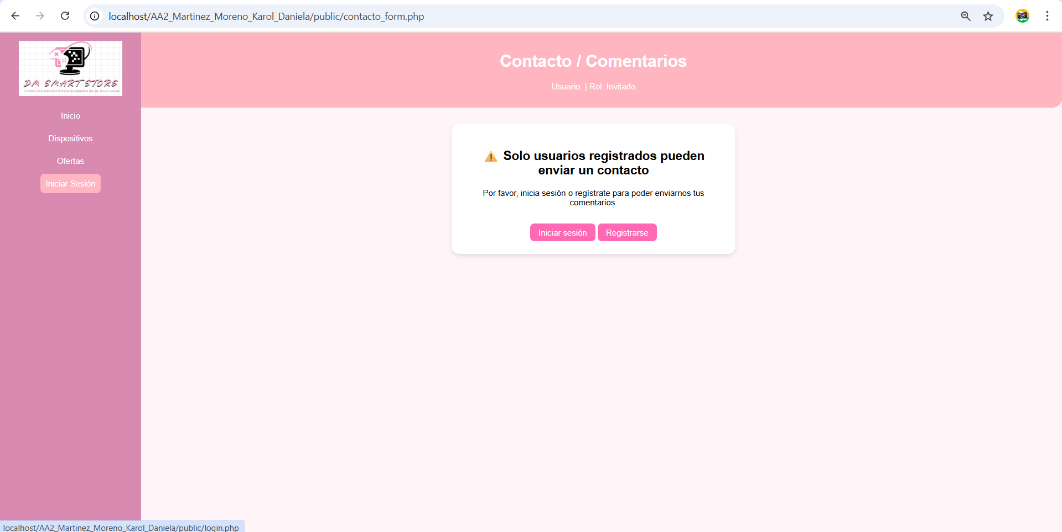

Ilustración 160 contacto_invitado.png

|  |  |  |  |  |
| --- | --- | --- | --- | --- |
| **ID Caso** | **Descripción / Acción** | **Datos de Prueba** | **Resultado Esperado** | **Resultado Obtenido** |
| CP705 | Visualizar ofertas | Usuario no autenticado | Puede ver las ofertas publicadas, pero sin CRUD ni botones de acción | La funcionalidad se ejecutó correctamente, cumpliendo con el resultado esperado |

Tabla 31 Caso de prueba Ofertas (invitado)

**CP705– Visualizar ofertas**

* 1. Ingresar al módulo Ofertas desde el menú principal.

**verificación:** El invitado puede visualizar las ofertas publicadas

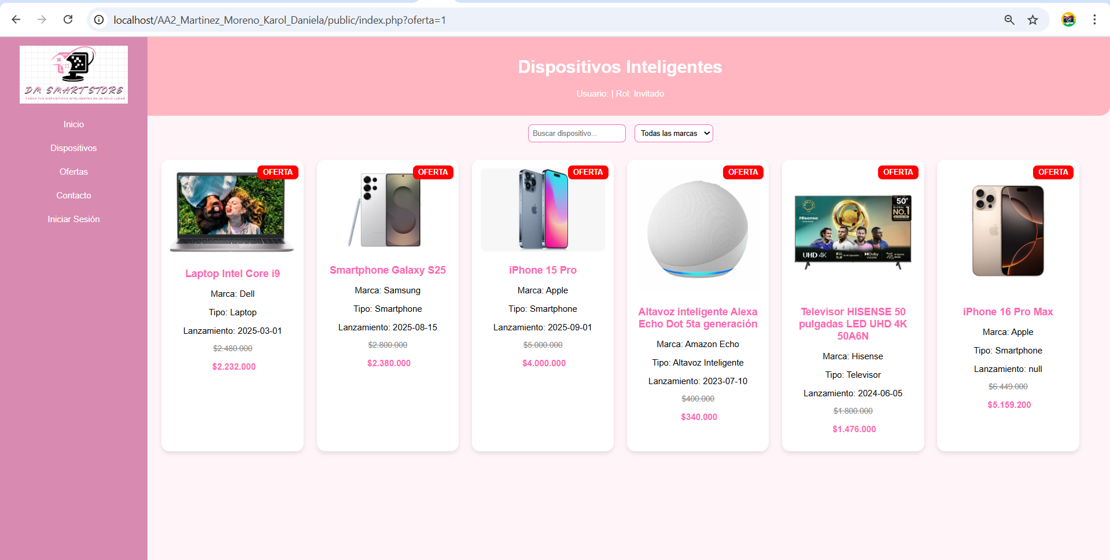

Ilustración 161 ofertas_invitado.png

# **📌 Pruebas de la API REST**

Se realizaron validaciones a los diferentes endpoints para comprobar el correcto funcionamiento de las operaciones de creación, consulta, actualización y eliminación de datos. Las pruebas garantizaron la integridad de las respuestas, el manejo adecuado de errores y la comunicación efectiva entre el frontend y el backend.

## **Módulo Login / Autenticación**

|  |  |  |  |  |
| --- | --- | --- | --- | --- |
| **ID Caso** | **Descripción / Acción** | **Datos de Prueba** | **Resultado Esperado** | **Resultado Obtenido** |
| CP0101 | Login exitoso con credenciales válidas (POST – devuelve token) | {  "email": "",  "password":  } | El sistema responde con el código 200 OK y retorna un objeto en formato JSON que confirma el inicio de sesión exitoso, incluye un mensaje de validación, un token JWT para la autenticación y los datos del usuario como su id, nombre y rol. | La petición fue procesada exitosamente, cumpliendo con el resultado esperado |
| CP0102 | Login fallido con contraseña incorrecta (POST – error autenticación) | {  "email": "",  "password":  } | El sistema responde con el código 401 Unauthorized y retorna un objeto en formato JSON indicando el error de autenticación, con el mensaje “Contraseña incorrecta” y el token como null. | La petición fue procesada exitosamente, cumpliendo con el resultado esperado |
| CP0103 | Acceso a endpoint protegido sin token (PUT – error no autorizado) | PUT /api/pedidos  Host:  Authorization: <omitido> | El sistema responde con el código 401 Unauthorized y retorna un objeto en formato JSON indicando el error de autenticación, con el mensaje “No autorizado. Token requerido.” | La petición fue procesada exitosamente, cumpliendo con el resultado esperado |
| CP0104 | Acceso a endpoint protegido con token inválido o expirado (PUT – error no autorizado). | PUT /api/pedidos  Host:  Authorization: <omitido> | El sistema responde con el código **401 Unauthorized** y retorna un objeto en formato **JSON** indicando que el token es inválido o ha expirado, mostrando el mensaje **“Token inválido o expirado. Acceso no autorizado.”**. | La petición fue procesada exitosamente, cumpliendo con el resultado esperado |

Tabla 32 Casos de prueba – Módulo Login

**Evidencias**

**CP0101 – Login exitoso con credenciales válidas (POST – devuelve token)**

**URL:** <http://localhost/AA2_Martinez_Moreno_Karol_Daniela/api/auth.php>

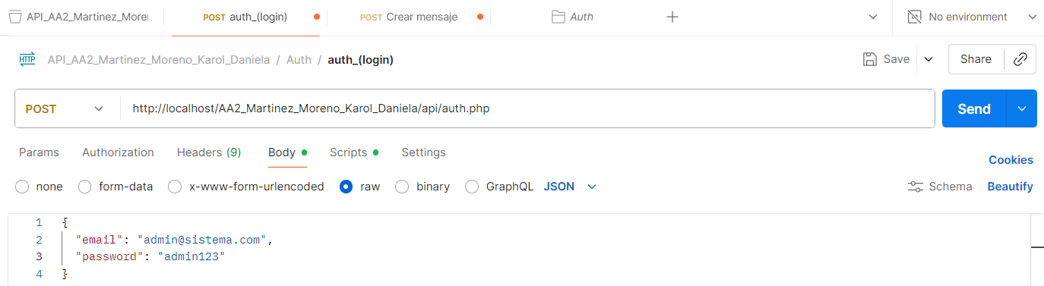

Ilustración 162 Datos de pruebas (1)

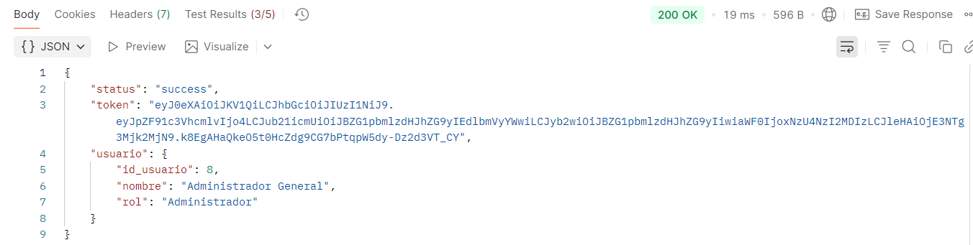

Ilustración 163 Resultado prueba (1)

**CP0102 – Login fallido con contraseña incorrecta (POST – error autenticación)**

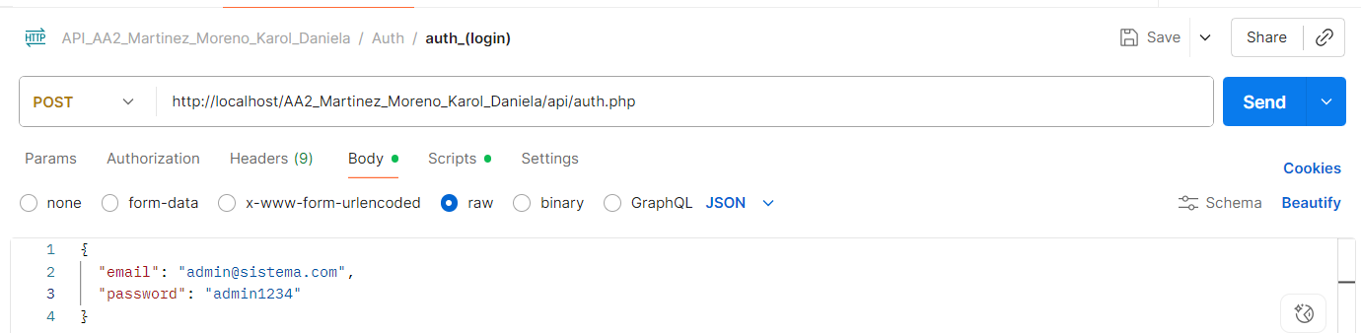

Ilustración 164 Datos de pruebas (2)

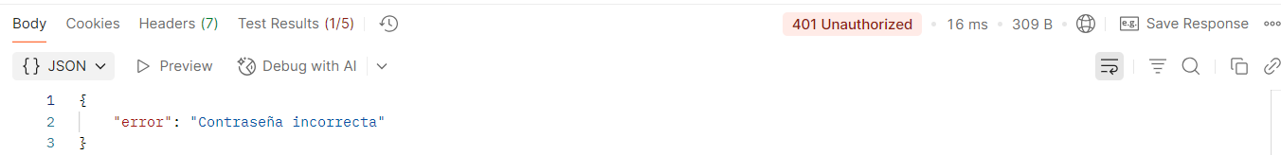

Ilustración 165 Resultado prueba (2)

**CP0103 – Acceso a endpoint protegido sin token (PUT – error no autorizado)**

URL: <http://localhost/AA2_Martinez_Moreno_Karol_Daniela/api/usuario.php?id=5>

Método PUT

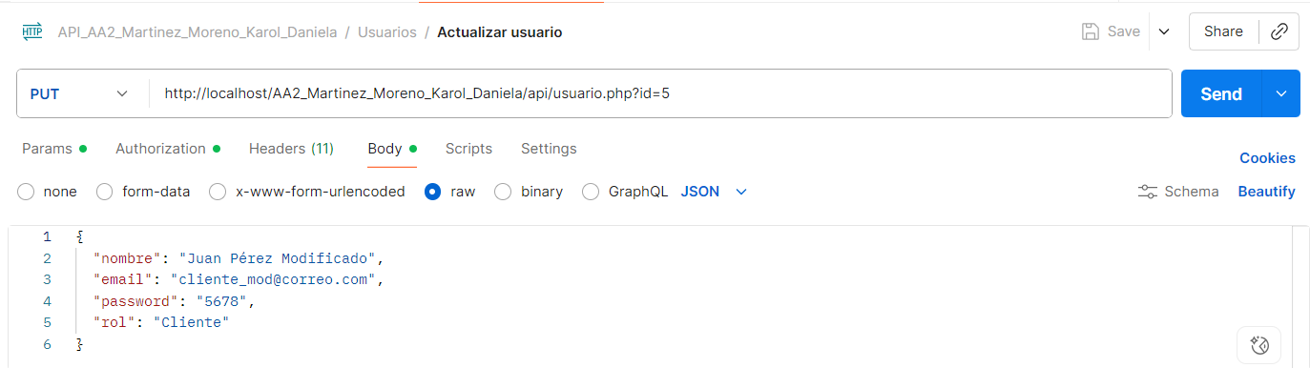

Ilustración 166 Datos de pruebas (3)

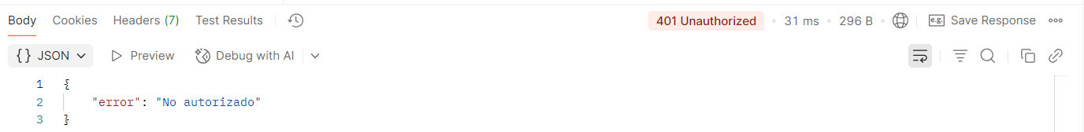

Ilustración 167 Resultado prueba (3)

**CP0104 – Acceso a endpoint protegido con token inválido o expirado (PUT – error no autorizado)**

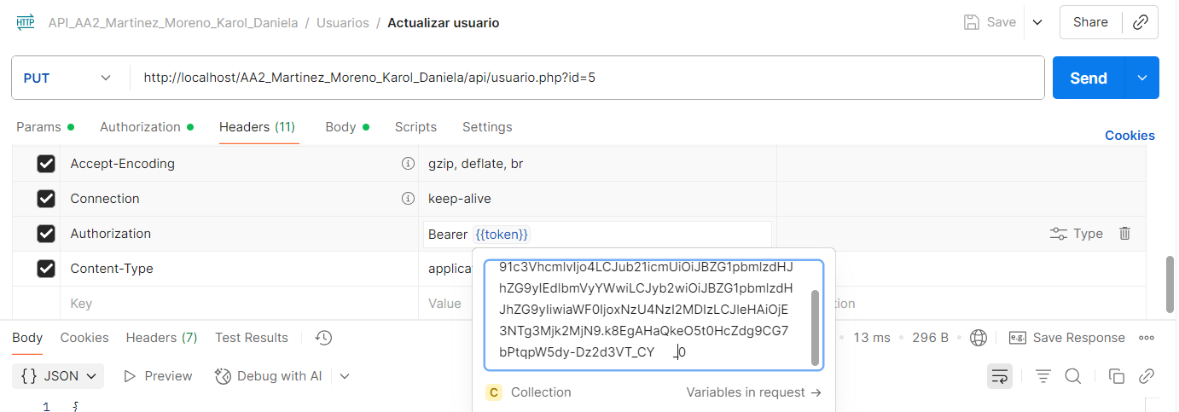

Ilustración 168 Datos de pruebas (4)

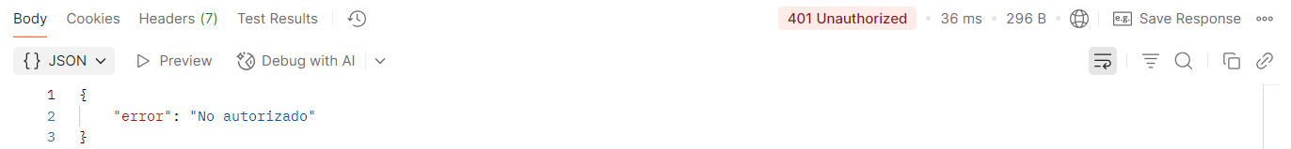

Ilustración 169 Resultado prueba (4)

## **Módulo Usuarios**

|  |  |  |  |  |
| --- | --- | --- | --- | --- |
| **ID Caso** | **Descripción / Acción** | **Datos de Prueba** | **Resultado Esperado** | **Resultado Obtenido** |
| CP0201 | Crear usuario cliente (POST – éxito) | {  "nombre":  "email":  "password":  } | El sistema responde con el código 201 Created y retorna un objeto en formato JSON que confirma la creación del usuario, muestra un mensaje de éxito y asegura que el usuario fue almacenado correctamente en la base de datos. | La petición fue procesada exitosamente, cumpliendo con el resultado esperado |
| CP0202 | Crear usuario con email duplicado (POST – error) | Email, duplicado | El sistema responde con el código 400 Bad Request y retorna un objeto en formato JSON indicando el error, con el mensaje “Email ya registrado”, sin crear el usuario en la base de datos | La petición fue procesada exitosamente, cumpliendo con el resultado esperado |
| CP0203 | Listar todos los usuarios (GET – éxito, Admin) | Authorization: Bearer <token_admin> | l sistema responde con el código 200 OK y retorna un objeto en formato JSON con la lista de todos los usuarios registrados, mostrando sus datos (id, nombre, email y rol) correctamente listados y visibles. | La petición fue procesada exitosamente, cumpliendo con el resultado esperado |
| CP0204 | Actualizar usuario (PUT – éxito). | Header con token JWT válido de Administrador: | El sistema responde con el código 200 OK y retorna un objeto en formato JSON confirmando que el usuario fue actualizado correctamente, mostrando los datos actualizados (id, nombre, email y rol) y reflejando los cambios correctamente en la base de datos. | La petición fue procesada exitosamente, cumpliendo con el resultado esperado |
| CP0205 | Eliminar usuario (DELETE – éxito) | Authorization: Bearer <token_admin> | El sistema responde con el código 200 OK y retorna un objeto en formato JSON confirmando que el usuario fue eliminado correctamente, asegurando que ya no aparece en la base de datos | La petición fue procesada exitosamente, cumpliendo con el resultado esperado |
| CP0206 | Acceso denegado al crear usuario con token Cliente (POST – error permisos). | Authorization: Bearer <token_cliente> | El sistema responde con el código 403 Forbidden y retorna un objeto en formato JSON indicando que el acceso fue denegado por permisos insuficientes, sin crear el usuario en la base de datos (user: null). | La petición fue procesada exitosamente, cumpliendo con el resultado esperado |

Ilustración 170 Casos de prueba – Módulo Usuarios

**Evidencias**

**CP0201-** **Crear usuario cliente (POST – éxito)**

**Precondiciones:** Usuario administrador logueado con token válido

**url:** <http://localhost/AA2_Martinez_Moreno_Karol_Daniela/api/usuario.php>

METODO POST

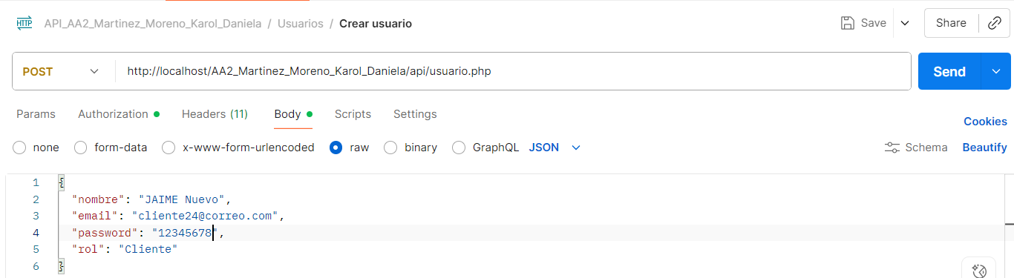

Ilustración 171 Datos de pruebas (5)

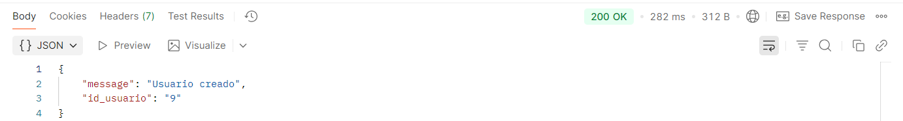

Ilustración 172 Resultado prueba (5)

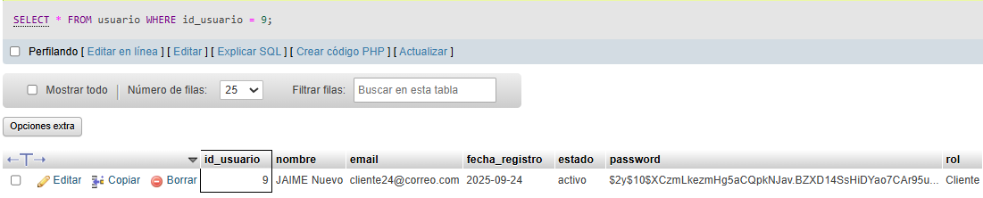

Ilustración 173 Resultado prueba (5-1)

**CP202 – Crear usuario con email duplicado (POST – error)**

**Precondiciones:** El email ya existe en la base de datos; usuario administrador logueado con token válido

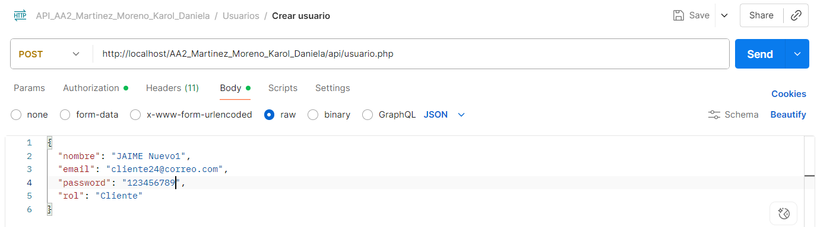

Ilustración 174 Datos de pruebas (6)

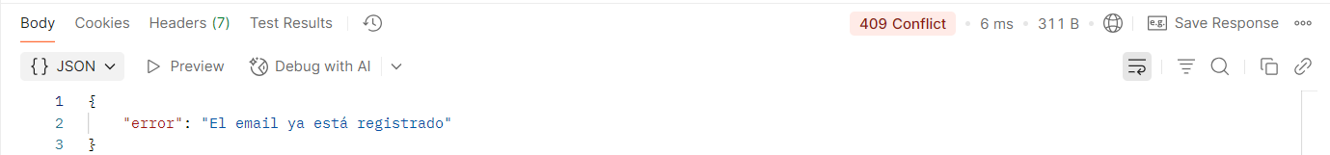

Ilustración 175 Resultado prueba (6)

**CP203 – Listar todos los usuarios (GET – éxito, Admin)**

**url:** <http://localhost/AA2_Martinez_Moreno_Karol_Daniela/api/usuario.php>

**Precondiciones:** Usuario con rol Administrador logueado con token válido

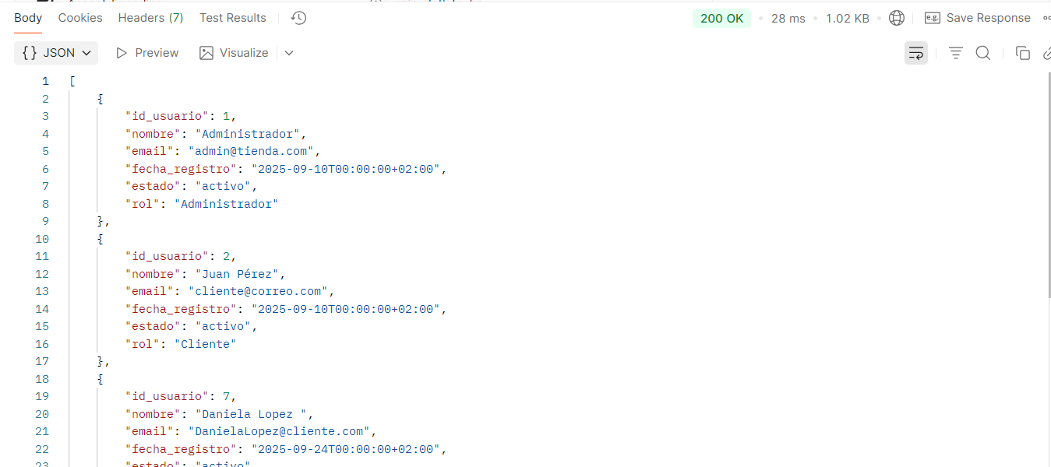

Ilustración 176 Resultado prueba (7)

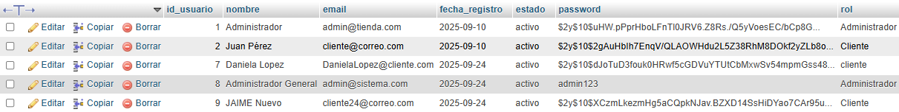

Ilustración 177 Resultado prueba (7-1)

**CP204 – Actualizar usuario (PUT – éxito)**

**url:** <http://localhost/AA2_Martinez_Moreno_Karol_Daniela/api/usuario.php?id=5>

**Precondiciones:** Usuario existente; usuario con rol Administrador logueado con token válido

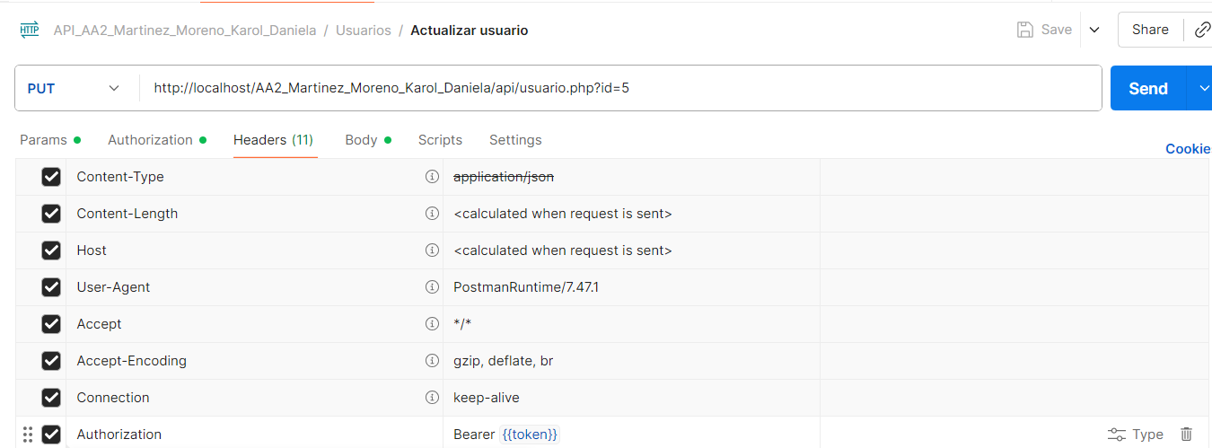

Ilustración 178 Datos de pruebas (8)

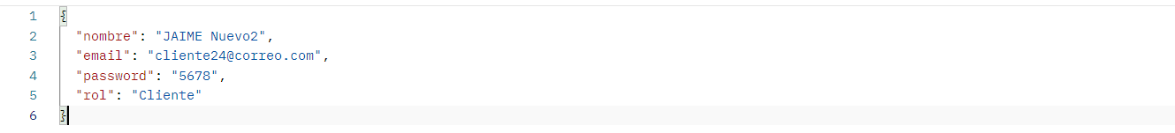

Ilustración 179 Datos de pruebas (8-1)

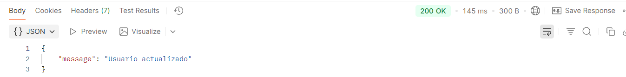

Ilustración 180 Resultado prueba (8)



Ilustración 181 Resultado prueba (8-1)

**CP205 – Eliminar usuario (DELETE – éxito)**

**URL:** <http://localhost/AA2_Martinez_Moreno_Karol_Daniela/api/usuario.php?id=9>

**Precondiciones:** Usuario existente; usuario con rol Administrador logueado con token válido

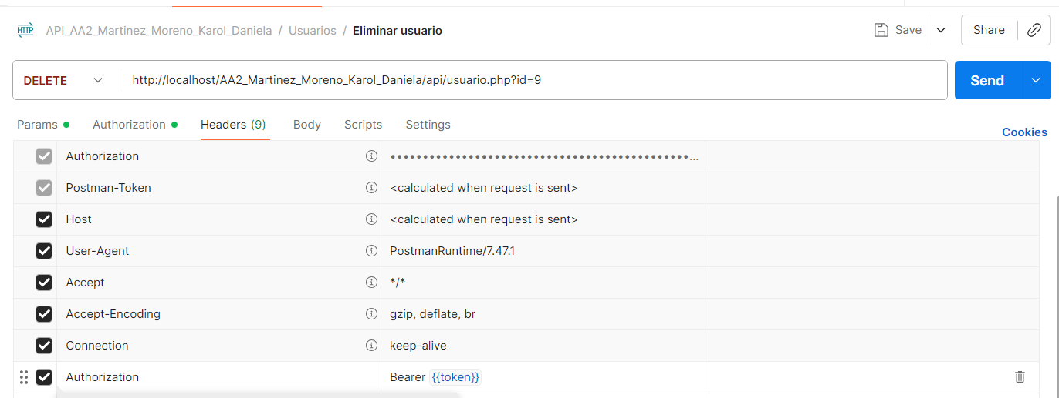

Ilustración 182 Datos de pruebas (9)

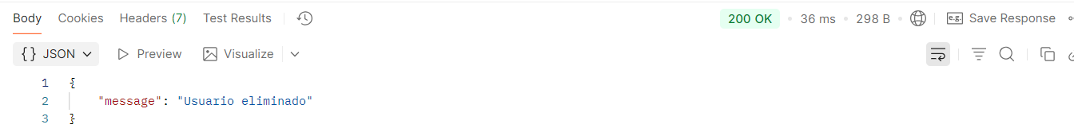

Ilustración 183 Resultado prueba (9)

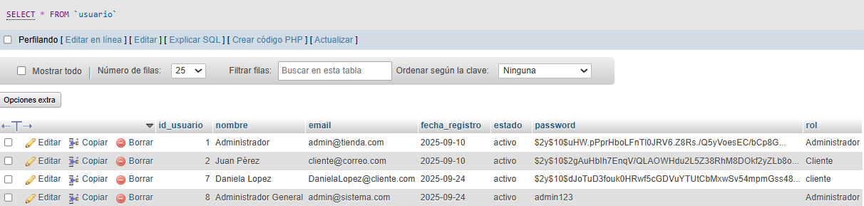

Ilustración 184 Resultado pruebas (9-1)

**CP206 – Acceso denegado al crear usuario con token Cliente (POST – error permisos)**

**url:**

**Precondiciones:** Usuario con rol Cliente logueado con token válido

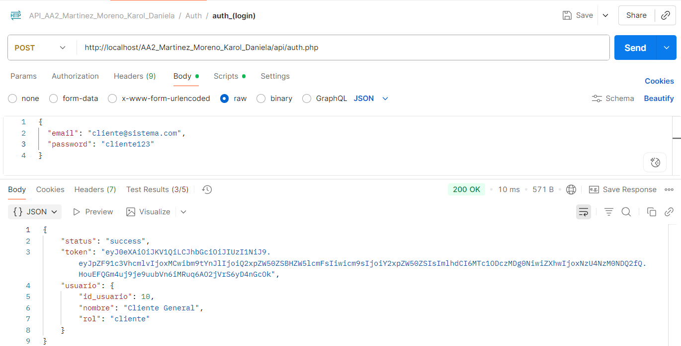

Ilustración 185 Datos de pruebas (10)

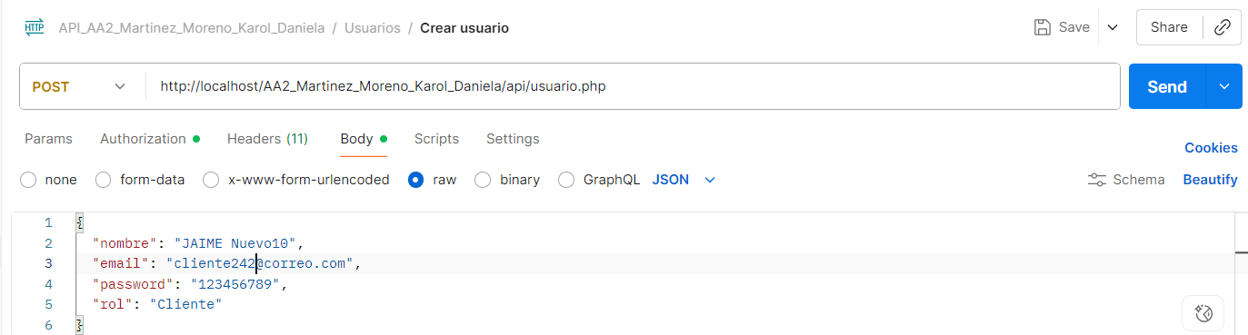

Ilustración 186 Datos de pruebas (10-1)

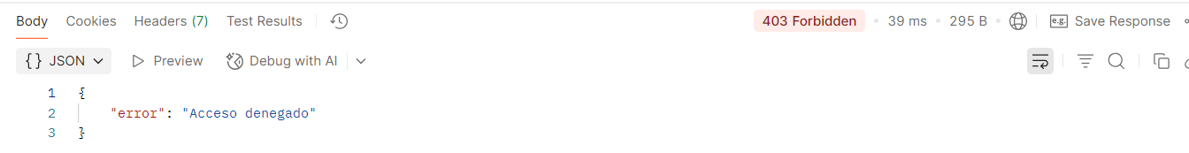

Ilustración 187 Resultado pruebas (10)

# **Conclusiones**

El proyecto permitió el desarrollo de un Back-end robusto y funcional para un sistema web orientado al comercio de dispositivos inteligentes, manteniendo la coherencia con la estructura y el diseño previamente establecidos en el Front-end. Se implementaron todas las funcionalidades principales, incluyendo la gestión de usuarios, dispositivos, pedidos, carrito de compras y comentarios, mediante consultas preparadas en PHP, lo cual garantiza la integridad y seguridad de la información y previene vulnerabilidades como las inyecciones SQL.

Asimismo, se integró correctamente la gestión de imágenes asociadas a los dispositivos, incluyendo la recuperación de sus títulos desde la base de datos, lo que optimiza la organización, identificación y visualización de los productos en la interfaz, asegurando consistencia entre los datos almacenados y la presentación al usuario.

Se llevaron a cabo pruebas exhaustivas utilizando Postman para la validación de las APIs, así como pruebas directas en la interfaz web, verificando que todas las operaciones del usuario se ejecutaran de manera correcta y que la interacción entre el Front-end y el Back-end fuese confiable y eficiente.

Se recomienda realizar pruebas integrales del sistema en un entorno local antes de su despliegue en producción, con el fin de garantizar que todas las dependencias, configuraciones y permisos estén adecuadamente establecidos y asegurar un desempeño óptimo.

En conclusión, el proyecto evidencia la aplicación de buenas prácticas en ingeniería de software, desarrollo web y gestión de bases de datos, demostrando un enfoque profesional, escalable y seguro en la implementación de soluciones para el comercio electrónico de dispositivos tecnológicos.

# **Referencias bibliográficas (norma APA)**

Material de clase

Ordax, J., & Aranzazu, P. (s.f.). Programación en Java. Ed. Educación.es. <https://elibro-net.ucompensar.basesdedatosezproxy.com>

Cabezas, L., & González, F. (2020). Curso de PHP 8 y MySQL 8. Ed. Anaya. Multimedia. <https://elibro-net.ucompensar.basesdedatosezproxy.com>

Carvajal, F. (2016). Instalación y configuración del Software de servidores Web. Ed. Cep. <https://elibro-net.ucompensar.basesdedatosezproxy.com>

Manrique, H. (2020). Sistema de control para la administración de servicios y pedidos on line (pp. 47-55). Universidad Cooperativa de Colombia. <https://repository.ucc.edu.co>

Fielding, R. T. (2000). Architectural Styles and the Design of Network-based Software Architectures (Doctoral dissertation, University of California, Irvine).

Documento original donde se define REST y sus principios arquitectónicos.

Mozilla Developer Network (MDN). (2025). HTTP overview.

<https://developer.mozilla.org/en-US/docs/Web/HTTP/Overview>

Referencia práctica sobre métodos HTTP utilizados en APIs REST (GET, POST, PUT, DELETE).

REST API Tutorial. (2025). REST API Concepts and Examples. https://restfulapi.net/

Recurso en línea con ejemplos y buenas prácticas de implementación REST.

Pautasso, C., Zimmermann, O., & Leymann, F. (2010). RESTful Web Services vs. “Big” Web Services: Making the Right Architectural Decision. In Proceedings of the 17th International Conference on World Wide Web (pp. 805–814). ACM.

Comparación entre arquitecturas REST y SOAP, útil para fundamentos teóricos.

# **Archivos Adicionales**

* 
* 
* 
* 